KURZEMES PLĀNOŠANAS REĢIONA PAŠREIZĒJĀS SITUĀCIJAS RAKSTUROJUMS

“Kurzemes plānošanas reģiona pārrobežu funkcionālo teritoriju un telpisko datu izpēte viedās specializācijas iespēju noteikšanai projekta SMART PLANNING ietvaros”
(ID Nr. KPR 2020/8/LLI-431)

Pasūtītājs:
Kurzemes plānošanas reģions
Reģ. Nr. 90002183562,
Avotu iela 12, Saldus, Saldus novads, LV-3801,
tālr. +371 67331492,
e-pasts: pasts@kurzemesregions.lv

Izpildītājs:
SIA „Grupa93”
Reģ. Nr. LV50103129191
Kr. Barona iela 3-4,
Rīga, LV-1050
Rīga, 2020
SATURS
IEVADS 4
1. PLĀNOŠANAS SITUĀCIJA 5
1.1. Tiesiskais regulējums 5
1.1.1. Teritorijas attīstības plānošanas jomu regulējošie Eiropas Savienības un valsts politikas plānošanas dokumenti un normatīvie akti 5
1.1.2. Plānošanas reģiona funkcijas un kompetence 11
1.1.3. Plānošanas reģiona institucionālā struktūra 12
1.1.4. Reģiona attīstības plānošanas dokumenti 14
1.2. Kurzemes reģiona administratīvais iedalījums 15
1.3. Reģiona ģeogrāfiskais novietojums 18
1.4. Kurzemes reģiona pašvaldību attīstība 18
1.4.1. Attīstības plānošana pašvaldībās 18
1.4.2. Pašvaldību ilgtermiņa attīstības redzējums 19
1.4.3. Pašvaldību specializācijas 21
1.5. Institūciju sniegtā informācija un nosacījumi 21
1.6. Stratēģiskais ietekmes uz vidi novērtējums 22
1.7. Izmantotās metodes un principi 22
2. APDZĪVOJUMS UN PAKALPOJUMU PIEEJAMĪBA 23
2.1. Demogrāfiskā situācija 23
2.1.1. Iedzīvotāju skaits un dabiskā kustība 23
2.1.2. Demogrāfiskās prognozes 29
2.1.3. Migrācija 31
2.2. Apdzīvojuma tīkls 35
2.3. Attīstības centri un to funkcionālais tīkls 36
2.4. Iedzīvotāji un pakalpojumi 38
2.4.1. Izglītība 38
2.4.2. Veselības aprūpe 56
2.4.3. Sports 62
2.4.4. Drošība un civilā aizsardzība 64
2.4.5. Sociālie pakalpojumi 65
2.4.6. Kultūra 73
2.5. Kopsavilkums 79
3. REĢIONA TELPAS STRUKTŪRA 83
3.1. Apdzīvotās vietas 83
3.2. Lauku un mežu areāli 83
3.3. Dabas vērtību areāli 85
3.4. Kultūrvēsturiskā mantojuma un ainavu vērtību areāli 89
3.5. Lietuvas pierobeža 92
3.6. Kopsavilkums 93
4. TRANSPORTA INFRASTRUKTŪRA UN MOBILITĀTE 95
4.1. Autoceļi 95
4.2. Ostas 101
4.3. Dzelzceļi 104
4.4. Sabiedriskais transports 107
4.5. Mikromobilitāte 109
4.6. Lidostas, lidlauki 113
4.7. Informācijas un komunikācijas tehnoloģiju tīkls 115
4.8. Kopsavilkums 118
5. VIDES INFRASTRUKTŪRA 123
5.1. Atkritumu apsaimniekošana 123
5.2. Degradētās teritorijas 125
5.3. Riska teritorijas 126
5.4. Vides kvalitāte 130
5.5. Pāreja uz klimatneitralitāti 134
5.6. Kopsavilkums 141
6. UZŅĒMĒJDARBĪBAS ATTĪSTĪBA 144
6.1. Nodarbinātība un darba spēka resursi 144
6.2. Nozaru konkurētspēja 149
6.3. Pētniecība un inovācijas 161
6.4. Uzņēmējdarbības atbalsta infrastruktūra 163
6.5. Investīciju piesaiste 165
6.6. Tūrisma attīstība 166
6.7. Zilā izaugsme 172
6.8. Kopsavilkums 177
7. IZMANTOTIE SAĪSINĀJUMI UN TERMINI 180

IEVADS
Kurzemes plānošanas reģiona (turpmāk – KPR) Pašreizējās situācijas raksturojums ir izstrādāts, pamatojoties uz KPR Attīstības padomes 2019. gada 20. decembra lēmumu (rakstiskās procedūras prot. Nr.03/19, 1.§) “Par Kurzemes plānošanas reģiona Attīstības programmas 2021. -2027. gadam izstrādes uzsākšanu un darba uzdevumu apstiprināšanu”.
Pašreizējās situācijas raksturojums ir pastāvīgi aktualizējams informatīvs materiāls, kuru izmanto KPR ilgtspējīgas attīstības stratēģijas un attīstības programmas vai to grozījumu izstrādei atbilstoši 2013. gada 16. jūlija Ministru kabineta noteikumu Nr. 402 “Noteikumi par plānošanas reģionu teritorijas attīstības plānošanas dokumentiem” 4. punktā noteiktajam. Pašreizējās situācijas raksturojuma aktualizācija tika veikta laika posmā no 2020. gada janvāra līdz 2020. gada novembrim, veicot esošās situācijas apzināšanu, datu vākšanu un apkopošanu, analīzi un aprakstošās daļas sagatavošanu. Pašreizējās situācijas raksturojuma sagatavošanu veica KPR speciālisti, beigu posmā sadarbojoties ar SIA “Grupa93” konsultantiem.
Pašreizējās situācijas raksturojums kalpo par pamatu darba grupu diskusijām par Kurzemes reģiona attīstību, apskatot apdzīvojuma struktūru un publisko pakalpojumu klāstu, iedzīvotāju kustību, nodarbinātību, transporta un satiksmes infrastruktūru, vides infrastruktūru, dabas un kultūras vērtības u.c. Pašreizējās situācijas raksturojums sastāv no plānošanas situācijas apraksta un reģiona telpiskās struktūras un attīstības procesu raksturojošām sadaļām:
- APDZĪVOJUMS UN PAKALPOJUMU PIEEJAMĪBA – iedzīvotāji, apdzīvotās vietas, attīstības centri un pakalpojumu pieejamība;
- REĢIONA TELPAS STRUKTŪRA – lauksaimniecības un mežu teritorijas, kultūrvēsturiskās un dabas vērtības, Baltijas jūras piekraste, Lietuvas pierobeža;
TRANSPORTA INFRASTRUKTŪRA UN MOBILITĀTE – galvenie transporta koridori, ostas, lidostas, dzelzceļi, sabiedriskais transports, mikromobilitāte, informācijas un komunikācijas tehnoloģiju tīkls;
- VIDES INFRASTRUKTŪRA – atkritumu apsaimniekošana, degradētās teritorijas, riska teritorijas, vides kvalitāte un monitorings;
- UZŅĒMĒJDARBĪBAS ATTĪSTĪBA – iedzīvotāju ekonomiskā aktivitāte, bezdarbnieka statistiskais portrets, nozaru konkurētspēja, uzņēmējdarbības atbalsta infrastruktūra, ieguldījumi nefinanšu investīcijās un Eiropas Savienības struktūrfondu investīcijas, tūrisms, zilā izaugsme.

PLĀNOŠANAS SITUĀCIJA

Tiesiskais regulējums

Teritorijas attīstības plānošanas jomu regulējošie Eiropas Savienības un valsts politikas plānošanas dokumenti un normatīvie akti
2015. gadā ANO Ģenerālajā asamblejā pieņēma rezolūciju “Mūsu pasaules pārveidošana: ilgtspējīgas attīstības programma 2030. gadam jeb Dienaskārtība 2030”. Tā nosaka 17 ilgtspējīgas attīstības mērķus (IAM) un 169 apakšmērķus, kas sasniedzami, lai pasaulē mazinātos nabadzība un pasaules attīstība būtu ilgtspējīga. IAM tiek līdzsvaroti trīs dimensijās: ekonomika, sociālie aspekti un vide.
IAM ir aktuāli visām valstīm un sasniedzami tikai kopīgiem spēkiem, vienlaikus daļa no IAM lielā mērā saskan arī ar valstu nacionāla līmeņa izaicinājumiem un mērķiem. Ņemot vērā, ka IAM aptverto tēmu loks ir salīdzinoši plašs, valstis izvēlas tām aktuālākos mērķus, uz ko tās koncentrēsies līdz 2030. gadam, atbilstoši prioritāri sasniedzamajiem mērķiem nacionālā līmenī, tā pielāgojot IAM savām vajadzībām un iekļaujot valsts attīstības plānošanā konkrētajai valstij un sabiedrībai aktuālos IAM.
Eiropas Savienībai (ES) ir nepieciešams virzīties uz videi draudzīgu un jaunu digitālo pasauli, to ir iespējams izdarīt tikai apvienojot cilvēkus un uzlabojot unikālo sociālo tirgus ekonomiku, lai tā atbilstu mūsdienu jaunajām ambīcijām. Eiropadomes Stratēģiskajā programmā 2019. –2024. gadam ir noteiktas sešas galvenās Eiropas ambīcijas:
- Eiropas zaļais kurss
- Ekonomika, kas darbojas cilvēkiem
- Digitālajam laikmetam piemērota Eiropa
- Aizsargājam mūsu Eiropas dzīvesveidu
- Spēcīgāka Eiropa pasaulē
- Jauns grūdiens Eiropas demokrātijai
Covid-19 pandēmija ES un citur pasaulē 2020. gadā ir izveidojusi īpašus izaicinājumus, tādēļ Eiropas Komisija 2021. gada Ilgtspējīgas izaugsmes stratēģijā ir noteikusi stratēģiskas vadlīnijas Atveseļošanās un noturības mehānisma īstenošanai, kas tika pieņemts 2020. gada 21. jūlijā. Mehānisma galvenais atgūšanas instruments NextGenerationEU palīdzēs ES izkļūt spēcīgākai un noturīgākai no pašreizējās krīzes. Tas nodrošinās bezprecedenta aizdevumus un dotācijas 672,5 miljardu EUR apmērā kā priekšpiegādes finanšu atbalstu izšķirošajiem pirmajiem atveseļošanās gadiem.
Latvija, pateicoties ES Atveseļošanās un noturības mehānismam, līdz 2023. gadam dotācijās saņems 1,873 miljardus eiro,.
ES Stratēģija Baltijas jūras reģionam
2009. gada 29.–30. oktobrī Eiropadomē ES valstu un valdību vadītāji pieņēma Eiropas Savienības Stratēģiju Baltijas jūras reģionam. Šī stratēģija ir pirmā ES iekšējā stratēģija Eiropas makroreģionam, kuras pamatā ir integrēta ilgtermiņa pieeja ES politiku īstenošanai Baltijas jūras reģionā. Tai ir izvirzīti četri galvenie uzdevumi:
- veicināt vides ilgtspēju reģionā;
- kāpināt Baltijas jūras reģiona ekonomisko izaugsmi un labklājību;
- sekmēt Baltijas jūras reģiona pieejamību un pievilcību;
- vairot Baltijas jūras reģiona drošību.
ES Stratēģijas Baltijas jūras reģionam mērķis ir koordinēt dalībvalstu, reģionu un pašvaldību, ES, Baltijas reģiona organizāciju, finanšu iestāžu un nevalstisko struktūru rīcību, lai panāktu efektīvāku reģiona attīstību. Stratēģijā arī paredzēta reģionāla to pasākumu īstenošana, kuri ietilpst integrētajā jūrlietu politikā.
Latvijas ilgtspējīgas attīstības stratēģija līdz 2030. gadam (turpmāk – “Latvija2030”) ir hierarhiski augstākais valsts ilgtermiņa attīstības plānošanas dokuments. Atbilstoši šai stratēģijai tiek izstrādāti jauni vai izvērtēti un aktualizēti jau esošie nacionāla, reģionāla un vietēja līmeņa teritorijas attīstības, kā arī nozaru politiku plānošanas dokumenti, kas vienlaikus ir arī “Latvija2030” īstenošanas instrumenti.
Saskaņā ar “Latvija2030” noteikto attīstības centru iedalījumu Kurzemes reģionā atrodas divi nacionālas nozīmes attīstības centri – Liepāja un Ventspils, kas ir arī Baltijas jūras reģiona līmeņa attīstības centri, kuros ir attīstīta rūpniecība, transports, publiskie pakalpojumi un sociālā infrastruktūra.
Ventspils pilsētai, balstoties uz pilsētas loģistikas un multimodālo transporta pakalpojumu nodrošinājumu, izglītības iespējām, zinātnes un pētniecības potenciālu, ir iespēja kļūt par inovāciju, augstas pievienotās vērtības rūpniecības un inženiernozaru (īpaši elektronikas, informācijas un komunikācijas tehnoloģiju jomā), kā arī loģistikas un tranzīta attīstības centru Baltijas jūras reģionā.
Liepājas potenciāls ir pietiekams, lai tā nostiprinātos kā konkurētspējīgs partneris Baltijas jūras reģiona valstu pilsētu tīklā, pildot starptautiskas nozīmes attīstības centra lomu transnacionālajā un pārrobežu sadarbībā. Lai integrētos Baltijas jūras reģionā, Liepājai ir jāattīsta loģistikas pakalpojumi uz Ziemeļvalstu un arī Rietumeiropas tirgiem, izmantojot ostu, dzelzceļu un lidostu, kā arī Lietuvas tuvumu, kas sniedz iespējas piesaistīt vairāk tūristu.
Reģionālas nozīmes attīstības centri – Kuldīga, Talsi, Saldus – ir pilsētas, kas ir nozīmīgi reģiona kultūras un/vai ražošanas centri ar attīstītu sociālo infrastruktūru un daudzveidīgiem pakalpojumiem. Šo pilsētu potenciāls ievērojami pārsniedz pārējo mazo pilsētu potenciālu.
Nacionālā attīstības plāna 2021.–2027. gadam (turpmāk – NAP2027) gala redakcijas projekts atbalstīts Ministru kabineta 2020. gada 25. februāra sēdē un apstiprināts Saeimā 2020. gada 2. jūlijā.
Ar plašu sabiedrības līdzdalību Pārresoru koordinācijas centra (PKC) vadībā izstrādātais NAP2027 nosaka stratēģiskos mērķus, prioritātes un uzdevumus valsts attīstībai nākamajiem septiņiem gadiem, lai panāktu Latvijas un ikviena iedzīvotāja izaugsmi un labklājības pieaugumu. NAP2027 izstrādāts, veicot dziļu Nacionālā attīstības plāna 2014.–2020. gadam vidusposma rezultātu analīzi, ņemot vērā “Latvija2030” izvirzītos mērķus un ANO Ilgtspējīgas attīstības 17 mērķus.
NAP2027 ir sasaistīts ar 2021.–2027. gadā Latvijas attīstībai plānotajiem finanšu resursiem aptuveni 14,5 miljardu EUR kopapjomā no valsts budžeta attīstības daļas, ES struktūrfondiem un citiem finanšu avotiem. Ir izvērtēts un izveidots indikatīvais investīciju projektu kopums NAP2027 mērķu sasniegšanai un uzdevumu īstenošanai.
NAP2027 akcentētas globālās attīstības tendences, kas ietekmē arī Latvijas attīstību:
- uzticēšanās krīze/polarizācija;
- sabiedrības novecošanās;
- migrācija un urbanizācija;
- ceturtā industriālā revolūcija/nākotnes darba tirgus izmaiņas;
- klimata pārmaiņas;
- uzņēmumu integrācija globālajās vērtību ķēdēs.
NAP2027 noteikti četri stratēģiskie mērķi (produktivitāte un ienākumi, vienlīdzīgas iespējas, sociālā uzticēšanās, reģionālā attīstība) un izvirzītas sešas prioritātes (stipras ģimenes un aktīvi cilvēki, zināšanas un prasmes personības un valsts izaugsmei, uzņēmumu konkurētspēja un materiālā labklājība, kvalitatīva dzīves vide un teritoriju attīstība, kultūra un sports aktīvai un pilnvērtīgai dzīvei, vienota, droša un atvērta sabiedrība) (skatīt 1. attēlu).
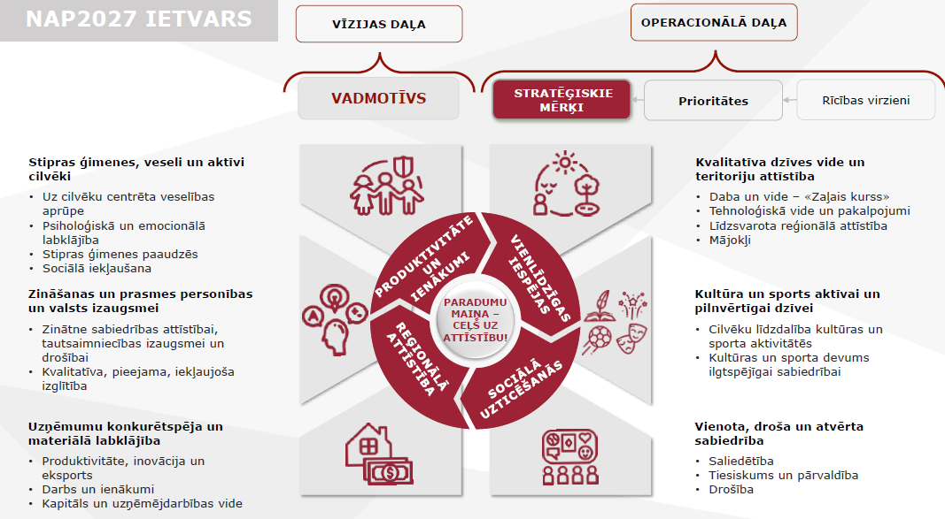
1. attēls. NAP2027 ietvars (Pārresoru koordinācijas centrs)
Plānošanas reģionu attīstībai ļoti svarīgs ir stratēģiskais mērķis Reģionālā attīstība, kas būs pamats valsts ilgtermiņa līdzsvarotai izaugsmei. Plānots panākt reģionu sociālekonomisko atšķirību mazināšanos, radot apstākļus jaunu darbavietu un pakalpojumu izveidei, veicinot katram reģionam raksturīgo specializāciju, kompetences un izmantojot to raksturīgos resursus. Savukārt prioritāte Kvalitatīva dzīves vide un teritoriju attīstība ietver rīcības virzienu Līdzsvarota reģionālā attīstība, kas ietver reģionu potenciāla attīstību un ekonomisko atšķirību mazināšanu, stiprinot to iekšējo un ārējo konkurētspēju, kā arī nodrošinot teritoriju specifikai atbilstošus risinājumus apdzīvojuma un dzīves vides attīstībai. Rīcības virziena Līdzsvarota reģionālā attīstība izaicinājumi, mērķi un plānotās darbības skatāmas 2. attēlā.
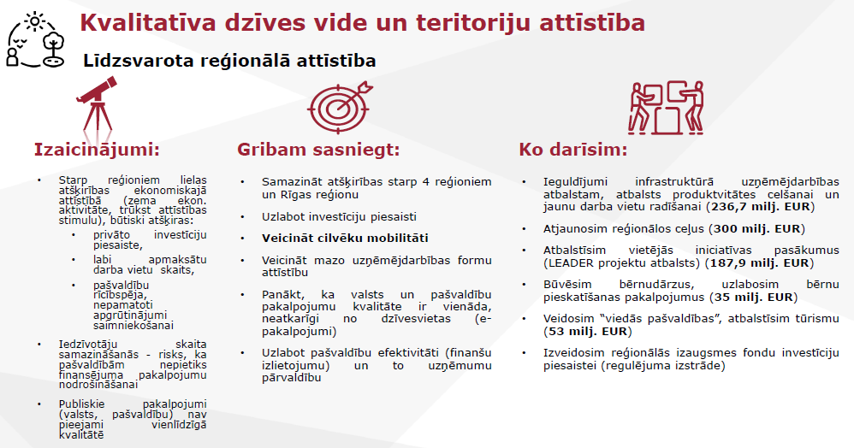
2. attēls. NAP2027 rīcības virziens Līdzsvarota reģionālā attīstība (Pārresoru koordinācijas centrs)
Reģionālās politikas pamatnostādnes 2021.–2027. gadam (turpmāk – Pamatnostādnes) apstiprinātas 2019. gada 26. novembrī ar Ministru kabineta rīkojumu Nr. 587. Pamatnostādnes ir vidēja termiņa politikas plānošanas dokuments, kas nosaka Latvijas reģionālo politiku, aptverot laika periodu līdz 2027. gadam. Pamatnostādnes detalizē NAP2027 uzstādījumus, rīcības virzienus un uzdevumus reģionālajā politikā atbilstoši NAP2027 pirmajai redakcijai.
Kā būtiskākais avots pamatnostādnēs paredzēto ieguldījumu finansēšanai (t.i., investīcijām infrastruktūrā) plānots ES fondu finansējums 2021.–2027. gada plānošanas periodam, kā arī citi ārvalstu finanšu instrumenti, bet daudzi uzdevumi tiks īstenoti par valsts budžeta līdzekļiem, t. sk. Vides aizsardzības un reģionālās attīstības ministrijas (VARAM) un citu valsts pārvaldes iestāžu esošo funkciju ietvaros, kā arī par pašvaldību budžeta līdzekļiem.
Reģionālās politikas mērķis ir radīt priekšnosacījumus visu reģionu ekonomiskā potenciāla attīstībai un sociālekonomisko atšķirību mazināšanai, paaugstinot iekšējo un ārējo konkurētspēju, kā arī nodrošinot teritoriju specifikai atbilstošus risinājumus apdzīvojuma un kvalitatīvas dzīves vides attīstībai.
Izvirzītā mērķa sasniegšanai tiek izvirzīti divi apakšmērķi:
- uzņēmējdarbības vides uzlabošana reģionos;
- pakalpojumu efektivitātes uzlabošana reģionos.
Reģionālās attīstības likuma ievērošanai un reģionālās politikas mērķa īstenošanai, kā arī ņemot vērā, ka daudzas no pašvaldībām vienlaikus atrodas vairākās mērķteritorijās, Pamatnostādnēs tiek piedāvāts tāds reģionālās attīstības atbalsta modelis, kur plānošanas reģionu iedalījums tiek izmantots kā ietvars finansējuma plānošanai atbilstoši teritoriju specifikai:
- lai mazinātu reģionālās attīstības atšķirības, kopējais investīciju atbalsta apjoms reģionālās attīstības veicināšanai tiks piešķirts, kā kritēriju izmantojot reģionālo iekšzemes kopproduktu (IKP) uz vienu iedzīvotāju, lielāko finansējuma apjomu paredzot plānošanas reģionam ar mazāko reģionālo IKP uz vienu iedzīvotāju. Vienlaikus tiks nodrošināta tematiskā koncentrācija, mazāk attīstītajos reģionos galvenokārt veicot ieguldījumus uzņēmējdarbības veicināšanā (skatīt 1. tabulā);
1. tabula
Sasniedzamās IKP izmaiņas pa reģioniem un IKP koeficients finansējuma plānošanai (Reģionālās politikas pamatnostādnes 2021.–2027. gadam)
Plānošanas reģions | IKP uz 1 iedzīvotāju pret valsts vidējo IKP rādītāju, % (2016. gads) | IKP uz 1 iedzīvotāju pret valsts vidējo IKP rādītāju, % (2027. gads) | IKP koeficients finansējuma plānošanai
Rīgas reģions | 135% | 129% | 0,11
Vidzemes reģions | 66% | 72% | 0,22
Kurzemes reģions | 74% | 81% | 0,18
Zemgales reģions | 63% | 71% | 0,22
Latgales reģions | 51% | 61% | 0,27
- investīciju finansējumu plānots dalīt divās daļās: 70% finansējuma plānots novirzīt pašvaldībām konkursa kārtībā starp katra plānošanas reģiona pašvaldībām, balstoties uz pašvaldību attīstības programmām, un 30% finansējuma plānots novirzīt uz rezultātiem balstītu reģionālā mēroga projektu īstenošanai saskaņā ar plānošanas reģionu attīstības programmās noteiktajām prioritātēm. Līdz ar to, plānojot investīcijas, kā pamats tiks izmantotas pašvaldību un plānošanas reģionu attīstības programmas;
- šis modelis tiek attiecināts uz tiem pamatnostādņu uzdevumiem un plānotajiem ieguldījumiem, kas tiešā veidā ir saistīti ar reģionālās attīstības atšķirībām un kur to mazināšanai ir nepieciešams atšķirīga apjoma resurss starp reģioniem.
Reģionālās attīstības izaicinājumi un nepieciešamība pielāgot pakalpojumu tīklu iedzīvotāju skaita izmaiņām konkrētās teritorijās, uzlabojot to efektivitāti un pieejamību, nosaka, ka būtiski ir rast inovatīvus, nebijušus risinājumus un alternatīvus atbalsta veidus publiskās pārvaldes darbībai un sniegto pakalpojumu efektīvai īstenošanai, kā arī teritorijās esošo aktuālāko izaicinājumu pārvarēšanai un konkurētspējas celšanai.
Katra Pamatnostādņu apakšmērķa īstenošanai noteikti uzdevumi, tai skaitā rīcības virzienam B3. “Plānošanas reģionu un pašvaldību administrācijas darba efektivitāte” paredz pasākumus pašvaldību un plānošanas reģionu kapacitātes palielināšanu viedai attīstības plānošanai un īstenošanai, kā rezultātā plānots uzlabot visu pašvaldību un plānošanas reģionu kapacitāti attīstības un budžeta plānošanas, kā arī ekonomiku un ilgtspējīgu attīstību veicinošos jautājumos. Šī rīcības virziena ietvaros plānota arī pašvaldību administratīvi teritoriālās reformas īstenošana un reģionālā pārvaldes līmeņa darbības uzlabošana, kā rezultātā plānots uzlabot pašvaldību administratīvi teritoriālo struktūru, paaugstinot pašvaldību finansiālo un funkcionālo kapacitāti un uzlabot reģionālā pārvaldības līmeņa finansiālo un funkcionālo kapacitāti.
KPR saistoši ir divi ar piekrastes attīstību saistīti nacionāla līmeņa tematiskie plānojumi:
- Jūras plānojums – nacionāla līmeņa ilgtermiņa teritorijas attīstības plānošanas dokuments Latvijas Republikas jurisdikcijā esošajiem iekšējiem jūras ūdeņiem, teritoriālajai jūrai un ekskluzīvajai ekonomiskajai zonai, kurā rakstveidā un grafiski noteikta jūras atļautā izmantošana un izmantošanas nosacījumi.
- Valsts ilgtermiņa tematiskais plānojums Baltijas jūras piekrastes publiskās infrastruktūras attīstībai – vadlīniju rakstura teritorijas attīstības plānošanas dokuments visas piekrastes publiskās infrastruktūras tīkla attīstībai ilgtermiņā (līdz 2030. gadam), fokusējoties uz vienu no piekrastē būtiskākajām ekonomiskās attīstības jomām – tūrisma un rekreācijas attīstību.
Attīstības plānošanas sistēmas likums nosaka, ka plānošanas reģioni nodrošina vietējā un reģionālā līmeņa attīstības plānošanas dokumentu savstarpējo saskaņotību un atbilstību hierarhiski augstākiem attīstības plānošanas dokumentiem, kā arī attīstības plānošanas dokumentu sistēmu regulējošiem normatīvajiem aktiem.
Reģionālās attīstības likums nosaka plānošanas reģionu kompetenci attīstības plānošanā un koordinācijā, kā arī reģionālās attīstības atbalsta pasākumu īstenošanā.
Teritorijas attīstības plānošanas likums (turpmāk – TAPL) nosaka, ka teritorijas attīstību plāno, izstrādājot šādus savstarpēji saskaņotus teritorijas attīstības plānošanas dokumentus:
- nacionālajā līmenī – Latvijas ilgtspējīgas attīstības stratēģiju un Nacionālo attīstības plānu;
- reģionālajā līmenī – plānošanas reģiona ilgtspējīgas attīstības stratēģiju un attīstības programmu;
- vietējā līmenī – vietējās pašvaldības ilgtspējīgas attīstības stratēģiju, attīstības programmu, teritorijas plānojumu, lokālplānojumu un detālplānojumu.
Ministru kabineta noteikumi Nr. 402 “Noteikumi par plānošanas reģionu teritorijas attīstības plānošanas dokumentiem” (16.07.2013.) nosaka plānošanas reģionu teritorijas attīstības plānošanas dokumentu – ilgtspējīgas attīstības stratēģijas un attīstības programmas saturu, kā arī to aktualizēšanas, izstrādes, ieviešanas un uzraudzības kārtību.
VARAM Metodiskie ieteikumi attīstības programmu izstrādei reģionālā un vietējā līmenī (07.01.2019.).
VARAM Metodiskie ieteikumi reģionāla un vietēja līmeņa ilgtspējīgas attīstības stratēģiju izstrādei un to vērtēšanas kārtībai (30.12.2014.).
Darbības programma Latvijai 2021.–2027. gadam ir Finanšu ministrijas izstrādāta ES struktūrfondu un Kohēzijas fonda 2021.–2027. gada plānošanas perioda darbības programma, pamatojoties uz NAP2027 noteiktajiem mērķiem un uzdevumiem. Darbības programmā izaicinājumu risināšanai izvēlēti 5 politikas mērķi, kuri iekļauj vairākus prioritāros virzienus. 2020. gada beigās darbības programma vēl nav apstiprināta un saskaņota ar ES.

Plānošanas reģiona funkcijas un kompetence
Plānošanas reģions ir VARAM pārraudzībā esoša atvasināta publiska persona, kas nodrošina KPR attīstības plānošanu, koordināciju, tai skaitā sabiedriskā transporta nozarē atbilstoši savai kompetencei, pašvaldību un citu valsts pārvaldes iestāžu sadarbību.
Plānošanas reģiona darbu un kompetenci reglamentē Reģionālās attīstības likums, Teritorijas attīstības plānošanas likums, Sabiedriskā transporta pakalpojumu likums, Autopārvadājumu likums, Diasporas likums, Plānošanas reģiona nolikums un citi spēkā esošie normatīvie akti.
Plānošanas reģions ir publisko tiesību juridiskā persona, tai ir savs zīmogs ar pilnu reģiona nosaukumu.
Iepriekš Kurzemes plānošanas reģions apvienoja 20 pašvaldības:
- 2 republikas līmeņa pilsētas – Liepāju un Ventspili;
- 18 novadus – Alsungas, Aizputes, Brocēnu, Dundagas, Durbes, Grobiņas, Kuldīgas, Mērsraga, Nīcas, Pāvilostas, Priekules, Rojas, Rucavas, Saldus, Skrundas, Talsu, Vaiņodes un Ventspils novadus.
Saskaņā ar Administratīvo teritoriju un apdzīvoto vietu likumu, kas stājies spēkā 2020. gada 23. jūnijā, Kurzemes plānošanas reģionā no 2021. gada 1. jūlija būs 7 pašvaldības:
- 5 novadi – Dienvidkurzemes novads, Saldus novads, Kuldīgas novads, Talsu novads un Ventspils novads;
- 2 valstspilsētas – Liepāja un Ventspils.
Plānošanas reģiona kompetence ir norādīta Reģionālās attīstības likumā. KPR galvenās funkcijas ir:
- teritorijas attīstības plānošana;
- sadarbības nodrošināšana starp Kurzemes pašvaldībām, kā arī valsts institūcijām reģionālās attīstības jautājumos;
- Kurzemes reģiona un tā pašvaldību interešu pārstāvniecība valsts līmenī;
- reģionālo vietējo maršrutu sabiedriskā transporta plānošana un organizēšana;
- taksometru licencēšana Kurzemes reģionā.
Saskaņā ar Sociālās aizsardzības un darba tirgus politikas pamatnostādnēm 2021.–2027. gadam Transporta attīstības pamatnostādnēm 2021.–2027. gadam un Izglītības attīstības pamatnostādnēm 2021.–2027. gadam “Nākotnes prasmes nākotnes sabiedrībai” Kurzemes plānošanas reģions piedalās atsevišķu nozaru politikas īstenošanā. Kā iesaistītā institūcija Kurzemes plānošanas reģions līdzdarbojas sociālo pakalpojumu attīstības koordinēšanā, deinstitucionalizācijas jautājumu risināšanā, sabiedriskā transporta pakalpojumu plānošanā un organizēšanā, pieaugušo izglītības plānošanā nodarbināto personu profesionālās kompetences un kvalifikācijas pilnveidei.
VARAM un plānošanas reģioni, t. sk. Kurzemes plānošanas reģions, īsteno projektu Reģionālais remigrācijas koordinators". Tas tiek īstenots, pamatojoties uz VARAM un plānošanas reģionu Diasporas likumā noteikto kompetenci, kā arī saskaņā ar 2019. gadā Valdības rīcības plānā noteiktajiem uzdevumiem, kas paredz palīdzēt atgriezties tautiešiem Latvijā, turpinot īstenot remigrācijas programmu un ieviešot to kā pastāvīgu programmu.
Atbilstoši Sabiedriskā transporta pakalpojumu likumā noteiktajam, KPR līdzdarbojas Sabiedriskā transporta padomē, sniedzot priekšlikumus reģionālās nozīmes maršrutu tīkla izveidei un plānošanai. Tāpat kopš 2018. gada marta KPR izsniedz licences pasažieru komercpārvadājumiem ar taksometru KPR teritorijā atbilstoši Autopārvadājumu likumam, Ministru kabineta 2019. gada 27. augusta noteikumiem Nr. 404 “Noteikumi par pasažieru komercpārvadājumiem ar taksometru” un pasažieru pārvadājumu ar vieglajiem taksometriem licencēšanas kārtībai Kurzemes plānošanas reģionā.
Administratīvo teritoriju un apdzīvoto vietu likuma 14. pants nosaka, ka valsts un pašvaldību kopīgu funkciju realizēšanai tiek izveidoti Kurzemes, Zemgales, Rīgas, Vidzemes un Latgales administratīvie reģioni, kuru statusu un darbības nosacījumus regulē atsevišķs likums, kurš, atbilstoši Pārejas noteikumu 23. punktam, Ministru kabinetam bija jāizstrādā līdz 2021. gada 1. janvārim. Līdz 2021. gada 1. janvārim VARAM ir sagatavojis Konceptuālo ziņojumu par administratīvo reģionu izveidi, kas nodots apstiprināšanai Ministru kabinetam.

Plānošanas reģiona institucionālā struktūra
Kurzemes plānošanas reģiona lēmējorgāns ir Kurzemes plānošanas reģiona Attīstības padome, bet izpildinstitūcija – Kurzemes plānošanas reģiona administrācija (skatīt 3. attēlu).
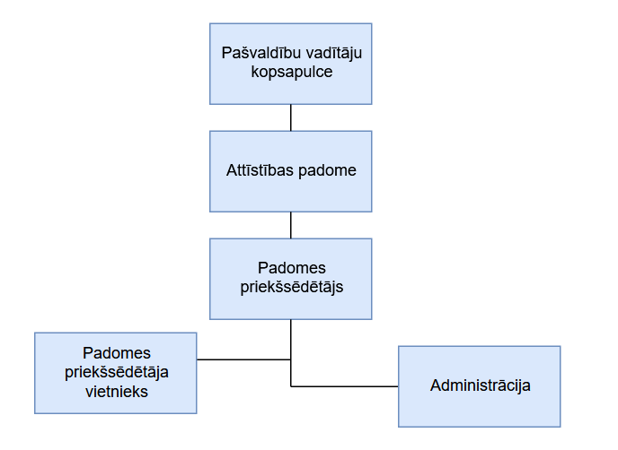
3. attēls. Kurzemes plānošanas reģiona institucionālā struktūra (KPR)
Saskaņā ar KPR Nolikumu (apstiprināts KPR Attīstības padomes sēdē 2019. gada 23. janvārī, lēmums Nr. 4.1.):
Attīstības padome ir Kurzemes reģiona pašvaldību kopīgi ievēlēta koleģiāla institūcija plānošanas reģiona attīstības koordinācijai, kas sastāv no 20 padomes locekļiem – pa vienam no katras pašvaldības un to aizvietotājiem. Attīstības padomes darbu vada tās priekšsēdētājs, kuru uz Attīstības padomes deputātu pilnvaru laiku ievēl Attīstības padome.
Attīstības padome var izskatīt jebkuru jautājumu, kas ir Plānošanas reģiona kompetencē, un tikai padome var izveidot komitejas, komisijas un darba grupas kā pastāvīgas institūcijas, terminētas institūcijas vai noteiktu uzdevumu veikšanai, un tās darbojas saskaņā ar Attīstības padomes apstiprinātiem nolikumiem. Attīstības padome nosaka attiecīgo komiteju, komisiju un darba grupu sastāvu.
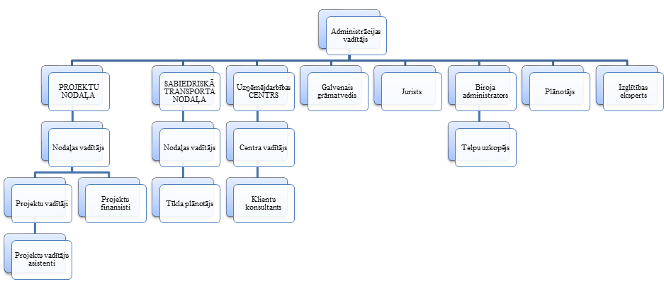
4. attēls. Kurzemes plānošanas reģiona administrācijas struktūra (KPR)
Administrācija ir Attīstības padomes izveidota Plānošanas reģiona izpildinstitūcija, kas nodrošina Attīstības padomes pieņemto lēmumu izpildi, kā arī veic Attīstības padomes un Plānošanas reģiona Sadarbības komisijas darba organizatorisko un tehnisko nodrošināšanu, kā arī sagatavo jautājumus un dokumentus izskatīšanai Attīstības padomes un Sadarbības komisijas sēdēs. Administrācija uzrauga un kontrolē deleģēto funkciju izpildi un piešķirtā finansējuma izlietošanu, par to ne retāk kā reizi pusgadā sniedzot pārskatu Attīstības padomei. Administrācijas struktūra (apstiprināta ar Attīstības padomes lēmumu 2017. gada 3. augustā (protokols Nr. 5/17 lēmums 2.§, 2.1. punkts), skatāma 4. attēlā.
Kurzemes plānošanas reģiona finansējums. KPR ieņēmumus veido VARAM dotācija no valsts budžeta 31.00.00 programmas finansējums “Atbalsts plānošanas reģionam”, 30.00.00 “Attīstības nacionālie atbalsta instrumenti”, kā arī Satiksmes ministrijas (SM) finansējums, dažādu ES fondu projektu finansējums un Kurzemes reģiona pašvaldību līdzfinansējums (skatīt 2. tabula tabulu).

2. tabula
Kurzemes plānošanas reģiona faktiskie ieņēmumi 2015.–2019. gadā
Finansējuma avots | 2015 | 2016 | 2017 | 2018 | 2019
VARAM dotācija no valsts budžeta | 201541,72 | 197076,00 | 212810,00 | 287308,00 | 273856,02
SM dotācija no valsts budžeta | 43000,00 | 43000,00 | 43000,00 | 44100,00 | 43000,00
Pašu ieņēmumi no taksometru licenču kartīšu izsniegšanas | 0,00 | 0,00 | 0,00 | 597,00 | 708,00
ES fondu projektu īstenošanas finansējums | 2514714,02 | 1645361,32 | 1730917,97 | 3078046,87 | 4913434,20
Valsts kultūrkapitāla fonda finansējums | 76522,00 | 74300,00 | 75000,18 | 125000,00 | 89983,10
Kurzemes reģiona pašvaldību līdzfinansējums | 25500,00 | 27000,00 | 27000,00 | 25800,00 | 27300,00
KPR kopējie ieņēmumi, EUR | 2861277,74 | 1986737,32 | 2088728,15 | 3560851,87 | 5348281,32

Reģiona attīstības plānošanas dokumenti
Atbilstoši Teritorijas attīstības plānošanas likuma 5. pantam, teritorijas attīstību reģionālā līmenī plāno, izstrādājot savstarpēji saskaņotus teritorijas attīstības plānošanas dokumentus – plānošanas reģiona ilgtspējīgas attīstības stratēģiju un attīstības programmu.
Kurzemes plānošanas reģiona Attīstības programmas 2021.–2027. gadam izstrādes laikā spēkā ir KPR Ilgtspējīgas attīstības stratēģija 2015.-2030. gadam un KPR Attīstības programma 2015. –2020. gadam. Abi KPR attīstības plānošanas dokumenti apstiprināti ar KPR Attīstības padomes 2015. gada 15. jūlija lēmumu Nr. 1 un pieejami KPR tīmekļa vietnē (https://www.kurzemesregions.lv/darbibas-nozares/attistibas-planosana/regiona-planosanas-dokumenti/).
Kurzemes plānošanas reģiona Ilgtspējīgas attīstības stratēģija 2015.–2030. gadam (turpmāk – “Kurzeme 2030”) mērķis ir iezīmēt reģiona nozīmīgākos attīstības virzienus – ilgtermiņā, aktualizējot sasniegto un veicinot turpmāk nepieciešamās izmaiņas. “Kurzeme 2030” turpina iepriekšējā plānošanas perioda dokumentos noteiktos virzienus veidot attīstības plānošanas pārmantojamību, respektējot ES un Latvijas nacionālo attīstības politiku.
“Kurzeme 2030” ir reģiona vienošanās par mērķiem, rīcībām un prioritātēm, tā veido vadlīnijas pašvaldību attīstības plānošanai ilgtermiņā. Kā KPR administrācijas rīks, “Kurzeme 2030” veido pamatvirzienus plānošanas koordinācijai reģionā, kas nosaka tās veiksmīgu īstenošanu.
“Kurzeme 2030” noteikta Kurzemes reģiona attīstības vīzija – gudrs, radošs, zaļš, starptautiski konkurētspējīgs un pievilcīgs reģions Baltijas jūras krastā.
Kurzemes reģiona ilgtermiņa attīstības mērķi, prioritātes un rīcības ir integrētas (5. attēls), akcentējot pārnozaru rīcības, kas centrētas uz cilvēku un sabiedrības lomu, gudrās/sarūkošas attīstības izmaiņu orientētas. Lai sasniegtu labāku dzīves kvalitāti, nepieciešams daudzveidīgu jomu kopdarbs, iezīmējot atsevišķas būtiskas izmaiņu veicinošas aktivitātes. Mērķi, prioritātes un rīcības ir turpmāko aktivitāšu orientieri un nav uzskatāmi par hierarhiski pakārtotiem.
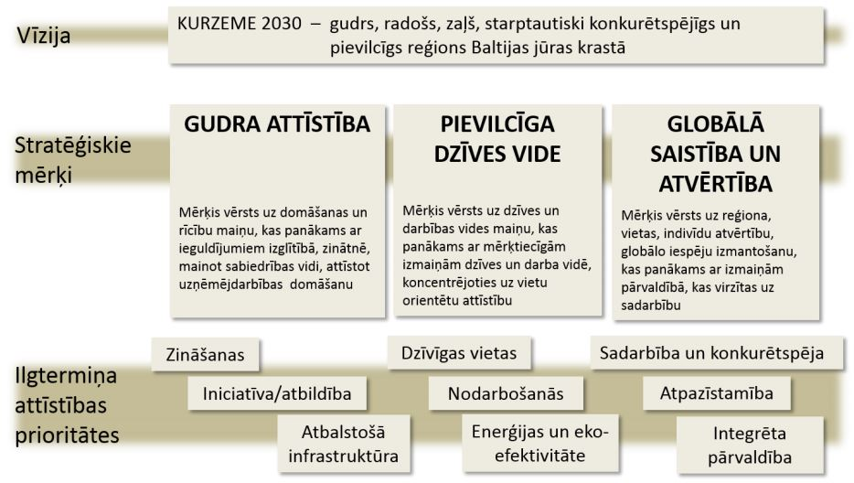
5. attēls. Kurzemes attīstības vīzija, stratēģiskie mērķi un ilgtermiņa attīstības prioritātes (“Kurzeme 2030”)
Kurzemes plānošanas reģiona Attīstības programma 2015.–2020. gadam (turpmāk – “Kurzeme 2020”) ir reģionāla līmeņa vidēja termiņa plānošanas dokuments, kurā noteiktas prioritātes, rīcības virzieni un pasākumu kopums Kurzemes reģiona attīstībai 6 gadu periodam.
“Kurzeme 2020” mērķis ir nodrošināt līdzsvarotu un ilgtspējīgu Kurzemes reģiona attīstību, sekmējot koordinētu un sabalansētu pasākumu kopuma ieviešanu, kas nodrošina racionālu finanšu līdzekļu izmantošanu un to koncentrēšanu izvirzīto attīstības prioritāšu sasniegšanai.
Atbilstoši Ministru kabineta 2013. gada 16. jūlija noteikumu Nr. 402 “Noteikumi par plānošanas reģionu teritorijas attīstības plānošanas dokumentiem” 30. un 31. punktam “Kurzeme 2020” zaudēs spēku, kad tiks apstiprināta jauna plānošanas reģiona attīstības programma. Ja beidzas attīstības programmas darbības termiņš, plānošanas reģiona attīstības padome var pieņemt lēmumu par izmaiņām tās darbības periodā un pagarināt uz laiku līdz diviem gadiem.
Līdz 2015. gada 15. jūlijam, kad KPR Attīstības padomes sēdē tika apstiprināta “Kurzeme 2030” un “Kurzeme 2020”, spēkā bija Kurzemes plānošanas reģiona teritorijas plānojums 2006. –2026. gadam un Rīcības plāns 2010.–2014. gadam.

Kurzemes reģiona administratīvais iedalījums
Reģionālās attīstības likums nosaka, ka plānošanas reģions ir atvasināta publiska persona un tās lēmējorgāns ir plānošanas reģiona attīstības padome. Atbilstoši Reģionālās attīstības likumā noteiktajam, Latvijā ir pieci plānošanas reģioni – Kurzemes, Latgales, Rīgas, Vidzemes un Zemgales. Plānošanas reģionu teritorijas noteiktas Ministru kabineta 2009. gada 5. maija noteikumos Nr. 391 „Noteikumi par plānošanas reģionu teritorijām”.
Vēsturiski KPR ietilpstošo pašvaldību skaits ir mainījies vairākkārt. 2005. gadā Kurzemes reģionā ietilpa divu republikas nozīmes pilsētu – Liepājas un Ventspils – pašvaldības, piecu rajonu – Kuldīgas rajona, Liepājas rajona, Saldus rajona, Talsu rajona un Ventspils rajona – pašvaldības un tajos ietilpstošās vietējās pašvaldības. Pavisam 2005. gadā Kurzemes reģionā, ieskaitot Liepāju un Ventspili, bija 99 vietējās pašvaldības – 12 pilsētu pašvaldības (t.sk. 3 pilsētas ar lauku teritoriju), 4 novadu pašvaldības, 83 pagastu pašvaldības.
Administratīvi teritoriālās reformas rezultātā 2009. gada 1. jūlijā KPR tika izveidotas 19 pašvaldības – divas republikas nozīmes pilsētas – Liepāja un Ventspils, un 17 novadi – Alsungas, Kuldīgas, Skrundas, Grobiņas, Rucavas, Nīcas, Priekules, Vaiņodes, Durbes, Pāvilostas, Aizputes, Saldus, Brocēnu, Dundagas, Talsu, Rojas un Ventspils novadi.
2011. gada 3. janvārī stājās spēkā grozījumi Administratīvo teritoriju un apdzīvoto vietu likumā, ar kuriem Rojas novads tika sadalīts divās daļās, izveidojot Rojas un Mērsraga novadus. Līdz ar to administratīvi teritoriālās reformas īstenošanas rezultātā KPR būtiski samazinājās vietējo pašvaldību skaits – no 99 uz 20 (6. attēls).
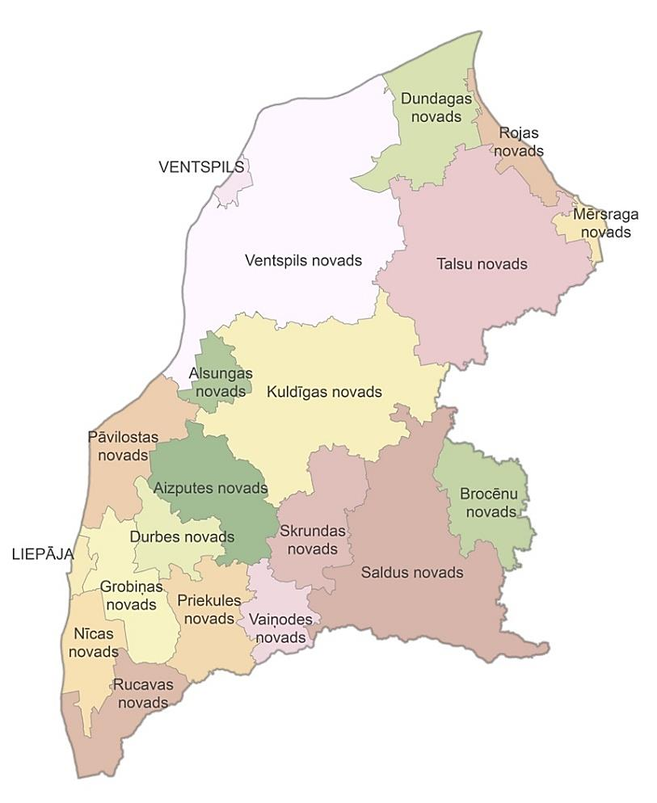
6. attēls. Kurzemes plānošanas reģiona administratīvi teritoriālais iedalījums līdz 2021. gada 30. jūnijam (Sagatavots, izmantojot SIA “Envirotech” telpiskās datu bāzes: GIS Latvija 10.2 datus)
2019. gada 21. martā Saeima sniedza paziņojumu par nepieciešamību turpināt administratīvi teritoriālo reformu un turpināt 1998. gadā iesākto teritoriālo reformu, un līdz 2021. gadam izveidot ekonomiski attīstīties spējīgas administratīvās teritorijas ar vietējām pašvaldībām, kas spēj nodrošināt tām likumos noteikto autonomo funkciju izpildi salīdzināmā kvalitātē un pieejamībā un sniedz iedzīvotājiem kvalitatīvus pakalpojumus par samērīgām izmaksām.
Saskaņā ar Administratīvo teritoriju un apdzīvoto vietu likumu, kas stājies spēkā 2020. gada 23. jūnijā, sākot ar 2021. gada 1. jūliju, Kurzemes plānošanas reģionā ietilps 5 novadi – Dienvidkurzemes novads, Saldus novads, Kuldīgas novads, Talsu novads un Ventspils novads – un 2 valstspilsētas – Liepāja un Ventspils. (skatīt. 7. attēlu).
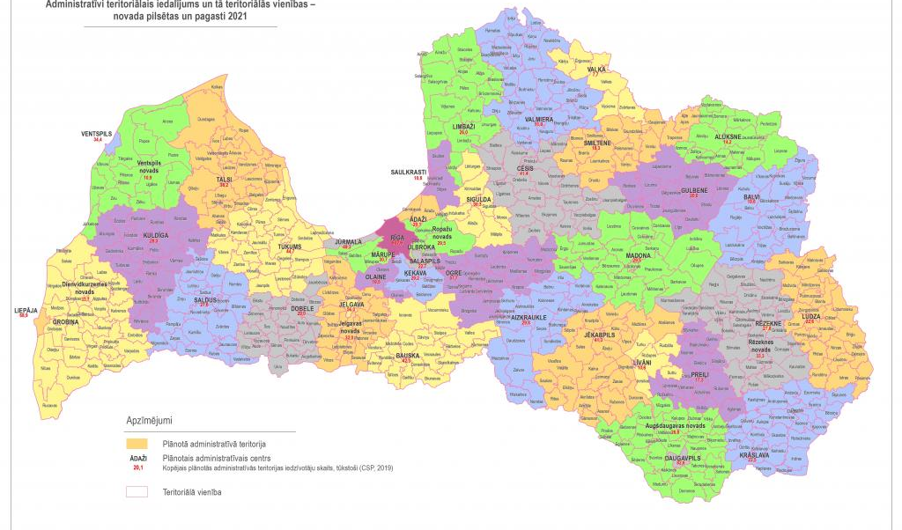
7. attēls. Administratīvi teritoriālais iedalījums un tā teritoriālās vienības no 2021. gada 1. jūlija (VARAM)
Administratīvo teritoriju un apdzīvoto vietu likuma Pārejas noteikumu 2. punkts nosaka, ka ar šā likuma spēkā stāšanos republikas pilsētu un novadu pašvaldības turpina pildīt savas funkcijas un uzdevumus normatīvajos aktos noteiktajā kārtībā līdz 2021. gada pašvaldību vēlēšanās ievēlētās pašvaldības domes pirmajai sēdei, kura tiek sasaukta šajā likumā noteiktajā kārtībā 2021. gada 1. jūlijā.
Esošā KPR teritorijas konfigurācija atspoguļo bijušo administratīvo rajonu sadalījumu un robežas, bet nesakrīt ar kultūrvēsturisko Kurzemes novadu – vēsturiskajā novadā ietilpst arī daļa bijušā Tukuma rajona teritorijas.
KPR robežas sakrīt ar Kurzemes statistisko reģionu, ko nosaka Ministru kabineta 2004. gada 28. aprīļa rīkojums Nr. 271 “Par Latvijas Republikas statistiskajiem reģioniem un tajos ietilpstošajām administratīvajām vienībām”. VARAM 2020. gada 20. oktobra konceptuālais ziņojums “Par administratīvo reģionu izveidi” (izsludināts VSS 22.10.2020.), paredz izmaiņas NUTS, kur vienā no variantiem Tukuma novads varētu tikt pievienots Kurzemes plānošanas reģionam. Seši statistiskie reģioni Latvijā izveidoti, lai izpildītu Eiropas Parlamenta un Padomes 2003.gada 26.maija Regulu (EK) Nr. 1059/2003 par kopējas statistiski teritoriālo vienību klasifikācijas (NUTS) izveidi. Kurzemes reģions ar tā kopējo platību 13 607 km² aizņem 21% no Latvijas teritorijas. Abas valstspilsētas – Liepāja un Ventspils – aizņem nepilnu 1% no reģiona teritorijas.

Reģiona ģeogrāfiskais novietojums
Kurzemes reģions atrodas Latvijas rietumu daļā Baltijas jūras piekrastē (skatīt 8. attēlu).
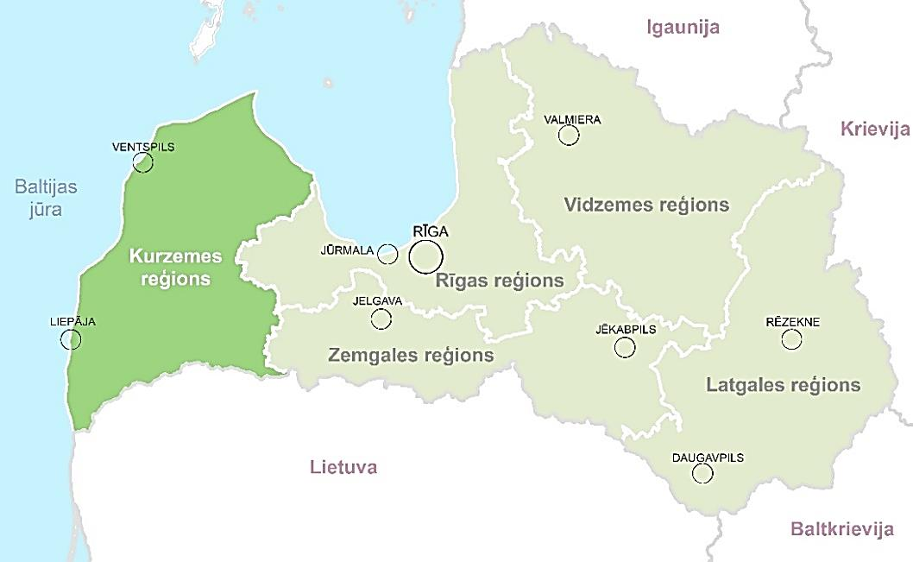
8. attēls Kurzemes reģiona novietojums Latvijas kartē (Sagatavots, izmantojot SIA “Envirotech” telpiskās datu bāzes: GIS Latvija 10.2 datus)
Kurzemes reģionam ir valstī garākā jūras robeža – 350 km gara jūras piekraste – pludmale, stāvkrasti, kāpas, piekrastes ciemi un pilsētas, liela dabas un kultūrainavu daudzveidība. Dienvidos reģions robežojas ar Lietuvas kultūrvēsturisko novadu Žemaitiju, austrumos ar Zemgales un Rīgas reģioniem, bet Kurzemes tālākais ziemeļu punkts ir Kolkas rags, kas ietilpst Slīteres Nacionālajā parkā.

Kurzemes reģiona pašvaldību attīstība

Attīstības plānošana pašvaldībās
Saskaņā ar Teritorijas attīstības plānošanas likumu vietējā līmenī vietējām pašvaldībām ir noteikti pieci teritorijas attīstības plānošanas dokumentu veidi – ilgtspējīgas attīstības stratēģijas, attīstības programmas, teritorijas plānojumi, lokālplānojumi un detālplānojumi. Izstrādājot teritorijas attīstības plānošanas dokumentus, pašvaldības nodrošina stratēģisko ietekmes uz vidi novērtējumu un sagatavo Vides pārskatus, ja tie ir nepieciešami saskaņā ar normatīvo aktu prasībām.
Apkopojums par KPR pašvaldību teritorijas attīstības plānošanas dokumentu izstrādi skatāms 1. pielikumā.
Vietējās pašvaldības ilgtspējīgas attīstības stratēģija (IAS) ir ilgtermiņa teritorijas attīstības plānošanas dokuments, kurā nosaka vietējās pašvaldības ilgtermiņa attīstības redzējumu, stratēģiskos mērķus, attīstības prioritātes un telpiskās attīstības perspektīvu rakstveidā un grafiskā veidā.
2020. gada 1. decembrī visām KPR 20 pašvaldībām bija izstrādātas un spēkā esošas ilgtspējīgas attīstības stratēģijas. Tās izstrādātas atšķirīgam laika periodam – astoņām pašvaldībām 17 gadiem, četrām – 16 gadiem, trijām – 19 gadiem, vēl trijām – 26 gadiem, bet divām noteikts gala termiņš, nenorādot perioda sākumu. Lielākajai daļai Kurzemes pašvaldību ilgtspējīgas attīstības stratēģijas izstrādātas līdz 2030. gadam, kas sakrīt ar hierarhiski augstākiem plānošanas dokumentiem – Kurzemes plānošanas reģiona Ilgtspējīgas attīstības stratēģiju 2015.-2030. gadam un Latvijas ilgtspējīgas attīstības stratēģiju līdz 2030. gadam, bet triju pašvaldību IAS termiņš ir noteikts ilgāks (Rucavas un Saldus novadiem līdz 2038. gadam, Durbes novadam – līdz 2039. gadam). Šāda pieeja neatbilst Attīstības plānošanas sistēmas likumā noteiktajam, ka plānošanas dokumenti Latvijā tiek izstrādāti ilgtermiņā (līdz 25 gadiem), vidējā termiņā (līdz 7 gadiem) un īstermiņā (līdz 3 gadiem).
Vietējās pašvaldības attīstības programma (AP) ir vidēja termiņa plānošanas dokuments, kuru izstrādā saskaņā ar vietējās pašvaldības ilgtermiņa attīstības stratēģiju, izvērtējot nacionālā un reģionālā līmeņa teritorijas attīstības plānošanas dokumentus, kā arī blakus esošo vietējo pašvaldību teritorijas attīstības plānošanas dokumentus.
2020. gada 1. decembrī visām KPR 20 pašvaldībām bija izstrādātas un spēkā esošas attīstības programmas. Līdzīgi kā IAS, arī AP izstrādātas atšķirīgam laika periodam, no 6-8 gadiem, kā arī atšķiras to darbības sākuma un beigu laiks. Visvairāk – septiņām pašvaldībām – AP izstrādātas laika periodam no 2014.-2020. gadam. Durbes, Priekules, Rucavas un Vaiņodes novadu AP termiņš ir beidzies (2018.-2019. gadā), taču saskaņā ar normatīvajiem aktiem tās ir spēkā līdz jaunu AP apstiprināšanai. Vēl 10 pašvaldībām AP termiņš ir 2020. gads. Piecām reģiona pašvaldībām (Aizputes, Grobiņas, Mērsraga, Pāvilostas un Ventspils novadiem) ir izstrādātas un apstiprinātas jaunas attīstības programmas līdz 2025.-2026. gadam, bet Liepājas un Ventspils pilsētu jaunās attīstības programmas ir izstrādes procesā.
KPR 19 pašvaldībām pēc 2009. gada administratīvi teritoriālās reformas ir izstrādāti jauni teritorijas plānojumi, un pēc nepieciešamības tiek veikti grozījumi tajos. Tikai vienai pašvaldībai – Dundagas novadam – teritorijas plānojums joprojām ir izstrādes procesā – lēmums par tā izstrādes uzsākšanu pieņemts 2016. gada 25. februārī un līdz 2019. gada beigām izstrādātas piecas redakcijas. Novadā spēkā ir Dundagas pagasta teritorijas plānojums (2004.-2016. gadam (ar 28.08.2014. grozījumiem) un Kolkas pagasta teritorijas plānojums (25.08.2010.).
No 2019. gada maija VARAM aicināja pašvaldības neuzsākt jaunu teritorijas attīstības plānošanas dokumentu izstrādi līdz jaunās administratīvi teritoriālās reformas pabeigšanai 2021. gadā.
No 2012. gada KPR izveidota un tiek uzturēta datu bāze par pašvaldību teritorijas attīstības plānošanas dokumentiem – ilgtspējīgas attīstības stratēģijā, attīstības programmā, teritorijas plānojumiem. Datu bāze tiek aktualizēta ne retāk kā reizi ceturksnī, un kopsavilkums pieejams KPR tīmekļvietnes (https://www.kurzemesregions.lv/) sadaļā par attīstības plānošanu.

Pašvaldību ilgtermiņa attīstības redzējums
Pašvaldību ilgtermiņa attīstības redzējumu veido to galvenajos ilgtermiņa attīstības plānošanas dokumentos – IAS – noteiktās vīzijas, ilgtermiņa stratēģiskie mērķi un prioritātes. To salīdzināšanai izveidots pašvaldību attīstības plānošanas dokumentos iekļauto vīziju, mērķu un prioritāšu apkopojums (2. pielikums).
Kurzemes pašvaldību IAS noteiktās vīzijas ir ļoti dažādas – gan īsas un lakoniskas kā Nīcas un Brocēnu novadiem, gan izvērstas, nosakot vairākus skatījumus (Grobiņas novadam), vīzijā ietverot arī virsmērķi un attīstības virzienus (Liepājai), nosaucot novada pamatvērtības (Saldus novadam). Vīzijas veidotas gan kā īss sauklis (Nīcas novadam), gan sasniedzamo mērķu uzskaitījums (Ventspils pilsētai). Kuldīgas novada vīzijā īpaši uzsvērta Kuldīgas pilsētas vieta un attīstība, savukārt Alsungas un Dundagas novadu vīzijās – unikālās suitu un lībiešu kultūrtelpas.
Kopumā pašvaldību ilgtermiņa plānošanas dokumentu vīziju centrā ir cilvēks, sakārtota dzīves un darba vieta, sakopta vide un īpašās novadu vērtības.
Pašvaldību IAS noteikti 2-5 ilgtermiņa stratēģiskie mērķi, kuriem pakārtotas ilgtermiņa prioritātes. Stratēģiskie mērķi formulēti ar atšķirīgu pieeju:
- nosaucot aspektus vai mērķa grupas (iedzīvotāji, ekonomika, unikalitāte, pārvaldība, cilvēks, atpazīstamība, tautsaimniecība, dzīves vide, osta un darbs);
- darbības formā (dzīvot, strādāt, atpūsties);
- noformulējot sasniedzamo (ilgtspējīgi un harmoniski attīstīta Baltijas jūras piekraste, labvēlīga vide uzņēmējdarbībai, sociāli nodrošināta, veselīga, izglītota, radoša, aktīva un patriotiska sabiedrība u.c.);
- noformulēti kā rīcība (piemēram, stimulēt vispusīgi attīstītu, radošu personību veidošanos novadā, nodrošinot atbilstošu izglītības sistēmu, priekšnoteikumus jaunrades izpausmēm un veicinot aktīvu un veselīgu dzīvesveidu).
Ilgtermiņa prioritātes ir jāpakārto izvirzītajiem ilgtermiņa mērķiem – lielākajai daļai šis princips ir ievērots, taču vairākās IAS šie mērķi un prioritātes nav savstarpēji saistīti. Tā, piemēram, Grobiņas un Nīcas novadu IAS mērķi nav sasaistīti ar prioritātēm, ļoti sarežģīti veidota prioritāšu struktūra un numerācija (Dundagas un Mērsraga novadiem), noformulēti vairāki stratēģiskie mērķi, bet nosaukta tikai viena prioritāte (Priekules novadam) vai nav izvirzīta neviena ilgtermiņa prioritāte (Liepājai).
Pārskatot pašvaldību attīstības programmas jāsecina, ka ne vienmēr tajās atspoguļotie ilgtermiņa mērķi sakrīt ar IAS noteiktajiem, dokumenti nav savstarpēji pakārtoti, vidēja termiņa prioritātes nav pakārtotas ilgtermiņa mērķiem un prioritātēm – piemēram, Dundagas novadam sarežģīti, ar IAS nesaistīti veidota prioritāšu struktūra, Nīcas novadam ir 2 ilgtermiņa mērķi, 5 ilgtermiņa un 6 vidēja termiņa prioritātes, kas savstarpēji nav saistīti, Rojas novadam vidēja termiņa prioritāšu struktūra sarežģīta un nav saistīta ar IAS, Alsungas novada IAS noteikta viena horizontālā ilgtermiņa prioritāte, kas nav sasaistīta ar attīstības programmas vidēja termiņa prioritātēm.
Būtiski atšķirīgi attīstības programmās veidoti un noteikti rīcības virzieni – gan kā vienkāršs nozaru uzskaitījums (Mērsraga novadam), gan izvērsts uzdevumu uzskaitījums (Nīcas novadam), gan labi strukturēts un pakārtots IAS un attīstības programmas mērķiem un prioritātēm (Pāvilostas novadam).
Šāda atšķirīga pieeja un metodisko ieteikumu neievērošana apgrūtinās pašvaldību ilgtermiņa stratēģisko mērķu un prioritāšu savstarpēju salīdzināšanu un attīstības plānošanas dokumentu izmantošanu pēc administratīvi teritoriālās reformas pabeigšanas. Lielās atšķirības daļēji izskaidrojamas ar atšķirīgo izstrādes laiku un izstrādātāju pieeju, kā arī metodisko ieteikumu pieejamību. Atbilstoši Administratīvo teritoriju un apdzīvoto vietu likumam visas jaunizveidojamās pašvaldības 2021. gadā uzsāk attīstības stratēģiju un attīstības programmu izstrādi.

Pašvaldību specializācijas
Pašvaldību specializācijas tiek noteiktas to attīstības plānošanas dokumentos – IAS un/vai attīstības programmās. Ņemot vērā minēto plānošanas dokumentu atšķirīgo struktūru un izstrādes laiku, ir sarežģīti pašvaldību noteiktās specializācijas savstarpēji salīdzināt un objektīvi izvērtēt (apkopojums 3. pielikumā).
Tikai viena – Mērsraga novada – plānošanas dokumentos nav noteikta pašvaldības ekonomiskā specializācija, savukārt pārējām ir dažāda pieeja. Ir pašvaldības, kuras noteikušas esošo un potenciālo jeb plānoto specializāciju (Aizputes un Brocēnu novads, Liepāja), ir tādas, kuras noteikušas specializāciju 3 līmeņos – reģionālā, nacionālā un starptautiskā (Dundagas, Grobiņas, Rojas, Ventspils novadi, Liepājas un Ventspils pilsētas), vai 2 līmeņos – vietējā un Kurzemes reģionā (Rucavas, Talsu, Saldus novadi). Dažu pašvaldību plānošanas dokumentos specializācijas noteiktas īsi un lakoniski (Durbes, Kuldīgas novadiem), bet ir arī detalizēti noteiktas vai izvērstos tekstos aprakstītas (Saldus novads, Ventspils pilsēta).
Kopumā kā lielie galvenie Kurzemes pašvaldību specializācijas virzieni ir noteikti:
- lauksaimniecība, t.sk. produkcijas apstrāde;
- pārtikas ražošana;
- mežsaimniecība un mežizstrāde;
- kokapstrāde, t.sk. koka izstrādājumu ražošana;
- rūpnieciskā ražošana, t.sk. derīgo izrakteņu ieguve un apstrāde, metālapstrāde;
- tūrisms un rekreācijas pakalpojumi;
- amatniecība un mājražošana;
- atjaunojamās enerģijas ražošana.
Nozīmīga vieta ir arī zivsaimniecībai un bioloģiskajai lauksaimniecībai, transporta un loģistikas pakalpojumiem, īpaši gan lielajām, gan mazajām ostām. Uzsvērti izglītības, t.sk. mūžizglītības, pakalpojumi, būvniecības pakalpojumi, IT un inovāciju centru, radošo industriju attīstība. Nākotnē liela nozīme jāpievērš pašvaldību viedajai specializācijai, starpnozaru specializācijai.

Institūciju sniegtā informācija un nosacījumi
Kurzemes plānošanas reģiona Attīstības programmas 2021.-2027. gadam izstrādei informāciju un/vai nosacījumus sniegušas šādas institūcijas:
- Ministrijas: Izglītības un zinātnes ministrija, Ārlietu ministrija, Satiksmes ministrija, Veselības ministrija, Kultūras ministrija, Labklājības ministrija, Zemkopības ministrija, Finanšu ministrija.
- Plānošanas reģioni, t.sk. deleģējuši pārstāvjus izstrādes Vadības grupā: Rīgas plānošanas reģions, Zemgales plānošanas reģions.
- Pārstāvjus vai kontaktpersonas deleģējušas 18 pašvaldības: Grobiņas novads, Kuldīgas novads, Talsu novads, Aizputes novads, Pāvilostas novads, Priekules novads, Brocēnu novads, Dundagas novads, Ventspils novads, Durbes novads, Saldus novads, Alsungas novads, Skrundas novads, Mērsraga novads, Rucavas novads, Nīcas novads, Liepājas pilsēta (arī pārstāvis izstrādes Vadības grupā), Ventspils pilsēta.
- Citas institūcijas/organizācijas: Slimību profilakses un kontroles centrs, Nacionālais veselības dienests, Valsts ugunsdzēsības un glābšanas dienests, Lauku atbalsta dienests, Dabas aizsardzības pārvalde, Latvijas Universitāte, Rīgas Tehniskā universitāte, Vides investīciju fonds, Pašvaldības SIA “Ventspils labiekārtošanas kombināts”, SIA “Liepājas RAS”, SIA “Viduskurzemes atkritumu apsaimniekošanas organizācija”, SIA “Atkritumu apsaimniekošanas sabiedrība “Piejūra””, SIA “LDZ CARGO”, Kurzemes tūrisma asociācija.
- Pārstāvjus izstrādes Vadības grupā deleģējuši arī: KPR Attīstības padome, VARAM, Pārresoru koordinācijas centrs.
Institūciju nosacījumi un ziņojums par to ievērošanu ir pievienoti Pārskatam par KPR Attīstības programmas 2021.-2027. gadam izstrādi.

Stratēģiskais ietekmes uz vidi novērtējums
Vides pārraudzības valsts birojs 2020. gada 14. aprīlī pieņēma lēmumu Nr. 4-02/21 piemērot stratēģiskā ietekmes uz vidi novērtējuma procedūru Kurzemes plānošanas reģiona attīstības programmai 2021.-2027. gadam. Lēmuma pamatojumā norādīts, ka plānošanas dokumenta īstenošana var tikt saistīta ar vidi ietekmējošu jautājumu risināšanu, tostarp Baltijas jūras piekrasti un Eiropas nozīmes aizsargājamām dabas (“Natura 2000”) teritorijām, īpaši aizsargājamām sugām un biotopiem, kas līdz šim KPR attīstības plānošanas dokumentiem nav tikusi izvērtēta, līdz ar to konkrētajai attīstības programmai nepieciešams veikt stratēģisko novērtējumu.

Izmantotās metodes un principi
Lai noskaidrotu KPR un tajā ietilpstošo pašvaldību attīstības tendences, problēmas un izaugsmes resursus, kā arī, lai noskaidrotu reģiona teritorijas attīstības potenciālu ir veikta KPR pašreizējās situācijas telpiskā un sociālekonomiskā analīze. Tā ir veikta balstoties uz VARAM Metodiskajiem ieteikumiem attīstības programmu izstrādei reģionālā un vietējā līmenī. Pašreizējā situācija tika analizēta šādā sadalījumā – demogrāfiskā situācija, apdzīvojums un pakalpojumi, reģiona telpas struktūra, transporta infrastruktūra un mobilitāte, vide un uzņēmējdarbības attīstība.
Reģiona vidējā termiņa attīstības plānošanā tika izmantotas vairākas metodes, galvenās no tām: analītiskās metodes, veicot datu analīzi laika posmā no 2015. gada līdz 2019. gadam, mērķprogrammu metode apvienota ar ekspertu metodi un indikatīvā metode. Lai pilnvērtīgi pielietotu metodes, galvenie izmantotie principi bija plānošanas dokumentu analīze, ieinteresēto pušu sadarbības formu analīze un sadarbības rīcības, datu analīze un iesaistīto un ieinteresēto pušu iesaiste. Lai informētu KPR pašvaldības par tēmām, kas saistītas ar viedo specializāciju, tās attīstības iespējām, tika organizēti pieci tematiskie semināri – apmācības.

APDZĪVOJUMS UN PAKALPOJUMU PIEEJAMĪBA

Demogrāfiskā situācija

Iedzīvotāju skaits un dabiskā kustība
Demogrāfiskā situācija reģionā raksturo sociālo ilgtspēju un izaugsmes iespējas. Kopējais iedzīvotāju skaits ir viens no galvenajiem rādītājiem, kas parāda pieejamo cilvēkresursu apjomu reģionā. Saskaņā ar CSP datubāzes datiem 2019. gada sākumā KPR dzīvoja 240 113 iedzīvotāji, tādējādi KPR ir ceturtais lielākais reģions Latvijā pēc iedzīvotāju skaita, sastādot 12,5% no kopējā Latvijas iedzīvotāju skaita. Iedzīvotāju skaitam Kurzemes reģionā ir novērojama tendence samazināties jau kopš 90. gadu sākuma. Šī tendence ir novērojama ne tikai Kurzemes reģionā, bet arī visā Latvijā, kas norāda, ka Kurzemes reģiona iedzīvotāju skaita izmaiņu cēloņi ir saskatāmi Latvijas kopējā situācijā. Vislielākais iedzīvotāju skaita samazinājums Kurzemes reģionā novērots 2010. gadā, jo iedzīvotāju skaits, salīdzinot ar 2009. gadu, samazinājās par 2,85 procentpunktiem, taču kopumā var vērtēt, ka situācija Kurzemes reģionā uzlabojas, jo iedzīvotāju skaita samazinājuma temps samazinās. 2019. gadā 43,03% no kopējā iedzīvotāju skaita Kurzemes reģionā dzīvoja republikas pilsētās – Liepājā un Ventspilī un 56,97% – citās Kurzemes reģiona pašvaldībās. Iedzīvotāju skaita negatīvās izmaiņas ir novērojamas gan republikas pilsētās, gan novados, tomēr republikas pilsētās iedzīvotāju skaita samazinājuma temps ir mazāks nekā novados (skatīt 9. attēlu).

9. attēls. Iedzīvotāju skaita dinamika Kurzemes plānošanas reģionā, KPR novados un republikas pilsētās no 2009.-2019. gadam (CSP)
Iedzīvotāju skaita negatīvās izmaiņas ietekmē dabiskā pieauguma un migrācijas saldo rādītāji. Gan Latvijā, gan Kurzemes reģionā šie abi rādītāji kopš 1991. gada ir bijuši negatīvi un ir novērojama līdzīga tendence, kas norāda, ka situāciju Kurzemes reģionā ietekmē sociālekonomiskās izmaiņas un tendences Latvijā. Kurzemes reģionā lielāku īpatsvaru iedzīvotāju skaita samazinājumā sastāda tieši negatīvais migrācijas saldo, taču Latvijā kopumā lielāku īpatsvaru sastāda negatīvais dabiskais pieaugums. Latvijā dabiskais pieaugums 2019. gadā sastādīja 73% no kopējām negatīvajām iedzīvotāju skaita izmaiņām, taču Kurzemes reģionā šis rādītājs sastādīja 47% no kopējā iedzīvotāju skaita samazinājuma. Tas norāda, ka Kurzemes reģionam svarīgi būtu uzlabot tieši migrācijas saldo rādītāju, kas 2019. gadā sastādīja 53% no kopējā iedzīvotāju skaita samazinājuma (skatīt 10. attēlu).
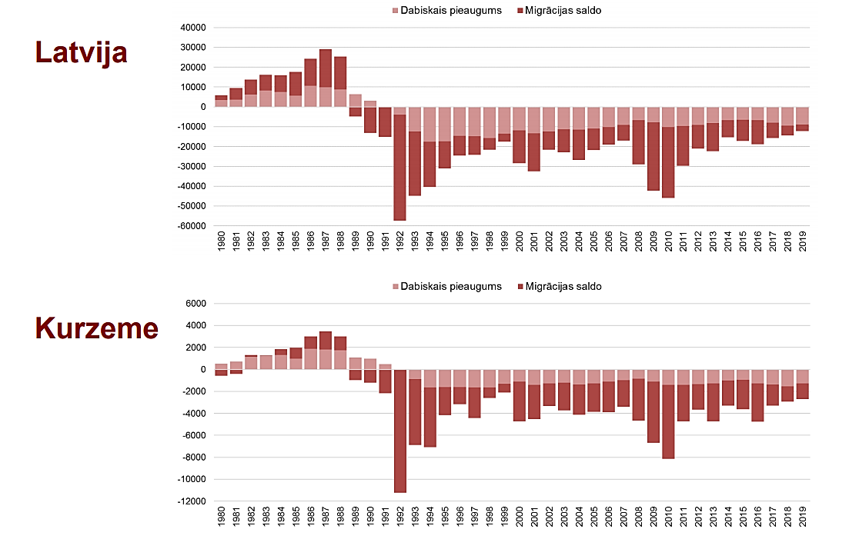
10. attēls. Iedzīvotāju skaita izmaiņas, dabiskais pieaugums un migrācijas saldo Latvijā un Kurzemes reģionā no 1980. līdz 2019. gadam (LU ĢZZF, 2020)
Kā jau iepriekš tika minēts, iedzīvotāju skaita samazinājuma temps sarūk, tomēr nozīmīgi ir apskatīt iedzīvotāju skaita izmaiņas pēc teritorijas apdzīvojuma veida. Balstoties uz Latvijas Universitātes Ģeogrāfijas un Zemes zinātņu fakultātes 2020. gadā veikto pētījumu “Pilsētu, lauku un piekrastes mijiedarbība Kurzemes plānošanas reģionā”, var secināt, ka vismazākais iedzīvotāju skaita samazinājums procentuāli ir novērojams lielajās pilsētās un piepilsētas ciemos. Var novērot, ka blīvi apdzīvotās vietās iedzīvotāju skaitam ir mazāka tendence samazināties, nekā vietās ar mazu iedzīvotāju blīvumu, jo vislielākais iedzīvotāju skaita samazinājums procentuāli no 2016. gada līdz 2020. gadam ir novērots piekrastes ciemos, kas skaidrojams ar to, ka PSRS laikā tā bijusi slēgtā zona. Šī tendence ir saistīta ar urbanizācijas ietekmi un cilvēku vēlmi dzīvot tuvāk pakalpojumu centriem, tā ir novērojama ne tikai Kurzemes reģionā un Latvijā, bet arī citur pasaulē (skatīt 11. attēlu).
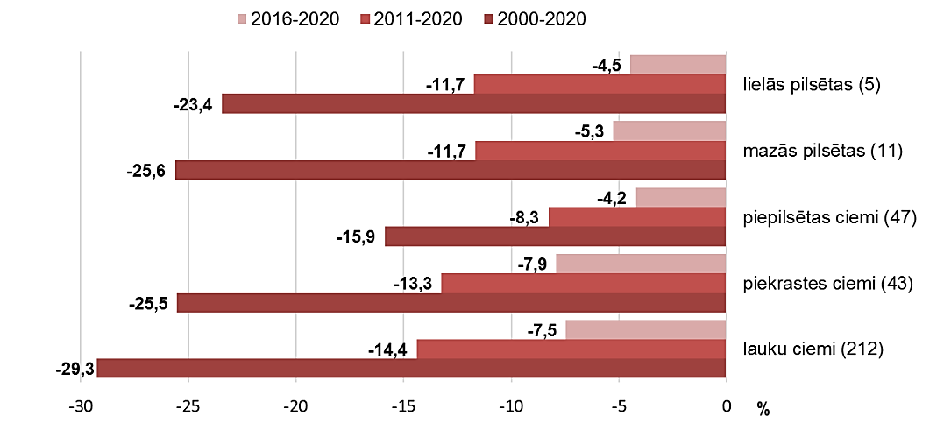
11. attēls. Iedzīvotāju skaita izmaiņas no 2000. gada līdz 2020. gadam pēc teritorijas veida, % (LU ĢZZF, 2020)
Iedzīvotāju skaita sadalījums pa apdzīvotajām vietām
Vislielākais iedzīvotāju skaits Kurzemes reģionā 2019. gadā bija abās republikas pilsētās, Liepājas pilsētā – 68 945 iedzīvotāji un Ventspils pilsētā – 34 377 iedzīvotāji. Novados, kuros atrodas reģionālas nozīmes attīstības centri – Talsi, Saldus un Kuldīga, dzīvo vairāk nekā 20 000 pastāvīgo iedzīvotāju. Salīdzinoši liels iedzīvotāju skaits ir republikas pilsētām pieguļošajos novados – Ventspils novadā (gandrīz 11 000 iedzīvotāji) un Grobiņas novadā (vairāk nekā 8 000 iedzīvotāji). Arī Aizputes novadā, salīdzinājumā ar citiem Kurzemes reģiona novadiem, iedzīvotāju skaits ir salīdzinoši liels (vairāk nekā 8 000 iedzīvotāju). Savukārt, vismazākais iedzīvotāju skaits ir Kurzemes reģiona arī teritorijas ziņā mazākajos novados – Alsungas un Mērsraga novados, attiecīgi 1 289 un 1 439 iedzīvotāji uz 2019. gada 1. janvāri.
Dzimumvecumstruktūra un demogrāfiskā slodze
Iedzīvotāju viens no galvenajiem raksturojošajiem rādītājiem ir iedzīvotāju vecums. Iedzīvotāju vecuma struktūra ir ļoti nozīmīga, lai raksturotu esošo iedzīvotāju skaitu un sociālekonomiskos izaicinājumus, kā arī prognozētu demogrāfiskās izmaiņas. 2019. gadā Kurzemes reģionā iedzīvotāji vecuma grupā no 15 līdz 64 gadu vecumam sastādīja 63% no kopējā iedzīvotāju skaita, tādējādi var secināt, ka demogrāfiskās slodzes līmenis Kurzemes reģionā ir augstāks, nekā Latvijā un vidēji ES, ko Kurzemes reģionā ietekmē tieši augstāks iedzīvotāju skaita īpatsvars vecuma grupā 65 gadi un vairāk (21,1%). Tas nosaka, ka pieaug iedzīvotāju īpatsvars virs darbaspējas vecuma. Iedzīvotāju skaita īpatsvars līdz 14 gadu vecumam Kurzemes reģionā (15,9%) ir vienāds ar Latvijas rādītāju un tas par 0,7 procentpunktiem ir augstāks nekā vidēji ES. Var novērot, ka iedzīvotāju skaita īpatsvars līdz 14 gadiem Kurzemes reģionā, Latvijā un visās izvēlētajās ES valstīs ir zemāks nekā iedzīvotāju skaita īpatsvars vecuma grupā 65 gadi un vairāk, tas norāda uz līdzīgu iedzīvotāju vecuma struktūru un tendencēm ES (skatīt 12. attēlu).

12. attēls. Iedzīvotāju vecuma struktūra Kurzemes reģionā, Latvijā un ES valstīs 2019. gadā, % (Eurostat)
Latvijā un vairākumā Eiropas valstu ir novērojama iedzīvotāju novecošanās, ko galvenokārt ietekmē zemais dzimstības līmenis un iedzīvotāju skaita pieaugums virs darbaspējas vecuma. Kurzemes reģionā iedzīvotāju vidējais vecums 2019. gadā bija 42,7 gadi, tas bija tikai nedaudz augstāks nekā kopumā iedzīvotāju vidējais vecums Latvijā – 42,5 gadi. Līdz 2020. gada sākumam šis rādītājs ir pieaudzis gan Kurzemes reģionā (43,0 gadi), gan Latvijā (42,7 gadi). Salīdzinot iedzīvotāju vidējo vecumu 2020. gada sākumā Latvijas reģionos, Kurzemē ir trešais augstākais iedzīvotāju vidējais vecums no sešiem reģioniem. Vismazākais iedzīvotāju vidējais vecums valstī ir Pierīgas reģionā – 40,8 gadi.
Iedzīvotāju vidējais vecums ar katru gadu pieaug gan Latvijā, gan Kurzemes reģionā, gan abās Kurzemes reģiona republikas pilsētās – Liepājā un Ventspilī. Liepājā iedzīvotāju vidējais vecums no 2016. gada ir zemāks nekā Kurzemes reģionā un Latvijā kopumā, 2020. gada sākumā Liepājā tas bija 42,3 gadi. Ventspilī šis rādītājs ir augstāks nekā vidējais rādītājs Kurzemes reģionā un Latvijā, kas norāda, ka abās republikas pilsētas atšķiras iedzīvotāju vecumstruktūra. Vidējais iedzīvotāju vecums Ventspilī 2020. gada sākumā bija 44,1 gadi (skatīt 13. attēlu).

13. attēls. Iedzīvotāju vidējais vecums Latvijā, Kurzemes reģionā, Liepājā, Ventspilī no 2011. gada līdz 2020. gadam, gadi (CSP)
Tā kā ir novērojamas iedzīvotāju vidējā vecuma atšķirības Liepājā un Ventspilī, sīkāk var tikt analizēts Liepājas, Ventspils, Kurzemes reģiona un Latvijas iedzīvotāju skaita sadalījums pa vienam gadam, kas ļaus prognozēt potenciālo dzimstības līmeni, pieprasījumu pēc izglītības iestādēm un sociāliem pakalpojumiem, kā arī kopumā iedzīvotāju vecuma struktūras izmaiņas nākotnē. Salīdzinot Latvijas un Kurzemes reģiona iedzīvotāju skaita struktūru pa vienam gadam līdz 50 gadu vecumam, var secināt, ka Kurzemes reģionā nav izteikts pārsvars iedzīvotāju skaitam vecuma no 29 gadiem līdz 36 gadiem salīdzinājumā ar iedzīvotājiem vecumā no 42 gadiem līdz 50 gadiem, kā tas ir novērojams Latvijas kopējā iedzīvotāju skaita struktūrā. Kurzemes reģionā ir zemāks iedzīvotāju īpatsvars vecuma no 40 līdz 41 gadam, bet Latvijā, kā arī Liepājā un Ventspilī, tas nav tik izteikti. Liepājā iedzīvotāju skaita sadalījumā nav ievērojams pārsvars kādā no vecuma grupām iedzīvotājiem vecumā no 26 gadiem līdz 50 gadiem. Ventspilī, atšķirībā no Liepājas, Kurzemes reģiona un Latvijas iedzīvotāju skaita struktūras, ievērojams pārsvars ir iedzīvotājiem vecumā no 44 gadiem un 50 gadiem, kas pamato arī augsto iedzīvotāju vidējā vecuma rādītāju. Kopumā var secināt, ka augsts dzimstības līmeņa pieaugums netiek prognozēts ne Liepājā, ne Ventspilī, ne Kurzemes reģionā kopumā, jo mātes vidējais vecums, pirmajam bērnam piedzimstot, Latvijā ir 28,7 gadi, un šajā vecuma grupā netiek plānots, ka iedzīvotāju skaits palielināsies šajā teritorijā.
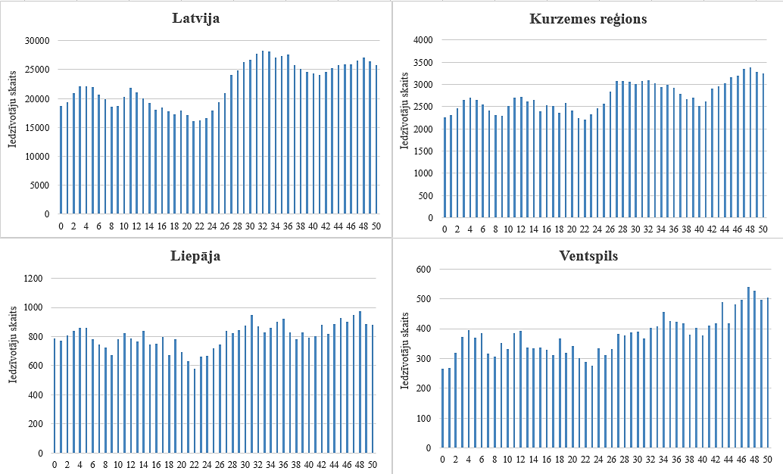
14. attēls. Iedzīvotāju skaita sadalījums pa vienam gadam līdz 50 gadu vecumam Latvijā, Kurzemes reģionā, Liepājā un Ventspilī 2020. gada sākumā, gadi (CSP)
Pēc attēlos redzamiem datiem var secināt, ka pieprasījums pēc bērnudārziem un pamatskolas un vidusskolas klasēm šobrīd ir augstākajā līmenī, ņemot vērā bērnu skaitu attiecīgajās vecumu grupās (3-5 gadi un 11-13 gadi) un turpmāk samazināsies, ņemot vērā bērnu skaitu vecumā no 0 līdz 3 gadiem. Līdzīgi aktīvajā reproduktīvajā vecumā (25-35 gadi) esošo pieaugošo skaits šobrīd ir augstākajā līmenī un turpmāk samazināsies, ņemot vērā iedzīvotāju skaitu jaunākās vecuma kohortās. Tas nozīmē, ka ieguldījumi būtiskajā pirmskolas un pamatskolas izglītības jaudu palielināšanā, visticamāk, nebūs ilgtspējīgi reģiona līmenī, kas neizslēdz ieguldījumu nepieciešamību kādā konkrētā pašvaldībā, veicot rūpīgu esošā un potenciālā pieprasījuma izvērtējumu.
Iedzīvotāju skaita struktūras galvenie raksturojošie rādītāji ir vecums un dzimums. Analizējot pēc pazīmes – dzimums, 2020. gada sākumā Kurzemes reģionā kopējā iedzīvotāju skaitā lielāku īpatsvaru sastādīja sievietes (53,82%), attiecīgi vīrieši sastādīja 46,18% no kopējā iedzīvotāju skaita. Šāds sadalījums ir novērojams arī pārējos statistiskajos reģionos un kopējā Latvijas teritorijā. Vislielākais sieviešu īpatsvars ir Rīgas statistiskajā reģionā (55,42%), bet mazākais Pierīgas statistiskajā reģionā (52,6%). Dziļāku priekšstatu par iedzīvotāju dzimuma un vecuma sadalījumu sniedz dzimumvecumstruktūras piramīda (skatīt 15. attēlu). Pēc tās var secināt, ka vīriešu skaits līdz 39 gadu vecumam Kurzemes reģionā pārsniedz sieviešu skaitu šajā vecuma grupā. Sākot ar 40 gadu vecumu, sieviešu skaits pārsniedz vīriešu skaitu. To ietekmē tas, ka vīriešu vidējais dzīves ilgums ir mazāks nekā sieviešu vidējais dzīves ilgums. Ir novērojams neliels iedzīvotāju skaita pieaugums vecuma grupā līdz 4 gadiem gan sievietēm, gan vīriešiem, tomēr var saskatīt, ka iedzīvotāju skaits vecuma grupā no 10 līdz 14 gadiem ir augstāks nekā vidēji vecuma grupās – līdz 4 gadiem un no 5 līdz 9 gadiem.
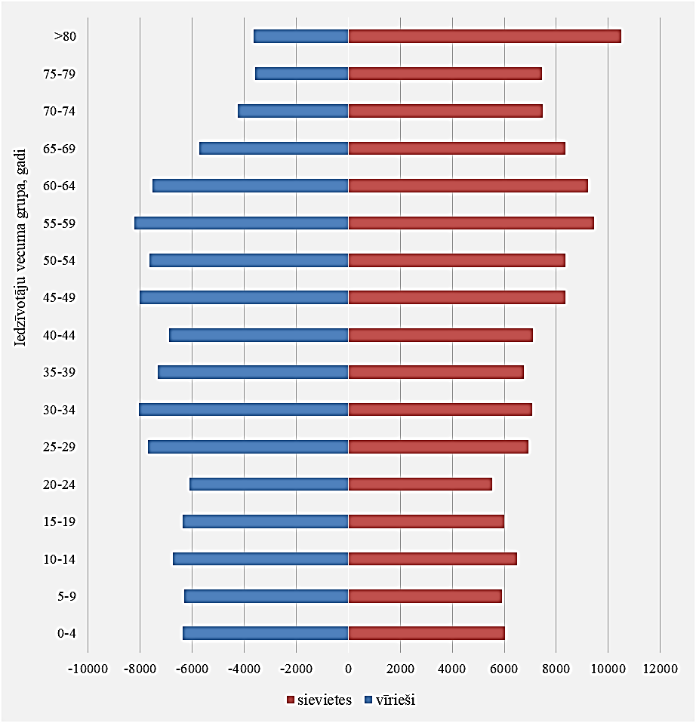
15. attēls. Kurzemes reģiona iedzīvotāju dzimumvecumstruktūras piramīda pa vecuma grupām 2020. gada sākumā (CSP)

Demogrāfiskās prognozes
Kurzemes reģionā ir novērojama tendence iedzīvotāju skaitam samazināties, ko ietekmē negatīvais dabiskais pieaugums un migrācijas saldo. Esošajā situācijā Kurzemes reģionā lielāko daļu no iedzīvotāju skaita samazinājuma sastāda negatīvais migrācijas saldo (53%), kas norāda, ka KPR vienai no prioritātēm ir jābūt iedzīvotāju labklājības uzlabošanai un iedzīvotāju skaita pieauguma veicināšanai. Tiek prognozēts, ka iedzīvotāju skaits līdz 2040. gadam Kurzemes reģionā būs samazinājies līdz 177 500 iedzīvotājiem un lielākā valsts iedzīvotāju daļa dzīvos Latvijas centrālajā daļā (skatīt 3. tabulu ).
3. tabula
Iedzīvotāju skaits Latvijas reģionos (tūkst. iedz.) – faktiskais 2018. gadā un prognozētais līdz 2040. gadam (LU Akadēmiskais apgāds, 2019)
 | 2018 | 2020 | 2025 | 2030 | 2035 | 2040
Latvija | 1934,4 | 1900,9 | 1823,0 | 1747,6 | 1675,4 | 1611,8
Reģioni:
Rīga | 638,0 | 636,3 | 629,0 | 618,4 | 604,3 | 590,9
Pierīga | 367,3 | 366,2 | 364,0 | 360,9 | 357,8 | 356,0
Vidzeme | 188,4 | 182,0 | 167,7 | 154,7 | 142,7 | 131,8
Kurzeme | 243,0 | 235,3 | 218,1 | 202,7 | 189,1 | 177,5
Zemgale | 232,8 | 226,6 | 212,9 | 200,2 | 188,9 | 178,9
Latgale | 264,9 | 254,5 | 231,3 | 210,7 | 192,6 | 176,7
Tā kā palielinās iedzīvotāju vidējais vecums, dzimstības līmenis ir zems un netiek prognozēts, ka tas varētu pieaugt, var secināt, ka Kurzemes reģionā viens no galvenajiem demogrāfijas izaicinājumiem turpmākajos gados būs iedzīvotāju novecošanās, kas novērojama visā ES. Tiek prognozēts, ka visos Latvijas reģionos līdz 2040. gadam, izņemot Rīgas reģionu, skolas vecuma bērnu un jauniešu skaits samazināsies. Iedzīvotāju skaita izmaiņu dinamika ievērojami ietekmēs iedzīvotāju skaita vecumstruktūru, tiek prognozēts, ka 2040. gadā 29% no kopējā iedzīvotāju skaita Kurzemes reģionā būs vecuma grupā 65 gadi un vairāk (skatīt 16. attēlu).
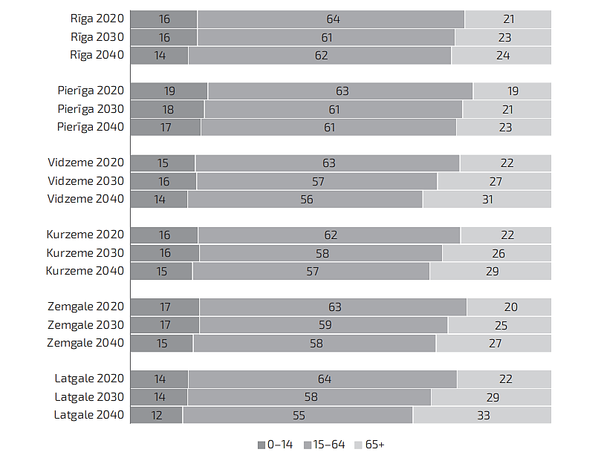
16. attēls. Prognozētā iedzīvotāju skaita galvenās vecumgrupas Latvijas reģionos 2020.– 2040. gadā (LU Akadēmiskais apgāds, 2019)

Migrācija
Starpvalstu migrācija
Viens no galvenajiem faktoriem, kas ietekmē iedzīvotāju skaita samazināšanos Kurzemes reģionā un Latvijā, ir negatīvais migrācijas saldo. Vērtējot migrācijas tendences, ir svarīgi izprast divus dažādos migrācijas veidus – starpvalstu un iekšzemes, abu šo migrācijas veidu cēloņi var atšķirties. Starpvalstu emigrācijas galvenais cēlonis Latvijā gan pirms 2008. gada finanšu krīzes, gan pēc tās, ir zemais atalgojums, nestabilitāte un dzīves kvalitāte kopumā, kas ir attiecināms arī uz Kurzemes reģionu. Skatoties pēc vecuma struktūras, Kurzemes reģionā augsts izbraucēju īpatsvars laika periodā no 2014. gada līdz 2016. gadam bija jauniešiem vecuma grupā no 15 līdz 24 gadiem, kā galvenais iemesls tam ir izglītības iegūšana ārzemēs. Saglabājās arī augsts izbraukušo īpatsvars vecuma grupā no 25 līdz 34 gadiem (31,3%), tā sekas jau ir novērojamas iedzīvotāju skaita sadalījumā pēc vecuma Kurzemes reģionā (skatīt 4. tabulu).
4. tabula
Emigrantu profils Latvijas reģionos 2014.–2016. gadā, % (LU Akadēmiskais apgāds, 2019)
Pazīme | Raksturojums | Emigrācijas reģions |  |  |  |  |  | x²
 |  | Rīga | Pierīga | Latgale | Zemgale | Kurzeme | Vidzeme
Dzimums
 | Vīrietis | 51,3% | 56,1% | 52,3% | 51,2% | 53,2% | 55,3% | 83,673**
 | Sieviete | 48,7% | 43,9% | 47,7% | 48,8% | 46,8% | 44,7%
Vecums
 | 0-14 | 11,5% | 13,2% | 13,5% | 13,4% | 12,9% | 11,2% | 152,961**
 | 15-24 | 18,8% | 18,5% | 19,7% | 18,5% | 19,4% | 20,0%
 | 25-34 | 30,3% | 26,1% | 33,8% | 30,8% | 31,3% | 31,6%
 | 35-44 | 18,4% | 21,3% | 15,5% | 16,6% | 16,2% | 15,7%
 | 45-59 | 17,2% | 18,4% | 13,7% | 16,1% | 15,9% | 18,1%
 | 60+ | 7,0% | 5,0% | 3,9% | 4,5% | 4,3% | 3,4%
Vecuma grupā no 25 līdz 34 gadiem ir vislielākais remigrantu īpatsvars (29,6%) no kopējā remigrantu skaita, kas iebrauc Kurzemes reģionā. 23,1% no kopējā remigrantu skaita Kurzemes reģionā ir vecuma grupā no 0 līdz 14 gadiem. Tas liecina par to, ka atgriežas ģimenes ar bērniem, kas ir pozitīvs rādītājs. No 2014. gada līdz 2016. gadam Liepājā bija atgriezušies 257 remigranti, tādējādi Liepāja ir otrajā vietā starp republikas pilsētām remigrantu skaita ziņā šajā laika periodā. Vairāk remigrantu atgriežas tajos novados, kur ir pilsētas, kas darbojas kā novada ekonomiskais centrs un nodrošina darbavietas, piemēram, Talsu novads. Kopumā var secināt, ka augstāki remigrācijas rādītāji ir blīvi apdzīvotās vietās, kur ir nodrošināti pakalpojumi un darbavietas.
Šī brīža demogrāfiskā situācija apliecina, ka reģionālās attīstības atbalsta pasākumiem jāveicina iedzīvotāju skaita palielināšanos reģionos. Viens no risinājumiem iedzīvotāju skaita palielināšanai reģionos ir remigrācijas sekmēšana. Reģionālās politikas pamatnostādnēs 2021.–2027. gadam remigrācijas atbalsta pasākumi noteikti kā viens no uzdevumiem (A.2.4.).
Veicot remigrantu skaita salīdzinājumu Latvijā laika posmā no 2015. gada līdz 2018. gadam, var secināt, ka tas samazinās un, salīdzinot 2018. gadu ar 2015. gadu, tas bija samazinājies par 14%.
Mērķis un rezultāti remigrācijas pasākumiem reģionos 2027. gadā:
- atgriezušies 8000 remigranti;
- izveidoti 140 remigrantu uzņēmumi.
Reģionālās politikas mērķis – samazināt IKP starpību starp reģioniem vismaz par 8 procentpunktiem (1 657 milj. EUR IKP pieaugums reģionos). Mērķa sasniegšanai nepieciešamais 7 gados – rezultāti:
- 729 milj. EUR darba algās;
- 486 milj. EUR piesaistītās investīcijās (nefinanšu investīcijās).
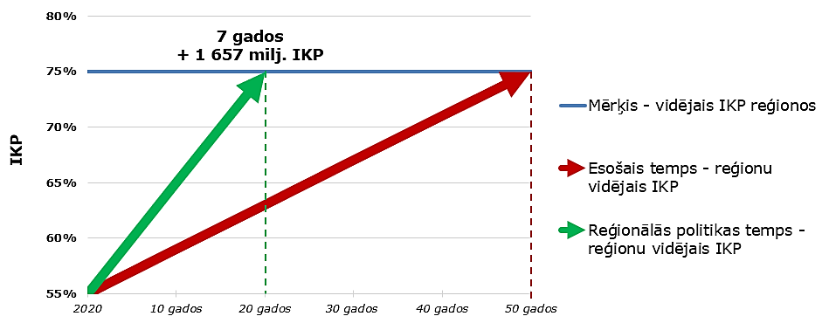
17. attēls. Reģionālās politikas mērķis – IKP pieaugums reģionos (VARAM)
2018. gada 1. novembrī Latvijā tika pieņemts un ar 2019. gada 1. janvāri stājās spēkā Diasporas likums. Viens no šī likuma mērķiem ir nodrošināt labvēlīgus apstākļus remigrācijai un noteikt remigrācijas atbalsta pasākumus. VARAM izstrādā un īsteno reģionālos diasporas atbalsta pasākumus, arī remigrācijas veicināšanas un atvieglošanas pasākumus, tai skaitā izveido un pārrauga nacionālo kontaktpunktu remigrācijas jautājumos, kā arī pārrauga reģionālo remigrācijas koordinatoru tīklu, ko veido plānošanas reģioni un pašvaldības.
Galvenās aktivitātes:
- 5 reģionālie koordinatori – pa vienam katrā reģionā;
- atgriešanās atbalsts (grants) saimnieciskās darbības uzsākšanai vai īstenošanai;
- pašvaldību remigrācijas atbalsta pasākumi.
2018. gadā VARAM un plānošanas reģioni uzsāka īstenot projektu “Reģionālais remigrācijas koordinators”, pamatojoties uz Diasporas likumā noteikto kompetenci un turpinot īstenot remigrācijas programmu. Lai uzsāktu mērķtiecīgu darbu remigrācijas veicināšanai, ir izveidots piecu reģionālo remigrācijas koordinatoru tīkls, tādējādi ir nodrošināts viens reģionālais koordinators katrā plānošanas reģionā. Koordinatoru galvenais uzdevums ir sniegt palīdzību aizbraukušajiem atgriezties mājās, sagatavojot personalizētus piedāvājumus atbilstoši potenciālā remigranta interesēm, tādējādi ļaujot pašvaldībām atgūt savus iedzīvotājus.
No projekta sākuma līdz 2020. gada beigām KPR ar koordinatoru sazinājies 1451 cilvēks, sagatavoti piedāvājumi 1417 cilvēkiem, pavisam atgriezušies uz dzīvi Latvijā 418 cilvēki, kas ir 20,11% no kopējā remigrantu skaita Latvijā līdz 2020. gada beigām, bet vēl 373 cilvēki potenciāli varētu atgriezties. Papildus paši atgriezušies 192 cilvēki, tādējādi kopējais remigrantu skaits KPR šajā laika posmā bija 610.
5. tabula
Remigrācijas projekta rezultāti līdz 2020. gada beigām (VARAM)
Reģions | Kopējais cilvēku skaits, kas sazinājušies ar koordinatoriem | Sagatavotie piedāvājumi (cilvēku skaits) | Potenciāli varētu atgriezties (cilvēku skaits) | Atgriezušies (cilvēku skaits) | Atgriezušies paši (cilvēku skaits)
Kurzeme | 1451 | 1417 | 373 | 418 | 192
Latgale | 5896 | 2157 | 286 | 527 | 253
Vidzeme | 1202 | 1227 | 124 | 393 | 91
Zemgale | 859 | 813 | 193 | 279 | 50
Rīga | 2082 | 1338 | 323 | 462 | 66
Kopā līdz 31.12.2020. | 11490 | 6952 | 1299 | 2079 | 652
Salīdzinot remigrācijas projekta rezultatīvos rādītājus starp plānošanas reģioniem, visvairāk cilvēku kontaktējušies ar koordinatoru Latgalē un Rīgas reģionā, arī sagatavoto piedāvājumu skaits vislielākais ir Latgalē, tai seko Vidzeme. Tomēr Latgalei ir zems remigrantu skaita īpatsvars (6,71%), salīdzinot ar kopēju cilvēku skaitu, kas sazinājušies ar koordinatoru. Kurzemes reģionā šis īpatsvars ir ievērojami augstāks, tādējādi remigrantu skaits, kas atgriezušies, pateicoties saziņai ar koordinatoru, salīdzinot ar kopējo cilvēku skaitu, kas ir sazinājušies ar koordinatoru, ir 26,20%, augstāks rādītājs ir tikai Vidzemē (28,55%).
Iekšzemes migrācija
Iekšzemes migrācija ir saistīta ar urbanizācijas procesa tendencēm un iedzīvotāju izvietojumu. Tas, ka iedzīvotāju skaits Kurzemes reģionā ir samazinājies 30 gadu garumā un arī turpmāk tiek prognozēta iedzīvotāju skaita samazināšanās, ietekmē iedzīvotāju blīvumu, tāpēc lielākajā daļā Kurzemes reģionā ir novērojams zems iedzīvotāju blīvums. Iedzīvotāji labprātāk izvēlas dzīvot piepilsētā vai pilsētā. Vislielākais Kurzemes reģiona iekšzemes migrācijas īpatsvars no 2016. gada līdz 2018. gadam bija Kurzemes reģiona robežās. Pozitīvs iekšzemes migrācijas saldo Kurzemes reģiona robežās no 2016. gada līdz 2018. gadam tika novērots Liepājā, Ventspilī, Brocēnos, Talsos, Brocēnu novadā, Kuldīgā, Priekulē, Skrundā, Valdemārpilī. Vislielākais negatīvais iekšzemes migrācijas saldo tika novērots Saldus novadā. Pēc iekšzemes migrācijas rādītājiem var novērtēt, ka Liepāja ir galvenais funkcionālais centrs, jo Kurzemes reģionā visvairāk iedzīvotāju migrēja uz Liepāju. Otrs lielākais iekšzemes migrācijas īpatsvars Kurzemes reģionā ir ar Rīgas reģionu, kas raksturo kopējās iekšzemes migrācijas tendences Latvijā (skatīt 18. attēlu). Iekšzemes migrācijā uz Kurzemes reģionu galvenais norādītais iemesls dzīvesvietas maiņai ir ģimenes apstākļi (37%), taču visretāk norādītais iemesls ir, ka jaunajā dzīvesvietā ir lētāka dzīve (9%).
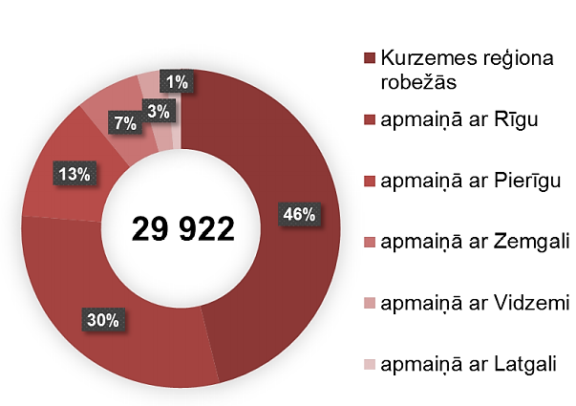
18. attēls. Kurzemes reģiona iedzīvotāju iekšzemes migrācija starp reģioniem no 2016. līdz 2018. gadam, % (LU ĢZZF, 2019)
Nozīmīga ir ne tikai ilgtermiņa migrācija, bet arī darba svārstmigrācija. Vislielākais darba svārstmigrācijas saldo Kurzemes reģionā ir uz/no Liepājas, ko ietekmē tas, ka Liepājā ir vislielākais darbavietu skaits Kurzemes reģionā – 34 950 darbavietas, un 18% no šī kopējā darbavietu skaita sastāda nodarbinātie, kas dzīvo citā Latvijas pašvaldībā. Pozitīvs darba svārstmigrācijas saldo Kurzemes reģionā ir arī Ventspilij, Kuldīgai, Saldum un Talsiem, tas norāda uz galvenajiem funkcionālajiem centriem Kurzemes reģionā (skatīt 6. tabulu). Darba svārstmigrācija un tās intensitāte norāda uz nepieciešamību veidot labu un efektīvu savienojamību ar funkcionālajiem centriem Kurzemes reģionā, tādējādi mazinot iedzīvotāju vēlmi pārcelties uz dzīvi citā Latvijas reģionā vai ārpus Latvijas robežām.
6. tabula
Strādājošo darba svārstmigrācija 2017. gadā Kurzemes reģionā (LU ĢZZF, 2020)
 | Ienāk | Iziet | Saldo | Kopapjoms
Liepāja | 5151 | 2330 | 2821 | 7481
Ventspils | 2186 | 1209 | 977 | 3395
Kuldīga | 2074 | 851 | 1223 | 2925
Saldus | 1905 | 1220 | 685 | 3125
Talsi | 1968 | 837 | 1131 | 2805
Lielās pilsētas (85,7%) |  |  |  | 19731
Kurzemē |  |  |  | 23036
Kopumā vērtējot migrācijas tendences Kurzemes reģionā, var secināt, ka galvenais izaicinājums Kurzemes reģionā ir risinājums, kā motivēt jaunos cilvēkus neaizbraukt, lai iegūtu vēlamo izglītību vai saņemtu augstāku atalgojumu. Izrietot no darba svārstmigrācijas apjoma datiem un remigrantu skaita, var secināt, ka galvenais funkcionālais centrs Kurzemes reģionā ir Liepāja. Kurzemes reģionam ir svarīgi veicināt jaunu iedzīvotāju piesaisti, nodrošinot pakalpojumu un darbavietu pieejamību blīvi apdzīvotās vietās.

Apdzīvojuma tīkls
Apdzīvojuma tīklu veido pilsētas, ciemi, mazciemi (t.sk. mazāk apdzīvotas vietas, kurām nav piešķirts ciema statuss) un viensētas. Kurzemes reģionā kopā ir aptuveni 15 000 apdzīvojuma tīkla vienības. Vidējais iedzīvotāju blīvums reģionā ir 18 cilvēki uz kvadrātkilometru. Iedzīvotāju blīvums teritorijā ir atšķirīgs, piemēram, zems iedzīvotāju blīvums ir novērojams KPR ziemeļu daļā (skatīt 19. attēlu).
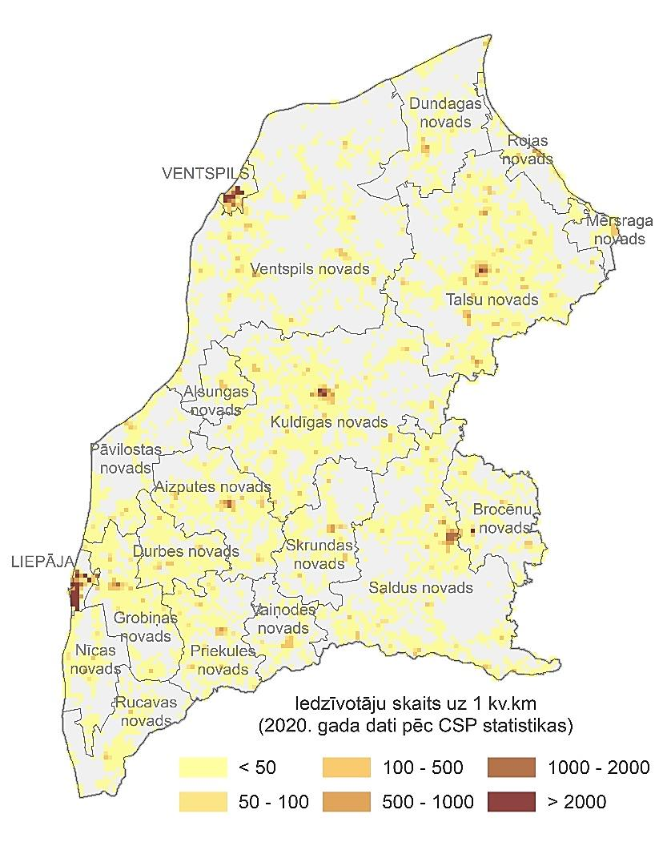
19. attēls. Iedzīvotāju blīvums uz 1 km² Kurzemes plānošanas reģionā 2020. gada sākumā, cilv./km² (sagatavots, izmantojot CSP un SIA “Envirotech” telpiskās datu bāzes: GIS Latvija 10.2 datus)
Kurzemes apdzīvojuma struktūras pamatā ir vēsturiski ilgā laikā veidojies pilsētu tīkls, kuru veido 16 pilsētas, tajās dzīvo vairāk nekā 60% reģiona iedzīvotāju. Pilsētām raksturīga augstāka dzīves vides fizisko elementu un cilvēku koncentrācija nekā lauku apdzīvotās vietās. Teritoriāli pilsētas ir izvietotas samērā vienmērīgi – vidējais attālums starp reģiona pilsētām ir apmēram 25 km. Saskaņā ar Administratīvo teritoriju un apdzīvoto vietu likumu, kas stājies spēkā 2020. gada 23. jūnijā, sākot ar 2021. gada 1. jūliju, KPR ir 16 pilsētas, no kurām 2 ir valstspilsētas – Ventspils un Liepāja. Reģionā ir pieci novadi, kuru centri ir: Grobiņa, Kuldīga, Saldus, Talsi, Ventspils (skatīt 20. attēlu).
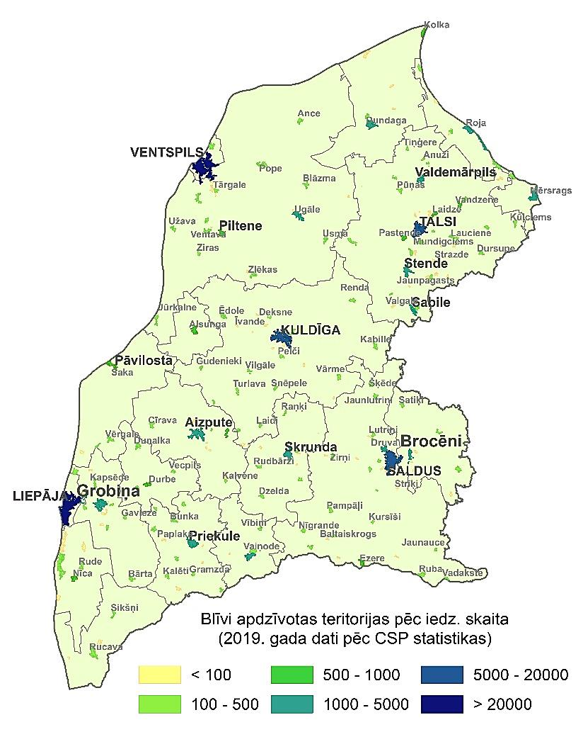
20. attēls. Blīvi apdzīvotās teritorijas Kurzemes plānošanas reģionā 2019. gadā (sagatavots, izmantojot CSP un SIA “Envirotech” telpiskās datu bāzes: GIS Latvija 10.2 datus)
Ciemu (tai skaitā mazāk apdzīvotas vietas, kurām nav piešķirts ciema statuss) kopskaits ir aptuveni 500, grupā ietverot arī sezonāli apdzīvotus ciemus. Visu ciemu iezīme ir apbūves kompaktums, kas tos atšķir no viensētām.
Viensētas veido vairāk nekā 90% no visām Kurzemes apdzīvojuma tīkla vienībām. Tās ir apdzīvotas vietas laukos ar ilglaicīgai dzīvei un saimniecībai piemērotām ēkām, kas funkcionē kā ģimenes mājoklis, vai samērā bieži – tikai kā sezonas vai otrais mājoklis. Daudzu viensētu iedzīvotāju skaits sarucis līdz minimumam – 1-2 cilvēkiem, kas ir skaidrojams ar iedzīvotāju novecošanos un iedzīvotāju migrāciju uz blīvi apdzīvotām teritorijām, tuvāk pakalpojumu centriem.

Attīstības centri un to funkcionālais tīkls
Visas reģiona apdzīvotās vietas ir vienlīdz nozīmīgas to iedzīvotājiem, bet no funkcionālā viedokļa vietas ar relatīvi lielu iedzīvotāju koncentrāciju un ciešu saistību ar apkārtnes lauku teritorijām, pildot īpašu lomu pakalpojumu vai darbavietu nodrošinājumā, tiek sauktas par centriem. Saskaņā ar “Latvija 2030” Kurzemes reģionā atrodas divi nacionālas nozīmes attīstības centri – Liepāja un Ventspils un trīs reģionālas nozīmes attīstības centri – Kuldīga, Saldus, Talsi. Pēc administratīvi teritoriālās reformas Dienvidkurzemes novada centrs būs Grobiņa. Sīkāku funkcionālo zonu iedalījumu, kas analizēts tematiskajās darba grupās, skatīt 21. attēlā.
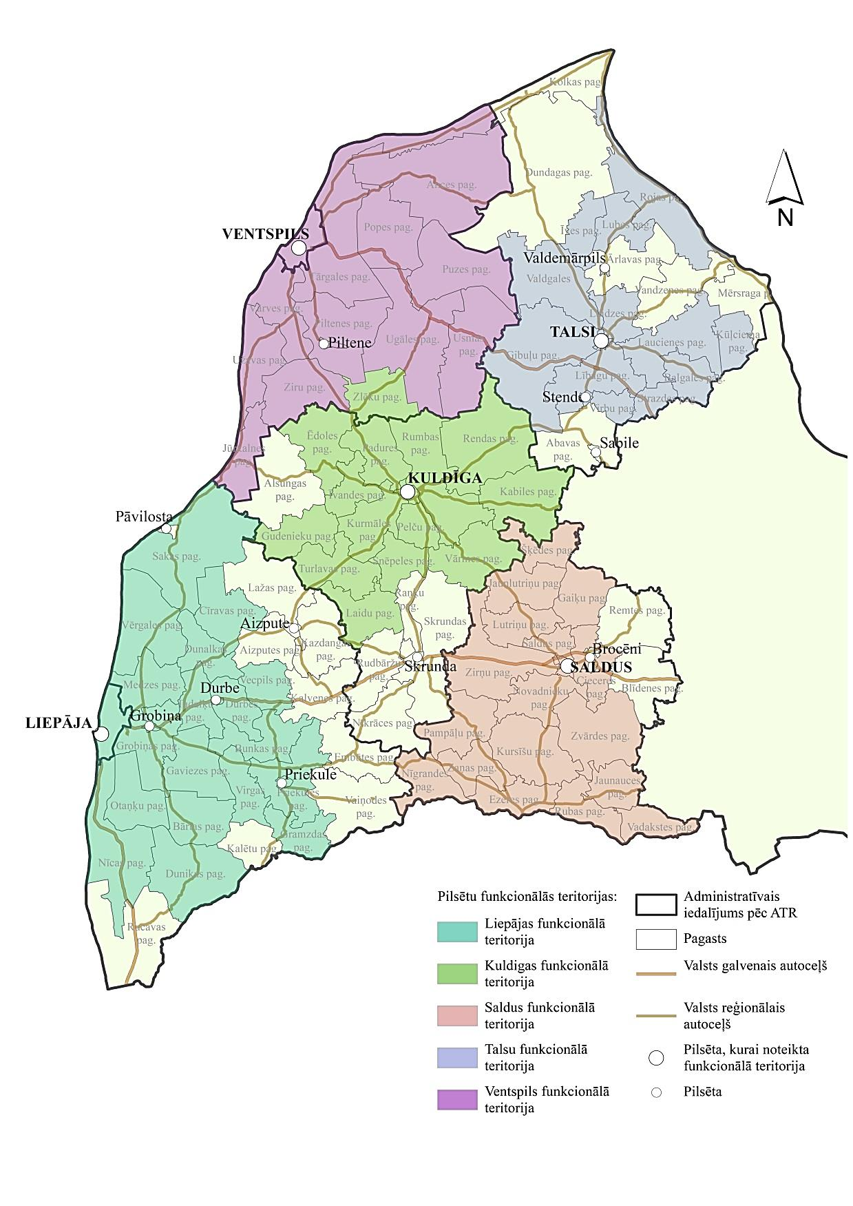
21. attēls. Funkcionālās zonas Kurzemes plānošanas reģionā (sagatavots, izmantojot SIA “Envirotech” telpiskās datu bāzes: GIS Latvija 10.2 datus)
Novadu un vietējas nozīmes attīstības centri ir noteikti vietējo pašvaldību teritorijas attīstības plānošanas dokumentos (IAS un attīstības programmās). Latvijas Nacionālajā attīstības plānā 2021.–2027. gadam attīstības centri tiek norādīti kā reģionu izaugsmes virzītājspēki, pamatojot to ar izaugsmei nozīmīgo resursu koncentrāciju un līdz ar to lielāku izaugsmes potenciālu. Latvija 2030 politikas centrā ir izvirzīta nozīmīgāko pilsētu jeb attīstības centru mērķtiecīga attīstīšana un nostiprināšana visā Latvijas teritorijā kā instruments līdzsvarotākai valsts attīstībai, to izaugsmei labvēlīgi ietekmējot arī apkārtējo lauku teritoriju attīstību, kā arī reģionu un pilsētu konkurētspējas stiprināšanai starptautiskā mērogā. Arī Reģionālās politikas pamatnostādnes 2021.–2027. gadam paredz likt uzsvaru uz attīstības centru izaugsmi, to un apkārtējo teritoriju sadarbību, veicinot daudzlīmeņu policentrisku attīstību. Kurzemē ir daudz mazpilsētu, līdzšinējo novadu nozīmes attīstības centru, kuru attīstību svarīgi nepazaudēt ne no kultūtvēsturiskā, ne tūrisma u.c. aspektiem – Pāvilosta, Aizpute, Roja, Mērsrags, Priekule, Durbe, Brocēni, kas nodrošina mazāk apdzīvoto vietu neizzušanu.
Pilsētu – lauku mijiedarbības un partnerības sekmēšanā ļoti nozīmīgs ir mobilitātes aspekts (iespēja pieņemamā laikā un par samērīgām izmaksām nokļūt līdz darbavietai, pakalpojuma sniegšanas vietai), līdz ar to būtiska loma ir transporta infrastruktūras attīstībai, kas nodrošina attīstības centru sasniedzamību, un sabiedriskā transporta pieejamībai. Sīkāku informāciju par darba svārstmigrāciju var skatīt 2.1.2. Migrācijas sadaļā.

Iedzīvotāji un pakalpojumi

Izglītība
Reģionālās attīstības kontekstā izglītība ir viens no svarīgākajiem attīstības faktoriem. Tā rada ekonomiskās izaugsmes priekšnoteikumus un sekmē nodarbinātības iespēju paaugstināšanos. Savukārt ekonomikas izaugsme tiek uzskatīta par galveno faktoru demogrāfiskās situācijas uzlabošanai. Ekonomikas ministrijas veiktā makroekonomikas analīze uzrāda grūtības, ar kurām neatbilstoši sagatavotu speciālistu dēļ saskaras valsts ekonomika (skatīt 22. attēlu). Augstākajā izglītībā joprojām netiek pietiekamā skaitā sagatavoti speciālisti STEM nozarēs. Savukārt, sociālajās un humanitārajās zinātnēs ir un arī nākotnē tiek prognozēts liels darbaspēka pārpalikums. Darbaspēka iztrūkums tiek prognozēts vidējā profesionālajā izglītībā. Saglabājoties absolventu skaitam 2017. gada līmenī (7 780 absolventi), 2025. gadā šo speciālistu iztrūkums darba tirgū būs aptuveni 31 tūkstotis. Visnelabvēlīgākā situācija ir ar skolēniem, kuri neturpina mācības pēc pamata un vidējās vispārējās izglītības iegūšanas, – 2017. gadā tādu bija 3 900. Ar šādu izglītību tiek prognozēts darbaspēka pārpalikums 91 tūkstotis. Analīzes rezultāti liek vērtēt esošo situāciju izglītībā ne vien pēc tā, kā izglītības pakalpojums tiek nodrošināts atsevišķās izglītības pakāpēs, bet arī pēc izglītības gala rezultātiem, kuri veidojas izglītības pakāpju un ietekmējošo faktoru saistībā.
Vislielāko īpatsvaru no kopējā iedzīvotāju skaita vecuma grupā no 15 līdz 74 gadiem 2019. gadā Kurzemes reģionā sastādīja iedzīvotāji ar augstāko izglītību (23%). Salīdzinājumā ar 2014. gadu iedzīvotāju ar augstāko izglītību īpatsvars ir pieaudzis par 5 procentpunktiem. Ir novērojama tendence samazināties iedzīvotāju skaitam ar profesionālo izglītību, laika posmā no 2014. gada līdz 2019. gadam tas ir samazinājies par 12,5%. Tā rezultātā 83,4 tūkstoši jeb 48% iedzīvotāju 15- 74 gadu vecuma grupā 2019. gadā bija ar vispārējo vidējo, pamata vai nepabeigtu pamatizglītību. Tā arī ir iedzīvotāju daļa, kurai darba tirgū tiek prognozēts vislielākais darbaspēka pārpalikums.

22. attēls. Kurzemes reģiona iedzīvotāji (15-74 g. vecumā) sadalījumā pēc izglītības līmeņa no 2014. līdz 2019. gadam, tūkst. (CSP)
Izglītība Kurzemē tiek īstenota visās četrās izglītības pakāpēs un visos trijos izglītības veidos. Izglītības pakāpēm un veidiem atbilstošās izglītības programmas īsteno pirmsskolas, vispārējās izglītības, profesionālās izglītības un augstākās izglītības iestādes. Pieaugušo izglītību īsteno arī neformālās izglītības centri, uzņēmumi, nevalstiskās organizācijas u.c. Sadalījumā pa vecuma grupām atbilstoši izglītības mērķa grupām 2019. gadā, tika noteikts, ka vismazākais īpatsvars ir pirmsskolas izglītības vecumā (no 0 līdz 6 gadiem) – 7,40%, taču obligātā skolas vecuma (no 7 līdz 14 gadiem) iedzīvotāju skaits sastādīja 8,49% no kopējā iedzīvotāju skaita. Vislielākais īpatsvars bija mērķa grupai, kas var iesaistīties vidējās vispārējās, profesionālās, augstākās izglītības apguvē vai pieaugušo izglītībā, vecuma grupā “15 gadi un vairāk”, sastādot 84,11% no kopējā iedzīvotāju skaita.
Izglītības iestāžu tīkls
Kurzemes reģiona skolu tīklu uz 2020./2021. mācību gada sākumu veido 100 izglītības iestādes. Tai skaitā: 10 sākumskolas, 45 pamatskolas, 35 vidusskolas, 3 Valsts ģimnāzijas un 7 speciālās izglītības iestādes – 2 internātskolas – attīstības centri un 5 speciālās pamatskolas. Vislielākais izglītības iestāžu skaits ir Liepājas pilsētā – 14, Talsu novadā – 14, Saldus novadā – 13 un Kuldīgas novadā – 12. Izglītības iestāžu teritoriālais izvietojums atspoguļots 23. attēlā.
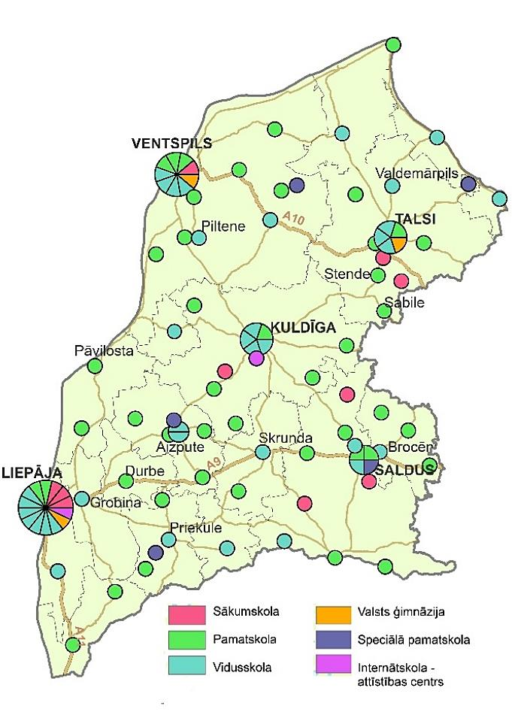
23. attēls. Skolu tīkls Kurzemes plānošanas reģionā uz 1.09.2020. (sagatavots, izmantojot VIIS un SIA “Envirotech” telpiskās datu bāzes: GIS Latvija 10.2 datus)
Pirmsskolas izglītība
Latvijā pirmsskolas izglītība ir vispārējās izglītība daļa. Bērnu no piecu gadu vecuma sagatavošana pamatizglītības ieguvei ir obligāta. Pirmsskolas izglītību un obligāto sagatavošanos pamatizglītības ieguvei no 5 gadu vecuma bērns var iegūt, apmeklējot pirmsskolas izglītības iestādi, skolu, ja tā īsteno pirmsskolas izglītības programmu, vai ģimenē, saņemot metodisku palīdzību izglītības iestādē, kura īsteno licencētu pirmsskolas izglītības programmu.
Uz 2020. gada 1. jūliju Kurzemes reģionā bija 17 657 bērni vecumā no 0 līdz 6 gadiem. Uz 2020. gada 1. septembri darbojās 81 pirmsskolas izglītības iestāde, tai skaitā 3 privātās izglītības iestādes. 59% pirmsskolas vecuma bērnu jeb 10 843 bērni apguva pirmsskolas izglītības programmas pirmsskolas izglītības iestādēs. Pirmsskolas izglītības iestādēm novados ir atšķirīgs piepildījums. Vidējais bērnu skaits tajās svārstās no 35 (Rucavas novadā) līdz 214 (Kuldīgas novadā).
Pašvaldības, kurās ir neliels pirmsskolas vecuma bērnu skaits, praktizē pirmsskolas izglītības īstenošanu, veidojot grupiņas pie vispārējās izglītības iestādēm – sākumskolām, pamatskolām vai vidusskolām. Vislielākais pirmsskolas vecuma bērnu skaits 2020. gadā bija Liepājā (5 754 bērni), no tiem 62% apmeklē pirmsskolas izglītības iestādi. Vismazākais pirmsskolas vecuma bērnu skaits ir Rucavas novadā (69 bērni) un Alsungas novadā (73 bērni). Kopumā vērtējot pirmsskolas vecuma bērnu iesaisti pirmsskolas izglītības iestādēs Kurzemes reģionā 2020. gadā, var secināt, ka 68% no kopējā pirmsskolas vecuma bērnu skaita apmeklēja pirmsskolas izglītības iestādi. Nākotnē būtu jāveicina plašāku bērnu iesaisti pirmsskolas izglītībā, kas ļautu viņiem labāk sagatavoties mācībām skolā un mazinātu otrgadnieku un trešgadnieku skaitu, kurš ir īpaši izteikts pēc 1. klases.
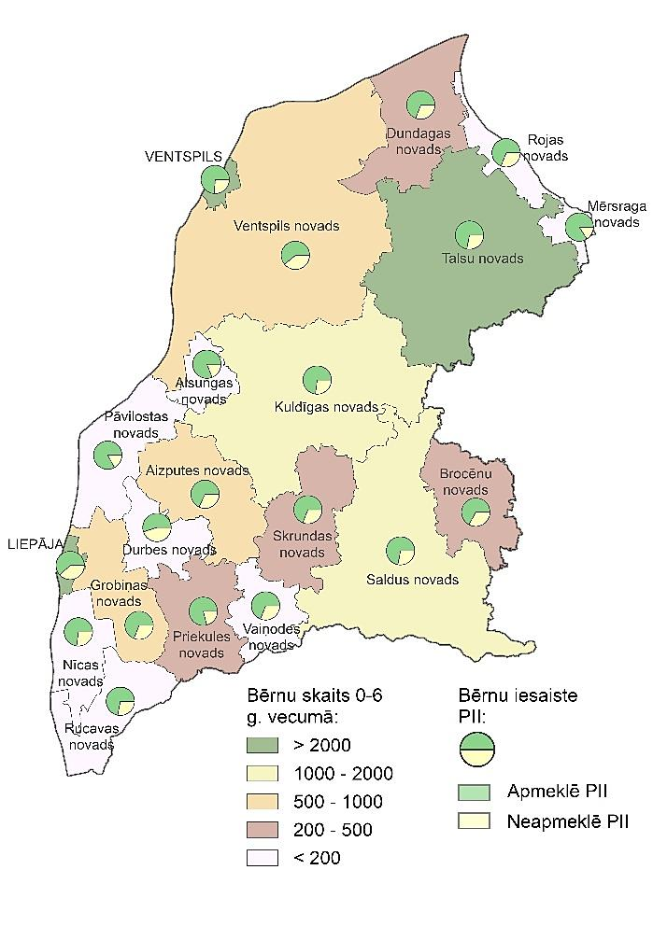
24. attēls. Bērnu iesaiste pirmsskolas izglītībā Kurzemes reģiona pašvaldībās 2020. gadā (sagatavots, izmantojot VIIS un SIA “Envirotech” telpiskās datu bāzes: GIS Latvija 10.2 datus)
Vērtējot audzēkņu skaita dinamiku pirmsskolas izglītības iestādēs, laika periodā no 2016. gada līdz 2019. gadam bija novērojama tendence audzēkņu skaitam palielināties, tomēr 2020. gadā, salīdzinot ar 2019. gadu, tas samazinājās par 1,3%, līdz 12 040 audzēkņiem. Kopumā no 2016. gada līdz 2020. gadam pirmsskolas izglītības iestāžu audzēkņu skaits ir palielinājies par 3,44%. Pirmsskolas izglītības iestāžu skaits laika periodā ir samazinājies par 5 iestādēm, 2016. gadā bija 86 pirmsskolas izglītības iestādes, taču 2020. gadā – 81 pirmsskolas izglītības iestāde.
Pirmsskolas izglītības pakāpē līdz ar pirmsskolas izglītības programmām tiek īstenotas arī speciālās izglītības pirmsskolas programmas. Pēc VIIS datiem uz 2020. gadu, Kurzemes reģionā vislielākais speciālās izglītības pirmsskolas programmu skaits ir izglītojamajiem ar jauktiem attīstības traucējumiem – 22. Speciālās izglītības pirmsskolas programmas izglītojamajiem ar valodas traucējumiem īsteno 16 izglītības iestādes, un ar garīgās veselības traucējumiem – 10 izglītības iestādes.
Speciālās izglītības pirmsskolas programmu nepieciešamību nosaka bērnu veselības stāvoklis un ar to saistītās īpašās vajadzības. Ļoti aktuāli šobrīd ir noskaidrot, kā bērnu inficēšanās ar Covid-19 ietekmēs bērnu veselības stāvokli. Bērnu klīniskā universitātes slimnīca vērtēs Covid-19 izslimojušu bērnu veselības stāvokli, lai pētītu infekcijas ietekmi uz veselību ilgtermiņā.
Vispārējā izglītība
Vispārējo izglītību veido divas secīgas izglītības pakāpes: pamatizglītība (1.–9. klase) un vidējā (10.–12. klase) izglītība. Pamatizglītība Latvijā ir obligāta, programmas ilgums ir deviņi gadi. Vispārējā vidējā izglītība Latvijā nav obligāta.
Viens no Latvijas izglītības sistēmas pamatprincipiem ir nodrošināt līdzvērtīgas iespējas saņemt labu izglītību ikvienam bērnam, neatkarīgi no ģimenes materiālā stāvokļa un skolas atrašanās vietas. Lai to nodrošinātu, izglītības iestāžu tīkla sakārtošana ir viens no priekšnosacījumiem. Demogrāfiskās prognozes norāda, ka esošais skolu tīkls nākotnē netiks racionāli izmantots. Skolu tīkla optimizācija tika uzsākta 2018. gadā, balstoties uz IZM pasūtītā pētījuma “Optimālā vispārējās izglītības iestāžu tīkla modeļa izveide Latvijā” secinājumiem. Pētījumā norādīts, ka skolēnu un skolotāju skaita attiecība jāpalielina aptuveni 1,5 reizes, vienlaikus rodot priekšnoteikumus gan skolotāju atalgojuma un skolu aprīkojuma līmeņa celšanai, gan pārejai uz jauno izglītības saturu. Vienlaikus normatīvajā regulējumā nav noteikts, kāds ir maksimālais pieļaujamais attālums no skolēna dzīves vietas līdz izglītības iestādei. Tas neļauj izvērtēt skolu tīklu pēc izglītības teritoriālās pieejamības kritērija. Kurzemes reģionā esošajā skolu tīklā no jebkuras apdzīvotas vietas līdz tuvākajai izglītības iestādei attālums nepārsniedz 25 km.
Kurzemes reģionā, sākot ar 2015. gadu, ar katru gadu ir pieaudzis reorganizācijas vai likvidācijas procesā iesaistīto izglītības iestāžu skaits. Sākotnēji reorganizācija notika, likvidējot izglītības iestāžu filiāles. Pēc tam pieauga tendence mainīt izglītības iestādē īstenoto izglītības pakāpi uz zemāku – vidusskolas reorganizētas par pamatskolām, pamatskolas par sākumskolām un sākumskolas – par pirmsskolas izglītības iestādēm. Vairākās izglītības iestādēs reorganizācija ir notikusi, tās apvienojot. Visvairāk reorganizācija ir skārusi vakarskolas un internātskolas. Uzsākot 2020./2021. mācību gadu, Kurzemes reģionā nav vairs nevienas vakarskolas, un ir tikai divas internātskolas, kurām ir attīstības centru statuss.
Izglītības iestāžu skaits ir mainījies nevienmērīgi (skatīt 25. attēlu). Visvairāk izmaiņas ir skārušas pamatskolas un vidusskolas, to skaits laikā no 2014./2015. līdz 2018./2019. mācību gadam ir samazinājies attiecīgi par 7 un 5. Savukārt par divām ir palielinājies sākumskolu skaits.

25. attēls. Kurzemes reģiona vispārējās izglītības iestāžu skaita dinamika pēc to veidiem 2014.-2018. gadā (VIIS)
Izglītības iestāžu skaits samazinās, jo arī skolēnu skaitam Kurzemes reģionā ir tendence samazināties (skatīt 26. attēlu). 2018./2019. mācību gadā Kurzemes reģiona vispārējās izglītības iestādēs bija 27 093 skolēni. Salīdzinot ar 2014./2015. mācību gadu, skolēnu skaits ir samazinājies par 4,68%. Kurzemes reģionā visplašāk pārstāvētais vispārējās izglītības iestāžu veids ir pamatskolas, taču vislielākais skolēnu skaits ir vidusskolās. 2020./2021. mācību gadā Kurzemes vidusskolās mācās 17 632 skolēni, bet pamatskolās to ir 5 476.

26. attēls. Skolēnu skaits Kurzemes reģiona vispārējās izglītības iestādēs pa skolu veidiem 2020./2021. mācību gadā, % (VIIS)
IZM, analizējot skolu tīklu reģionos, ir nonākusi pie secinājumiem, ka teritoriālajā pārklājumā lielākais vispārējās vidējās izglītības iestāžu skaits koncentrēts Rīgā, savukārt mazākais – Vidzemes reģiona pašvaldībās. Vispārējās vidējās izglītības iestāžu skaita ziņā lielākās izmaiņas pēdējo trīs gadu laikā notikušas pašvaldībās, kas veido Rīgas reģionu (skatīt 27. attēlu). Vienlaikus gan secināms, ka vispārējās vidējās izglītības pakāpes izglītojamo skaita ziņā gandrīz tāds pats izglītojamo skaits Kurzemes reģionā koncentrēts mazākā skaitā vispārējās vidējās izglītības iestāžu, salīdzinājumā ar Rīgas reģionu.

27. attēls. Pašvaldību vispārējās vidējās izglītības iestāžu skaits pa reģioniem no 2017. līdz 2020. gadam (VIIS)
Savukārt, izvērtējot vispārējās vidējās izglītības iestāžu vidējo 10. –12. klašu piepildījumu pa reģioniem (vidusskolēnu skaits pret vidējās izglītības iestāžu skaitu reģionā), secināms, ka vismazākais tas ir Zemgales, Latgales un Vidzemes reģionā – vidēji 85 izglītojamie.
Pamatizglītības pakāpē līdz ar pamatizglītības programmu var tikt īstenota speciālās pamatizglītības programma. Skolēnu skaita samazināšanās speciālās izglītības programmās skaidrojama ar iekļaujošās izglītības attīstību, kad bērni ar īpašām vajadzībām tiek iekļauti parastās mācību klasēs (skatīt 28. attēlu).

28. attēls. Kurzemes reģiona skolēnu skaita dinamika speciālās pamatizglītības programmās no 2016./2017. līdz 2020./2021. mācību gadam (VIIS)
Skolu tīkla optimizācijas centrālais elements ir vidusskolas. Izglītības satura reforma paredz mainīt principu, pēc kura skolas veido vidējās izglītības programmas. Līdz 2019./2020. mācību gadam skolas uzņēma audzēkņus vienā vai vairākās vidējās izglītības programmās: vispārizglītojošajā, matemātikas, dabas zinību un tehnisko zinātņu, humanitāro un sociālo zinātņu, profesionālā virziena. Lai vidusskolēniem nodrošinātu plašākas izvēles iespējas no padziļināto kursu piedāvājuma, optimālais izglītojamo skaits vidējās izglītības pakāpē (10.-12. klase) esošā finansējuma ietvaros ir 90 izglītojamie un vairāk. Šāda atziņa pausta IZM Informatīvajā ziņojumā “Par kvalitatīvas vispārējās vidējās izglītības nodrošināšanas priekšnosacījumiem” (izskatīts MK sēdē 2020. gada 20. oktobrī). IZM vēlas noteikt skolēnu minimālo skaitu valstspilsētās – 120, administratīvo teritoriju administratīvajos centros – 90, administratīvajās teritorijās ārpus administratīvā centra – 40.
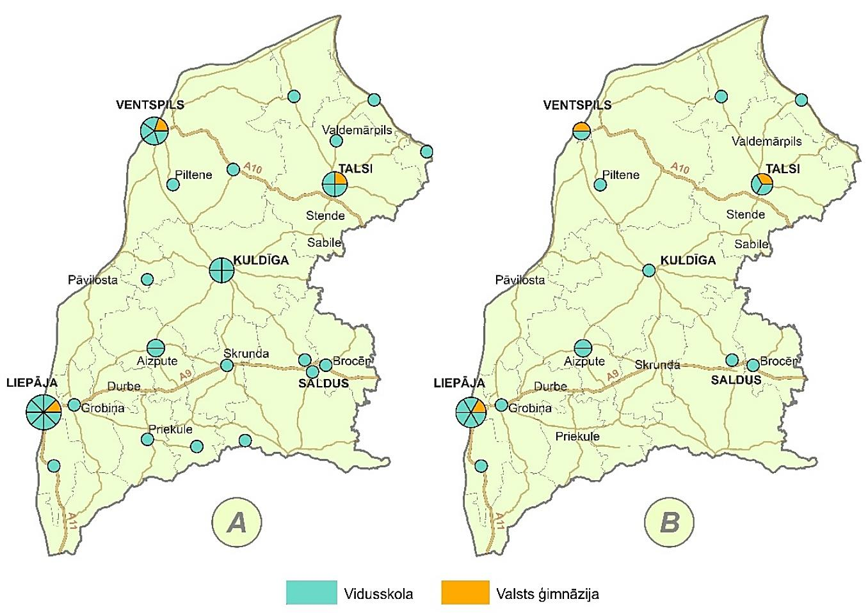
29. attēls. Salīdzinājums starp esošo vidējās vispārējās izglītības iestāžu tīklu Kurzemes reģionā (A) un to, kāds varētu būt (B), izslēdzot plānotajiem minimālā skolēnu skaita normatīviem neatbilstošās izglītības iestādes uz 2020./2021. mācību gada sākumu (sagatavots, izmantojot VIIS un SIA „Envirotech” telpiskās datu bāzes: GIS Latvija 10.2 datus)
Izvērtējot Kurzemes reģiona vispārējās vidējās izglītības iestādes pēc to atbilstības minimālā skolēnu skaita kritērijam, jāsecina, ka uz 2020./20121. mācību gada sākumu no 38 vidējās izglītības iestādēm 21 atbilst šim rādītājam, bet 17 neatbilst. Skolu tīkla optimizācija, kuru nāksies turpināt pēc administratīvi teritoriālās reformas, ir nopietns izaicinājums, kurā nāksies sabalansēt dažādas prasības un faktorus.
Izglītības kvalitāte
12. klases noslēgumā skolēniem ir jākārto četri obligātie centralizētie eksāmeni: latviešu valodā, matemātikā, vienā izvēlētajā svešvalodā un vēl kādā no izvēlētajiem mācību priekšmetiem. 2020. gadā saistībā ar Covid-19 situāciju ceturtais – izvēles eksāmens – nebija obligāts, to varēja kārtot pēc izvēles.
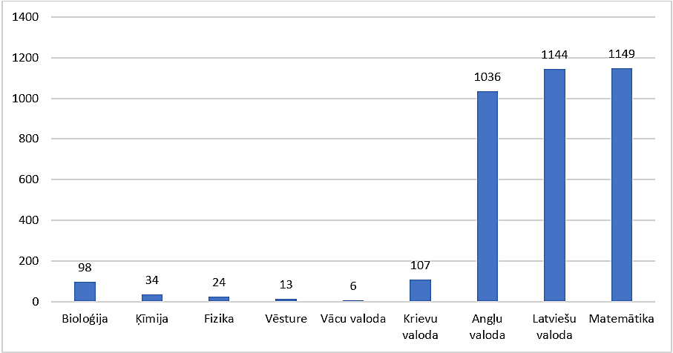
30. attēls. Skolēnu skaits Kurzemes reģiona vispārējās izglītības iestādēs, kuri 2020. gadā kārtoja 12. klases centralizētos eksāmenus (VISC)
Visvairāk eksāmenu pēc savas izvēles skolēni ir kārtojuši bioloģijā – 98, vismazāk vēsturē – 13. Visaugstākie eksāmenu rezultāti 2020. gadā skolēniem ir bijuši izvēlētajā svešvalodā: angļu valodā vidējais vērtējums ir 74% un krievu valodā – 72%, vācu valodā – 66%. Viszemākie rezultāti ir matemātikā – 37%. Arī STEM priekšmetu jomā rezultāti ir viduvēji: bioloģijā – 53%, fizikā – 58%, ķīmijā – 59%. Tā kā darba tirgus prognozes paredz darbaspēka vakances STEM jomā un darbaspēka pārpalikumu sociālajā un humanitārajā jomā, šie rezultāti apdraud jauniešu turpmākās nodarbinātības iespējas.
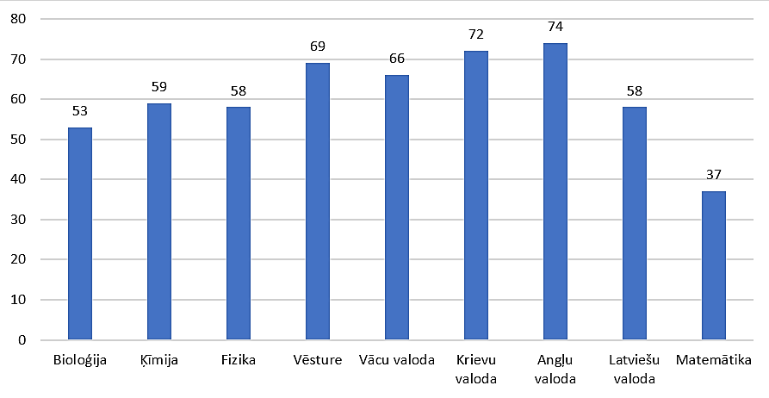
31. attēls. Vidējais vērtējums (izpildes %) Kurzemes reģiona vispārējās izglītības iestāžu skolēnu 12. klases centralizētajos eksāmenos (VISC)
2020./2021. mācību gadā Latvijā ir uzsākta izglītības īstenošana kompetenču pieejā. Tā paredz jaunu kārtību vidējās izglītības programmu izveidē. Šajās programmās jāveido kursu komplekti, kuros noteikti mācību priekšmeti tiek apgūti pamata, padziļinātā vai speciālo kursu līmenī. Kursu komplektam ir jābūt saskaņotam ar studiju virzieniem augstskolu studiju programmās. Sabalansēti, daudzveidīgi, nākotnes profesijām un darba tirgus vajadzībām atbilstoši vidējās izglītības izvēļu grozi būs viens no noteicošajiem faktoriem reģiona izglītības pievilcībai un cilvēkresursu attīstībai.

32. attēls. Pedagogu skaita dinamika Kurzemes reģiona vispārējās izglītības iestādēs 2014/2015 – 2018/2019 mācību gadā (VIIS)
Izglītības piedāvājuma attīstībai un izglītības kvalitātes pilnveidei nozīmīgs ir pedagogu nodrošinājums. Kopumā ir novērojama tendence pedagogu skaitam Kurzemes reģionā samazināties. 2019./2020. mācību gadā no kopējā pedagogu skaita Kurzemes reģionā 878 strādāja Liepājas vispārējās izglītības iestādēs, 384 – Ventspils izglītības iestādēs un 2 549 – pārējos reģiona novados. Šajā mācību gadā 93,5% pedagogu bija augstākā izglītība, kas ir vairāk nekā vidēji valstī – 90,3%. Būtiska problēma ir pedagogu sastāva novecošanās. 2019/2020. mācību gadā gandrīz piektā daļa pedagogu (19%) bija vecumā 60 gadi un vairāk. Neskatoties uz izglītības iestāžu skaita samazināšanos, skolās joprojām trūkst skolotāju un ir daudz vakanču.
Interešu izglītība
Izglītības likums nosaka, ka katrai pašvaldībai ir pienākums savā administratīvajā teritorijā dzīvojošajiem bērniem nodrošināt iespēju īstenot interešu izglītību. Interešu izglītība ir mērķtiecīga un brīvprātīga neformālā izglītība personas individuālo izglītības vajadzību un vēlmju īstenošanai. Tradicionāli šo jēdzienu attiecina uz bērniem un jauniešiem. Interešu izglītības programmas Latvijā tiek īstenotas piecās jomās: kultūrizglītības, sporta izglītības, tehniskās jaunrades, vides izglītības un citās programmās.
Laikā no 2016./2017. līdz 2019./2020. mācību gadam Kurzemes reģionā interešu izglītībā iesaistīto audzēkņu skaitam ir tendence pieaugt, tas ir palielinājies par 6%. Vidējais audzēkņu sadalījums šajā periodā interešu izglītības programmās bija šāds: 66% audzēkņu apguva kultūrizglītības programmas, 15% – sporta, 4% – tehniskās jaunrades, 3% – vides izglītības un 12% – citu veidu interešu izglītības programmas. No pieciem interešu izglītības programmu veidiem vispopulārākās ir kultūrizglītības programmas. To nosaka nacionālā kultūras tradīcija un nepieciešamība pastāvīgi gatavoties skolēnu dziesmu un deju svētkiem. Audzēkņu skaita pieaugums vērojams sporta interešu izglītībā. Viens no ietekmējošiem faktoriem – sporta centru izveide 2014.-2020. gada periodā vairākos Kurzemes novados. Nemainīgi zema ir skolēnu iesaiste tehniskās jaunrades un vides interešu izglītībā.

33. attēls. Skolēnu skaits Kurzemes reģiona izglītības iestāžu interešu izglītības programmās (IZM)
Interešu izglītībai ir saistība ar formālās izglītības programmas apguvi un turpmākās karjeras izvēli. OECD Starptautiskās skolēnu novērtēšanas programmas rezultāti (2015. gads) liecina, ka tikai neliels Latvijas skolēnu skaits – 3,8% dabaszinātnēs iegūst 5. un 6. (augstākos) kompetences līmeņus, savukārt 17,2% skolēnu ir ar zemu kompetences līmeni (1. līmenis un zemāks) dabaszinātnēs. Arī Kurzemes reģiona vidusskolēnu centralizēto eksāmenu rezultāti STEM priekšmetos ir zemāki nekā valodu jomā. Tas nozīmē, ka interešu izglītībā nepieciešams mazināt disproporciju starp programmu veidiem, paplašināt piedāvājumu tehniskās jaunrades un vides izglītības jomā, attīstīt jaunas darba formas skolēnu motivēšanai un iesaistei.
Finansēšanas princips “nauda seko skolēnam” liek vispārējās un profesionālās izglītības iestādēm sacensties par audzēkņu piesaisti, kā rezultātā nenotiek vēlamā sadarbība. Vispārējās izglītības iestādēm nav pietiekamas materiālās bāzes tehniskās jaunrades interešu izglītības nodrošināšanai, savukārt profesionālās izglītības iestāžu materiālā bāze ne vienmēr tiek pilnībā izmantota. Arī Liepājas Universitātei viens no studiju virzieniem ir vides zinātnes, šī virziena mācībspēki var būtiski sekmēt vides izglītības interešu izglītības attīstību. Tehnikumu un augstskolu potenciāla izmantošana reģiona interešu izglītības attīstībai ir viens no nākošā perioda izaicinājumiem.
KPR ir reģistrēti un īsteno interešu izglītības piedāvājumu 8 bērnu un jauniešu izglītības iestādes (VIIS, 2020). Divas no tām ir Liepājā un pa vienai Ventspilī, Aizputes, Grobiņas, Kuldīgas, Saldus un Talsu novados. Situācija ar interešu izglītības programmu licencēšanu pašvaldībās ir atšķirīga. Visvairāk programmu ir licencējusi Liepājas pilsētas dome – 256. Ventspils pilsētā ir licencētas 93 interešu izglītības programmas un Rojas novadā – 55. Vairākas programmas ir licencējuši Aizputes, Kuldīgas, Nīcas, Pāvilostas, Priekules, Saldus, Skrundas un Talsu novadi. Izmantot vietējo iedzīvotāju potenciālu un rosināt viņus īstenot interešu izglītības programmas bērniem un jauniešiem, – tas ir veids interešu izglītības piedāvājuma paplašināšanai reģionā.
Profesionālā izglītība
Profesionālās izglītības likums nosaka, ka pašvaldības piedalās profesionālās izglītības īstenošanā, sekmē komercdarbības attīstību savā teritorijā, sadarbojas ar darba devēju organizācijām, piedalās to jautājumu risināšanā, kas saistīti ar prakses vietu nodrošināšanu izglītojamajiem attiecīgās pašvaldības teritorijā. Lai veicinātu pašvaldību iesaisti profesionālās izglītības attīstībā, pašvaldību pārstāvji līdz ar nozaru ekspertiem un IZM pārstāvjiem tiek iekļauti koleģiālā padomdevēju institūcijā — konventā, kura mērķis ir veicināt profesionālās izglītības iestādes attīstību atbilstoši darba tirgus prasībām.
Uz 2020./2021. mācību gada sākumu Kurzemes reģiona teritorijā ir reģistrētas un darbojas šādas profesionālās izglītības iestādes:
- profesionālās vidusskolas (profesionālās izglītības kompetences centrs “Liepājas Mūzikas, mākslas un dizaina vidusskola”, profesionālās izglītības kompetences centrs “Ventspils Mūzikas vidusskola”, skaistumkopšanas profesionālā vidusskola “Beauty School”);
- 4 tehnikumi (Kuldīgas Tehnoloģiju un tūrisma tehnikums, profesionālās izglītības kompetences centrs “Liepājas Valsts tehnikums”, Saldus tehnikums, Ventspils tehnikums);
- 1 koledža (Liepājas Jūrniecības koledža).
Profesionālās izglītības iestādes, kuras izpilda noteiktus audzēkņu skaita un izglītības kvalitātes kritērijus, var iegūt profesionālās izglītības kompetences centra statusu (PIKC). Kurzemes reģionā šāds statuss ir 6 izglītības iestādēm: PIKC “Kuldīgas Tehnoloģiju un tūrisma tehnikums”, PIKC “Liepājas Valsts tehnikums”, PIKC “Saldus tehnikums”, PIKC “Ventspils tehnikums”, PIKC “Liepājas Mūzikas, mākslas un dizaina vidusskola”, PKIC “Ventspils Mūzikas vidusskola”. Reģiona teritorijā darbojas arī PIKC “Kandavas Lauksaimniecības tehnikums” Cīravas struktūrvienība un PIKC “Rīgas Valsts tehnikums” Laidzes teritoriālā struktūrvienība.
Vislielākais izglītojamo skaits 2020./2021. mācību gada sākumā bija PIKC “Liepājas Valsts tehnikumā” – 1 151, taču vismazākais skaistumkopšanas profesionālajā vidusskolā “Beauty School” – 40. Šajā profesionālās izglītības iestādē bija novērojams arī vismazākais programmu skaits – 2, arī Liepājas Jūrniecības koledžā ir 2 programmas. Liepājas Jūrniecības koledžā bija vislielākais vidējais audzēkņu skaits programmā – 155. Visplašākais programmu klāsts ir PIKC “Liepājas Mūzikas, mākslas un dizaina vidusskola” – 34, taču vidējais audzēkņu skaits programmā ir 9, kas ir otrs mazākais salīdzinājumā ar Kurzemes reģiona profesionālajām izglītības iestādēm. Vismazākais vidējais audzēkņu skaits programmā bija PIKC “Ventspils Mūzikas vidusskola” – 7.
Profesionālās izglītības programmas piedāvā arī 7 vispārējās izglītības pamatskolas, kuras īsteno speciālo izglītību skolēniem ar īpašām vajadzībām: Padures pamatskola, Viduskurzemes pamatskola–attīstības centrs, Liepājas Līvupes pamatskola–attīstības centrs, Mežupes pamatskola, Kalnsētas pamatskola, Upesgrīvas pamatskola un Annahites pamatskola. Šīs skolas pēc pamatizglītības ieguves piedāvā saviem audzēkņiem apgūt kādu no 1. līmeņa profesionālās izglītības programmām, kas dod iespēju viņiem iesaistīties darba tirgū. Šajās programmās iegūstamās kvalifikācijas ir: galdnieka palīgs, pavāra palīgs, mežstrādnieks, remontstrādnieks. Tā kā profesionālās izglītības programmu īstenošanai nepieciešama labi nokomplektēta materiālā bāze un kvalificēti pedagogi, apsverama ir ideja izveidot reģionā vienu spēcīgu speciālās izglītības iestādi ar plašāku profesionālās izglītības piedāvājumu, kurš nodrošina noteiktus programmu moduļus visu reģiona speciālo pamatskolu audzēkņiem, kā arī viņu turpmāko tālākizglītību.

34. attēls. Kurzemes reģiona tehnikumu profesionālās izglītības programmas 2020. gadā pa nozarēm (VISC)
Kurzemes reģiona tehnikumi piedāvā profesionālās izglītības programmas vairākās nozarēs. Visplašākais piedāvājums ir ēdināšanas pakalpojumu, tūrisma un skaistumkopšanas nozarē – 2020. gadā tiek īstenotas 20 programmas. Tai seko transporta un loģistikas nozare – 8 programmas un elektronika un IKT – 7 programmas. Kurzemes reģiona galvenās rūpniecības nozares ir kokapstrāde, metālapstrāde un pārtikas ražošana. Top 5 saimnieciskās darbības veidi Kurzemē pēc nodarbināto skaita ir apstrādes un ieguves rūpniecība, ražošana (17%), tirdzniecība (13%), lauksaimniecība, mežsaimniecība, zivsaimniecība (9%), transports un uzglabāšana (8%), būvniecība (6,5%). Profesionālās izglītības piedāvājumam nav pietiekamas atbilstības reģiona tautsaimniecības struktūrai. Darba tirgus prognozes līdz 2025. gadam liek ciešāk saistīt profesionālās izglītības piedāvājuma attīstību ar reģiona darba tirgus pieprasījumu.
Profesionālās ievirzes izglītību Kurzemes reģionā īsteno kopumā 36 izglītības iestādes. No tām vislielākais skaits sportā un mūzikā, katrā pa 11 iestādēm. Mūzikas un mākslas iestādes ir 9, taču mākslas – 5.
Augstākā izglītība
Kurzemes reģionā augstākās izglītības programmas ir nodrošinātas Liepājā, Ventspilī, Kuldīgā, Talsos. Visplašākais augstākās izglītības piedāvājums ir Liepājā, kur atrodas 7 augstākās izglītības iestādes un to filiāles. Kurzemes reģiona augstākās izglītības iestādēs un to filiālēs vairums mācību programmu tiek īstenotas sociālo, humanitāro un izglītības zinātņu jomās. Visplašākais eksakto zinātņu pamatstudiju programmu piedāvājums ir Rīgas Tehniskās universitātes Liepājas filiālē, tur tiek īstenotas 16 pamatstudiju programmas.
7. tabula
Kurzemes plānošanas reģionā esošo augstāko izglītības iestāžu un to filiāļu pamatstudiju programmas 2020./2021. studiju gadā (augstāko izglītības iestāžu dati)
Iestādes nosaukums | Īstenotās pamatstudiju programmas  2020./2021. studiju gadā
Liepājas Universitāte | - Datorzinātnes  - Informācijas tehnoloģija  - Mehatronika  - Vides un atjaunojamo energoresursu pārvaldība un inženierija  - Baltu filoloģija, kultūra un komunikācija  - Dizains  - Jauno mediju māksla  - Eiropas valodu un kultūru studijas  - Aktiermāksla  - Logopēdija  - Skolotājs  - Skolotājs (mācītspēks)  - Sociālais darbinieks  - Pirmsskolas skolotājs  - Biznesa un organizāciju vadība  - Kultūras vadība  - Tūrisma un rekreācijas vadība
Ventspils Augstskola | - Programmēšanas specialists  - Tulkošana  - Datorzinātnes  - Elektronikas inženierija  - Kuģu navigācijas elektronika  - Biznesa vadība  - Jaunuzņēmumu vadība  - Vadībzinātne  - Valodas un starpkultūru komunikācija
Liepājas Jūrniecības koledža | - Jūras transports –kuģu mehānika  - Jūras transports  - Kuģu mehānika  - Kuģu vadīšana  - Starptautisko pārvadājumu vadīšana
Rīgas Tehniskās universitātes Liepājas filiāle | - Uzņēmējdarbība un vadīšana  - Būvdarbu vadīšana  - Būvniecība  - Datorsistēmas  - Mehatronika  - Elektrotehnoloģiju datorvadība  - Siltumenerģētika un siltumtehnika  - Apģērbu un tekstila tehnoloģija  - Būvniecība  - Siltuma, gazes un ūdens tehnoloģija  - Mašīnu un aparātu būvniecība  - Reģionālā attīstība un pilsētekonomikas inženierija  - Inženiertehnika, mehānika, mašīnbūve  - Enerģētika un elektrotehnika  - Telekomunikācijas.
Rīgas Stradiņa universitātes Liepājas filiāle | - Ārstnieciskā masāža  - Ārsta palīgs  - Veselības sporta specialists  - Māszinības  - Psiholoģija
Baltijas Starptautiskās akadēmijas Liepājas filiāle | - Uzņēmējdarbība  - Psiholoģija  - Tiesību zinātne
Baltijas Starptautiskās akadēmijas Ventspils filiāle | - Uzņēmējdarbība  - Psiholoģija  - Tiesību zinātne
Latvijas Universitātes Kuldīgas filiāle | - Pirmsskolas skolotājs  - Sporta treneris  - Sākumizglītības skolotājs  - Skolotājs
Biznesa augstskolas “Turība” Liepājas filiāle | - Finanses un grāmatvedība  - Mārketings un tirdzniecība  - Tiesību zinātnes
Biznesa augstskolas “Turība” Talsu filiāle | - Finanses un grāmatvedība  - Mārketings un tirdzniecība  - Tiesību zinātnes
Juridiskās koledžas Liepājas filiāle | - Tiesību zinātnes  - Cilvēku resursu vadība
Juridiskās koledžas Ventspils filiāle | - Tiesību zinātnes
Kurzemes reģiona augstākās izglītības iestādes, neskaitot augstāko izglītības iestāžu filiāles, ir Liepājas Universitāte, Ventspils Augstskola un Liepājas Jūrniecības koledža. Liepājas universitātē imatrikulēto studentu skaitam ir novērojama tendence palielināties, salīdzinot 2019. gadu ar 2015. gadu, tas ir palielinājies par 14%. Ventspils Augstskolā un Liepājas Jūrniecības koledžā imatrikulēto studentu skaitam ir tendence samazināties, visvairāk šajā laika posmā tas ir samazinājies Liepājas Jūrniecības koledžā – par 46%. Kopumā 2019. gadā 21% no kopējā imatrikulēto studentu skaita, kuru dzīvesvieta ir KPR, bija Ventspils Augstskolā, Liepājas Universitātē un Liepājas Jūrniecības koledžā. Tomēr vislielākais imatrikulēto studentu skaits, kuru dzīvesvieta ir KPR, bija Rīgā. Absolventu skaitam ir novērojama tendence samazināties visās trijās Kurzemes augstākās izglītības iestādēs. Ventspils Augstskolā 2019. gadā vairāk nekā 75% no kopējā absolventu skaita bija sociālajās zinātnēs vai humanitārajās zinātnēs. Liepājas Universitātē absolventu skaita izteikts pārsvars bija izglītības jomā (36%). Absolventu skaita īpatsvars sociālajās vai humanitārajās zinātnēs bija 41%. Vērtējot pēc absolventu ienākumiem, var secināt, ka KPR absolventu ienākumi ir zem vidējā absolventu ienākumu līmeņa valstī gan bakalaura, gan maģistra līmenī. 2018. gadā no kopējā KPR augstāko izglītības iestāžu absolventu skaita 70,4% dzīvesvieta bija Kurzemes reģionā. Tas norāda, ka KPR augstākās izglītības iestāžu absolventu lielākā daļa savu karjeru turpina Kurzemes reģionā. 2018. gadā Kurzemes reģionā bija deklarēti 10,2% no kopējā absolventu skaita Latvijā. Salīdzinot ar citiem reģioniem, zemāks rādītājs ir tikai Vidzemei (8,7%), taču vislielāko īpatsvaru sastāda Rīgā (38,7%) un Pierīgā (19,3%) deklarētie absolventi.
Pieaugušo izglītība
Pieaugušo izglītība Kurzemes reģionā ir orientēta uz pieaugušo mērķa grupu vajadzībām. Plašākās no tām ir nodarbinātie un bezdarbnieki. Pieaugušo izglītība tiek īstenota ES struktūrfondu projektu ietvaros ar pašvaldību atbalstu un darba devēju organizētās mācībās. Pieaugušo izglītību raksturojošais rādītājs ir pieaugušo iesaiste izglītībā. Kurzemes reģionā 2016. gadā ir bijusi augstākā pieaugušo iesaiste izglītībā – 60,5 tūkst., salīdzinot ar iepriekšējiem pārskata gadiem – 2007. gadu un 2011. gadu. Salīdzinot ar citiem statistiskajiem reģioniem, 2016. gadā Kurzemes reģionā bija ceturtais augstākais pieaugušo skaits (25-64 gadu vecumā) formālās un neformālās izglītības programmās.

35. attēls. Pieaugušo (25- 64 gadu vecumā) iesaiste formālās un neformālās izglītības programmās, tūkst. (CSP)
Latvijas pieaugušo izglītības politikā 2014.–2020. gadam tika uzņemts kurss uz profesionālās izglītības kompetenču centru aktīvu iesaisti pieaugušo izglītības īstenošanā, izmantojot pilnveidotos infrastruktūras resursus. Pieaugušo izglītību Kurzemē īsteno profesionālās izglītības iestādes: PIKC “Liepājas Valsts tehnikums”, PIKC “Kuldīgas Tehnoloģiju un tūrisma tehnikums”, PIKC “Saldus tehnikums”, PIKC “Ventspils tehnikums”, PIKC “Kandavas Lauksaimniecības tehnikums” Cīravas filiāle.
Tās piedāvā izglītības pakalpojumus, iesaistoties Nodarbinātības valsts aģentūras organizētajās bezdarbnieku apmācībās, Valsts izglītības attīstības aģentūras administrētajā nodarbināto personu profesionālās kompetences pilnveides projektā, JSPA “Jauniešu garantijas” projektā, kā arī sadarbībā ar uzņēmumiem. No 2018. gada 1. septembra līdz 2020. gada 31. janvārim Kurzemes profesionālās izglītības iestādes ir izglītojušas 1 046 pieaugušos. Reģionu profesionālās izglītības iestāžu salīdzinājumā Kurzeme apsteidz Latgali un Zemgali, bet atpaliek no Rīgas un Vidzemes. Īpaši aktīvi Kurzemes PIKC ir, piedāvājot mācības uzņēmumiem, kuras finansē paši uzņēmumi. Pēc uzņēmumu pieprasījuma Kurzemes PIKC minētajā periodā ir izglītojuši 369 uzņēmumu darbiniekus, augstāks rādītājs ir tikai Rīgas reģionam. PIKC spēja rezultatīvi sadarboties ar uzņēmumiem ir priekšnoteikums pieaugušo izglītības ilgtspējai reģionā, pakāpeniski samazinoties struktūrfondu finansējumam.
Visvairāk pieaugušo ir iesaistījušies Kurzemes PIKC skaistumkopšanas nozares izglītības programmās – 249. Tai seko metālapstrādes, mašīnbūves un mašīnzinību nozare iesaistījušies 213 pieaugušie, un tūrisma, ēdināšanas un viesmīlības nozare – 195 pieaugušie. Vismazākais PIKC izglītoto pieaugušo skaits ir uzņēmējdarbības nozarē – 19 un lauksaimniecības nozarē – 20. Pieaugušie PIKC ir apguvuši profesionālās tālākizglītības, profesionālās pilnveides un neformālās izglītības programmas, kā arī veikuši neformālās izglītības atzīšanu. Līdzdalība profesionālās tālākizglītības programmās ļauj iegūt kvalifikāciju. Šis rezultāts visaugstākais ir metālapstrādes, mašīnbūves un mašīnzinību nozarē – kvalifikāciju ieguvuši 24 pieaugušie, taču skaistumkopšanas nozarē – neviens. Tajā dominē neformālās izglītības programmas, tās ir apguvuši 237 pieaugušie (skatīt 36. attēlu). Neformālās izglītības programmas neveic ilgstošu ietekmi cilvēkresursu attīstībā. Tās piedāvā jaunākās zināšanas nozares speciālistiem vai lokālu prasmju pamatus nespeciālistiem, kuri ir ieinteresēti tās praktizēt mājas kārtībā vai ģimenes biznesā.
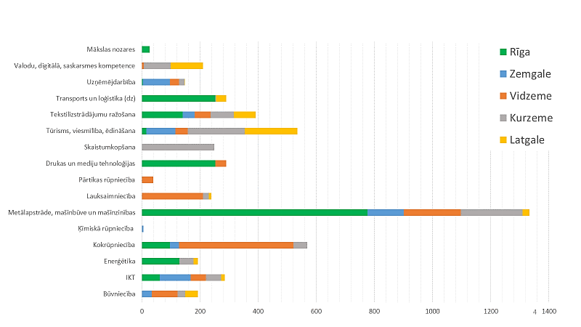
36. attēls. Reģionu profesionālās izglītības kompetences centros izglītoto pieaugušo skaits nozaru griezumā (1.09.2018 – 31.01.2020.) (Profesionālās izglītības biedrības aptauja)
Bezdarba mazināšanu sekmējošais faktors ir bezdarbnieku iesaiste mācībās. Mācības bezdarbniekiem nodrošina Nodarbinātības valsts aģentūra (NVA), kurai filiāles ir piecos Kurzemes reģionālās attīstības centros: Kuldīgā, Liepājā, Saldū, Talsos un Ventspilī. Apmācību nodrošināšanā iesaistās valsts un pašvaldību, kā arī privātās izglītības iestādes. Salīdzinot ar kopējo situāciju Latvijā, Kurzemē ir vairāk izglītības iestāžu, kuras NVA programmās īsteno profesionālās pilnveides programmas, bet mazāk, kuras piedāvā svešvalodu un datorzinību apguvi. No visiem izglītības sniedzējiem (69) tikai 11,6% ir valsts un pašvaldību izglītības iestādes (8). No visām profesionālās izglītības iestādēm tikai Liepājas Valsts tehnikums piedalās bezdarbnieku apmācībā.
2019. gadā NVA organizētajās apmācībās iesaistījās 465 Kurzemes bezdarbnieki. No tiem 256 piedalījās profesionālās tālākizglītības programmu apguvē un 209 – profesionālās pilnveides programmu apguvē. Biežāk izvēlētās programmas ir “Mazā biznesa organizēšana” (101 bezdarbnieks), “Klientu apkalpošanas operators” (68 bezdarbnieki), “Projektu vadība” (58 bezdarbnieki). Tas liecina par neatbilstību starp bezdarbnieku izvēli un darba tirgus vajadzībām, kur pēc Ekonomikas ministrijas darba tirgus prognozēm pieaug sociālās jomas speciālistu pārprodukcija un eksaktās jomas speciālistu trūkums.
Par bezdarbnieku apmācību efektivitāti liecina viņu iespējas iegūt darba vietu pēc mācību pabeigšanas. Visaugstākais šis rādītājs Latvijā (pēc NVA uz 2019. gada beigām) ir elektrotehniķiem – 67% īpatsvars no atbilstošās profesionālās tālākizglītības programmas apguvušajiem. Tiem seko lokmetinātāji – 59%, lietveži – 58%, loģistikas darbinieki – 55%.
Izglītības likums nosaka pašvaldību atbildību par pieaugušo izglītības politikas īstenošanu un finansējuma sadali. Likumā ir veikti grozījumi, nosakot valsts finansējuma piešķiršanu pieaugušo izglītība, taču to spēkā stāšanās laiks vairāku gadu garumā tiek atlikts. Līdz ar to pašvaldību aktivitāte pieaugušo izglītībā ir nosacīta. Atbildību par pieaugušo izglītību pašvaldības deleģē speciāli veidotiem pieaugušo mācību centriem, kādam no pašvaldības dienestiem vai vispārējās izglītības iestādei. Kopš 2009. gada administratīvi teritoriālās reformas ir būtiski samazinājies pašvaldību mācību skaits reģionā. 2020. gadā kā reģistrēta izglītības iestāde darbojas tikai Grobiņas novada pieaugušo izglītības centrs. Ventspils pilsētas pašvaldībā plašu digitālo pakalpojumu klāstu sniedz Ventspils Digitālais centrs, kura sastāvā ir Pieaugušo izglītības centrs. Reģiona lielajās pilsētās un attīstības centros pašvaldības nesaskata nepieciešamību veidot vai uzturēt savus mācību centrus, jo tur ir pieejams plašs privāto izglītības sniedzēju piedāvājums. Šāda pieeja neļauj nodrošināt visu pieaugušo mērķa grupu izglītības vajadzības. It īpaši tas attiecas uz sociāli neaizsargātajām mērķa grupām – pieaugušie ar zemām pamatprasmēm vai zemu atalgojumu, jaunieši, kuri nav apguvuši profesiju, vientuļās māmiņas, pirmspensijas un pensijas vecuma iedzīvotāji u.c. Šo mērķa grupu iesaistei izglītībā nepieciešams ne vien finansiāls, bet arī ilglaicīgs motivējošs atbalsts. Daļēji tas tiek nodrošināts ESF projektā “Nodarbināto personu profesionālās kompetences pilnveide”, kurā iesaistījušās visas reģiona pašvaldības, izplatot informāciju par projekta mācību iespējām.
Pašvaldību brīvprātīgā iniciatīva izpaužas, apmaksājot pieaugušo izglītības koordinatora darbu uz pilnu vai daļēju slodzi, nodrošinot telpas kursiem un semināriem, kā arī transportu nokļūšanai uz tiem. Vairākas pašvaldības no sava budžeta finansē pieaugušo izglītības aktivitātes. Pārsvarā tās ir pedagogu profesionālās pilnveides programmas vai meistarklases, darbnīcas, kursi pēc sociāli aktīvo iedzīvotāju pieprasījuma. Pieaugušo izglītības koordinatora pienākumus pašvaldībās pilda dažādi speciālisti: izglītības speciālists, jaunatnes lietu speciālists, tūrisma informācijas centra vadītājs, projektu vadītājs, uzņēmējdarbības atbalsta konsultants. 2015. gadā KPR uzsāka veidot pieaugušo izglītības tīklu, lai sniegtu atbalstu pašvaldību speciālistiem, nodrošinātu viņus ar aktuālo informāciju, radītu pieredzes apmaiņas iespējas. Tīklā ir iesaistījušies reģiona pašvaldību pieaugušo izglītotāji, augstskolu mūžizglītības centri, profesionālās izglītības iestādes, citi interesenti. Tīkla aktivitātes ir veicinājušas iesaistīto pušu sadarbību, palīdzējušas saskaņot pieaugušo izglītības piedāvājumu ar pieprasījumu, ļāvušas dalībniekiem gūt starptautisku mācību pieredzi.

Veselības aprūpe
Veselības nozare ietver sabiedrības veselības, veselības aprūpes, farmācijas un narkotiku legālās aprites apakšnozari. Latvijā vadošā valsts pārvaldes iestāde veselības nozarē ir Veselības ministrija, kura izstrādā valsts veselības nozares politiku, organizē, koordinē un pārrauga veselības politikas īstenošanu. Veselības ministrijai ir 10 padotības iestādes, daļai no tām struktūrvienības atrodas arī Kurzemes plānošanas reģiona teritorijā:
- Nacionālais veselības dienests, tā Kurzemes nodaļa un klientu apkalpošanas centrs atrodas Kuldīgā;
- Slimību profilakses un kontroles centrs (SPKC), Infekcijas slimību profilakses un pretepidēmijas pasākumu nodaļa, t.sk. Kurzemes reģionālā nodaļa Liepājā un Ventspilī;
- Veselības inspekcija, kuras reģionālās kontroles nodaļas Kurzemē izvietotas Saldū, Liepājā, Kuldīgā, Ventspilī un Talsos;
- Neatliekamās medicīniskās palīdzības dienests, kura Kurzemes reģionālais centrs atrodas Kuldīgā;
- Valsts asinsdonoru centrs, kura pastāvīgās asins ziedošanas vietas Kurzemē atrodas Liepājas reģionālajā slimnīcā un Ziemeļkurzemes reģionālajā slimnīcā Ventspilī.
Veselības ministrija ir valsts kapitāla daļu turētāja 14 kapitālsabiedrībās, t.sk. Kurzemē – VSIA “Piejūras slimnīca” Liepājā.
Veselības aprūpes pakalpojumus iedzīvotājiem sniedz valsts, pašvaldību un privātās ārstniecības iestādes primārā, sekundārā un terciārā līmenī. Saskaņā ar SPKC pieejamajiem datiem ārstu skaits Kurzemes reģionā samazinās un, salīdzinot 2019. gadu ar 2015. gadu, tas ir samazinājies par 9,2%. Tomēr vērtējot šo rādītāju uz 10 000 iedzīvotāju, tam nav tik straujas tendences samazināties, ko ietekmē arī iedzīvotāju skaita samazināšanās. 2019. gadā ārstu skaits uz 10 000 iedzīvotāju Kurzemes reģionā bija 19,5. Latvijā šis rādītājs 2019. gadā bija 33,2 ārsti uz 10 000 iedzīvotājiem, kas ir ievērojami augstāks nekā Kurzemes reģionā. Gan Liepājā, gan Ventspilī ārstu skaits uz 10 000 iedzīvotāju ir bijis augstāks nekā Kurzemes reģionā no 2015. gada līdz 2019. gadam, kas nozīmē, ka veselības aprūpes pieejamības līmenis ir zemāks mazāk apdzīvotajās vietās. (skatīt 37. attēlu) Ievērojami ir samazinājies medicīnas māsu skaits Kurzemes reģionā, laika periodā no 2015. gada līdz 2019. gadam, tas ir samazinājies par 18,1%. Kurzemes plānošanas reģionā atrodas divas reģionālās slimnīcas: Liepājas reģionālā slimnīca, Ziemeļkurzemes reģionālā slimnīca ar divām filiālēm – Ventspilī un Talsos. Liepājas reģionālā slimnīca ir lielākais stacionārs un diagnostikas centrs Kurzemes reģionā, kas sniedz daudzprofilu neatliekamo un plānveida medicīnisko palīdzību. Ziemeļkurzemes reģionālā slimnīca plašāku pakalpojumu klāstu sniedz Ventspils filiālē.
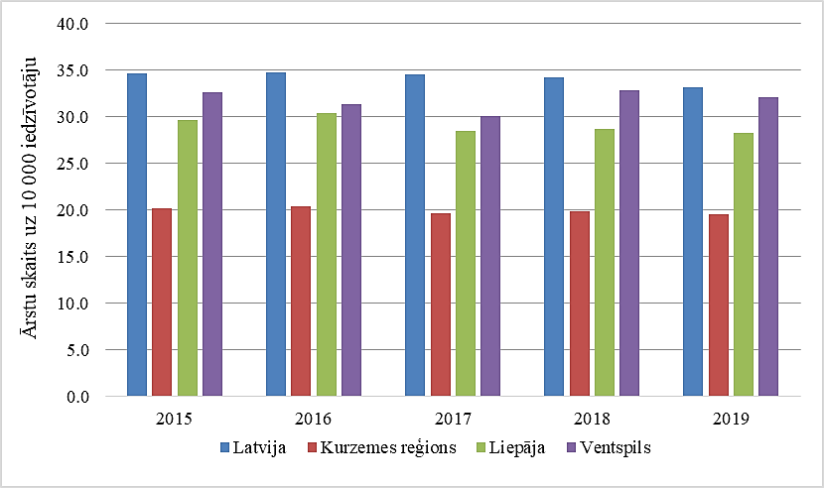
37. attēls. Ārstu skaits uz 10 000 iedzīvotājiem Latvijā, Kurzemes reģionā, Liepājā un Ventspilī no 2015. līdz 2019. gadam (SPKC)
Pēc Nacionālā veselības dienesta sniegtajiem datiem, 2020. gada sākumā KPR primāro veselības aprūpi nodrošināja (skatīt 38. attēlu):
- 195 ģimenes ārsti, kuri strādā 176 ģimenes ārstu praksēs un piecās ārstniecības iestādēs, kurās ir 19 ģimenes ārsti, kas sniedz primārās veselības aprūpes pakalpojumus kā darba ņēmēji;
- 22 feldšerpunkti;
- 49 zobārstniecības iestādes, kurās valsts apmaksātos zobārstniecības pakalpojumus sniedz 78 zobārsti, 42 higiēnisti.
Kuldīgas plānošanas vienībā netiek nodrošināti sekojoši sekundārās ambulatorās veselības aprūpes pakalpojumi – kardiologs, endokrinologs.
Ģimenes ārsti
Vidējais pacientu skaits 2020. gada sākumā, kas reģistrēts vienā ģimenes ārsta praksē, ir 1 520 pacienti. KPR teritorijā bija 10 brīvas ģimenes ārstu prakses vietas – Saldū, Liepājā, Kuldīgā, Skrundā. KPR vidējais ģimenes ārstu vecums ir 58,6 gadi, bet 43% jeb 84 ārsti ir sasnieguši pensijas vecumu un var pārtraukt darbu jebkurā brīdī. Teritorijas, kurās ir visvairāk ģimenes ārstu, kas sasnieguši pensijas vecumu, ir Liepājā – 19, Saldus novadā – 9, Talsu novadā – 7, Ventspilī – 7. Kopumā vērtējot situāciju Kurzemes reģionā attiecībā uz ģimenes ārstiem, var secināt, ka to skaits laika periodā no 2015. gada līdz 2019. gadam ir nedaudz samazinājies, taču visā Latvijas teritorijā ģimenes ārstu skaits ir palielinājies. Kurzemes reģionā vidēji uz 10 000 iedzīvotāju 2019. gadā bija 7,1 ģimenes ārsts, kas ir ļoti līdzīgs kā kopumā Latvijā (7,2 ģimenes ārsti).
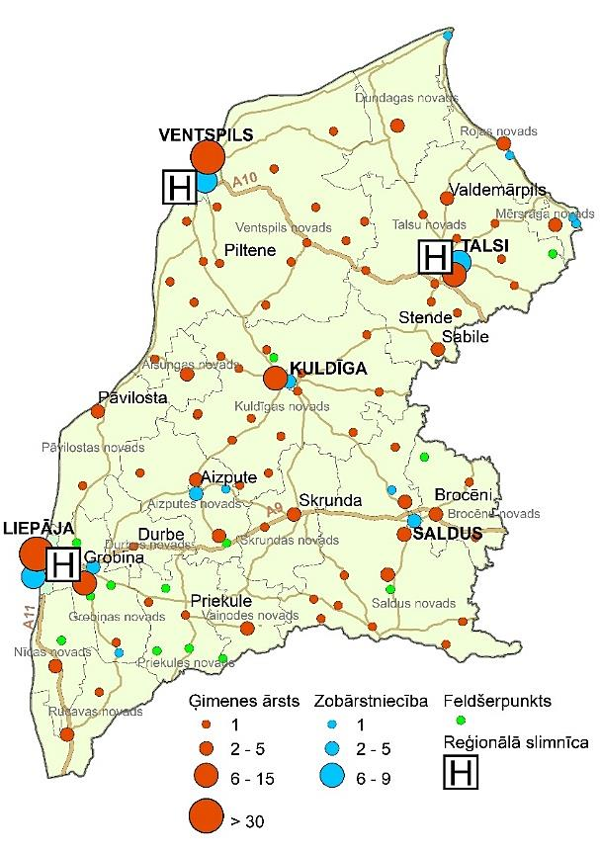
38. attēls. Reģionālo slimnīcu, ģimenes ārstu, zobārstniecību un feldšerpunktu izvietojums KPR (sagatavots, izmantojot Nacionālā veselības dienesta un SIA „Envirotech” telpiskās datu bāzes: GIS Latvija 10.2 datus)
Tā kā ģimenes ārstu veselības aprūpes sniegto pakalpojumu klāsts ir plašs, ģimenes ārstu vienlīdzīgas pieejamības uzlabošana un nodrošināšana ir viens no būtiskākajiem pasākumiem iedzīvotāju dzīves ilguma pagarināšanai un priekšlaicīgas nāves novēršanā. Tāpat būtiski ir attīstīt savas teritorijas ģimenes ārstu prakses un ārstniecības iestādes, nodrošinot vides pieejamību personām ar ierobežotām funkcionālām spējām. Nacionālais veselības dienests plāno turpināt sadarboties ar pašvaldībām un mudināt tās vairāk iesaistīties veselības aprūpes pakalpojumu pieejamības nodrošināšanā reģionos, piemēram, palīdzot ārstniecības personām ar dzīvesvietas nodrošinājumu un citiem atbalsta pasākumiem.
Atsevišķās vietās, kur nav pieejami ģimenes ārsta pakalpojumi, ir nodrošināti feldšeri, kas šajā gadījumā veic ģimenes ārsta pakalpojumus. Visvairāk feldšerpunktu K PR ir tieši reģiona dienviddaļā, kopējais feldšerpunktu skaits Kurzemes reģionā ir 22.
Zobārstniecība
Zobārstu skaitam Kurzemes reģionā ir tendence samazināties. Apgrūtināta valsts apmaksāta zobārstniecības pakalpojumu pieejamība ir Liepājā, kur valsts apmaksātus zobārstniecības pakalpojumus sniedz piecas zobārstniecības iestādes, no kurām divas ārstniecības iestādes sniedz zobu labošanas un higiēnas pakalpojumus, bet trīs sniedz tikai higiēnas pakalpojumus.
Ambulatorās un stacionārās medicīnas aprūpe
Ambulatorā un stacionārā aprūpe ir nozīmīga veselības aprūpes daļa. Vērtējot vietu skaitu stacionāros no 2015. līdz 2019. gadam, var secināt, ka vietu skaits ir stabils, un tam nav izteiktas tendences palielināties vai samazināties. 2019. gadā KPR tika nodrošināta 291 vieta stacionārā. Tas ir otrs mazākais vietu skaits stacionāros starp visiem Latvijas statistiskajiem reģioniem, mazāks ir tikai Vidzemes reģionā – 209 vietas. Ārstēto pacientu skaits uz 1 000 iedzīvotājiem Kurzemes reģionā, salīdzinot 2019. gadu ar 2015. gadu, ir palielinājies par 14,8%, un 2019. gadā ārstēto pacientu skaits dienas stacionāros uz 1 000 iedzīvotājiem Kurzemes reģionā bija 58 pacienti. Salīdzinot ar citiem reģioniem, visaugstākais šis rādītājs 2019. gadā bija Rīgas reģionā – 201 pacienti. un viszemākais Latgales reģionā – 41 pacients.
Ambulatoro apmeklējumu skaits 2019. gadā uz vienu iedzīvotāju Kurzemē bija 5,58, bet Latvijā vidēji 6,10. Visaugstākais Rīgā – 8,54 un viszemākais Pierīgā – 3,77, kas skaidrojams ar pakalpojumu un speciālistu pieejamības koncentrēšanos Rīgā. Kopumā Latvijā šim rādītājam ir tendence pieaugt, taču Kurzemes reģionā nav novērojama šāda tendence. Ambulatoro apmeklējumu skaits pie ārstiem Kurzemes reģionā 2019. gadā sastādīja 11,4% no kopējā ambulatoro apmeklējumu skaita pie ārstiem Latvijā, un tie bija 1 332 535 apmeklējumi.
Neatliekamā medicīniskā palīdzība
Neatliekamās medicīniskās palīdzības dienesta (NMPD) izpildīto izsaukumu skaitam Kurzemes reģionā ir tendence samazināties. Salīdzinot 2019. gadu ar 2015. gadu, tas bija samazinājies par 17,2%. 2019. gadā NMPD izpildīto izsaukumu skaits Kurzemes reģionā bija 38 404 izsaukumi, kas ir vidēji 16,1 izsaukums uz 100 iedzīvotājiem. Latvijā šis rādītājs ir augstāks – 2019. gadā tie bija 19,1 uz 100 iedzīvotājiem. Visaugstākais NMPD izpildīto izsaukumu skaits uz 100 iedzīvotājiem 2019. gadā bija Rīgas reģionā – 22,1, taču vismazākais Zemgales reģionā – 15,8.
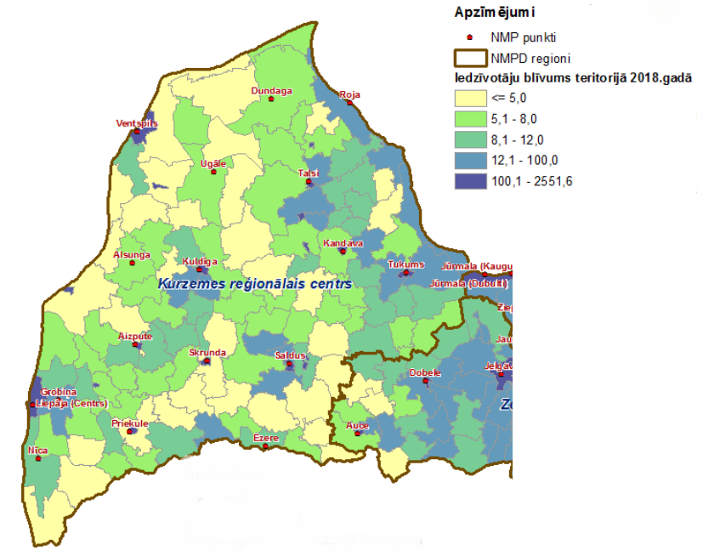
39. attēls. NMP brigāžu izvietojums Kurzemes reģionā attiecībā pret iedzīvotāju blīvumu 2018. gadā (NMPD)
Vērtējot NMP brigāžu izvietojumu Kurzemes reģionā 2018. gadā (skatīt 39. attēlu), var secināt, ka tās ir izvietotas atbilstoši iedzīvotāju blīvumam, kas norāda uz potenciālo NMP nepieciešamību. 2019. gadā tika izveidots viens jauns NMP brigādes punkts Pāvilostā un 2020. gadā tika izveidots jauns NMP brigādes punkts Sabilē, kas ievērojami uzlabo NMP brigāžu tīklu Kurzemes reģionā un uzlabos savlaicīgi izpildīto NMP brigāžu izsaukumu īpatsvaru Kurzemes reģionā, jo ir palielināta dienesta reaģētspēja. Viens no galvenajiem izaicinājumiem NMP ir medicīnas darbinieku trūkums, it īpaši, Ziemeļkurzemē, kas ir ģeogrāfiski kritisks NMPD brigāžu atrašanās punkts. Pirmsslimnīcas neatliekamās medicīniskās palīdzības stratēģijā 2020.-2026. gadam tiek norādīti četri NMP galvenie sasniedzamie mērķi: mūsdienu starptautiskajām praksēm atbilstoša operativitāte; kvalitatīva un pacientiem droša NMP pirmsslimnīcas etapā; resursu efektīva izmantošana; motivēts, profesionāls un efektīvs NMP darbinieks.
Veselības rādītāju vērtējums
Eiropas Komisijas projekta “Veselības sistēmas darbības novērtēšanas sistēmas izveide Slovēnijā un Latvijā” (Developing Health System Performance Assessment for Slovenia and Latvia) rezultātā 2018. gadā izveidots rādītāju kopums veselības aprūpes sistēmas darbības novērtēšanai. Tas raksturo sekojošas veselības aprūpes dimensijas – resursi (finanses, cilvēkresursi u.c. nodrošinājums), process (piemēram, pieejamība, kvalitāte, drošība), īstermiņa rezultāts (piemēram, saņemtā aprūpe, mirstība), ilgtermiņa rezultāts (piemēram, dzīvildze). Projekta rezultātā sniegts rādītāju vērtējuma atspoguļojums Latvijai (salīdzinošā novērtēšana ar ES 12 valstīm, kas vēsturiski un/vai sociāli ekonomiski līdzīgākas Latvijai) un reģioniem (salīdzinošā novērtēšana starp Latvijas statistiskajiem reģioniem). Kurzemes reģiona ilgtermiņa rezultāta veselības rādītāji kopumā vērtējami kā slikti un vidēji, resursu ziņā veselības rādītāji gandrīz visos gadījumos vērtējami kā slikti un ļoti slikti. Arī kopējie Latvijas veselības aprūpes resursu rādītāji vērtējami kā slikti un ļoti slikti, tikai Rīgas reģionā resursi vērtējami kā labi. Salīdzinot ilgtermiņa rezultāta veselības rādītājus, var secināt, ka sliktāka situācija nekā Kurzemes reģionā ir Latgales reģionā, kur ilgtermiņa rezultāta veselības rādītāji vērtējami kā ļoti slikti. Rīgas un Pierīgas reģionos ilgtermiņa rezultātu rādītāji vērtējami kā labi, taču Vidzemes un Zemgales reģionos – vidēji. Šie rezultāti pārsvarā iekļauj tikai valsts apmaksātos veselības pakalpojumus, tomēr šie rādītāji norāda uz nepieciešamajiem uzlabojumiem veselības aprūpes sistēmā Kurzemes reģionā.
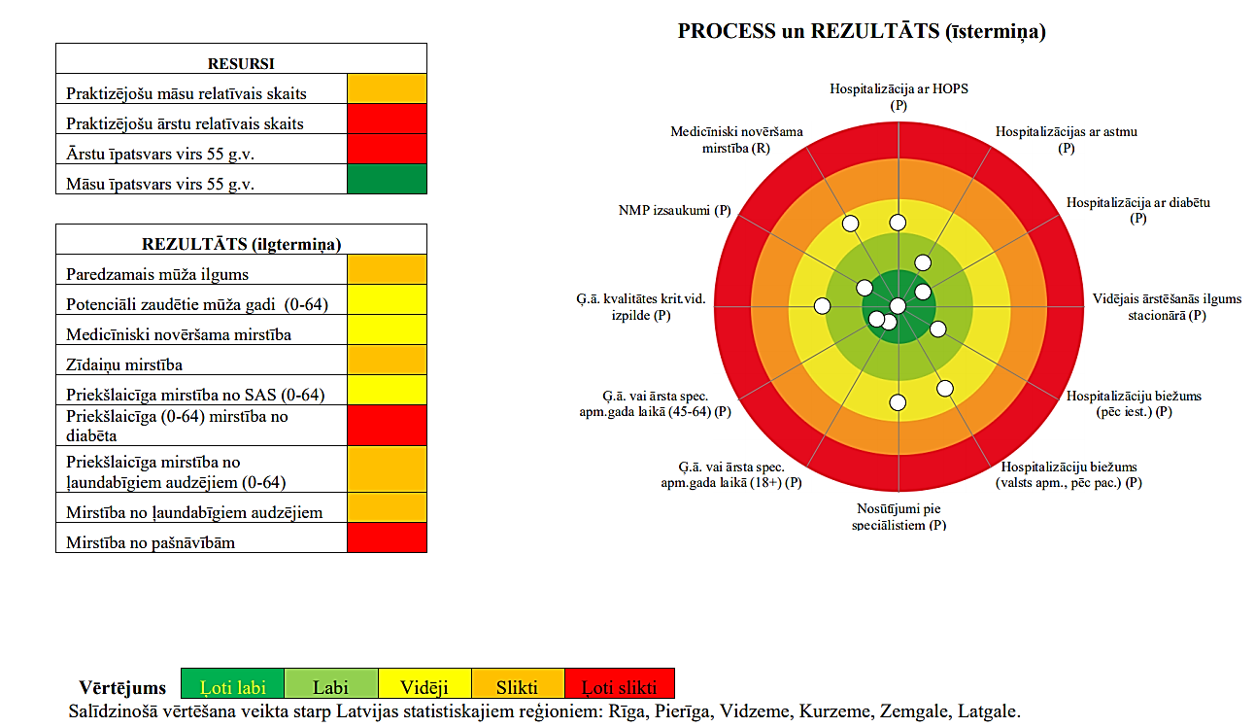
40. attēls. Veselības rādītāju vērtējums Kurzemes reģionā 2017. gadā (SPKC)
Ministru kabinetā 2017. gada 7. augustā ar rīkojumu Nr. 394 pieņemts konceptuālais ziņojums “Par veselības aprūpes sistēmas reformu”, kurā aplūkotas tikai būtiskākās problēmas ārstniecībā un pārvaldē, kas pamato veicamo reformu nepieciešamību, atturoties no detalizēta izklāsta par citām aktivitātēm, piemēram, sabiedrības veselībā, slimību profilaksē un veselības veicināšanā. Ziņojumā analizētas demogrāfiskās tendences, veselības aprūpes infrastruktūra, cilvēkresursi, kvalitāte, iestāžu pārvaldība un pašvaldību loma, veselības nozares finansējums un noteiktas reformas ietvaros veicamās rīcības.
Iedzīvotāju dzīves ilgumam Latvijā ir tendence pieaugt, taču tas nenotiek tik strauji kā citās Baltijas valstīs, kā arī tas ir ievērojami zemāks nekā citās Eiropas attīstītajās valstīs. 2018. gadā iedzīvotāju vidējais dzīves ilgums Latvijā bija 74,9 gadi. Iedzīvotāju dzīves ilguma un dzīves kvalitātes paaugstināšanai ļoti nozīmīgi ir veselības veicināšanas pasākumi, kas ietver veselīgu uzturu, fiziskās aktivitātes, psihisko veselību, u.c. Pašreizējā situācija ir novērojams šo pasākumu trūkums, lai to risinātu ir izstrādāts “Veselības vecināšanas un slimības profilakses plāns”, kura galvenais mērķis ir mazināt iedzīvotāju priekšlaicīgas nāves risku, uzsverot aktīvā dzīvesveida nozīmi un veselīgu paradumu vecināšanu un slimību profilakses īstenošanu sabiedrībā. Tas veicinās gan valsts, gan reģionu un pašvaldību attīstību, tādējādi mazinot nabadzības riskam pakļauto iedzīvotāju skaitu, tāpēc svarīgi ir veicināt šos pasākumus jau pašvaldību līmenī, kas vislabāk izprot savu iedzīvotāju vajadzības un to, kādus pasākumus būtu svarīgi īstenot.
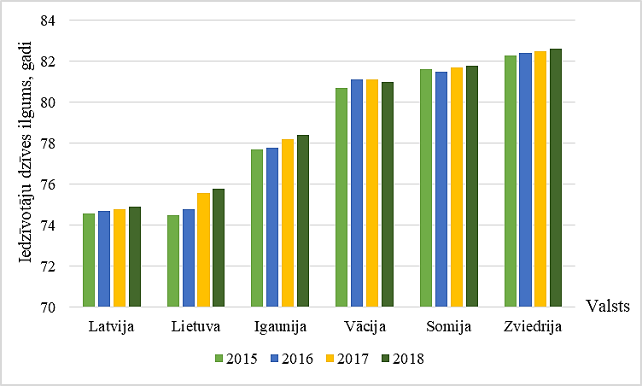
41. attēls. Iedzīvotāju vidējais dzīves ilgums no 2015. līdz 2018. gadam noteiktajās Eiropas Savienības valstīs (OECD)
Nacionālais veselīgo pašvaldību tīkls
Nacionālā veselīgo pašvaldību tīkla mērķis ir sekmēt labās prakses piemērus, pieredzes un ideju apmaiņu starp pašvaldībām, atbalstīt pašvaldības un sniegt tām metodoloģisku atbalstu dažādu sabiedrības veselības un veselības veicināšanas jautājumu risināšanā lokālā līmenī un paaugstināt pašvaldību darbinieku izglītotību sabiedrības veselības un veselības veicināšanas jautājumos, tādējādi atbalstot veselības, labklājības un vienlīdzīgu iespēju attīstību reģionālajā līmenī.
Dalība Nacionālajā veselīgo pašvaldību tīklā ir brīvprātīga un bezmaksas. Tā ir kustība, kurā var iesaistīties visas pašvaldības, kas vēlas darboties veselības veicināšanas jomā, izpilda noteiktus kritērijus saistībā ar veselības veicināšanu un aizpilda pieteikuma dokumentus.
Galvenie ieguvumi, pašvaldībām iesaistoties Nacionālajā veselīgo pašvaldību tīklā, ir atpazīstamība un statuss, metodoloģisks un konsultatīvs atbalsts sabiedrības veselības veicināšanas programmu un darba plānu izstrādē pašvaldībā, bezmaksas Pasaules veselības organizācijas (PVO) apmācības un semināri, pieredzes un labās prakses apmaiņa Latvijas pašvaldībās, kā arī pieredzes un labās prakses apmaiņas iespējas ar citu valstu Nacionālo veselīgo pilsētu/pašvaldību kustības dalībvalstīm, jauni kontakti un regulāras tikšanās, jaunākā informācija un materiāli par veselīgu dzīvesveidu un veselības veicināšanu.
2020. gada sākumā Latvijas Nacionālajā veselīgo pašvaldību tīklā bija iesaistījušās 112 pašvaldības, no tām Kurzemes plānošanas reģionā – 18. Šajā tīklā nav iesaistījušies Durbes un Vaiņodes novadu pašvaldības.

Sports
Sporta bāzu reģistrā ir apkopota informācija par Kurzemes plānošanas reģionā reģistrētajām 206 sporta bāzēm ar 481 sporta objektiem, kas izvietotas pa visu reģiona teritoriju, īpaši koncentrējoties republikas nozīmes pilsētās un reģionālajos centros vai tiem tuvumā esošajās pilsētās (piemēram, Saldus un Brocēnu sporta objekti veido vienotu tīklu) (skatīt 42. attēlu). Sporta objekti ir gan valsts, gan pašvaldību, gan privātpersonu īpašumā. Visvairāk ir pašvaldību sporta bāzes – 172, privātīpašumā ir 26 sporta bāzes , valsts īpašumā ir 8 profesionālo izglītības iestāžu sporta bāzes. Valstiskā līmenī izceļas Ventspils un Liepāja, kur pieejams daudzveidīgs un plašs sporta pakalpojumu klāsts.
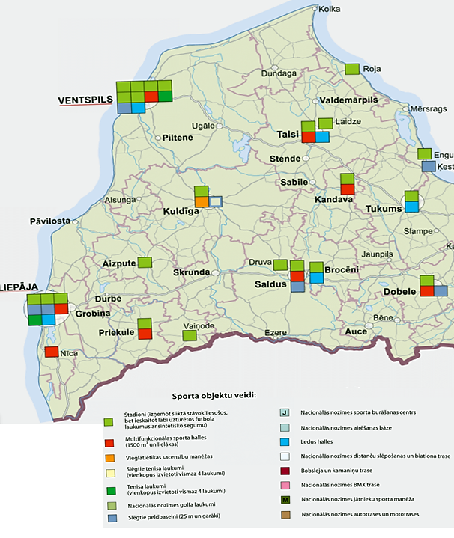
42. attēls. Nozīmīgāko sporta objektu izvietojums Kurzemes plānošanas reģionā (IZM un SIA “Karšu izdevniecība Jāņa sēta”)
Kurzemes plānošanas reģionā atrodas 6 multifunkcionālās sporta halles ar platību, kas lielāka par 1500 m² – Liepājā, Saldū, Talsos, Priekulē, Nīcā un Ventspilī. Multifunkcionālas halles trūkst Kuldīgā, lai tās būtu vienmērīgi pieejamas visā reģionā. Stadioni ir pieejami 13 pilsētās (Liepājā un Ventspilī atrodas vairāki stadioni, attiecīgi 3 un 5). Kopumā stadioni ir pieejami visā reģionā. Ledus halles ir Brocēnos, Liepājā, Talsos un Ventspilī. Peldbaseini, kas ir vismaz 25 m gari – viens Saldū, trīs Liepājā un divi Ventspilī. Gan ledus haļļu, gan peldbaseinu tīklu vajadzētu paplašināt, lai nodrošinātu to pieejamību.
Vidēji uz vienu sporta objektu Kurzemes plānošanas reģionā ir 651 iedzīvotājs, un sporta bāzu blīvums ir viena sporta bāze uz 73 km², kas ir viens no zemākajiem rādītājiem Latvijā. Valstiskā līmenī izceļas Ventspils un Liepāja, kur pieejams daudzveidīgs un plašs sporta pakalpojumu klāsts, tomēr tās atrodas aiz Rīgas un Daugavpils nozīmīgo sporta objektu nodrošināšanā.

Drošība un civilā aizsardzība
Valsts civilās aizsardzības plāns tika apstiprināts 2020. gada 26. augustā, un to izstrādājot ņemtas vērā dažādas vadlīnijas un rekomendācijas no visas pasaules, tai skaitā “Apvienoto Nāciju Organizācijas katastrofu riska mazināšanas ietvars 2015–2030”, Eiropas Komisijas “Rīcības plāns par SENDAI ietvarprogrammu katastrofu riska mazināšanai 2015. –2030. gadam” un citi. Tāpat mainīta pieeja valsts civilās aizsardzības plāna izstrādē, balstot to uz risku izvērtējumu.
Izvērtējot dažādu risku varbūtības līmeni un to iespējamo seku līmeni visā Latvijas teritorijā, kā augsts risks ar potenciāli smagām sekām novērtētas epidēmijas, sadales elektrotīklu bojājumi, vētras un krasas vēja brāzmas, vējuzplūdi, kā arī bioloģisko vielu negadījumi un aviācijas nelaimes gadījumi ar gaisa kuģi. Kā ļoti augsts risks, bet ar zemu varbūtības pakāpi, toties katastrofālām sekām, novērtēti hidrotehnoloģisko būvju pārrāvumi – Daugavas HES un bīstamu ķīmisko vielu noplūdes no kuģiem. Kā vidējs risks, bet ar augstu varbūtības līmeni, novērtētas epizootijas, pali un plūdi, kā arī karstums un apledojums. Starp nozīmīgiem riskiem ar ļoti augstu ticamības līmeni un nozīmīgām sekām norādīti arī mežu un purvu ugunsgrēki.
Valsts civilās aizsardzības plānā paredzēti uzdevumi arī pašvaldībām. Būtiskākā no pašvaldības atbildībām ir iedzīvotāju evakuācija, kur pašvaldībām paredzēts nodrošināt izmitināšanas un pulcēšanās vietas, transportlīdzekļu, uztura un dzeramā ūdens nodrošinājumu. Šobrīd valstī izveidotas 36 civilās aizsardzības komisijas, no tām 6 atrodas KPR, bet pēc administratīvi teritoriālās reformas īstenošanas plānots, ka civilo aizsardzības komisiju skaits būs 42, to pielāgojot plānotajam pašvaldību skaitam pēc administratīvi teritoriālās reformas. Sēdes dalībnieki norādīja uz pretrunu, jo Administratīvo teritoriju un apdzīvoto vietu likuma pārejas noteikumu 25. punkts cita starpā paredz, ka pēc 2021. gada 1. jūlija Liepājas valstspilsētas pašvaldībai jāsadarbojas ar Dienvidkurzemes novada pašvaldību un Ventspils valstspilsētas pašvaldībai – ar Ventspils novada pašvaldību, veidojot kopīgas sadarbības institūcijas, t.sk. civilās aizsardzības jomā, kas nozīmē, ka civilo aizsardzības komisiju skaits varētu būt cits. Civilās aizsardzības jautājums par savstarpējo sadarbību un nosacījumiem civilās aizsardzības komisiju izveidē pēc Administratīvi teritoriālās reformas vēl ir diskutējams, lai visos regulējumos un normatīvajos aktos civilo aizsardzības komisiju skaitam un to veidošanas nosacījumiem būtu vienots skatījums.
Pašvaldības policija darbojas 17 pašvaldībās, izņemot Priekules, Durbes un Ventspils novados. VUGD brigādes izvietotas vienmērīgi visā KPR teritorijā.

Sociālie pakalpojumi
Sociālo pakalpojumu nodrošināšana sekmē dažādu mazāk aizsargātu sabiedrības grupu iekļaušanos sabiedrībā, palīdz uzturēt dzīves kvalitāti un sniedz atbalstu krīzes situācijās. Sociālo pakalpojumu sniegšana personai nepieciešamajā apjomā un kvalitātē veicina neatkarīgas dzīves iespējas, kā arī sekmē prasmju, piemēram, pašaprūpes vai patstāvīgas dzīves iemaņu, attīstību. Sociālie pakalpojumi ietver:
- sociālās aprūpes pakalpojumus personas dzīvesvietā;
- aprūpi ilgstošas sociālās aprūpes un sociālās rehabilitācijas institūcijās;
- sociālās rehabilitācijas pakalpojumus personas dzīvesvietā un institūcijā;
- profesionālās rehabilitācijas pakalpojumus;
- nodrošināšanu ar tehniskajiem palīglīdzekļiem.
Sociālos pakalpojumus nodrošina valsts vai pašvaldību iestādes, kā arī nevalstiskais sektors (biedrības, nodibinājumi u.c.). Sociālos pakalpojumus drīkst sniegt tikai tāds sociālo pakalpojumu sniedzējs, kurš ir reģistrēts sociālo pakalpojumu sniedzēju reģistrā attiecīgā pakalpojuma sniegšanai ne vēlāk kā trīs mēnešus no pakalpojuma sniegšanas uzsākšanas.
Analizējot Kurzemē esošo sabiedrībā balstītu sociālo pakalpojumu teritoriālo izvietojumu 2017. gadā, var secināt, ka visās Kurzemes pašvaldībās atrodas sociālie dienesti, bet to piedāvātais pakalpojumu klāsts ir ļoti atšķirīgs. Kurzemes reģionā tiek nodrošināta aprūpe mājās – 11 pašvaldībās, grupu dzīvoklis – 1 pašvaldībā, dienas aprūpes centrs/dienas centrs – 7 pašvaldībās, sociālās rehabilitācijas centrs – 5 pašvaldībās, ģimenes atbalsta centrs – 3 pašvaldībās, “Atelpas brīdis” – 1 pašvaldībā, krīzes centrs – 2 pašvaldībās, jauniešu māja – 1 pašvaldībā, taču 4 pašvaldībās ir pieejams tikai sociālais dienests.
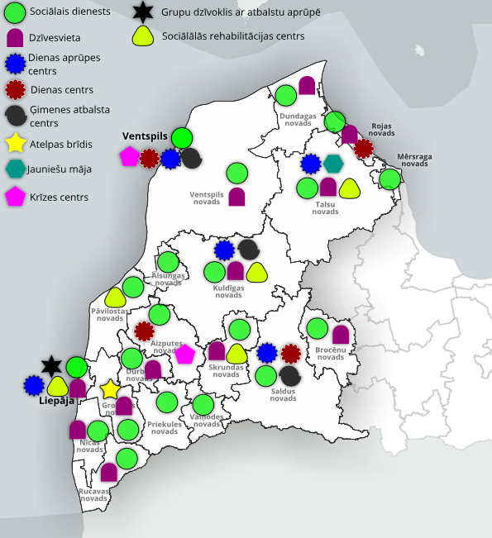
43. attēls. Kurzemē pieejamo SBSP teritoriālais pārklājums (SIA “SAFEGE Baltija” apkoptā informācija)
Sociālie dienesti
Sociālais dienests atbilstoši LR noteiktajiem normatīvajiem aktiem veic sociālo darbu, organizē sociālo pakalpojumu sniegšanu un nodrošina sociālo palīdzību savas pašvaldības iedzīvotājiem atbilstoši viņu vajadzībām.
Katrā Kurzemes pašvaldībā ir sociālais dienests, un 16 KPR pašvaldību sociālajiem dienestiem ir vismaz viens attālinātais klientu apkalpošanas punkts. Lielākais attālināto apkalpošanas punktu skaits ir reģionālās nozīmes attīstības centros (Kuldīgas, Saldus un Talsu novada pašvaldībās). Attālinātie klientu apkalpošanas punkti veicina sociālo pakalpojumu pieejamību, nodrošinot pakalpojumu saņemšanu iespējami tuvu dzīves vietai.
Atbilstoši Sociālo pakalpojumu un sociālās palīdzības likumā noteiktajam, katrā pašvaldībā jābūt vismaz vienam sociālā darba speciālistam uz katriem tūkstoš iedzīvotājiem, lai nodrošinātu iedzīvotāju vajadzību profesionālu izvērtēšanu un kvalitatīvu sociālo pakalpojumu un sociālās palīdzības sniegšanu. Savukārt, ja pašvaldības teritorijā iedzīvotāju skaits pārsniedz 3 000, sociālajā dienestā ar klientiem strādā ne mazāk kā trīs sociālā darba speciālisti – sociālais darbinieks darbam ar ģimenēm un bērniem, sociālais darbinieks darbam ar pilngadīgām personām un sociālās palīdzības organizators.
Sociālā darba speciālists veic sociālā darbinieka, karitatīvā sociālā darbinieka, sociālā aprūpētāja, sociālā rehabilitētāja vai sociālās palīdzības organizatora profesionālos pienākumus.
Pēc Labklājības ministrijas datiem 2018. gadā KPR pašvaldību sociālajos dienestos kopumā strādāja 233 sociālā darba speciālisti un vidēji uz vienu sociālā darba speciālistu bija 1 149 iedzīvotāji.
Kopumā vērtējot, 11 KPR pašvaldībās – Aizputes, Brocēnu, Dundagas, Durbes, Kuldīgas, Priekules, Rucavas, Saldus, Skrundas Talsu un Ventspils novadu pašvaldībās – ir Sociālo pakalpojumu un sociālās palīdzības likumam atbilstošs sociālā darba speciālistu skaits uz 1 000 iedzīvotājiem. Tomēr 9 KPR pašvaldībās – Alsungas, Grobiņas, Mērsraga, Nīcas, Pāvilostas, Rojas un Vaiņodes novadu, Liepājas pilsētas un Ventspils pilsētas pašvaldībās – sociālā darba speciālistu skaits uz 1 000 iedzīvotājiem nav pietiekams. Kopā KPR pašvaldību sociālajos dienestos trūkst vismaz 10 sociālā darba speciālistu.
Savukārt visās 14 KPR pašvaldībās, kur iedzīvotāju skaits pārsniedz 3 000, atbilstoši normatīvajiem aktiem sociālajos dienestos tiek nodrošināti 3 sociālā darba speciālisti. Grūtības rada konkrēto speciālistu – sociālā darbinieka darbam ar ģimenēm un bērniem, sociālā darbinieka darbam ar pilngadīgām personām un sociālās palīdzības organizatora – piesaiste. Pēc LM datiem 2018. gada nogalē trīs pašvaldībās trūka sociālās palīdzības organizatoru.
Sociālā darba speciālistu trūkst mazākās pašvaldībās ar mazāku iedzīvotāju skaitu un divās republikas pilsētās. Salīdzinājumā ar iepriekšējo periodu ir vērojama pozitīva attīstība, tas skaidrojams gan ar to, ka atsevišķās pašvaldībās ir palielinājies sociālā darba speciālistu skaits, gan ar to, ka ir samazinājies visu KPR pašvaldību iedzīvotāju skaits.
Aprūpe mājās
Aprūpe mājās ir pakalpojums dzīves vietā personām, kuras objektīvu apstākļu dēļ nevar sevi aprūpēt, pamatvajadzību (personiskā higiēna, ēdiens, apģērbs, palīdzība mājas darbu veikšanā un sadzīvē, veselības aprūpe) apmierināšanai. Tiek izšķirti četri aprūpes līmeņi, pirmais līmenis līdz 4 stundām nedēļā un ceturtais līmenis līdz 35 stundām nedēļā. Pakalpojums tiek nodrošināts pensijas vecuma personām, personām ar garīga vai fiziska rakstura traucējumiem, kurām nav likumīgu apgādnieku vai tie objektīvu apstākļu dēļ nespēj sniegt nepieciešamo palīdzību.
2018. gadā aprūpes mājās pakalpojumu atbilstoši pieprasījumam nodrošināja 15 KPR pašvaldības. Astoņas pašvaldības (Aizputes, Brocēnu, Dundagas, Durbes, Kuldīgas un Rucavas novadu, Liepājas un Ventspils pilsētu) aprūpi mājās nodrošināja kā savas pašvaldības institūciju sniegtu pakalpojumu. Četras pašvaldības (Kuldīgas, Skrundas un Talsu novadu, Ventspils) pirka pakalpojumu no savas pašvaldības teritorijā esoša NVO. Kuldīgas un Talsu novados bija divi pakalpojumu sniedzēji. Četras pašvaldības (Aizputes, Alsungas, Rojas un Ventspils novadu) pirka aprūpes mājās pakalpojumu no NVO ārpus savas pašvaldības teritorijas. Četras pašvaldības (Liepājas pilsētas, Brocēnu, Priekules un Saldus novadu) pirka pakalpojumu no savas pašvaldības teritorijā dzīvojošām privātpersonām. Piecās pašvaldībās (Grobiņas, Mērsraga, Rojas, Pāvilostas un Vaiņodes novadu) netika nodrošināts neviens aprūpes mājās pakalpojums.
Tika novērota tendence personu skaitam, kas saņem aprūpi mājās, palielināties un, salīdzinot 2018. gadu ar 2015. gadu, tas bija pieaudzis par 322 personām. Kopā 2018. gadā pakalpojumu saņēma 1 314 personas, kas veido 60,14% no visām personām, kuras ir saņēmušas sociālo aprūpi. Minētajā periodā Saldus un Talsu novada pašvaldības uzsāka aprūpes mājās nodrošināšanu savas pašvaldības iedzīvotājiem.
Sociālo aprūpi mājās saņem lielāks personu skaits nekā personas, kuras saņem sociālo aprūpi ilgstošas sociālās aprūpes un sociālās rehabilitācijas institūcijā. Visas KPR pašvaldības nodrošina sociālo aprūpi institūcijā un arvien pieaugošs pašvaldību skaits to kombinē ar aprūpi dzīvesvietā. Astoņās pašvaldībās (Aizputes, Durbes, Kuldīgas, Rojas, Rucavas, Skrundas un Talsu novadu, Liepājas pilsētas) sociālās aprūpes pakalpojums dzīvesvietā tiek nodrošināts lielākam personu skaitam nekā aprūpe institūcijā. Sešās pašvaldībās (Brocēnu, Dundagas, Priekules, Saldus un Ventspils novadu, kā arī Ventspils) sociālās aprūpes pakalpojums dzīvesvietā tiek nodrošināts mazākam personu skaitam nekā aprūpe institūcijā. Alsungas novadā aprūpes pakalpojums tiek nodrošināts vienādam personu skaitam gan dzīves vietā, gan institūcijā.
Aprūpes mājās pakalpojums dod iespēju personai, saņemot nepieciešamo atbalstu, dzīvot pilnvērtīgu dzīvi savā dzīvesvietā, un ilgtermiņā ir ekonomiski izdevīgāks nekā ilgstošas sociālās aprūpes un sociālās rehabilitācijas institūcijas pakalpojums.
Ilgstošas sociālās aprūpes un sociālās rehabilitācijas institūcijas
Ilgstošas sociālās aprūpes un sociālās rehabilitācijas institūcijas nodrošina personai, kura vecuma vai veselības stāvokļa dēļ nespēj sevi aprūpēt, kā arī bāreņiem un bez vecāku gādības palikušiem bērniem mājokli, pilnu aprūpi un sociālo rehabilitāciju.
KPR teritorijā atrodas valsts sociālās aprūpes centrs “Kurzeme” (turpmāk – VSAC “Kurzeme”) ar sešām filiālēm – Priekules, Dundagas, Grobiņas, Kuldīgas un Talsu novados, kā arī Liepājas pilsētā. Šajās filiālēs pakalpojumu uz 2020. gada 1. janvāri saņēma 730 personas, t.sk. 30 bērni. 2020. gadā par 11 vietām tiek plānots palielināt klientu vietu skaitu trīs filiālēs, t.sk. palielinot bērnu vietu skaitu. Vislielākais VSAC “Kurzeme” klientu skaits ir Grobiņas un Talsu novados, taču vismazākais klientu skaits ir Kuldīgas novadā.
Papildu valsts finansētai ilgstošas sociālās aprūpes institūcijai KPR teritorijā atrodas arī pašvaldību un citu organizāciju (biedrību, nodibinājumu u.c.) veidotas ilgstošas sociālās aprūpes un sociālās rehabilitācijas institūcijas. KPR teritorijā ir nodrošināts viens VSAC, 15 institūcijas pilngadīgām personām un trīs ilgstošas sociālās aprūpes un sociālās rehabilitācijas institūcijas, kuras sniedz pakalpojumus bērniem. Vairāk nekā viena institūcija atradās Kuldīgas, Skrundas un Talsu novados. Alsungas, Durbes, Mērsraga, Nīcas, Rojas, Rucavas novados neatradās neviena ilgstošas sociālās aprūpes un sociālās rehabilitācijas institūcija.
Saskaņā ar Sociālo pakalpojumu sniedzēju reģistra datiem uz 2020. gada 1. janvāri KPR atradās 27 ilgstošas sociālās aprūpes un sociālās rehabilitācijas institūcijas, no kurām viens VSAC, 24 sociālās aprūpes centri un trīs bērnu sociālās aprūpes centri (BSAC). 2020. gadā KPR atradās trīs BSAC, kurās pakalpojumus saņēma 82 ārpus ģimenes aprūpē esoši bērni. Salīdzinājumā ar 2018. gadu BSAC skaits ir samazinājies par divām institūcijām, kas ietekmēja bērnu skaita samazināšanos KPR teritorijā esošajos BSAC, tāpēc pēc nepieciešamības pašvaldības ievieto bērnus arī citu reģionu teritorijā esošajos BSAC. Pēc VBTAI datiem uz 2018. gada 31. decembri lielākais BSAC dzīvojošo bērnu skaits bija Liepājas pilsētas, Ventspils pilsētas, Saldus un Kuldīgas novadu pašvaldībās.
Lai veicinātu personu ar garīga rakstura traucējumiem pāreju no VSAC uz dzīvi sabiedrībā, ir pieejamas “pusceļa mājas” pakalpojums. Pusceļa mājās tiek veicināta personu patstāvīgo dzīves prasmju, kā arī pašaprūpes iemaņu attīstība, lai pēc iziešanas no VSAC personas varētu dzīvot sabiedrībā un pēc iespējas iekļauties darba tirgū. Kurzemes reģionā pusceļa māja atrodas Grobiņas novadā.
KPR pieejams arī īslaicīgās sociālās aprūpes jeb “atelpas brīža” pakalpojums. Atelpas brīža pakalpojuma sniedzējs nodrošina personām ar funkcionāliem traucējumiem īslaicīgu sociālo aprūpi līdz 30 diennaktīm gadā, aizstājot aprūpes procesā mājsaimniecības locekļus. Pēc SPSR datiem, KPR ir reģistrēti trīs šī pakalpojuma sniedzēji – Grobiņas un Talsu novados, un Liepājas pilsētā.
Bērnu ārpus ģimenes aprūpe
Saskaņā ar Bērnu tiesību aizsardzības likumu ārpusģimenes aprūpe tiek nodrošināta bāreņiem un bez vecāku gādības palikušiem bērniem pie aizbildņa, audžuģimenē vai BSAC. Pēc VBTAI datiem uz 2018. gada 31. decembri 973 KPR bērni atradās ārpusģimenes aprūpē. No ārpusģimenes aprūpē esošo bērnu skaita, 82 bērni atradās BSAC, 203 bērni atradās audžuģimenēs un 665 bērni atradās pie aizbildņa.
Katrā KPR pašvaldībā ir vismaz trīs ārpusģimenes aprūpē ievietoti bērni. KPR ir pašvaldības, kuras ir atradušas alternatīvas bērnu ievietošanai BSAC. Alsungas, Durbes, Mērsraga, Nīcas, Priekules, Rojas un Rucavas novadu bērni nav ievietoti nevienā BSAC, lai gan kopskaitā 76 šo pašvaldību bērni atrodas ārpusģimenes aprūpē – audžuģimenē vai pie aizbildņa.
Bāriņtiesa savas kompetences robežās izskata jautājumus, aizstāvot bērnu vai aizgādnībā esošu personu personiskās un mantiskās intereses. Atbilstoši Bērnu tiesību aizsardzības likumam bāriņtiesa pieņem lēmumu par bērna ārpusģimenes aprūpi un informē bērna vecāku dzīvesvietas sociālo dienestu, ar lūgumu sniegt nepieciešamo palīdzību vecākiem – izstrādāt ģimenes atbalsta un palīdzības programmu. KPR teritorijā atrodas 20 bāriņtiesas, t.i. katras pašvaldības teritorijā.
KPR teritorijā ir arī vairākas nevalstiskās organizācijas, piemēram, Kurzemes audžuģimeņu biedrības “Estere”, biedrība “Piecas izaugsmes formulas”, Kurzemes ģimeņu atbalsta centrs “Liepāja”, kas darbojas bērnu tiesību aizsardzības jomā un sniedz atbalstu ārpusģimenē esošiem bērniem, audžuģimenēm, aizbildņiem un adoptētājiem.
Saskaņā ar MK 2018. gada 26. jūnija noteikumiem Nr. 355 “Ārpusģimenes aprūpes atbalsta centra noteikumi”, kas nosaka kritērijus centru izveidei, to reģistrēšanas kārtību un prasības centru darbībai, sāka darboties ārpusģimenes aprūpes atbalsta centri. Tie sniedz atbalstu ģimenēm, kuras uzņēmušās rūpes par ārpusģimenes aprūpē esošiem bērniem. KPR atrodas četri centri – Liepājā, Kuldīgā, Talsos un Ventspilī.
Sociālās rehabilitācijas pakalpojumi
Sociālās rehabilitācijas pakalpojumi ir pieejami dažādām iedzīvotāju grupām. Par iespējām saņemt sociālās rehabilitācijas pakalpojumus ir jāinteresējas pašvaldības sociālajā dienestā, kurā persona ir deklarējusi savu dzīves vietu.
- Grupu dzīvoklis
Kā alternatīva ilgstošai sociālai aprūpei institūcijā un iespēja dzīvot iespējami patstāvīgāku dzīvi ir grupu mājas/dzīvokļa pakalpojums. Grupu māja (dzīvoklis) – māja vai atsevišķs dzīvoklis, kurā personai ar garīga rakstura traucējumiem nodrošina mājokli, individuālu atbalstu sociālo problēmu risināšanā un, ja nepieciešams, sociālo aprūpi. Kurzemes reģionā ir pieejams viens grupu dzīvoklis – Liepājas pilsētas pašvaldībā.
- Dienas aprūpes centri
Saturīgai dienas pavadīšanai ir pieejami dienas aprūpes centri – institūcija, kas dienas laikā nodrošina sociālās aprūpes un sociālās rehabilitācijas pakalpojumus, sociālo prasmju attīstību, izglītošanu un brīvā laika pavadīšanas iespējas personām ar garīga rakstura traucējumiem, invalīdiem, bērniem no trūcīgām ģimenēm un ģimenēm, kurās ir bērna attīstībai nelabvēlīgi apstākļi, kā arī personām, kuras sasniegušas vecumu, kas dod tiesības saņemt valsts vecuma pensiju.
Kurzemes reģionā ir pieejami dienas centri 15 pašvaldībās – Liepājas un Ventspils pilsētās, Aizputes, Brocēnu, Durbes, Grobiņas, Kuldīgas, Mērsraga, Pāvilostas, Rojas, Rucavas, Saldus, Skrundas, Talsu un Ventspils novados. Dienas aprūpes centri personām ar garīga rakstura traucējumiem pieejami – Liepājas un Ventspils pilsētās, Kuldīgas, Talsu un Saldus novados.
- Krīzes centri un patversmes
Krīzes situācijā nonākušas personas pēc palīdzības un atbalsta var vērsties krīzes centrā. Krīzes centrs ir sociālā institūcija, kurā tiek sniegta īslaicīga psiholoģiska un cita veida palīdzība krīzes situācijā nonākušām personām.
Kurzemes reģionā krīzes centri ir pieejami – Ventspils pilsētas, Aizputes, Kuldīgas, Saldus un Talsu novadu pašvaldībās.
Atbilstoši nepieciešamībai, pastāv iespējas saņemt nakts patversmes vai patversmes pakalpojumus. Kurzemes reģionā nakts patversmes atrodas Liepājas un Ventspils pilsētās, patversmes pakalpojumu nodrošina arī Talsu un Kuldīgas novados.
Sociālās rehabilitācijas pakalpojumi personām ar funkcionāliem traucējumiem
Personām, kurām redzes vai dzirdes traucējumu dēļ ir piešķirta invaliditāte, ir iespējas saņemt sociālās rehabilitācijas pakalpojumus un tehniskos palīglīdzekļus. Šie atbalsta pasākumi ir nepieciešami, lai veicinātu un uzturētu optimālu dzīves kvalitātes un sociālās funkcionēšanas līmeni.
Kurzemē ir pieejamas trīs Latvijas Nedzirdīgo savienības struktūrvienības Liepājas un Ventspils pilsētās un Kuldīgas novadā. Savukārt Latvijas Neredzīgo biedrības teritoriālā organizācija atrodas Ventspilī. Liepājā atrodas Latvijas Neredzīgo biedrības Rehabilitācijas centra, Liepājas filiāle un Liepājas Neredzīgo biedrība. Liepājas Neredzīgo biedrība ir nodibinājusi sociālās rehabilitācijas un izziņas centru cilvēkiem ar visa veida invaliditāti “Dvēseles veldzes dārzs” (Pāvilostas novads). Šis centrs nodrošina sociālās rehabilitācijas pakalpojumus lauku vidē personām ar redzes un cita veida invaliditāti.
Tehniskos palīglīdzekļus, aprīkojumu vai tehniskās sistēmas, kas novērš, kompensē, atvieglo vai neitralizē funkcijas pazeminājumu vai invaliditāti, tiek nodrošinātas VSIA “Nacionālais rehabilitācijas centrā “Vaivari””. Kurzemē atrodas Vaivaru Tehnisko palīglīdzekļu centra filiāle – Kuldīgā.
Papildu sociālā darba, sociālās aprūpes un sociālās rehabilitācijas pakalpojumiem iespējams saņemt arī citus atbalsta pakalpojumus, piemēram, higiēnas pakalpojumus vai zupas virtuves pakalpojumus. Pašvaldību sociālie dienesti šos pakalpojumus nodrošina atbilstoši savām iespējām.
Deinstitucionalizācija
Deinstitucionalizācijas (turpmāk - DI) process paredz institucionālas aprūpes mazināšanu, personu iekļaušanu sabiedrībā un iesaisti darba tirgū, tādējādi veicinot viņu neatkarību un patstāvību. Procesa ietvaros tiek veicināta sabiedrībā balstītu sociālo pakalpojumu attīstība, lai personas (pilngadīgas personas un bērni) ar funkcionāliem traucējumiem varētu saņemt nepieciešamo atbalstu iespējami tuvu dzīvesvietai. Savukārt ārpusģimenes aprūpē esoši bērni varētu augt ģimeniskā vidē.
2015. gadā ar Eiropas Sociālā fonda līdzfinansējumu tika uzsākts projekts “Kurzeme visiem” ar mērķi palielināt Kurzemes reģionā ģimeniskai videi pietuvinātu un sabiedrībā balstītu sociālo pakalpojumu pieejamību dzīvesvietā personām ar invaliditāti un bērniem. Projekta partneri ir 20 KPR pašvaldības un VSAC “Kurzeme” ar tā sešām filiālēm.
Projekta mērķa grupas:
- pilngadīgas personas ar garīga rakstura traucējumiem, kuras saņem valsts finansētus ilgstošas sociālās aprūpes un sociālās rehabilitācijas institūciju (turpmāk – valsts ilgstošas aprūpes institūcijas) pakalpojumus un pasākuma īstenošanas laikā pāriet uz dzīvi sabiedrībā, kā arī pilngadīgas personas ar garīga rakstura traucējumiem, kuras potenciāli var nonākt valsts ilgstošas aprūpes institūcijā un kurām ir noteikta smaga vai ļoti smaga invaliditāte (I vai II invaliditātes grupa);
- ārpusģimenes aprūpē esoši bērni un jaunieši līdz 17 gadu vecumam (ieskaitot), kuri saņem valsts vai pašvaldības finansētus bērnu ilgstošas sociālās aprūpes un sociālās rehabilitācijas institūciju (turpmāk – bērnu aprūpes iestādes) pakalpojumus;
- bērni ar funkcionāliem traucējumiem, kuriem ir noteikta invaliditāte un kuri dzīvo ģimenēs, un viņu likumiskie pārstāvji vai audžuģimenes;
- potenciālie aizbildņi, adoptētāji, audžuģimenes.
Projekta ietvaros 14 pašvaldības (katra pašvaldība nodrošina pakalpojumus atbilstoši pieprasījumam) sniedz sabiedrībā balstītus sociālos pakalpojumus:
- bērniem ar funkcionāliem traucējumiem – sociālās rehabilitācijas, sociālās aprūpes un “atelpas brīža” pakalpojumus;
- bērnu ar funkcionāliem traucējumiem likumiskajiem pārstāvjiem vai audžuģimenēm – psihologa pakalpojumus, fizioterapiju un izglītojošās atbalsta grupas;
- personām ar garīga rakstura traucējumiem – dienas aprūpes centru, īslaicīgās sociālās aprūpes jeb "atelpas brīža" pakalpojumu, speciālistu konsultācijas un individuālo atbalsts, atbalsta grupas un grupu nodarbības .
Projekta ietvaros tiek plānots izveidot infrastruktūru ar ERAF atbalstu sabiedrībā balstītu sociālo pakalpojumu sniegšanai:
- bērniem ar funkcionāliem traucējumiem – sociālās rehabilitācijas centrus (Aizputes un Saldus novados), dienas aprūpes centrus (Kuldīgas novadā un Ventspils pilsētā);
- personām ar garīga rakstura traucējumiem – grupu dzīvokļus (Liepājas pilsētā, Kuldīgas, Rucavas, Saldus, Skrundas un Ventspils novados), dienas aprūpes centrus (Ventspils pilsētā, Kuldīgas, Priekules, Rucavas, Skrundas un Talsu novados), specializētās darbnīcas (Liepājas pilsētā, Kuldīgas, Priekules, Saldus, Skrundas novados);
- BSAC bērniem – jauniešu māju (Liepājas pilsētā) un ģimeniskai videi pietuvinātu pakalpojumu (Liepājas un Ventspils pilsētās).
Projekta ieviešanas laiks ir no 2015. gada 1. jūlija līdz 2023. gada 31. decembrim.
Sociālā uzņēmējdarbība
Sociālā uzņēmējdarbība ir viens no ceļiem iekļaujošas sabiedrības veidošanā, dzīves kvalitātes uzlabošanā un nodarbinātības veicināšanā mazāk aizsargātajām sabiedrības grupām, piemēram, personām ar invaliditāti, bezdarbniekiem, etniskām minoritātēm, no ieslodzījuma vietām atbrīvotām personām. Atbilstoši Labklājības ministrijas Sociālo uzņēmumu reģistra datiem uz 2020. gada 30. aprīli Latvijā ir reģistrēti vairāk nekā 100 sociālie uzņēmumi, no kuriem 11% ir reģistrēti Kurzemē (Liepājas un Ventspils pilsētās, Kuldīgas, Mērsraga, Nīcas, Talsu un Priekules novados). Uzņēmumi darbojas dažādās darbības jomās, piemēram, velosipēdu un personu ar kustību traucējumiem ratiņu un koka izstrādājumu ražošana, sociālās aprūpes pakalpojumu nodrošināšana, izglītības un izglītības atbalsta pasākumu nodrošināšana bērniem ar funkcionāliem traucējumiem. Trīs no šiem uzņēmumiem ir darba integrācijas sociālie uzņēmumi, nodarbinot personas ar invaliditāti un bezdarbniekus (kuriem ir apgādājamie un/vai bezdarbniekus, kuri ir vecāki par 54 gadiem, un/vai ilgstošos bezdarbniekus).

Kultūra
Kultūrpolitikas pamatnostādnes “Radošā Latvija” turpina Latvijas ilgtspējīgas attīstības stratēģijas līdz 2030. gadam “Latvija 2030” pieeju, uzsverot, ka valsts galvenais kapitāls ir cilvēki. Kulturāli un izglītoti, uz vērtībām orientēti un radoši cilvēki ir ikvienas sabiedrības un valsts bagātība, neatkarīgi no jomas, kurā tie darbojas. Kultūras pakalpojumi un to pieejamība veido katras vietas un indivīda identitāti, veicina tās atpazīstamību, kultūras mantojuma saglabāšanos un ilgtspējīgu attīstību. Kultūras tīklu KPR veido virkne kultūras nesēju, tai skaitā, bibliotēkas, kultūrizglītības iestādes, muzeji, arhīvi, teātri, kultūras centri, mākslinieciskie kolektīvi un citas kultūras telpas komponentes.
Bibliotēkas
Bibliotēkas ir nacionālā un pasaules kultūras mantojuma glabātājas un pārvaldītājas. Latvijas bibliotēku sistēmu veido valsts, pašvaldību un juridisko personu dibinātas bibliotēkas. Bibliotēkas veido blīvāko kultūras iestāžu tīklu. KPR ir novērojama tendence bibliotēku skaitam samazināties, bet šāda tendence ir novērojama arī citos reģionos un kopumā Latvijā. Salīdzinot 2019. gada kopējo bibliotēku skaitu Latvijā ar 2009. gada rādītāju, var secināt, ka kopējais bibliotēku skaits ir samazinājies par 22,2%.
KPR no 250 bibliotēkām, 143 ir publiskās bibliotēkas, kas ir salīdzinoši vienmērīgi izvietojušās visā reģiona teritorijā. Otrs lielākais bibliotēku īpatsvars ir vispārējo un profesionālo izglītības iestāžu bibliotēkas – 101, kam seko 3 speciālās bibliotēkas un 3 augstāko izglītības iestāžu bibliotēkas. Saskaņā ar Kultūra ministrijas datiem Kurzemes plānošanas reģionā ir arī 5 akreditētās reģiona bibliotēkas: Kuldīgas Galvenā bibliotēka, Liepājas Centrālā zinātniskā bibliotēka, Saldus pilsētas bibliotēka, Talsu Galvenā bibliotēka, Ventspils bibliotēka. Ne tikai kopējam bibliotēku skaitam ir tendence samazināties, bet arī vidējam iedzīvotāju skaitam uz vienu bibliotēku.
Analizējot Kurzemes reģiona galveno bibliotēku izmantošanas rādītājus 2015. un 2019. gadā, tika noskaidrots, ka kopumā aktīvo lietotāju skaits attiecīgajās bibliotēkās šajā laika periodā ir pieaudzis par 10,5%. 2019. gadā kopējais aktīvo lietotāju skaits 5 akreditētajās reģiona bibliotēkās bija 23 157. Izsniegumu kopskaitam gadā ir novērojama tendence samazināties – salīdzinot 2019. gadu ar 2015. gadu, tas ir samazinājies par 14,8% no fizisko apmeklējumu kopējā skaita. Šajā laika periodā ievērojami ir paaudzis fizisko apmeklējumu skaits Talsu Galvenajā bibliotēkā (32,2%). Tas ir skaidrojams ar aktīvo lietotāju būtisku pieaugumu šajā bibliotēkā. Visaugstākais fizisko apmeklējumu skaits vidēji uz vienu aktīvo lietotāju 2019. gadā bija Kuldīgas Galvenajā bibliotēkā – 26 apmeklējumi. Virtuālo apmeklējumu skaits gadā, salīdzinot 2019. gada rādītāju ar 2015. gadu, ir samazinājies Kuldīgas Galvenajā bibliotēkā, Liepājas Centrālajā zinātniskajā bibliotēkā un Talsu Galvenajā bibliotēkā, taču šis rādītājs ir ievērojami pieaudzis Ventspils bibliotēkā, kas ietekmē arī visaugstāko virtuālo apmeklējumu skaitu vidēji uz vienu aktīvo lietotāju – 29 apmeklējumi.
Analizējot bibliotēku apmeklētāju skaitu sociāli demogrāfisko grupu griezumā, būtiskākais lietotāju īpatsvars vērojams starp apmeklētājiem vecuma grupā no 15-24 gadiem, kā arī lietotājiem ar pamatizglītību un augstāko izglītību.
Kultūrizglītības iestādes
Kultūrizglītība ir izglītības sistēmas sastāvdaļa, kas aptver ne tikai visu līmeņu (pamata, vidējo un augstāko) profesionālo izglītību kultūras nozarēs un speciālistu tālākizglītības iespējas, bet arī vispārēju izglītošanos kultūras jomās, ikviena indivīda radošo spēju un talantu izkopšanu mūžizglītības perspektīvā. Kultūrpolitikas pamatnostādņu 2014.-2020. gadam “Radošā Latvija” izpratnē kultūrizglītības galvenais uzdevums ir mērķtiecīgs darbs ar bērniem un jauniešiem, nodrošinot viņu talantu un personības attīstību, kā arī veicinot radošo izcilību veidošanos.
Profesionālās kultūrizglītības sistēmu Latvijā veido valsts, pašvaldību un privātas izglītības iestādes, kas īsteno profesionālās ievirzes, profesionālās vidējās un augstākās izglītības programmas. KPR kultūrizglītības iestāžu audzēkņu skaitam laika periodā no 2015. gada līdz 2019. gadam bija novērojama tendence samazināties, tas ir samazinājies par 5,6%. 2019./2020. gadā KPR bija 29 kultūrizglītības iestādes, tai skaitā, 2 profesionālās izglītības iestādes un 27 profesionālās ievirzes izglītības iestādes. KPR kultūrizglītības iestāžu skaits ir samazinājies par divām izglītības iestādēm, jo četras izglītības iestādes ir apvienotas divās izglītības iestādēs. No visām kultūrizglītības iestādēm KPR divas ir Kultūras ministrijas dibinātas profesionālās izglītības iestādes – Ventspils Mūzikas vidusskola un Liepājas Mūzikas, mākslas un dizaina vidusskola, kuras īsteno gan profesionālās ievirzes izglītības programmu, gan profesionālās vidējās izglītības programmu. KPR ir 3 novadi, kuros nav pieejama kultūrizglītība – Brocēnu, Durbes un Rucavas novads. KPR kultūrizglītības iestāžu izvietojumu skatīt 44. attēlā.
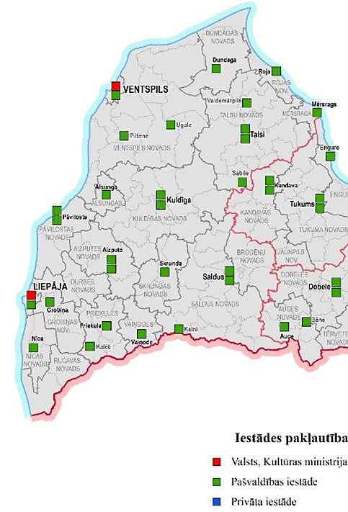
44. attēls. Kultūrizglītības iestādes Kurzemes plānošanas reģionā (LNKC)
Muzeji un arhīvi
Muzeji gan visos valsts reģionos, gan galvaspilsētā veido izvērstu, daudzveidīgu, uz visplašāko mērķauditoriju orientētu institūciju tīklu, kura uzmanības centrā ir Latvijas kultūrvēsturiskais mantojums un tā iesaistīšana kultūras procesos. 2019. gada beigās Latvijā bija 130 akreditētie muzeji. KPR ir 27 muzeji, un tie izvietoti visā tā teritorijā, vairāk koncentrējoties republikas un reģionālas nozīmes pilsētās. Analizējot apmeklētāju skaita dinamiku, var secināt, ka tam ir svārstīga tendence, tomēr muzeju loma pēdējās desmitgadēs ir nostiprinājusies un pieaugusi – muzeji kļuvuši par vienu no būtiskākajiem kultūras nozares apakšsektoriem, to nozīme ir pieaugusi profesionālās mākslas popularizēšanā un komunicēšanā, muzeji kļuvuši par neatņemamu daļu arī reģionālajā attīstībā, veidojot un nosakot vietas identitāti, saglabājot un komunicējot plašākai sabiedrībai kultūras mantojumu. Tāpat būtiski pieaugusi muzeju izglītojošā loma, un 46% no kopēja Latvijas iedzīvotāju skaita vismaz reizi gadā apmeklē muzeju.
Starp 19 apmeklētākajiem muzejiem Latvijā ar apmeklējumu virs 50 tūkst. gadā, saskaņā ar Kultūras ministrijas pasūtīto pētījumu, ierindojas arī 2 KPR esošie muzeji: Piejūras brīvdabas muzejs un Livonijas ordeņa pils, kuri abi atrodas Ventspilī. Starp Latvijas apmeklētākajiem muzejiem ir pieminams arī Liepājas muzejs, kas tikai nedaudz atpaliek no Latvijas apmeklētāko muzeju saraksta.
KPR atrodas arī divas Latvijas Nacionālā arhīva struktūrvienības – Liepājas zonālais valsts arhīvs un Ventspils zonālais valsts arhīvs.
Kultūras pasākumi, mākslinieciskie kolektīvi, teātris
Kultūras pasākumi ir sabiedrībā redzamākā un sabiedrības līdzdalības ziņā aktīvākā kultūras izpausmes forma. Pamatojoties uz kultūras patēriņa pētījumiem, iedzīvotāju aptaujas dati liecina, ka reģionālo kultūras pasākumu popularitātei ir tendence pieaugt. Kultūras pasākumus reģionos vismaz reizi apmeklēja 57% Latvijas iedzīvotāju. Arī pārējo vispārīgi definēto ģeogrāfisko galamērķu salīdzinošā popularitāte pēdējo gadu laikā būtiski nav mainījusies, un iedzīvotāju dzīves vieta (pilsēta vai pagasts) vēl arvien ir iedzīvotājiem nozīmīgākā kultūras pasākumu norises vieta.
Vēsturiski kultūras centri Latvijā ir veidojušies kā vietējās sabiedrības kopā sanākšanas vietas un nacionālo un lokālo kultūras tradīciju uzturēšanas centri. Kultūras centru galvenie uzdevumi ir organizēt kultūras pasākumus, nodrošināt kultūras un interešu izglītību un dot ieguldījumu Dziesmu un deju svētku norisē. Saskaņā ar Latvijas Nacionālā Kultūras centra datiem 2019. gadā Latvijā darbojās 554 kultūras centri, kuru dibinātājs ir pilsētas vai novada pašvaldība, no tiem – 97 Kurzemes reģionā. Vislielākais kultūras centru skaits Latvijā 2018. gadā bija novērojams Latgales un Vidzemes reģionos. Kopumā var secināt, ka kultūras centru skaits Latvijā no 2009. līdz 2018. gadam ir nedaudz palielinājies, tai skaitā Kurzemes reģionā (skatīt 45. attēlu).
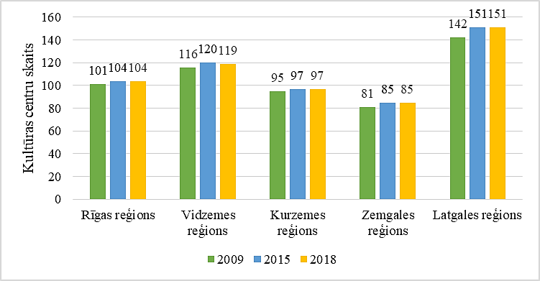
45. attēls. Kultūras centru skaits Latvijas statistiskajos reģionos 2009.,2015. un 2018. gadā (CSP)
Kultūras centru izvietojums KPR ir diezgan vienmērīgs, retāk izvietoti ir kultūras centri Kurzemes ziemeļdaļā, kur zemāks iedzīvotāju apdzīvojuma blīvums (skatīt 46. attēlu).
2019. gadā starp apmeklētākajiem KPR kultūras centriem bija Ventspils pilsētas domes Kultūras centrs (299,1 tūkst. apmeklējumu) un Kuldīgas Kultūras centrs (200,8 tūkst. apmeklējumu). Īpaša uzmanība jāvērš arī kultūras centriem, kas atrodas novados bez reģionālas nozīmes pilsētām, bet tajos tapāt ir salīdzinoši augsts apmeklējums. Salīdzinoši liels apmeklētāju skaits bija Rojas Kultūras centram (33,7 tūkst. apmeklējumu), Saldus Tūrisma informācijas, kultūras un sporta centrs (14,0 tūkst. apmeklējumu), Alsungas kultūras namam (11,9 tūkst. apmeklējumu) un Brocēnu novada kultūra un izglītības centram (8,4 tūkst. apmeklējumu) u.c. Ņemot vērā ierobežoto statistikas datu apjomu, apmeklējumu un pasākumu norišu skaitlisko izteiksmi salīdzināt ir apgrūtinoši.
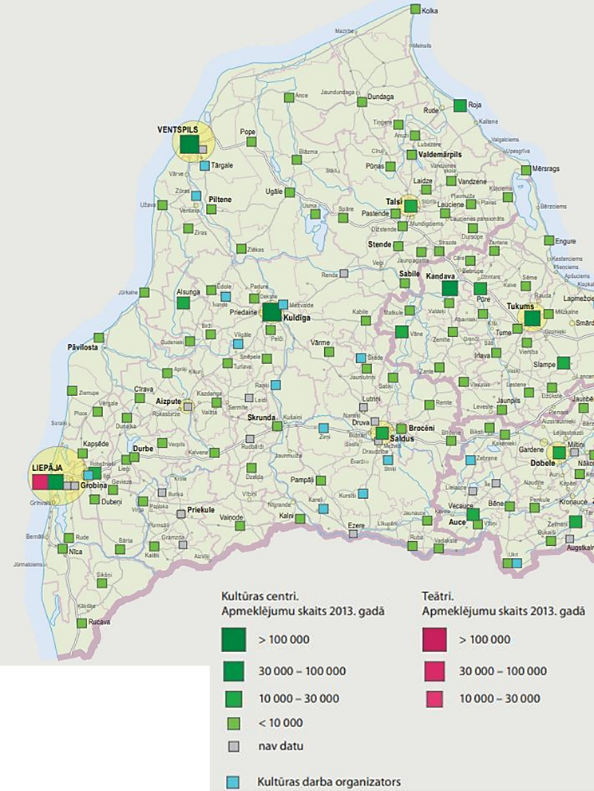
46. attēls. Kultūras centru un teātru izvietojums Kurzemes plānošanas reģionā 2013. gadā (SIA “Grupa93” un SIA “Karšu izdevniecība Jāņa sēta”)
Amatiermāksla ieņem būtisku lomu Latvijas sabiedrības dzīvē un nodrošina nemateriālā kultūras mantojuma saglabāšanu, amatiermākslas procesa nepārtrauktību, Vispārējo latviešu dziesmu un deju svētku procesa saglabāšanu un attīstību. Kopumā Latvijā saskaņā ar Kultūras datu portāla datiem ir 3 833 mākslinieciskie kolektīvi, bet no tiem Kurzemes reģionā ir 625. Visplašāk pārstāvētie mākslinieciskie kolektīvi Kurzemē ir tautas deju kolektīvi – 134, vokālie ansambļi – 107, interešu nozare – 57, kori – 53, modernā deja – 48 utt.
Teātrim kā profesionālam mākslas veidam Latvijā pirmsākumi meklējami jau 1868. gadā. KPR darbojas divi pašvaldības teātri – Liepājas teātris un Liepājas Leļļu teātris. Teātra nozarē aktīvi piedalās arī nevalstiskās organizācijas un projektu tipa teātri. Saskaņā ar statistikas datiem teātrim ir stabila un noturīga vieta Latvijas kultūras telpā.
Līdztekus profesionālajiem teātriem, 2019./2020. gada sezonā Latvijā darbojas arī 435 amatierteātri. Saskaņā ar Latvijas Nacionālā kultūras centra datubāzi KPR 2017./2018. gada sezonā darbojās 80 amatierteātri, bet uz 2020. gada sākumu saskaņā ar Latvijas Kultūras datu portālu bija reģistrēti 92 amatierteātri, kas norāda, ka amatierteātru skaitam ir tendence pieaugt.
Lai nodrošinātu kultūras pakalpojumu pieejamību reģionos, publiskie līdzekļi tiek ieguldīti ne tikai kultūras infrastruktūrā. Kā viens no nozīmīgākajiem atbalsta instrumentiem jāmin Valsts kultūrkapitāla fonds, kurš sniedz nozīmīgu finansiālu atbalstu kultūras telpā caur dažādām mērķprogrammām, sniedzot atbalstu gan valstiskām, gan reģionālām aktivitātēm. 2020. gada sākumā realizētajā mērķprogrammā “Daudzpusīgas profesionālās mākslas pieejamības nodrošināšana nacionālas vai reģionālas nozīmes attīstības centros Latvijas reģionos”, finansējumu saņēma Latgales vēstniecība “Gors” (212 000), Daugavpils Marka Rotko mākslas centrs (202 000), teātra nams “Jūras vārti” un koncertzāle “Latvija” Ventspilī (208 000), koncertzāle “Lielais dzintars” Liepājā (214 000) un koncertzāle “Cēsis” (214 000). Šo finansējumu koncertzāles izmanto savu māksliniecisko programmu realizēšanai. Savukārt ar plānošanas reģionu starpniecību caur konkursiem tiek novirzīts Latvijas Valsts mežu atbalsts kultūras programmām reģionos. Kopš KPR administrē Kurzemes kultūras programmu, pretendentu aktivitāte ir saglabājusi augtu intensitāti un ieinteresētību (skatīt 8. tabulu).
8. tabula
Valsts kultūrkapitāla fonda atbalstītā “Kurzemes kultūra programma”
Kurzemes kultūras  programmas pieteikumi | 2015 | 2016 | 2017 | 2018 | 2019 | 2020
Iesniegti, skaits | 113 | 117 | 103 | 79 | 132 | 106
Finanšu pieprasījums, EUR | 398 230 | 376 939 | 347 426 | 257 890 | 414 134 | 449 796
Apstiprināti, skaits | 46 | 61 | 40 | 52 | 51 | 49
Programmas finansējums, EUR | 76 522 | 75 000 | 76 522 | 125 000 | 90 000 | 115 500
Finanšu ieguldījumi un kultūrpolitikas iniciatīvas ir būtiski faktori, kas ietekmē kultūras pakalpojumu pieejamību un patēriņu reģionos. Īpaši atzīmējami arī Kurzemes pašvaldību organizētie lokālie kultūras konkursi, lai veicinātu attiecīgajai pašvaldībai nozīmīgu kultūras pasākumu norisi, sekmētu kultūras un mākslas jaunrades procesus, kultūras mantojuma saglabāšanu, kā arī pilsētas iedzīvotāju līdzdalību kultūras dzīves norisēs.
Mūsdienīgu kultūras produktu plašs un daudzveidīgs piedāvājums liecina, ka reģions ir orientēts uz nākotni un atvērts inovācijām, tomēr būtiska ietekme uz kultūras dzīvi ir arī vispārējās sociāli demogrāfiskās tendences. Saskaņā ar Centrālās statistikas pārvaldes aprēķiniem naudas līdzekļu proporcija, ko iedzīvotāji atvēl kultūras pasākumu apmeklēšanai, ir salīdzinoši nemainīga – mājsaimniecības patēriņa izdevumu sastāvā tie ir aptuveni 2% uz vienu mājsaimniecības locekli. Tāpēc, ar auditoriju īpaši nestrādājot, privātais kultūras patēriņš absolūtos skaitļos visticamāk būs cieši saistīts ar ekonomikas attīstību kopumā, palielinoties ekonomikai attīstoties un samazinoties ekonomikas krīžu laikā.

Kopsavilkums
Kurzemes reģionā ir novērojama tendence iedzīvotāju skaitam samazināties, ko ietekmē negatīvais dabiskais pieaugums un migrācijas saldo. Esošajā situācijā Kurzemes reģionā lielāko daļu no iedzīvotāju skaita samazinājuma sastāda negatīvais migrācijas saldo (53%), kas norāda, ka KPR vienai no prioritātēm ir jābūt iedzīvotāju labklājības uzlabošanai un iedzīvotāju skaita pieauguma veicināšanai. Tiek prognozēts, ka iedzīvotāju skaits līdz 2040. gadam Kurzemes reģionā būs samazinājies līdz 177 500 iedzīvotājiem (2030. gadā sasniedzot 202 700 iedzīvotājus) un lielākā valsts iedzīvotāju daļa dzīvos Latvijas centrālajā daļā.
Pirmsskolas izglītības iestādēm novados ir atšķirīgs piepildījums, tomēr jāveicina plašāku bērnu iesaisti pirmsskolas izglītībā, tas ļautu viņiem labāk sagatavoties mācībām skolā un mazināt otrgadnieku skaitu, kurš ir īpaši izteikts pēc 1. klases. Uz 2020. gada 1. septembri 59% pirmsskolas vecuma bērnu jeb 10 843 bērni apguva pirmsskolas izglītības programmas pirmsskolas izglītības iestādēs. Samazinoties iedzīvotāju skaitam, arī skolēnu skaitam Kurzemes reģiona vispārējās izglītības iestādēs ir tendence samazināties. Vispārējā izglītībā šobrīd ļoti aktuāla ir izglītības iestāžu tīkla uzlabošana, jo demogrāfiskās prognozes norāda, ka esošais skolu tīkls nākotnē netiks racionāli izmantots. Tā ir iespēja būvēt un attīstīt jaunas transformējamas un multifunkcionālas ēkas, kuras būtu viegli pārveidot un piemērot pēc pakalpojumu vajadzības (piemēram, pirmsskolas izglītības iestādi vēlāk pārveidot par interešu izglītības centru).
Līdz šim visvairāk izmaiņas ir skārušas pamatskolas un vidusskolas, tieši vidusskolās ir vislielākais skolēnu skaita īpatsvars (66% 2020./2021. mācību gadā) no kopējā skolēnu skaita Kurzemes reģionā. Vērtējot izglītības kvalitāti Kurzemes reģionā, var secināt, ka eksakto zinātņu jomā skolēni vidēji iegūst zemākus vērtējumus nekā humanitārajās zinātnēs, kas var apdraudēt jauniešu turpmākās nodarbinātības iespējas un neatbilst pieprasījumam eksakto zinātņu jomā. Izglītības piedāvājuma attīstībai un izglītības kvalitātes pilnveidei nozīmīgs ir pedagogu nodrošinājums. Kopumā ir novērojama tendence pedagogu skaitam Kurzemes reģionā samazināties, kā arī novērojama pedagogu novecošanās, jo gandrīz piektajai daļai pedagogu ir 60 gadi un vairāk, kas var radīt ievērojamu pedagogu trūkumu nākotnē. Šīs tendences norāda uz pārdomātu skolu tīkla optimizācijas nepieciešamību, nodrošinot kvalitatīvu izglītību, vienlaikus respektējot konkrēto teritoriju īpatnības un vajadzības.
Interešu izglītībā ir novērojams izteikts audzēkņu pārsvars kultūrizglītības iestādēs, taču ļoti zema jauniešu iesaiste ir tehniskās jaunrades un vides interešu izglītībā. Interešu izglītībai ir saistība ar formālās izglītības programmas apguvi un turpmākās karjeras izvēli, tāpēc svarīgi veicināt jauniešus vairāk izvēlēties eksaktās zinātnes arī interešu izglītībā. Viens no veidiem ir iesaistīt vairāk tieši augstāko izglītības iestāžu mācībspēkus. Tehnikumu un augstskolu potenciāla izmantošana reģiona interešu izglītības attīstībai ir viena no iespējām.
Pieaug profesionālās izglītības nozīme. Pašreizējā situācijā visplašākais piedāvājums tehnikumos Kurzemes reģionā ir ēdināšanas pakalpojumu, tūrisma un skaistumkopšanas nozarē. Pēc Ekonomikas ministrijas vidējā un ilgtermiņa darba tirgus prognozēm līdz 2025. gadam, vidējās kvalifikācijas darbaspēka iztrūkums ar profesionālo vidējo izglītību Latvijā var sasniegt ap 31 tūkst. Vienlaikus paredzams 91 tūkst. pārpalikums personām ar pamata un vispārējo vidējo izglītību. Tiek prognozēts, ka 2025. gadā 50% nodarbināto būs mainījuši kvalifikāciju. Tas liek ciešāk saistīt profesionālās izglītības piedāvājuma attīstību ar reģiona darba tirgus pieprasījumu.
Pieaugušo iesaistei Kurzemes reģiona pieaugušo izglītības sektorā ir novērojama tendence palielināties. Kurzemes reģions izceļas ar to, ka lielu skaitu no kopējā mācību programmu skaita sastāda mācības uzņēmumos, kuras finansē paši uzņēmumi. Ļoti svarīgi arī turpmāk saglabāt šādu īpatsvaru.
Kurzemes reģionā augstākās izglītības programmas ir nodrošinātas Liepājā, Ventspilī, Kuldīgā, Talsos. Visplašākais augstākās izglītības piedāvājums ir Liepājā, kur atrodas 7 augstākās izglītības iestādes un to filiāles. Kurzemes plānošanas reģiona augstākās izglītības iestāžu absolventu skaitam ir tendence samazināties. Kopumā Kurzemes reģiona augstākās izglītības iestādēs un to filiālēs vairums mācību programmu tiek īstenotas sociālo, humanitāro un izglītības zinātņu jomās, un šajās jomās novērojams arī vislielākais absolventu īpatsvars. Visplašākais eksakto zinātņu pamatstudiju programmu piedāvājums ir Rīgas Tehniskās universitātes Liepājas filiālē, kur tiek īstenotas 16 pamatstudiju programmas. Vērtējot pēc imatrikulēto studentu, kuru dzīves vieta ir Kurzemes plānošanas reģionā, skaita, visvairāk studējošo ir Rīgā, kas norāda uz potenciālu iedzīvotāju migrācijas risku. Svarīgi ir veicināt iedzīvotājus izvēlēties studēt kādā no KPR augstākās izglītības iestādēm vai to filiālēm, lai nodrošinātu kvalificēta darbaspēka saglabāšanu reģionā. Tikpat nozīmīgi ir radīt atbilstošus apstākļus un pievilcīgu dzīves vidi, lai iedzīvotāji pēc studiju beigšanas Kurzemes reģionā vai citur vēlētos palikt vai atgriezties dzīvot Kurzemes reģionā.
Var secināt, ka ārstu skaitam Kurzemes reģionā ir tendence samazināties, un 2019. gadā ārstu skaits uz 10 000 iedzīvotāju Kurzemes reģionā bija 19,5. Ārstu skaits samazinās gandrīz visās ārstu specialitātēs, kā arī ievērojami ir samazinājies medicīnas māsu skaits. Ambulatorās un stacionārās veselības aprūpes segmentā nav novērojamas izteiktas tendences, un vietu skaits stacionāros Kurzemes reģionā īpaši nav mainījies un saglabājas stabils. NMPD izpildīto izsaukumu skaitam Kurzemes reģionā ir tendence samazināties. NMP brigāžu tīkls Kurzemes reģionā ir uzlabots un papildināts ar 2 jauniem brigāžu punktiem, kas ievērojami uzlabos dienesta reaģētspēju. Galvenais izaicinājums NMPD šobrīd visā Latvijā ir medicīnas darbinieku trūkums.
Nacionālais veselības dienests uzskata, ka viens no svarīgiem uzdevumiem ir piesaistīt ģimenes ārstus, zobārstus un citus speciālistus reģiona ārstniecības iestādēm, līdz ar to uzlabojot primārās un sekundārās veselības aprūpes pakalpojumu pieejamību reģiona iedzīvotājiem. Ļoti nozīmīgi arī ir nodrošināt iedzīvotājiem lielāku veselības vecināšanas pasākumu pieejamību, lai uzlabotu iedzīvotāju dzīves kvalitāti un mazinātu iedzīvotāju nevienlīdzību. Tas ietver konsultācijas, informācijas izplatīšanu, izglītošanu, personisko iemaņu attīstīšanu, dzīvesveida un paradumu maiņu, ko ir nozīmīgi organizēt un attīstīt pašvaldību līmenī, tādējādi sasniedzot pēc iespējas lielāku iedzīvotāju loku.
Visās Kurzemes reģiona pašvaldībās ir sociālais dienests, tomēr sociālo pakalpojumu klāsts ir ļoti dažāds, un četrās pašvaldībās ir pieejami tikai sociālā dienesta pamatpakalpojumi. KPR pašvaldību sociālajos dienestos trūkst vismaz 10 sociālā darba speciālistu, galvenokārt to trūkums vērojams pašvaldībās ar mazu iedzīvotāju skaitu, kā arī Liepājā un Ventspilī. Lai gan KPR ir novērojama tendence iedzīvotāju skaitam samazināties, tas nenozīmē, ka samazināsies sociālo pakalpojumu saņēmēju skaits, jo sabiedrība noveco, un ir nepieciešami sociālā atbalsta pasākumi iedzīvotājiem virs darbaspējas vecuma. Pakāpeniski palielinās pakalpojumu pieprasījums personām ar garīga rakstura traucējumiem un bērniem ar funkcionāliem traucējumiem, tāpēc svarīgi ir pilnveidot atbalsta sistēmu bērnu ar funkcionālajiem traucējumiem vecākiem. Laikā no 2015. līdz 2018. gadam tika novērota tendence palielināties personu skaitam, kuriem nepieciešama arī aprūpe mājās. Ļoti nozīmīgi ir attīstīt paliatīvās aprūpes sistēmu un palielināt atbalsta pieejamību piederīgajiem, piemēram, nodrošinot mobilās brigādes.
Pēc veiktās sociālo pakalpojumu analīzes KPR, kā arī izvērtējot darba grupu diskusijas, var secināt, ka sociālo pakalpojumu jomas darbiniekiem esošajā situācijā ir liels birokrātijas slogs, kas liedz pietiekami daudz laika veltīt cilvēku reālajām vajadzībām. Bieži vien cilvēki, kam patiešām būtu nepieciešams atbalsts, neatbilst sociālās palīdzības saņēmēja statusam, ko ietekmē ļoti sarežģīta un formāla pakalpojuma piešķiršanas procedūra. Viens no iemesliem, kāpēc ir sarežģīti piesaistīt jaunus darbiniekus sociālo pakalpojumu jomā, ir zemais atalgojums un zemais amata novērtējums un prestižs sabiedrībā. Sociālā darba speciālistiem ir liels izdegšanas risks, tāpēc svarīga ir atbalstoša un motivējoša darba vide, konkurētspējīgs atalgojums un psiholoģiskā atbalsta pasākumi. Nepieciešams uzlabot darba apstākļus sociālās jomas darbiniekiem. Tika uzsvērta nepieciešamība veicināt pašvaldību sociālo māju un sociālo dienestu vides pieejamību, lai tās būtu pieejamas arī cilvēkiem ar funkcionāliem traucējumiem.
Jāveido līdzvērtīgs sociālo pakalpojumu grozs reģionālā līmenī atbilstoši pašvaldībās dzīvojošo cilvēku vajadzībām, kas varētu notikt pēc 2021. gada administratīvi teritoriālās reformas. Nepieciešama mērķtiecīga sabiedrības izglītošana un izpratnes veicināšana, lai veicinātu mazāk aizsargātu grupu, piemēram, BSAC jauniešu un iedzīvotāju ar zemām prasmēm, sociālo iekļaušanu un iekļaušanu darba tirgū. Sociālie pakalpojumi un atbalsts ir jāmodernizē un jāpārskata, apvienojot dažādas jomas un sabiedrības vajadzības, vairāk sadarbojoties ar nevalstiskajām organizācijām. Pašvaldībām sadarbībā ar nevalstiskajām organizācijām nozīmīgi būtu veidot apmācības, lai izglītotu un paaugstinātu iedzīvotāju kompetences līmeni par sadarbību ar dažādām mērķa grupām. Arvien aktuālāka kļūst atbalsta pakalpojumu pieejamība pensijas vecuma vai pirmspensijas vecuma iedzīvotājiem. Strauji mainīgajā sabiedrībā mainās pakalpojumu pieprasījums un veidi, kurus pašvaldībām pietiekami elastīgi ir jāspēj iekļaut sociālā dienesta pakalpojumu un atbalsta piedāvājumā.
Plašs un daudzveidīgs ikdienā pieejamo kultūras pakalpojumu un pasākumu klāsts, spilgtu notikumu un profesionālu izstāžu un izrāžu pieejamība, profesionālu mākslinieku darbība ir priekšnosacījums ilgtspējīgai reģiona attīstībai. Esošajā situācijā kultūras pakalpojumu tīkls KPR ir vienmērīgi sadalīts, tomēr plašāks piedāvājums ir pilsētās un lielākajos reģiona novada centros. Līdzīgi kā citās nozarēs, arī kultūras nozarē pieprasījumu negatīvi ietekmē iedzīvotāju skaita samazināšanās KPR un kopumā Latvijā.
Pamatojoties uz veikto kultūras pakalpojumu KPR esošās situācijas analīzi un semināra pašvaldību teritorijas attīstības plānotājiem un kultūras jomas speciālistiem darba grupu rezultātiem, var secināt, ka ir jāturpina uzlabot kultūras infrastruktūras pieejamību un kvalitāti. Cilvēkresursu piesaisti KPR kultūras nozarē ietekmē zemais atalgojuma līmenis salīdzinājumā ar Rīgu un Pierīgas reģioniem. Nepieciešams veidot dažādu un visiem iedzīvotājiem pieejamu kultūras nozares piedāvājuma klāstu visā KPR teritorijā, un kā viens no potenciālajiem risinājumiem tam ir digitalizācija. Papildus nepieciešami moderni un inovatīvi kultūras nozares piedāvājumi ne tikai vietējai sabiedrībai, bet arī tūristiem. Nepieciešams saglabāt un popularizēt arī Kurzemes kultūrvēsturisko materiālo un nemateriālo mantojumu, kā, piemēram, industriālais mantojums, kulinārais mantojums utt.
Nepieciešams atbalstīt un attīstīt arī citas alternatīvas kultūras un radošās industrijas aktivitātes un iniciatīvas, nepieciešams veidot apmācības kopienās par amatu saglabāšanu, kā arī veicināt kopienas radošā potenciāla kopīgu attīstību.

REĢIONA TELPAS STRUKTŪRA

Apdzīvotās vietas
Lauku apdzīvojuma struktūru veido mazpilsētas, ciemi un viensētas, kas veido Kurzemes tradicionālo lauku ainavu un ir pamats lauku saimnieciskajai attīstībai (skatīt 2.2. nodaļu).

Lauku un mežu areāli
KPR lauku areālos dominē lauksaimnieciskā darbība. Tos raksturo mežu, lauku, viensētu un lauku ciemu mija. Tās ir mozaīkveida ainavas ar potenciāli lielu bioloģisko daudzveidību. Lauku areāli koncentrējušies apvidos, kur vēsturiski ilgstoši dominējusi lauksaimnieciskā darbība. Reljefs un nogulumi lielā mērā nosaka zemes izmantošanas iespējas un raksturu. Saimnieciskā darbība koncentrējusies gar upēm, kur laika gaitā izveidojušās pieupju ainavas un apdzīvojuma struktūras, kā arī pilsētu tiešā tuvumā.
Pašreizējo lauku teritoriju raksturu nosaka šādi faktori:
- agrāk veiktā zemju nosusināšana un lauku masivizācija, kas kopumā samazina bioloģisko daudzveidību, ainavas ekoloģisko stabilitāti un rada apstākļus nelabvēlīgu procesu attīstībai (augsnes erozija, vietām pārpurvošanās, kultūraugu ražības pazemināšanās);
- jaunu ceļu būve, vietām veco likvidēšana; mērķtiecīgi koncentrēts apdzīvojums, likvidējot Latvijai tradicionālo viensētu apdzīvojumu.
Lauku telpas areālus ekoloģiskā un plānošanas skatījumā var iedalīt divās kategorijās: plaši apvidi ar izteiktu lauksaimniecības zemju un lauksaimnieciskas darbības dominanci (agroainavas) un lauku / mežu mozaīkas, kur līdzvērtīgās attiecībās ir lauksaimniecības zemes un meži, un kuru izmantošana ir daudzveidīgāka.
Mežu areāli pārstāv lielos meža masīvus Piejūras zemienē un Ventas ieplakā, galvenokārt smilšainos līdzenumos. Ņemot vērā Valsts meža dienesta (VMD) 2018. gada datus, Kurzemes reģionā meža zemju platība aizņem vairāk nekā 50% no kopējās reģiona platības – tas ir viens no Latvijas meža zemēm bagātākajiem reģioniem. Lielākie vienlaidus meža masīvi atrodas Piejūras zemienē – no Rīgas līča piekrastes Talsu novadā līdz pat Lietuvas robežai Rucavas novadā, kā arī Kursas zemienē (mežu masīvi Ventspils, Talsu un Kuldīgas novadu saskares apvidos). Īpaši atzīmējams lielais mežu areāls Ziemeļkurzemē, kurā vienlaidus mežu platības pārtrauc tikai lauksaimniecībā apgūto upju joslas, ceļi, kā arī apgūtās salas mežvidos, jeb mežvidu ainavas. Atzīmējams Kurzemes Rīgas līča piekrastes meža areāls, kura robežas lielākoties sakrīt ar Piejūras zemienes (kā dabas rajona) robežām.
Meža ainavas ir bioloģiski daudzveidīgas, tomēr saimnieciskās darbības intensifikācijas rezultātā novērojamas meža vides izmaiņas. Dabas aizsardzības pārvalde (DAP) norāda, ka Kurzemē ir izveidots plašs meža autoceļu tīkls, kuru tuvā nākotnē plānots paplašināt. Būtiskākie riski, kas apdraud ne vien mežu masīvu, bet arī mozaīkveida ainavu ar ievērojamu mežu īpatsvaru bioloģiskās daudzveidības saglabāšanu, ir mežu fragmentācija un traucējumu palielināšana, ko rada ceļu ekspluatācija. Šobrīd jau daļa meža teritoriju, izbūvējot meža autoceļus, ir fragmentēta. Šī fragmentācija būtiski mazina meža kā reto un aizsargājamo sugu dzīvotnes vērtību, mazina meža ainavisko vērtību. Jāatzīmē, ka šo ceļu būvniecība nereti nav stratēģiski izvērtēta, un bieži meža autoceļi beidzas vien dažu simtu metru attālumā no citiem autoceļiem un dabiskām brauktuvēm, tādējādi neveidojot savienojumu, kas būtu stratēģiski nepieciešams vērtējot kopējo ceļu tīklu reģionā.
Kopumā vērtējot lauku un mežu areālu izvietojumu Kurzemes reģiona teritorijā, var secināt, ka lielāks mežu zemju īpatsvars ir Kurzemes reģiona ziemeļu daļā, taču lauksaimniecības zemju īpatsvars ir lielāks dienvidu daļā (skatīt 47. attēlu).
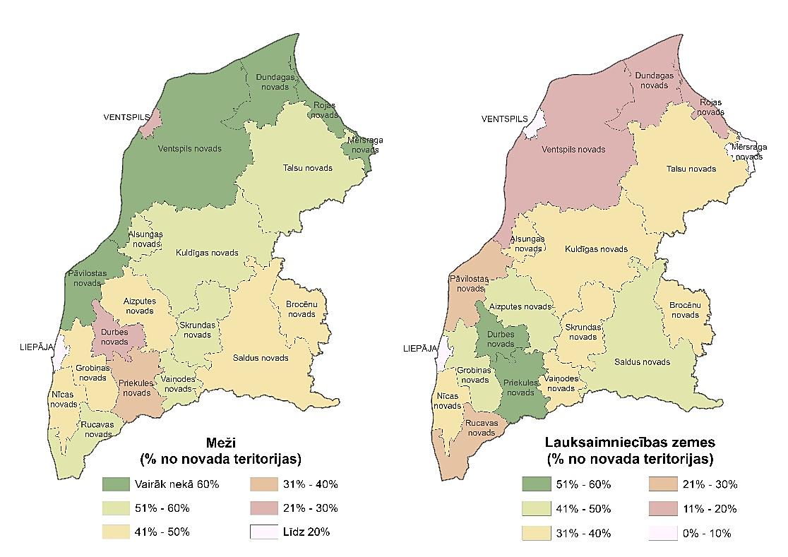
47. attēls. Mežu un lauksaimniecības zemju īpatsvars Kurzemes reģiona novados (sagatavots, izmantojot VZD un SIA “Envirotech” telpiskās datu bāzes: GIS Latvija 10.2 datus)
Saskaņā ar Valsts zemes dienesta (VZD) datiem ik gadus valstī samazinās lauksaimniecībā izmantojamo zemju (turpmāk – LIZ) platības. To izraisa šo platību aizaugšana ar krūmiem, apmežošana un arī apbūve. LIZ sastāv no lauku bloku platības, kas 2017. un 2018. gadā kopumā sastāda 77% no kopējā valsts LIZ, un no neapsaimniekotās platības. Lauku blokos esošo platību īpatsvars attiecībā pret LIZ platību Kurzemes reģionā ir 81% (350 500 ha).
2018. gadā visos reģionos vērojama kopējo LIZ samazināšanās. Sākot ar 2014. gadu, katru gadu valstī samazinās neapstrādāto LIZ platības. Tomēr 2018. gadā vēl joprojām Latvijā ir 262 708 ha jeb 11% neapstrādātas LIZ. Kurzemes reģionā 2018. gadā attiecībā pret 2017. gadu neapstrādātās LIZ platības samazinājušās par 4 881 ha (34 379 ha jeb 8%). Visos reģionos, izņemot Kurzemi, samazinājušās arī lauku bloku platības. Kurzemē šīs platības palielinājušās par 618 ha.
Ietekmi uz lauku areāliem atstājusi kolhozu laikā veiktā vienlaidus zemju meliorācija, daudzviet lielu klajumu veidošanās. Ja šādās vietās pamatā ir smilts augsnes, tad veidojas labvēlīga situācija augsnes vēja erozijas attīstībai. Piejūras zemienē vēja erozijas apdraudēti apvidi ir pie Ventspils un Liepājas. Arī paugurainās ainavās meliorācijas rezultātā vienkāršojusies telpiskā struktūra, samazinājusies daudzveidība, jo iznīcināti mazie ainavas elementi, kas nodrošinātu tās pastāvēšanu. Līdz ar to pazeminās ainavu ekoloģiskā stabilitāte, attīstās augsnes erozijas procesi, pastiprinās vēja ietekme.
Tomēr Latvijas ģeogrāfiskajos apstākļos, kad nokrišņi, plūdi un pali spēj nopietni ietekmēt lauksaimniecības un mežsaimniecības nozares, kā arī publisko infrastruktūru, būtiska nozīme ir meliorācijai. Tās nozīme ar katru gadu palielinās klimata pārmaiņu ietekmē, kad palielinās kopējais nokrišņu daudzums un arī intensitāte. Kurzemes reģionā meliorētās platības sastāda 24% (325 245 ha) no kopējās reģiona platības. Meliorēto platību pieaugums kopš 2018. gada noticis gandrīz visos reģionos, Kurzemes reģionā par 2 047 ha. Lielākais meliorēto platību pieaugums valstī noticis Nīcas novadā, kur šādas platības pieaugušas par 1 725 ha, un kopā šajā novadā meliorēti 10 702 ha.

Dabas vērtību areāli
Kurzemes reģions ir viens no dabas apstākļu ziņā interesantākajiem reģioniem Latvijā. To nosaka dabas apstākļu dažādība un reljefa formas – augstieņu (Austrumkursas augstiene, Rietumkursas augstiene) un zemieņu (Piejūras zemiene, Kursas zemiene) mija (skatīt 48. attēlu).
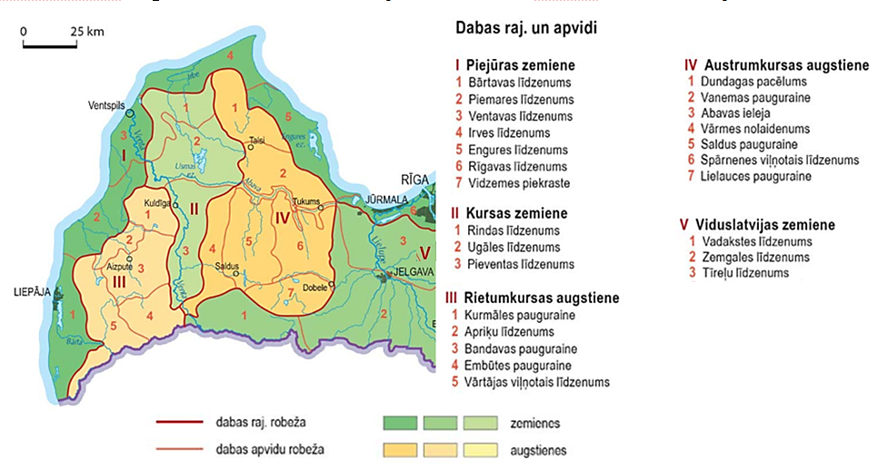
48. attēls. Dabas rajoni un apvidi Kurzemes plānošanas reģionā
Kurzemes reģionā novērojama liela bioloģiskā daudzveidība – sastopami dažādi biotopi (viendabīgas teritorijas, kuras apdzīvo kādas konkrētas dzīvnieku vai augu sugas, t.i., zālāji, meži, purvi, jūras piekraste un kāpas, upes, ezeri, iežu atsegumi), tai skaitā ES nozīmes aizsargājami biotopi, kā piemēram, veci vai dabiski boreāli meži Usmas ezera Viskūžu salā un ozolu mežu (ozolu, liepu un skābaržu) biotopi, kas samērā izplatīti Rietumkursas augstienē. Mežaudzei novecojot, tie var pārvērsties citos aizsargājamos biotopos, piemēram, vecu jauktu platlapju mežu biotopos, kas ir viens no ES prioritāri aizsargājamiem biotopiem. Bioloģiskai daudzveidībai nozīmīgs ir staignāju mežu biotops, kas sastopams fragmentāri nelielās platībās. Reģiona upju ielejās ir salīdzinoši izplatīti bioloģiski daudzveidīgi mežu biotopi, ko nosaka arī vietas ģeomorfoloģiskie apstākļi un palienes. Piemēram, biotops “jaukti ozolu, gobu, ošu meži gar lielām upēm” sastopami Ventas un to pieteku krastos. No ES nozīmes aizsargājamo zālāju biotopu veidiem biežāk sastopams ir sugām bagātu ganību un ganītu pļavu biotops.
Kā nozīmīga dabas vērtība Kurzemes reģionā jāatzīmē arī dažādi atsegumi. Piemēram, dabiski karbonātisko pamatiežu (galvenokārt dolomīta un kaļķakmens) atsegumi sastopami Ventas, Abavas un to pieteku krastos, smilšakmens atsegumi – Abavas senielejā.
Būtiskas dabas vērtības Kurzemes reģionā ir arī purvi, ezeri un upes. Tās ir nozīmīgas vērtības gan ainaviskā, gan bioloģiskās daudzveidības ziņā. Dabas apstākļu radīto dažādību pastiprina ilgstošās cilvēka saimnieciskās darbības norises, kuru ietekmē veidojušās bioloģiski un vizuāli daudzveidīgas kultūrainavas. No 2017. līdz 2020. gadam Kurzemes reģionā tika veikta dabas skaitīšana, lai iegūtu detalizētu un zinātniski pamatotu informāciju par šo dzīvotņu daudzumu, veidiem, izplatību un kvalitāti.
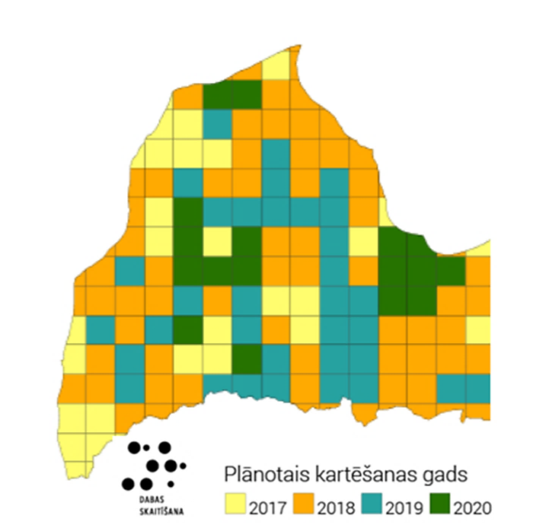
49. attēls. Dabas skaitīšana Kurzemē (DAP)
Īpaši aizsargājamās dabas teritorijas
Gandrīz 10% no Kurzemes plānošanas reģiona kopplatības aizņem īpaši aizsargājamās teritorijas. Informācija par Kurzemes plānošanas reģionā esošajām īpaši aizsargājamām dabas teritorijām pieejama DAP dabas datu pārvaldības sistēmā “Ozols”. Lielāko platības daļu aizņem dabas liegumi, dabas parki, dabas rezervāti un nacionālie parki. Pēc DAP datiem Kurzemes reģionā un tā piekrastē izveidotas 156 īpaši aizsargājamas teritorijas 9 kategorijās (skatīt 50. attēlu):
- 1 nacionālais parks (Slīteres nacionālais parks);
- 2 dabas rezervāti (Moricsalas un Grīņu dabas rezervāts);
- 10 dabas parki;
- 61 dabas lieguma teritorija;
- 2 mikroliegumu teritorijas (Dzirnieku pļava un Graviņas);
- 38 aizsargājamo ģeoloģisko un ģeomorfoloģisko dabas pieminekļu teritorijas;
- 28 aizsargājamo dendroloģisko stādījumu teritorijas;
- 10 aizsargājamo aleju teritorijas;
- 4 aizsargājamas jūras teritorijas.
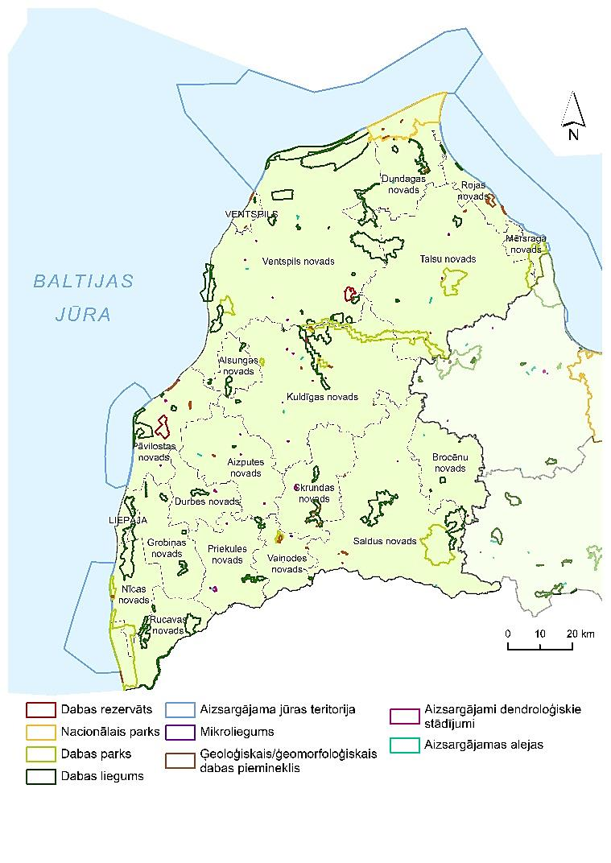
50. attēls. Īpaši aizsargājamās dabas teritorijas Kurzemes reģionā (DAP)
Lielākā daļa no tām (101 teritorija) iekļautas Eiropas nozīmes aizsargājamo dabas teritoriju sarakstā “Natura 2000”. Šo teritoriju izveidošanas pamatnosacījums ir visā Eiropā retu un apdraudētu augu un dzīvnieku sugu un to dzīves vietu (biotopu) aizsardzība.
Reģionā kopumā ir izveidoti 674 mikroliegumi – 129 no tiem izveidoti biotopu aizsardzībai, 534 sugu aizsardzībai un 11 - biotopu un sugu aizsardzībai. 2 mikroliegumi iekļauti īpaši aizsargājamo teritoriju sarakstā un iekļauti arī “Natura 2000” tīklā.
Šobrīd Kurzemes reģionā spēkā esoši ir 28, bet izstrādē 7 īpaši aizsargājamo dabas teritoriju dabas aizsardzības plāni. Uz 2020. gada jūliju 23 dabas aizsardzību plāniem ir beidzies darbības termiņš. Īpaši aizsargājamo dabas teritoriju dabas aizsardzības plānu uzdevums ir saskaņot dabas aizsardzības, dabas resursu izmantošanas, reģiona attīstības un citas intereses tā, lai tiktu saglabātas teritorijas dabas vērtības.
4., 5., 6. pielikumos sniegta plašāka informācija par īpaši aizsargājamām dabas teritorijām Kurzemes plānošanas reģionā, to platību, statusu, dabas aizsardzības plāniem.
Piekraste
Īpaša loma ir Baltijas jūras un Rīgas līča piekrastei, kas ir unikāls dabas rajons Latvijā, ar īpatnējiem, tikai jūras piekrastēm raksturīgiem veidojumiem un biotopiem. Lielākā daļa Latvijas morfoloģiski izteikti jūras stāvkrasta posmi sastopami tieši atklātās Baltijas jūras krasta daļā. Šeit vērojami arī jūras krasta erozijas procesi. Krastu noskalošanas process ir mainīgs gan laika, gan vietas ziņā.
Krasta kāpas un jūras piekraste ietilpst Baltijas jūras un Rīgas jūras līča piekrastes aizsargjoslā. Šī aizsargjosla saskaņā ar Aizsargjoslu likuma 6. pantu izveidota, lai samazinātu piesārņojuma ietekmi uz Baltijas jūru, saglabātu meža aizsargfunkcijas, novērstu erozijas procesu attīstību, aizsargātu piekrastes ainavas, nodrošinātu piekrastes dabas resursu, arī atpūtai un tūrismam nepieciešamo resursu un citu sabiedrībai nozīmīgu teritoriju saglabāšanu un aizsardzību, to līdzsvarotu un ilgstošu izmantošanu. Tāpat likuma 5. pants norāda, ka vides un dabas resursu aizsargjoslu galvenais uzdevums ir samazināt vai novērst antropogēnās negatīvās iedarbības ietekmi uz objektiem, kuriem noteiktas aizsargjoslas.
Piekraste ir viens no nozīmīgākajiem tūrisma piesaistes galamērķiem, it īpaši, Liepājā un Ventspilī, tomēr to apmeklētība ir sezonāla. Valsts ilgtermiņa tematiskajā plānojumā Baltijas jūras piekrastes publiskās infrastruktūras attīstībai viena no galvenajām piekrastes nozarēm ir saimnieciskā darbība un tās darbības virzieni piekrastē ir:
- tūrisms un atpūtas organizēšana, ietverot kūrortsaimniecību;
- ostu darbība, iekļaujot jahtu uzņemšanu un apkalpošanu;
- zvejniecība, zivju apstrāde, īpaši tās tradicionālie veidi;
- atjaunojamo enerģijas resursu (vēja, ūdens, viļņu, biomasas u.c.) izmantošana.
KPR teritorijā atrodas 36 piekrastes publiskās infrastruktūras tīkla attīstāmās vietas, kas norāda, ka KPR piekrastes attīstībai ir augsts potenciāls, lai gan esošajā situācijā Kurzemē ir vismazāk apmeklētās pludmales. Reģiona darba grupā tika norādīts, ka viens no galvenajiem izaicinājumiem piekrastes teritorijās ir piekrastes apsaimniekošana, ko ietekmē gan krastu erozija, gan vāji attīstīta piekļuves infrastruktūra, u.c.

Kultūrvēsturiskā mantojuma un ainavu vērtību areāli
Kultūrvēsturiskais mantojums ir plašāks jēdziens par kultūras un vēstures pieminekļu jēdzienu, kas pašreiz tiek biežāk lietots un uz kuru balstās pašvaldību plānojumos. Tas ietver gan objektus, kas ņemti īpašā valsts aizsardzībā, gan visu, ko cilvēki gadsimtu gaitā radījuši vidē un atstājuši mūsu paaudzēm kā mantojumu. Tie ir dažādi celtniecības objekti piekrastē - bākas, senās lauku sētas, senais ceļu tīkls ar ceļmalas krogiem, vietvārdi, nostāsti, teikas, mutvārdu vēstures liecības, kā arī kultūrainava kopumā (tā konkrētos apstākļos ietver visas atsevišķās vērtības).
Kurzeme izceļas ar latviešu valodas dialektu un izlokšņu dažādību. Kurzemes ziemeļdaļā valda lībiskie dialekti, bet dienviddaļā – vidus dialekta kursiskās izloksnes, kā arī zemgaliskās izloksnes (Saldus novada dienvidu daļā un Otaņķu–Priekules apvidū).
Atšķirīgi ir arī mantotie etnogrāfiskie kompleksi, turklāt uzmanību piesaista tie, kas teritoriāli aizņem mazākas platības. Ar Kurzemes vārdu asociējas tādi Latvijai kultūrvēsturiski nozīmīgi apvidi un vietas kā Rucava, Nīca, Jūrmalciems, Bārta Dienvidkurzemē, Ķoniņu ciemi Rietumkurzemē (Turlavas pag.), Kuldīga, Durbe, Piltene, Ventspils – kā senpilsētas, Suitu novads, Baltijas jūras piekraste ar stāvkrastiem un kāpu grēdām, Ziemeļkurzemes piekraste, kas līdz Otrajam pasaules karam bija pēdējā lībiešu kompakti apdzīvotā teritorija.
Kurzemes reģionā ir nozīmīgi kultūrvēsturiskie areāli. Ievērojamākās no tām ir īpaši aizsargājamā kultūrvēsturiskā teritorija “Abavas ieleja”, Papes Ķoņu zvejnieku ciems un lībiešu kultūrvēsturiskā teritorija “Līvod rānda” Kurzemē, kā arī Kuldīgas pilsētas vēsturiskais centrs. Atzīmējamas nacionāli nozīmīgās teritorijas Kurzemē. Tās ir Baltijas jūras un Rīgas jūras līča piekraste, Slīteres nacionālais parks, Moricsalas un Grīņu rezervāti, daudzie dabas parki un dabas liegumi, kā arī kultūrvēsturiskās aizsargājamās teritorijas – Lībiešu krasts (oficiāli vairs nepastāv, bet nepieciešamība saglabāt lībiešu pēdas Ziemeļkurzemē saglabājas) un Abavas ieleja.
Kurzemes plānošanas reģions 2017.–2019. gadā īstenoja pārrobežu sadarbības projektu “Baltu ceļš”, kura galvenais akcents bija vērsts uz baltu tautas vēstures, tradīciju un dzīvesstila izzināšanu. Izveidotā maršruta “Baltu ceļš” tālākai attīstībai 2020. gadā uzsākts projekts “Izzini baltus”. Pārrobežu projektu ietvaros apzināts arī Kurzemes industriālais mantojums un uzsākta militārā mantojuma izpēte tūrisma attīstībai.
Nozīmīgs mantojums ir saglabājušās vēsturiskās lauku sistēmas – savdabīgie, teritoriālās aprisēs ģeometriskie, ar smilšu vaļņiem norobežotie lauki Piejūras zemienē (sevišķi labi saglabājušies Nīcas pagastā, kur to vietējā vārdā sauc par dumbieriem), akmenskrāvumi lauku malās Ziemeļkurzemē, senie tīrumdīķi, mežvidu ainavas jeb salas.
Kurzemes reģionā tāpat kā visā Latvijā, ir vērojamas ainaviski nozīmīgas vietas un areāli, kas pārstāv Latvijas apstākļiem raksturīgās kultūrainavas un atbilst vienotā dabas un kultūras mantojuma kategorijai (UNESCO Konvencija par pasaules kultūras un dabas mantojuma aizsardzību). Reģions ir bagāts ar nozīmīgiem kultūrvēsturiskajiem areāliem un unikāliem arhitektūras un mākslas pieminekļiem, kuru bagātīgais nemateriālais kultūras mantojums ir pazīstams un novērtēts ne tikai Latvijā, bet arī pasaulē. 2009. gadā UNESCO Neatliekami glābjamo nemateriālās kultūras vērtību sarakstā tika iekļauta Suitu kultūrtelpa. 2011. gada sākumā arī nominācijas “Grobiņas arheoloģiskais ansamblis” un “Kuldīgas vecpilsēta Ventas senlejā” tika iekļautas UNESCO Pasaules mantojuma Latvijas nacionālajā sarakstā. Pateicoties mērķtiecīgajam un neatlaidīgajam darbam, abi objekti ir pieteikti arī UNESCO Pasaules mantojumam. Grobiņas arheoloģiskais ansamblis, kas ir unikāla un labi saglabāta liecība par pirmsvikingu laika skandināvu un vietējo kultūru (kuršu) saskarsmi, pieteikumu iesniedza 2020. gada 15. janvārī. Kuldīga ar savu Kurzemes un Zemgales hercogistes laikā radušos un saglabāto pilsētbūvniecisko struktūru pieteikumu iesniedza 2021. gada 20. janvārī. Līdzās īpaši uzsvērtajai bioloģisko vērtību aizsardzībai, ainaviska nozīme ir visām Kurzemes aizsargājamām teritorijām, kas atrodas piekrastē, kā arī upju ieleju (Abavas, Ventas, Ruņupes, Raķupes u.c.) aizsargājamām teritorijām, jo upju ielejas ir vietas, kur cilvēki senatnē apmetās vispirms (par to liecina, piemēram, pilskalnu izvietojums). Tas pats sakāms par kultūrainavām paugurainēs, piemēram, Talsu pauguraines un Embūtes pauguraines dabas parkos. Pārliecinošu informāciju par Otrā pasaules kara un padomju sistēmas ietekmi uz dabu, par senās kultūrainavas deformāciju sniedz Zvārdes mežu dabas parks.
Līdzās jau aizsardzībā esošajām dabas teritorijām un vietām, uzmanību saista vairāki tikai Kurzemei raksturīgi dabas veidojumi, kam ir izcila kultūrvēsturiska un vizuāli estētiska nozīme (skatīt 51. attēlu). Tās ir ezeraines jeb apvidi, kuros koncentrējas ezeri vai arī cilvēku veidotās ūdenstilpes – dīķi, kas Kurzemē ir visai izplatīta parādība (tā ir gadsimtos pārmantota tradīcija). Uzmanību piesaista bioloģiski daudzveidīgie un ainaviski atraktīvie pauguraiņu apvidi plašākos areālos, salīdzinot ar esošo aizsargājamo teritoriju robežām. Piemēram, Rietumkurzemes augstienē tā ir Ēdoles pauguraine un Embūtes pauguraine. Uzmanība pievērsta arī upju ielejām, kas ietver sevī jau tagad aizsargājamos posmus. Ieleju ainavisko vērtību saglabāšana kļūst arvien aktuālāka, jo tieši ielejās jau pašreiz rodas pretrunas starp dabas aizsardzības un aktīvās attīstības tendencēm un izpausmēm.
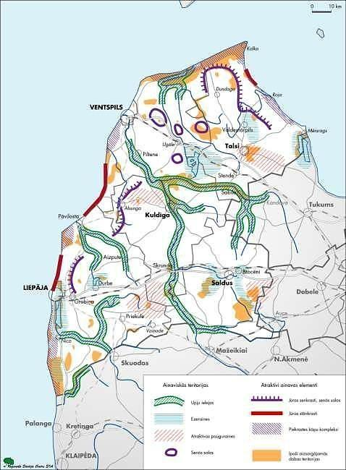
51. attēls. Nozīmīgās ainaviskās teritorijas (KPR TP 2006.-2026. gadam I daļa “Esošā situācija”)
Joprojām aktuāls uzdevums ir Kurzemes ainavu novērtēšana un kartēšana, kura veikšanai nav izdevies piesaistīt finansējumu.
Lai veicinātu iedzīvotājus palūkoties uz ainavām laika ritumā un kopīgi apzinātu Latvijas ainavu dārgumus, VARAM sadarbībā ar plānošanas reģioniem un Latvijas Nacionālo bibliotēku Latvijas valsts simtgades programmas ietvaros īstenoja aktivitāti “Dāvana Latvijai – elektroniska ainavu dārgumu krātuve “Latvijas ainavu dārgumi vakar, šodien, rīt””. Kopā ar Latvijas iedzīvotājiem un ainavu ekspertu padomi šīs aktivitātes laikā tika atlasīti 50 Latvijas ainavu dārgumi, kas apskatāmi ceļojošā izstādē, slīdrādēs un ir ietverti elektroniskajā ainavu dārgumu krātuvē. Katru no pieciem Latvijas plānošanas reģioniem raksturo 10 ainavu dārgumi. Kurzemē šajā ainavu dārgumu krātuvē iekļuva Kuldīgas vecpilsēta ar Ventas rumbu, Ziemeļu mols un forti Liepājas Karostā, Talsu vecpilsēta, Usmas ezers, Papes Ķoņu ciems un senie zvejniekciemi, Abavas ieleja no Sabiles Vīna kalna, Liepājas ostas promenāde, Popes muiža un apkārtne, Jūrkalnes stāvkrasts, Kolkasrags.

Lietuvas pierobeža
“Kurzeme 2030” telpiskās attīstības perspektīvas “Lauku telpas” struktūrā kā īpaša telpa iezīmēta “Pierobeža”, teritorija gar Latvijas–Lietuvas robežu, kas skar Saldus, Vaiņodes, Priekules un Rucavas novadus.
Vadlīnijās teritorijas attīstības plānošanai šajā pierobežas telpā noteikts:
- Plānojot ceļu tīkla attīstību, sevišķa uzmanība veltāma ceļiem gar robežu, kas vietējiem iedzīvotājiem nodrošina pieejamību, kā arī ceļiem un ar tiem saistītiem infrastruktūras objektiem, kas pāri robežai sasaista Latvijā un Lietuvā esošās apdzīvotās vietas vai arī kalpo par starptautiskām transporta maģistrālēm.
- Īpaša uzmanība veltāma dabas un kultūrvēsturiskā mantojumu saglabāšanai, jo nomales teritorijās tas ir viens no būtiskākajiem attīstības resursiem.
- Plānot robežupju – Vadakstes, Loša, Sventājas – ieleju ainavu aizsardzību un veidošanu, dabas daudzveidības saglabāšanu, tūrisma attīstību sadarbībā ar Lietuvas pašvaldībām.
- Izstrādāt plānošanas dokumentus – tematiskos plānojumus, kas veicina teritoriju attīstību Latvijas – Lietuvas pierobežā.
Nozaru kopsavilkums pierobežā
Izglītība
Kvalitatīvas izglītības veicināšanai pierobežā nepieciešams nodrošināt kvalificētus un motivētus pedagogus, kā arī piesaistīt jaunos speciālistus. Pieaug latviešu valodas apmācību nozīme, jo palielinās remigrantu skaits, taču problēmas rada valodas nezināšana. Kopumā vērtējot, pārrobežu ietekme izglītības nodrošināšanā nav jūtama, lielāku ietekmi rada Liepājas attālums no Rīgas.
Sociālie pakalpojumi
Izaicinājumi sociālo pakalpojumu jomā pierobežā ir līdzīgi kā reģionā kopumā. Svarīgi ir paplašināt sociālo pakalpojumu grozu, nodrošinot gan mobilo dušu, drošības pogu u.c. lietas. Trūkst ģimenes asistentu, jo atalgojums nav konkurētspējīgs, kā arī ir novērojams audžu ģimeņu trūkums. Iedzīvotājiem apgrūtinoša ir nokļūšana līdz sociālo pakalpojumu saņemšanas vietai, ko ietekmē braucienu plānošana un ierobežotas iespējas. Pašvaldībai bieži ir nepieciešams nodrošināt transportu līdz veselības aprūpes vietai. Pierobežā ir grūti piesaistīt speciālistus, jo nav konkurētspējīga atalgojuma un plaša ikdienas pakalpojumu klāsta.
Veselība
Līdzīgi kā sociālo pakalpojumu jomā arī veselības aprūpē ir sarežģīti piesaistīt jaunus speciālistus pierobežā, tāpēc risinājums tam varētu būt piesaistīt jaunos speciālistus jau studiju procesā. Ir novērojams zobārstu trūkums, tāpēc iedzīvotāji izvēlas saņemt zobārstniecības pakalpojumus Lietuvā, kas ir kvalitatīvāk un ērtāk. Svarīgi būtu veicināt sadarbību ar Lietuvas Neatliekamās medicīniskās palīdzības dienestu un Valsts ugunsdzēsības un glābšanas dienestu, jo IKT tīkla pārklājums pierobežā ir nepietiekams, kas palielina risku, ka iedzīvotāji palīdzību varētu nesaņemt.
Uzņēmējdarbība
Iedzīvotāju skaita pieaugumu veicina ražotnes ar lielu darba vietu skaitu. Iespēja attīstīties ir mājražošanai, amatniecībai, esošajā situācijā ir minimāls piedāvājums. Uzņēmējiem ir jāattīstās sekojot līdzi klientu vajadzībām. Lietuvieši aktīvi pērk īpašumus Rucavas pagastā pierobežas piekrastē (Nidā, Papē) un attīsta savas viesu mājas un kempingus, izmanto vietējo infrastruktūru, taču neizmanto vietējo darbaspēku. Lietuvā ir plašāks preču un pakalpojumu piedāvājums pierobežā, pievilcīgākas cenas, tas ir zaudējums Latvijas uzņēmējiem. Esošajā situācija Kurzemes reģiona pierobežas daļā nav aktīvu vietējo uzņēmēju, kas spētu konkurēt ar Lietuvas tūrisma pakalpojumiem. Kurzemes reģionam nepieciešams atrast savu noieta tirgu, kas būtu aktuāls gan vietējiem iedzīvotājiem, gan tūristiem.
Kultūra un tūrisms
Kultūras nozarē un pakalpojumu nodrošināšanā nepieciešams nepārtraukti pilnveidoties, piedāvāt arvien atraktīvākus un atšķirīgākus pasākumus. Salīdzinājumā ar citiem novadiem un pilsētām pierobežā kultūrtūrisma līmenis ir zemāks, par ko liecina gan apmeklētāju skaits, gan piedāvājums. Svarīgi ir palielināt tūrisma pakalpojuma sniedzēju aktivitāti, motivējot radīt jaunu pakalpojumu pieejamību, piemēram, ēdināšanas pakalpojumus. Tas veicinātu šo pakalpojumu izmantošanu to vidū, kas brauc cauri tranzītā. Ne tikai pakalpojumu pieejamība ir nozīmīga, lai veicinātu pierobežas izaugsmi, bet arī peldvietu labiekārtošana un ceļu stāvokļa uzlabošana.
Sports
Esošajā situācijā sarežģīti ir piesaistīt cilvēkus līdzdarboties sporta aktivitātēs, amatiersportā un profesionālajā sportā. Attāluma ziņā pierobežas teritorijām ir zema konkurētspēja, un tās nav saistošas sacensību organizatoriem, tāpēc izvēlas tās organizēt tuvāk Liepājai, kaut arī pārējie kritēriji atbilst vai ir labāki. Lietuvieši aktīvi izmanto sporta haļļu piedāvājumu pierobežā, jo Lietuvā salīdzinājumā ar Latviju ir sliktāka infrastruktūra, taču arī tur stāvoklis uzlabojas.
Transporta infrastruktūra un mobilitāte
Sliktais autoceļu stāvoklis pierobežā ne tikai ierobežo iedzīvotāju mobilitāti, bet arī samazina tūristu skaitu un potenciālo pierobežas attīstību. Svarīgi ir nodrošināt kvalitatīvu autoceļu iedzīvotājiem līdz Grobiņai, kas ir jaunā Dienvidkurzemes novada centrs. Esošajā situācijā neapmierinošā stāvoklī ir reģionālais autoceļš P114 “Ilmāja–Priekule–Lietuvas robeža”, kas ir nozīmīgs savienojums ar valsts autoceļu A9 “Rīga–Liepāja”.

Kopsavilkums
Kurzemes reģionā vairāk nekā 50% no kopējās platības aizņem mežu zemes, un vislielākie masīvi atrodas tieši Ziemeļkurzemē, Piejūras zemienē no Rīgas līča piekrastes Talsu novadā līdz pat Lietuvas robežai Rucavas novadā, kā arī Kursas zemienē (mežu masīvi Ventspils, Talsu un Kuldīgas novadu saskares apvidos). Meža ainavas ir bioloģiski daudzveidīgas, tomēr saimnieciskās darbības intensifikācijas rezultātā novērojamas meža vides izmaiņas, kā arī jau šobrīd novērojama mežu fragmentācija, kas radusies, ekspluatējot esošos meža ceļus.
Kurzemes reģionā ir novērojama augsta bioloģisko un ainavisko dabas vērtību daudzveidība. Reģionā ir sastopama biotopu daudzveidība, tai skaitā ES nozīmes aizsargājami biotopi, piemēram, purvi, upes, jūras piekraste u.c. Aptuveni 10% no kopējās reģiona platības aizņem īpaši aizsargājamās dabas teritorijas. Nozīmīga loma KPR ir piekrastei, kura izceļas gan ar ainavisko, gan ar rekreatīvo nozīmi, tomēr viens no izaicinājumiem esošajā situācijā ir piekrastes apsaimniekošana, ko ietekmē krastu erozija, cilvēku radīta ietekme, u.c. faktori.
Kurzemes kultūrvēsturiskais mantojums ir plašs, tas izceļas ar latviešu valodas dialektu un izlokšņu dažādību. Kurzemē ir novērojama arī etnogrāfisko kompleksu dažādība, līdzīgi kā valodas dialekts un izlokšņu dažādība atšķiras Kurzemes ziemeļu un dienvidu daļā, arī etnogrāfiskie kompleksi ir atšķirīgi, it īpaši, Kurzemes ziemeļu daļas piekrastē, kas ir pēdējā lībiešu apdzīvotā teritorija. Tāpat jāpiemin arī Rucavas kultūrtelpa, suitu kultūrtelpa Ventspils novada Jūrkalnes pagastā, Kuldīgas novada Gudenieku pagastā un Alsungas novadā. Pēc Valsts kultūras pieminekļu aizsardzības inspekcijas datiem Kurzemes reģionā ir 265 valsts un 212 vietējās nozīmes arheoloģijas pieminekļi, 247 valsts un 64 vietējas nozīmes arhitektūras pieminekļi, 11 industriālie kultūras pieminekļi (9 – valsts nozīmes, 2 – vietējas nozīmes), 289 valsts un 42 vietējas nozīmes mākslas pieminekļi, 12 valsts nozīmes pilsētbūvniecības pieminekļi, 8 valsts nozīmes vēstures pieminekļi un divas valsts un divas vietējas nozīmes vēsturiska notikuma vietas.
Reģionā ir izteiksmīgi ainavu vērtību areāli, piemēram, Abavas senleja un Embūtes pauguriene, tāpēc ļoti svarīga ir ainavu vērtību areālu apzināšana, kartēšana un saglabāšana. Kultūrvēsturiskais mantojums un ainavu vērtības areāli ir nozīmīgi tūrisma attīstībā, lai veicinātu Kurzemes reģiona dabas ainavu un piekrastes atpazīstamību, viens no risinājumiem, kas tika minēts darba grupās, ir vienotas aplikācijas izveide, kurā būtu norādāma gan pieejamā infrastruktūra, gan apskates objekti.
Lietuvas pierobežas kontekstā, būtiskie risināmie jautājumi ir pakalpojumu nodrošinājuma uzlabošana, transporta un ceļu tīkla attīstība, kā arī sadarbība tūrisma attīstības jomā.

TRANSPORTA INFRASTRUKTŪRA UN MOBILITĀTE

Autoceļi
Kurzemes reģionu šķērso trīs valsts galvenie autoceļi – A10 autoceļš “Rīga–Ventspils”, A9 autoceļš “Rīga (Skulte)–Liepāja” un A11 autoceļš “Liepāja–Lietuvas robeža (Rucava)–Klaipēda”. Eiropas nozīmes transporta infrastruktūras pamattīklā TEN-T kā ceļu pamattīkls iekļauts A10 autoceļš, bet kā vispārējais tīkls – A9 autoceļš.
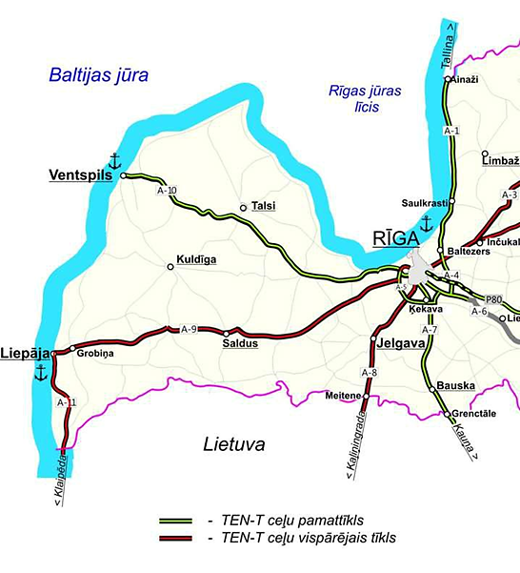
52. attēls. Valsts galvenie autoceļi Kurzemes reģionā (LVC)
Kopumā reģionā autoceļu tīkls ir labi attīstīts, bet to kvalitāte ir slikta, un īpaši kritiskā stāvoklī ir valsts reģionālo autoceļi ar melno segumu, kam ir būtiska loma reģiona iekšējās sasniedzamības nodrošināšanā. Saskaņā ar Latvijas ilgtspējīgas attīstības stratēģiju “Latvija2030” ir noteikti galvenie starptautiskas un nacionālas nozīmes transporta koridori. Starptautiskas nozīmes transporta koridori, t.sk. TEN-T tīkls, nodrošinās sasaisti starp starptautiskas nozīmes attīstības centriem. Nacionālas nozīmes transporta koridori (A11 “Liepāja–Lietuvas robeža (Rucava)–Klaipēda, P121 Tukums–Kuldīga caur Kabili”, P112 “Kuldīga–Aizpute–Līči” un P108 “Ventspils–Kuldīga”) savienos nacionālas nozīmes attīstības centrus ar starptautiskas un reģionālas nozīmes attīstības centriem, kā arī starptautiskajiem transporta koridoriem.
Pēc Latvijas Valsts ceļu datiem kopējais valsts autoceļu garums Kurzemē ir 3 852 km (mazāks tas ir vienīgi Zemgales reģionā – 3 408 km), no tiem 63% – valsts vietējie autoceļi, 31% – reģionālie autoceļi un 6% – valsts galvenie autoceļi. Kurzemes reģionā uz 2018. gada 31. decembri asfaltēti bija 48% no valsts autoceļiem (Latvijā – 46%) (skatīt 53. attēlu).
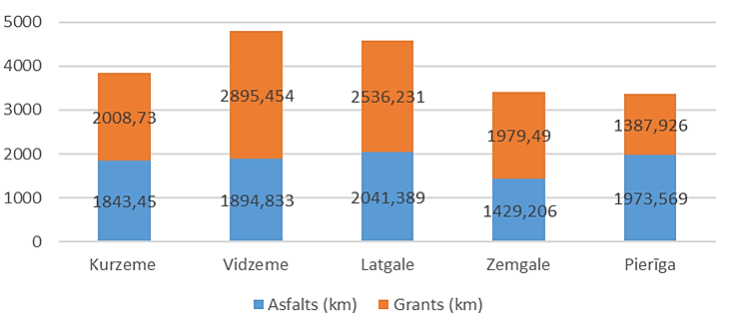
53. attēls. Valsts autoceļu iedalījums pēc seguma Latvijas reģionos 2018. gadā (LVC)
Lielākais valsts un pašvaldības ceļu garums ir pēc platības lielākajos Kurzemes reģiona novados – Talsu (1 425,2 km), Ventspils (1 377,9 km), Kuldīgas (1 334,6 km) un Saldus novadā (1 210,1 km) (skatīt 54. attēlu).
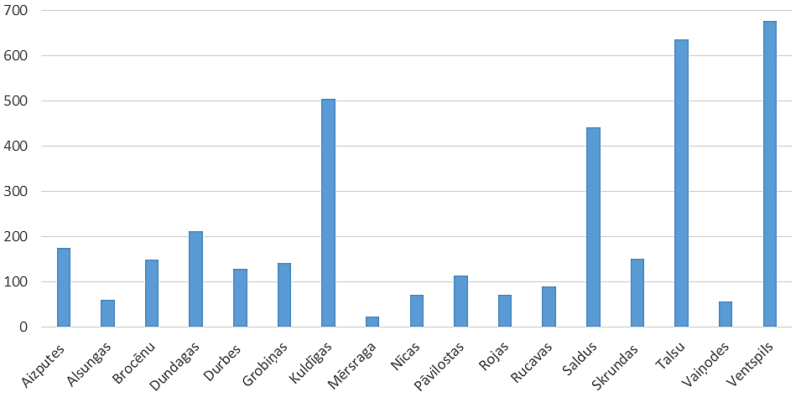
54. attēls. Valsts autoceļu garums Kurzemes reģiona novados 2018. gadā (LVC dati)
Ļoti atšķirīgs ir valsts un pašvaldību autoceļu blīvums dažādos Kurzemes reģiona novados. Lielākais ceļu blīvums pēc reģionālās attīstības indikatoru moduļa aprēķina ir Priekules un Durbes novadā (vairāk nekā 0,9 km/km²), vismazākais – Mērsraga novadā (0,25 km/km²). Valsts autoceļu tīkla blīvums Kurzemes reģiona novados vidēji ir 0,29 km/km², un mazākais tas ir Vaiņodes novadā (0,18 km/km²), bet lielākais – Durbes novadā (0,4 km/km²). Gandrīz visos Kurzemes reģiona novados pašvaldību autoceļu blīvums ir lielāks par valsts autoceļu blīvumu (vidēji 0,41 km/km²), vislielākais tas ir Priekules (0,67 km/km²), vismazākais – Mērsraga novadā (0,06 km/km²). Dominējošās automašīnu plūsmas Kurzemes reģionā ir uz valsts galvenajiem autoceļiem starp lielajām pilsētām A9 “Rīga (Skulte)–Liepāja”, A10 “Rīga–Ventspils”, kā arī A11 posmā “Liepāja–Nīca”. Automašīnu plūsma ar katru gadu uz galvenajiem ceļiem pie lielajām pilsētām kļūst intensīvāka – ja 2014. gadā uz A9 pie Liepājas bija vidēji 10534 automašīnas diennaktī, tad 2015. gadā jau 10857 automašīnas/diennaktī. Līdzīga tendence vērojama arī uz A9 “Saldus–Brocēni” (skatīt 55. attēlu).
2019. gadā kravas transporta vidējā diennakts satiksmes intensitāte lielākā bija uz A9 dažādos ceļa posmos. Vislielākā bija posmā Liepāja-Grobiņa. Kravas transporta intensitāte 2019. gadā palielinājusies A9 posmā pie Saldus. Uz pārējiem valsts galvenajiem ceļiem Kurzemes reģionā kravas transporta plūsmas intensitāte ir mazāka. Gandrīz visos Kurzemes reģiona valsts galvenajos ceļos kravas transports veido mazāk kā 1/5 no visas diennakts vidējās autotransporta plūsmas. Vislielākais kravas transporta īpatsvars vidējā diennakts satiksmes plūsmā bija uz valsts galvenā ceļa A11 “Liepāja–Lietuvas robeža (Rucava)” pie Lietuvas robežas (24%).
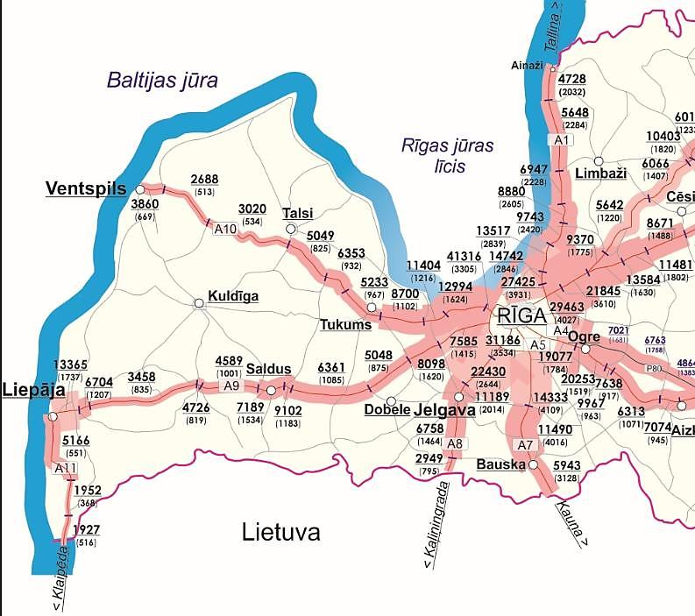
55. attēls. Vidējā diennakts satiksmes intensitāte 2019. gadā valsts galvenajos autoceļos Kurzemes reģionā (LVC)
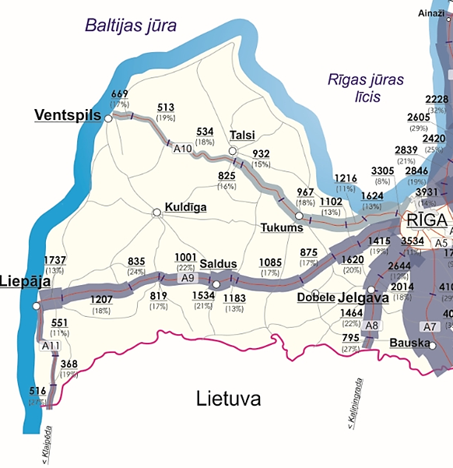
56. attēls. Kravas transporta vidējā diennakts satiksmes intensitāte 2019. gadā valsts galvenajos autoceļos Kurzemes reģionā (LVC)
Reģionālās politikas pamatnostādnes 2021.–2027. gadam kā vienu no uzdevumiem izvirza reģionālās sasniedzamības nodrošināšanu, kas jārisina, izstrādājot un ieviešot Transporta attīstības pamatnostādnes 2021.–2027. gadam (TAP2027), kuru uzdevumi paredz būvdarbus uz valsts autoceļiem, papildus veicot valsts reģionālās un vietējās nozīmes autoceļu pārbūvi un atjaunošanu administratīvi teritoriālās reformas īstenošanai, kas reģionu iedzīvotājiem nodrošinās mobilitātes iespējas attīstības centru sasniegšanai. Pateicoties mērķtiecīgiem ieguldījumiem valsts galveno autoceļu attīstībā, tajos situācija uzlabojas, tomēr reģionālo un vietējo valsts ceļu stāvokļa uzlabošana ir lēnāka.
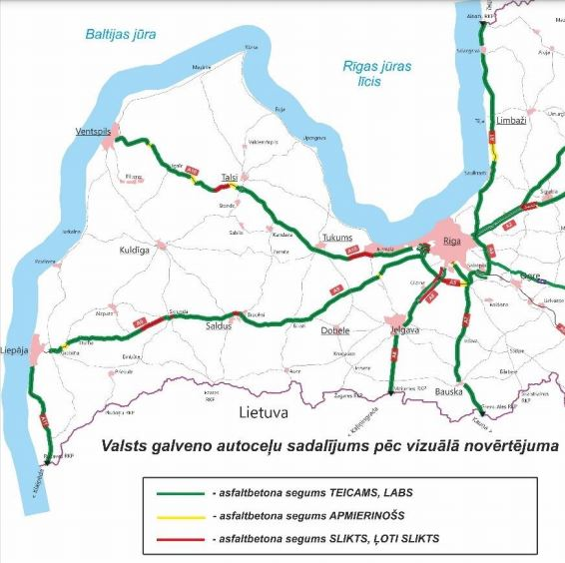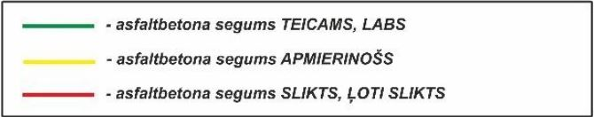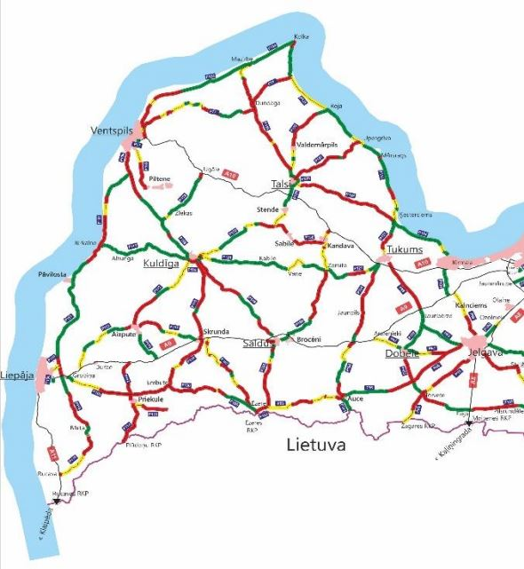

57. attēls. Ar asfaltbetonu klāto valsts galveno (kreisajā pusē) un reģionālo autoceļu (labajā pusē) stāvoklis pēc vizuālā novērtējuma 2019. gadā (TAP2027)
Redzams, ka pamatā valsts galveno autoceļu kvalitāte ir teicamā stāvoklī, neskaitot atsevišķus posmus, taču daļa reģionālo autoceļu ir sliktā stāvoklī. Lielā satiksmes intensitāte, t.sk. kravu pārvadājumu pieaugums reģionā nosaka valsts reģionālo autoceļu slikto tehnisko kvalitāti. Kurzemes reģionā 38% no asfaltētajiem reģionālajiem autoceļiem ir ļoti sliktā stāvoklī un 17% – sliktā stāvoklī, bet 59% no reģionālo autoceļu ar grants segumu kopgaruma ir sliktā stāvoklī. Valsts autoceļu sakārtošanas programmā 2014.–2020. gadam iekļauti Kurzemes reģiona valsts reģionālie autoceļi, kuriem rekonstrukcija ir ar ES ERAF (NAP2020) finansējumu.
Par melno punktu tiek uzskatīta vieta, kur viena kilometra garumā trīs gadu laikā ir notikuši vismaz astoņi satiksmes negadījumi vai ir gājuši bojā vismaz trīs cilvēki. Savukārt krustojums par melno punktu ir uzskatāms, ja negadījumi ir notikuši 150 m rādiusā uz katru pusi. Latvijas Valsts ceļu melno punktu kartē, kas atjaunota 2020. gadā, Kurzemes reģionā nav redzami atzīmēti melnie punkti. Salīdzinot ar iepriekšējo gadu karti, melnie punkti bija atzīmēti uz valsts galvenā autoceļa A10 “Rīga–Ventspils” posmā no Tukuma līdz Kandavai, un uz valsts galvenā autoceļa A9 “Rīga (Skulte)–Liepāja”. Laika posmā līdz 2019. gadam tika veikti darbi drošības paaugstināšanai ar ES Kohēzijas fonda (NAP2020) finansējumu. Uz A10 autoceļa ir izbūvēts gājēju-velosipēdistu tilts un uz P130 izbūvēta kreisā nogriešanās josla, un veikta A10 un P130 krustojuma pārbūve. Uz A9 autoceļa veikta segas pārbūve, kā arī samazināts atļautais braukšanas ātrums līdz 70 km/h. Līdz 2020. gada beigām vairākos A10 autoceļa posmos plānots atjaunot segumu, uzlabojot satiksmes organizācijas drošību.
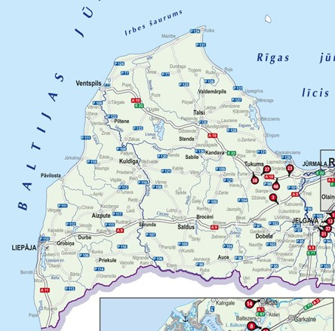
58. attēls. Melno punktu karte Kurzemes reģionā 2017.–2019. gadā (LVC)
2018. gadā lielākais ceļu satiksmes negadījumu skaits un ievainoto cilvēku skaits bija Latvijas statistiskajos reģionos ar lielāku iedzīvotāju skaitu un automašīnu braukšanas intensitāti – Rīgā un Pierīgas reģionā (1 134 ievainotie un bojā gājušie 850 satiksmes negadījumos). Kurzemes reģionā bija 331 satiksmes negadījumi (14,6% no Latvijā reģistrētā) un 423 ievainoti cilvēki (14,7%). Kurzemē ceļa satiksmes negadījumos bojā gāja 17 cilvēki (13,5%), tas ir otrais zemākais rādītājs Latvijā. Kurzemes reģionā 2018. gadā, salīdzinot ar 2016. un 2017. gadu, ceļu satiksmes negadījumu un ievainoto cilvēku skaits ir palielinājies, taču ir samazinājies avārijās bojā gājušo cilvēku skaits.
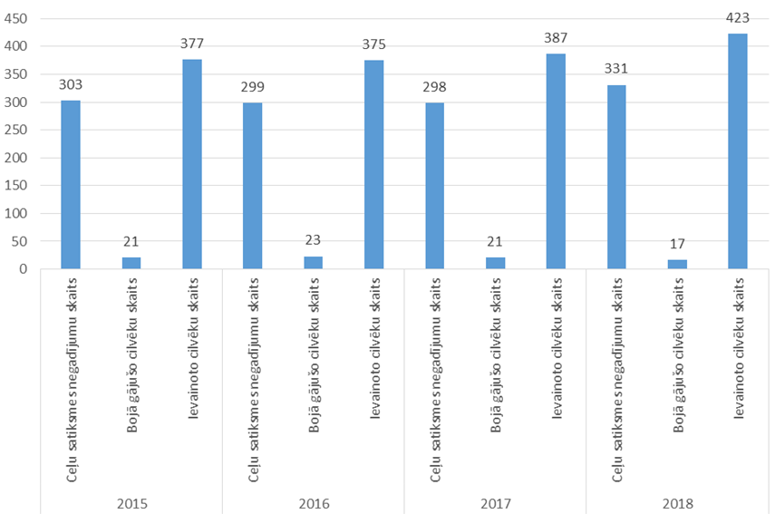
59. attēls. Ceļu satiksmes negadījumi Kurzemes reģionā 2015.–2018. gadā (CSP)
“Latvijas Valsts ceļi” (LVC) no Latvijas plānošanas reģioniem saņem autoceļu remontdarbu prioritātes. Pamatojoties uz autoceļu tīkla stāvokļa novērtējumu, mērījumiem autoceļu tīklā (satiksmes intensitāte un sastāvs, segumu līdzenums u.c. parametriem) un segu izbūves vēstures datiem, atbilstoši apstiprinātam darba uzdevumam un metodikai, LVC speciālisti katru gadu izstrādā autoceļu rekonstrukcijas un atjaunošanas trīs gadu programmas.
Uz vairākiem valsts reģionālajiem ceļiem Kurzemes reģionā 2020. gadā plānoti un notikuši gan pārbūves projekti, gan seguma atjaunošanas un virsmas apstrādes darbi, kā arī dažādi darbi tiek veikti uz vietējiem ceļiem. Tabula ar autoceļu būvdarbiem 2018.–2022. gadam pievienota 7. pielikumā.
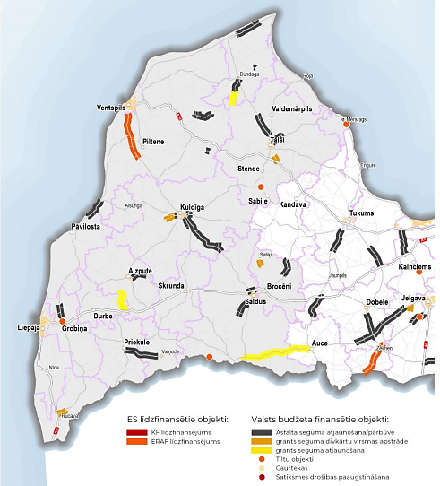
60. attēls. Visi plānotie remontdarbi uz valsts autoceļiem 2020. gadā Kurzemē (LVC)
Pilsētu apvedceļu attīstība
2012.–2013. gadā Saldus pilsētai ir veikta apvedceļa iespējamības izpēte, un, sadarbojoties ar pašvaldību, ir noteikta Saldus pilsētas perspektīvā apvedceļa teritorija. Iespējamā būvniecība ir plānota pēc 2035. gada. Nozīmīga loma ekonomisko aprēķinu pozitīvam rezultātam ir SIA “SCHWENK Latvija” kravas transporta plūsmai. 2016. gadā iespējamajai apvedceļa trasei ir veikts ietekmes uz vidi novērtējums atbilstoši normatīvajos aktos noteiktajam.
Liepājas pilsētas ģeogrāfiskais novietojums starp Baltijas jūru un Liepājas ezeru nerada iespēju izveidot tiešu pilsētas apvedceļu. Līdz ar to ir izskatīta iespēja izmantot kā iespējamo Liepājas pilsētas apvedceļu esošo vietējās nozīmes autoceļu V1222 “Nīca–Otaņķi–Grobiņa”. Skiču projekta ietvaros ir veikts ietekmes uz vidi novērtējums. Esošais autoceļš V1222 savieno divus valsts galvenos autoceļus A9 “Rīga (Skulte)–Liepāja” un A11 “Liepāja–Lietuvas robeža (Rucava)”. Vietējās nozīmes autoceļu pamatā izmanto iedzīvotāji darba un sadzīves braucieniem un vietējo kravu un pasažieru pārvadājumiem. Projektā plānota autoceļa V1222 rekonstrukcija par valsts reģionālas nozīmes autoceļu, kuru pēc attiecīgo fizisko parametru nodrošināšanas tā ģeogrāfiskais novietojums ļauj izveidot par Liepājas apvedceļu. Papildus vietējai satiksmei, rekonstruētais autoceļš nodrošinātu starpvalstu kravu pārvadājumus, kravu pārvadājumus valsts robežās un pasažieru pārvadājumus maršruta “Klaipēda–Rīga” un “Klaipēda–Ventspils” posmā “Nīca–Grobiņa”.
2014. gadā ir pabeigta Ugāles apvedceļa iespējamības izpēte. Izpētes projekta izstrādes gaitā tika precizēta Ugāles perspektīvā apvedceļa izpētes teritorija. Iespējamā būvniecība ir plānota pēc 2035. gada.

Ostas
Kurzemes reģionā ir divas lielās ostas – Liepājas un Ventspils ostas – un trīs mazās – Pāvilostas, Rojas un Mērsraga ostas. Ventspils un Liepājas ostas ir iekļautas TEN-T. Lielās ostas kā Baltijas jūras reģiona mēroga transporta mezglu punkti nodrošina sauszemes un jūras sasaisti un savienojumu ar ārējo tirgu.
Abās ostās ir pieejamas lielas platības preču uzglabāšanai, noliktavām, loģistikai un rūpnieciskajiem objektiem. Ostām ir plašas teritorijas rezerves, kuras var izmantot loģistikas operāciju paplašināšanai un attīstībai. Abām ostām, bet jo īpaši Liepājai, ir labi attīstīta dzelzceļa sistēma ostas teritorijā. Izbūvējot dzelzceļa atzaru uz Karostu, Liepājas ostā būtiski palielinājies kravu apgrozījums. Kurzemes ostas ir izteikti orientētas uz eksportu, it sevišķi Ventspils, kur vairāk nekā 90% no apgrozījuma veido eksporta kravas. Pēc pievienotās vērtības dominē preces ar zemu pievienoto vērtību, piemēram, nafta, kokmateriāli.
Liepāja un Ventspils kopā ar Rīgas ostu nodrošina lielāko daļu no tranzīta kravu pārvadājumiem Latvijā. Kravu nosūtīšanā un saņemšanā dominē Ventspils osta – kopējais kravu apgrozījums pēc CSP datiem bija 20,43 milj. tonnu 2019. gadā, bet Liepājas ostā – 7,33 milj. tonnu (skatīt 61. attēlu).

61. attēls. Ar jūras transportu nosūtītās kravas Kurzemes lielākajās ostās 2000.–2019. gadā, tūkst. t (CSP)
Salīdzinot nosūtītās kravas ostās ceturkšņu griezumā 2019. un 2020. gados (skatīt 62. attēlu), vērojamas būtiskas izmaiņas, kuras galvenokārt ietekmējis gan Covid-19, gan ģeopolitiskās tendences. Īpaši straujš kritums redzams Ventspils ostā, kur pirmajā un trešajā ceturksnī 2020. gadā nosūtītās kravas samazinājušās par 51%, otrajā – par 49%, salīdzinot ar 2019. gadu. Viens no iemesliem šādam kritumam ir pārvaldes modeļa maiņa un process Ventspils ostā. Liepājas ostā 2020. gada pirmajā ceturksnī, salīdzinot ar 2019. gadu, nosūtītās kravas samazinājušās par 18%, otrajā – par 17%, bet trešajā – par 8%.

62. attēls. Ar jūras transportu saņemtās kravas Kurzemes lielākajās ostās 2000 –2019. gadā, tūkst. t (CSP)
Ceturkšņu dati norāda, ka, salīdzinot 2020. gada pirmo ceturksni ar 2019. gada pirmo ceturksni, Ventspils ostā saņemtās kravas palielinājušās par 36%, bet Liepājas ostā samazinājušās par 5%. Otrajā ceturksnī Ventspils ostā – 17% saņemto kravu pieaugums, Liepājas ostā – 2% samazinājums, savukārt trešajā ceturksnī Ventspils ostā bijis 7% saņemto kravu samazinājums, bet Liepājas ostā – 30% pieaugums.
Ventspils brīvosta ir viena no lielākajām neaizsalstošām ostām Baltijas jūrā un viena no lielākajām ostām Eiropā, kas specializējusies šķidro kravu pārvadājumos. Nozīmīgākās kravas ir: nafta, naftas produkti, kālija sāls, ķīmiskie produkti un ģenerālkravas. Lai samazinātu atkarību no naftas tranzīta, Ventspils ostā tiek attīstīta ģenerālo, konteinerkravu un ritošās kravas pārvadājumi (ro-ro) kravu apgrozījuma palielināšanai nepieciešamā infrastruktūra. No 2000. gada ir izteikti samazinājusies jēlnaftas un kālija sāls kravu nosūtīšana (pēdējos gados atsāk nedaudz palielināties apjomos), bet palielinājusies ogļu un mobilo kravu nosūtīšana. 2019. gadā kravu nosūtīšanā dominēja naftas produkti (9,152 tūkst. t), akmeņogles (5,486 tūkst. t) un mobilās kravas (2,127 tūkst. t) (skatīt 63. attēlu).
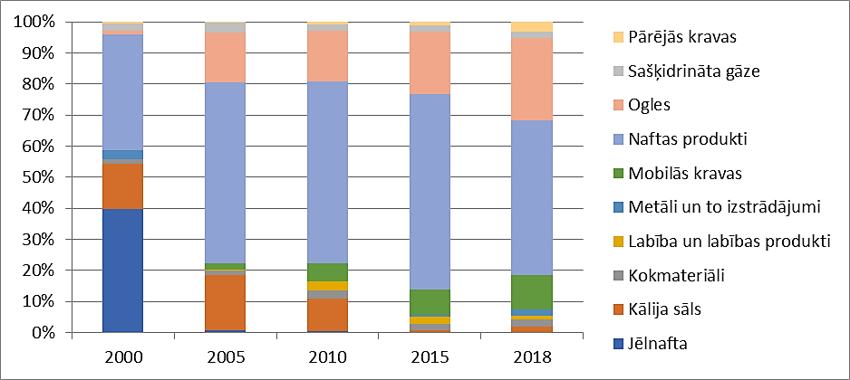
63. attēls. Kravu apgrozījums Ventspils ostā 2000, 2005., 2010., 2015. un 2018. gadā
(CSP dati)
Prāmju satiksmes operatori Ventspils brīvostā galvenokārt orientējas uz ro-ro kravas transportēšanu, taču arvien lielāku lomu ieņem pasažieru pārvadāšana. 2018. gadā ar prāmjiem Ventspils brīvostā ieradušies vai aizbraukuši 221 430 pasažieri (2014. gadā – 142 626 pasažieri), kas ir lielākais prāmju pasažieru skaits viena gada laikā Ventspils ostas vēsturē.
Liepājas osta attīstās kā multifunkcionāla komerciāla osta ar kombinētu ģenerālo kravu, konteineru, šķidro kravu un gāzes terminālu. Pēc jaudas un ostas teritorijas Liepājas osta ir daudz mazāka par Ventspils ostu, un tās maksimālā jauda tiek lēsta ap 7 milj. tonnu gadā. No 2000. gada izteikti palielinājušies labības un labības produktu kravas apgrozījumi, bet samazinājušies metāla un to izstrādājumu, kokmateriālu un naftas produktu apgrozījumi.
2018. gadā Liepājas ostas kompānijas pārkrāvušas 7 334 261,80 tonnas dažādu kravu jeb par 12,6% vairāk nekā 2017. gadā. Lielāko kravu apgrozījumu – 76% – veido beramkravas (2018. gadā pārkrautās 5731,1 tūkst. tonnas beramkravu, tajā skaitā 40,3% labība un labības produkti, 10% celtniecības materiāli), 18% veido ģenerālkravas (2018. gadā pārkrautas 1374 tūkst. tonnu ģenerālkravu, tajā skaitā 63% ro-ro kravas, 35% kokmateriāli) un 6% veido lejamkravas (2018. gadā – 432,1 tūkst. tonnu lejamkravu) (skatīt 64. attēlu).
Liepājas ostā 2018. gadā apkalpoti 1 599 kuģi, bet iebraukuši un izbraukuši 46 713 pasažieri. Ventspils brīvosta piedāvā regulāru prāmju satiksmi uz Zviedriju (Nīneshamna), bet arī Liepājas ostā darbojas kravas-pasažieru prāmju līnija uz Vāciju (Trāveminde).
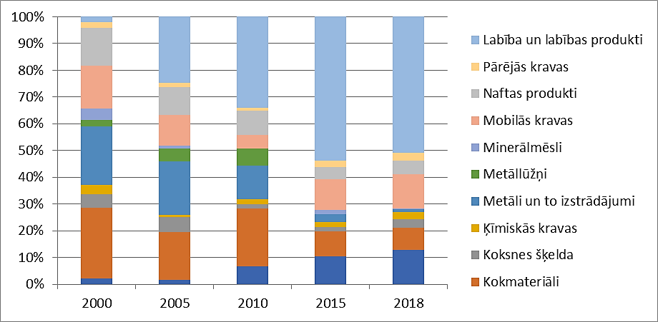
64. attēls. Kravu apgrozījums Liepājas ostā 2000.,2005., 2010., 2015 un 2018. gadā
(CSP dati)
Latvijā ir 7 tā saucamās mazās ostas, no kurām trīs atrodas Kurzemē: Pāvilostā, Rojā un Mērsragā. Mazo ostu kravu apgrozījumu galvenokārt veido kokmateriāli (papīrmalka, zāģmateriāli, kūdra un koksnes šķelda) un zivju produkcija, un, lai arī apgrozījums ir ierobežots salīdzinājumā ar lielajām jūras ostām, tas tomēr aug, kā arī attīstās zivju pārstrāde un jūras tūrisms. Šīm ostām ir būtiska nozīme apkārtējo teritoriju ekonomiskajā attīstībā, tomēr problēmas saistās ar pievadceļu trūkumu un nepietiekošām enerģētiskajām jaudām. Pāvilostas osta galvenokārt tiek izmantota zvejas kuģu un jahtu apkalpošanai, tā netiek izmantota kravu sūtīšanai, un pēc apjomiem ir mazākā mazā osta Kurzemes reģionā. Izteikti lielākā osta ir Mērsraga osta, kura strauji piesaista jaunas komerckravas (koksne, zāģmateriāli, šķelda, kūdra u.c.), kā arī nostiprina vietējās tradīcijas zivju pārstrādē. Rojas osta galvenokārt nodarbojas ar zvejas kuģu apkalpošanu un pasažieru pārvadājumiem uz Roņu salu. Ideju līmenī Papē un Jūrmalciemā plānots atjaunot piestātnes zvejnieku un ūdenssporta/burāšanas vajadzībām. Mērsraga ostu nākotnē var izveidot par speciālo ekonomisko zonu. Tam viens no priekšnoteikumiem ir autoceļa “Stende–Mērsrags” izveide par kravas autotransportam piemērotu automaģistrāli, kas ļautu izmantot dzelzceļa sniegtās priekšrocības kravu transportēšanai.
9. tabula
Nosūtītās un saņemtās kravas Kurzemes reģiona mazajās ostās 2010., 2015. un 2019. gadā, tūkst. tonnu (CSP)
 | Nosūtītās kravas |  |  | Saņemtās kravas
 | 2010. gads | 2015. gads | 2019. gads | 2010. gads | 2015. gads | 2019. gads
Pāvilostas osta | - | - | - | 2.8 | 2.5 | 3.3
Mērsraga osta | 398.3 | 349.1 | 431.2 | 4.5 | 53.8 | 37
Rojas osta | 43.8 | 21.2 | 35.3 | 8.1 | 10.4 | 11.8
Kurzemē ir labs attīstības potenciāls jahtu burāšanai, nepieciešama infrastruktūras izveide, jo ir teicami priekšnoteikumi jahtu ostu tīkla attīstībai. Visu ostu (arī lielo ostu) attīstības plānos ir paredzēta jahtu sektora attīstība, īpašu uzmanību pievēršot infrastruktūras rekonstrukcijai. Jahtu tūrisma attīstības priekšnoteikums ir jahtu ostu integrācija vienotā tīklā ar Igaunijas un Lietuvas ostām, veidojot kopīgu jahtu tūrisma un biznesa areālu. Būtiska nozīme jahtu nozares attīstībai ir jahtu tūrisma pārrobežu sadarbība un ostu integrācija sauszemes transporta infrastruktūrā. Īstenojot pārrobežu sadarbības pasākumus, Latvijas ostām paveras iespējas iekļauties Baltijas jūras jahtu ostu tīklā. Lielākā iekšzemes ūdeņu jahtu piestātne ir Usmas ezerā.

Dzelzceļi
Dzelzceļa transports ir viens no perspektīvākajiem sauszemes transporta veidiem gan drošības, gan ekoloģiskajā ziņā. Kurzemes reģionu šķērso stratēģiskas nozīmes Austrumu–Rietumu dzelzceļa koridora iecirkņi “Tukums–Ventspils” (129,5 km), “Jelgava–Liepāja” (196,6 km), “Glūda–Reņģe” (60 km). Reģionālas nozīmes dzelzceļa iecirkņi “Liepāja–Priekule” (39,3km) un “Kalēti–Priekule–Vaiņode” (47,4 km) ir slēgti.
Dzelzceļa tīkls pamatā sastāv no viensliežu posmiem. Tas ir izveidojies 19. gadsimta beigās un vēsturiski ir bijis orientēts uz Liepājas un Ventspils ostu savienojumu ar Krieviju tranzīta pārvadājumu vajadzībām (skatīt 65. attēlu).
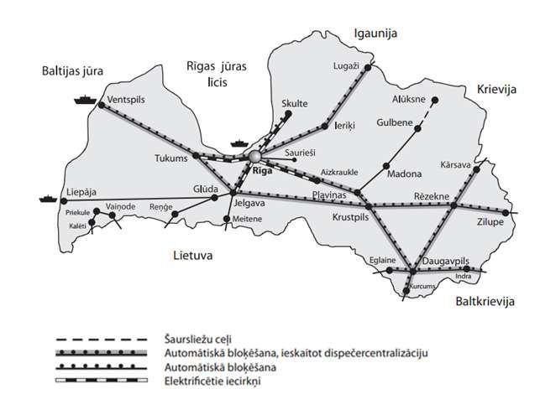

65. attēls. Latvijas dzelzceļu shēma (“LDz”Finanšu direkcija, Komunikācijas direkcija)
Lai arī dzelzceļš šķērso lielāko daļu reģiona lielo centru (izņemot Kuldīgu un Talsus), šobrīd pasažieru pārvadājumi tiek veikti vienīgi līnijā “Rīga–Jelgava–Liepāja”. Šajā maršrutā kopš 2019. gada atjaunoti pasažieru pārvadājumi divas reizes nedēļā (piektdienās, svētdienas “Rīga–Liepāja”, sestdienās, svētdienas “Liepāja–Rīga”). Savukārt dzelzceļa līnijā “Ventspils–Tukums II” pasažieru satiksme ir slēgta un vērtējama tās atjaunošana pasažieru pārvadājumiem.

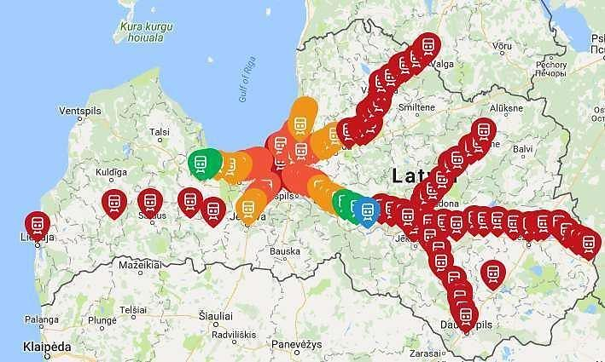
66. attēls. Pasažieru pārvadājumi pa dzelzceļu Latvijā 2019. gadā (AS “Pasažieru vilciens”)
Pasažieru vilciena satiksme maršrutā “Liepāja–Rīga” ir nepieciešams uzlabot. Ieguvumi no tā varētu būt sekojoši:
- iedzīvotājiem ekonomiski izdevīgāks pārvietošanās veids salīdzinājumā ar autobusu;
- lielāks skaits pasažieru “karstajos” ceļošanas laikos;
- ērtāks ceļošanas veids riteņbraucējiem un tūristiem;
- ātrāks pārvietošanās veids, salīdzinot ar autobusu;
- Liepājā, Rīgā un Jelgavā studējošo studentu mobilitātes uzlabošana.
Tā kā reģiona lielākās jūras ostas ir ar tranzīta raksturu, nozīmīgu lomu ieņem dzelzceļa kravu pārvadājumi, kuri intensīvi notiek no NVS valstīm uz reģiona ostām – Ventspili un Liepāju, savukārt reģiona nozīmes mazās ostas – Roja, Mērsrags un Pāvilosta – ir bez dzelzceļa savienojuma. Arī agrākā “Ventspils–Liepāja” dzelzceļa līnija ir slēgta, un šobrīd starp tām nav dzelzceļa savienojuma. Tāpat savienojuma nav arī ar ostām Lietuvā un Kaļiņingradas apgabalā. Kravu operācijas tiek veiktas dzelzceļa iecirkņa “Ventspils–Tukums” stacijās: Ventspils, Ugāle, Stende un Sabile; iecirkņa “Jelgava–Liepāja” stacijās: Liepāja, Brocēni, Saldus, Skrunda, Kalvene.
Agrāk izmantotās dzelzceļa līnijas (“Liepāja–Priekule”, “Priekule–Kalēti” un “Priekule–Vaiņode”) ir slēgtas satiksmei un šobrīd ir saglabātas kā infrastruktūras koridori, kas nākotnē var būt nepieciešami tūrisma vai rekreācijas vajadzībām, piemēram, bijusī dzelzceļa līnija “Liepāja-Ventspils" jau šobrīd tiek izmantots kā velomaršruts.
2020. gada februārī ir atklāta atjaunotā dzelzceļa līnija no Mažeiķiem Lietuvā uz Reņģi Latvijā. Rekonstruētais dzelzceļa līnijas posms ir 19 km garš. Šī dzelzceļa līnija no Mažeiķiem uz Rīgu ir ne tikai nozīmīga kravu pārvadājumiem, bet potenciāli izmantojama arī pasažieru pārvadājumiem.

Sabiedriskais transports
Pastāvošais reģionālās nozīmes maršrutu tīkls pamatā ir veidots kā koncentrisks radiālo svārstveida maršrutu tīkls ap nacionālas un reģionālas nozīmes attīstības centriem – Liepāju, Ventspili, Kuldīgu, Saldu un Talsiem. Pārsvarā gadījumos koncentriskie radiālie maršruti nodrošina arī lielāko apdzīvoto vietu savstarpējo sasaisti, taču šāda maršrutu organizācija nenodrošina pakāpenisku pakāpjveida centru sasniedzamību atbilstoši jaunajam administratīvajam iedalījumam, kā arī jārisina pārējie gadījumi, kuros novadu nozīmes centriem būtu jābūt savstarpēji labāk savienotiem. Tīkls pamatā nodrošina gan novadu centru, gan apdzīvoto vietu, kurās izvietojas pagastu pārvaldes, un apdzīvoto vietu ar 200-500 iedzīvotājiem sasaisti ar nacionālas un reģionālas nozīmes attīstības centriem.
Satiksmes ministrijas un Autotransporta direkcijas “Sabiedriskā transporta nākotnes koncepcijas no 2021. līdz 2030. gadam” mērķis ir veicināt iedzīvotāju pārsēšanos no privātā autotransporta uz konkurētspējīgu, ērtu, drošu, uzticamu un integrētu sabiedrisko transportu nodrošinot pasažieriem:
- uzlabotu pārvadājumu kvalitāti un pasažieru ērtības;
- līdzvērtīgus pakalpojumus visā valstī;
- nodrošinātu mobilitāti visām sabiedrības grupām;
- multimodālu sabiedriskā transporta sistēmu;
- bezskaidras naudas norēķinus
- attīstītu vienoto biļeti.
Koncepcijas pamatprincipi ir:
- lielāks uzsvars uz dzelzceļa pārvadājumiem;
- komerciālo valsts nedotēto maršrutu veidošana;
- valsts garantēto pakalpojumu apmēru noteikšana (dotējamo maršrutu segmentā);
- bezmaksas sabiedriskais transports.
Garantētie valsts pakalpojumi reģionālajā maršrutu tīklā
Tiek noteikti trīs savienojumi veidi: A kategorijas savienojumi (Rīga–Liepāja, Ventspils–Talsi), B kategorijas savienojumi (Kuldīga–Saldus, Talsi–Kuldīga), C kategorijas savienojumi (Kuldīga–Skrunda, Priekule–Virga). Savienojumos noteiktas vienotas kvalitātes prasības autobusu vecumam:
- A kategorijas savienojumos autobusu vecums līdz 24 sēdvietām nav lielāks par 8 gadiem, autobusiem no 24 sēdvietām – 12 gadiem. Autobusu parka vidējais vecums ir mazāks par 9 gadiem.
- B kategorijas savienojumos autobusu vecums līdz 24 sēdvietām nav lielāks par 11 gadiem, autobusiem no 24 sēdvietām – 13 gadiem. Autobusu parka vidējais vecums ir mazāks par 9 gadiem.
- C kategorijas savienojumos autobusu vecums līdz 24 sēdvietām nav lielāks par 12 gadiem autobusiem no 24 sēdvietām – 15 gadiem. Autobusu parka vidējais vecums mazāks par 9 gadiem.
Vienotas kvalitātes prasības autobusos visos savienojumu veidos:
- vizuāla un audiāla informācija par pieturvietām;
- bezskaidrs naudas norēķini;
- videonovērošana;
- ventilācijas un apkures iekārtas;
- bezvadu internets (izņemot C kategorijas maršrutus ar braukšanas laiku reisā zem vienas stundas);
- GPS.
10. tabula
Galveno statiskas rādītāju izmaiņas reģionālajā autobusu maršrutu tīklā Kurzemes plānošanas reģionā 2017. gada un 2018. gada 12 mēnešos (ATD
 | Pārvadāts 2018.gadā | Izmaksas pret 2017.gadu, %
Invalīdi | 213 669 | -3%
Politiski represētas personas | 210 77 | 3%
Bērni bāreņi | 17 162 | -13%
Pirmsskolas bērni | 61 538 | 7%
Daudzbērnu ģimenes | 26 117 | 850%
Maksājošie un abonementi | 1 567 316 | -1,1%
Izmaksas uz 1 pasažieri | 2,32 EUR
Dotācija uz 1 pasažieri | 1,60 EUR
Līdz 2018. gadam reģionālo maršrutu autobusos pārvadāto pasažieru skaits ik gadu samazinājās, bet gan 2018., gan 2019. gadā to skaits pirmo reizi pieauga. Pozitīvākie rādītāji 2019. gadā bija starppilsētu un Kurzemes reģiona vietējās nozīmes maršrutos – tajos tika pārvadāti 11,2 miljoni un nepilni 2 miljoni pasažieru, kas attiecīgi ir par 2,6% un 1,2% vairāk nekā 2018. gadā. Būtiski pieminēt, ka saistībā ar Covid-19 radītajiem apstākļiem 2020. gadā pārvadāto pasažieru skaitā būs ievērojams kritums.
Sabiedriskā transporta pakalpojumu sniegšanu ar autobusiem reģionālās vietējās nozīmes maršrutu tīkla daļā – Kurzeme nodrošina 6 lotes: Ventspils lote (Ventspils novads), Talsu lote (Talsu, Dundagas, Mērsraga, Rojas novads), Kuldīgas lote (Skrundas, Kuldīgas un Alsungas novads), Saldus lote (Saldus un Brocēnu novads), Aizputes lote (daļa no Grobiņas novada, daļa no Durbes novada, Pāvilostas novads, Aizputes novads), Priekules lote (Vaiņodes, Priekules, Rucavas, Nīcas, daļa no Durbes novada).
AS “Liepājas autobusu parks” ir ieguvusi tiesības sniegt sabiedriskā transporta pakalpojumus lotē Aizpute un Priekule, SIA “Tukuma auto” – Kuldīgas un Saldus lotēs. Ventspils lotē sabiedrisko transportu nodrošina SIA “Sabiedriskais autobuss”, Talsu lotē – AS “Talsu autotransports”. 2019. gada 17. jūlijā izsludināts iepirkums par sabiedriskā transporta pakalpojumu nodrošināšanu no 2021. līdz 2030. gadam. Paredzēts, ka no 2021. gada pakāpeniski Kurzemes reģions pēc iepirkuma procedūras noslēgšanās tiks sadalīts sekojošās lotēs (67. attēlā norādīts plānotais reisu izpildei veicamais gada nobraukums milj. km): Ventspils lote (SIA “Sabiedriskais autobuss” un AS “Nordeka”), Liepājas lote (AS “Liepājas autobusu parks”), Kuldīgas, Saldus lote (SIA “Sabiedriskais autobuss”), Talsu, Tukuma lote (AS “Talsu autotransports”).
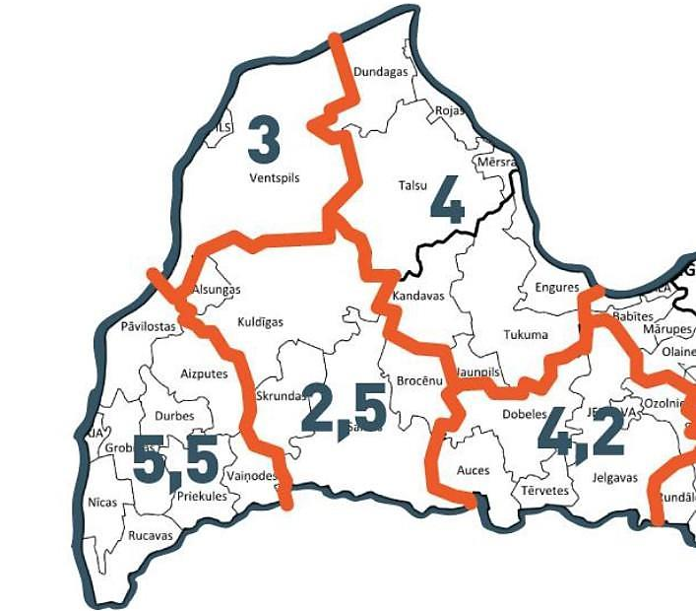
67. attēls. Paredzētās Kurzemes reģiona lotes 2021. gadā (ATD)

Mikromobilitāte
Arvien pieaugoša tendence transporta un mobilitātes jomā ir atteikšanās no privātā autotransporta, tā vietā izvēloties ekonomiskākus, dabai draudzīgākus pārvietošanās veidus – iešanu ar kājām, sabiedrisko transportu, koplietojamo transportlīdzekļu pakalpojumus, velosipēdus, elektriskos un mehāniskos skrejriteņus, balansa dēļus un citus izmēros mazākus mobilitātes rīkus. Līdz ar šādu pārvietošanās veidu popularizēšanu pieaug pieprasījums pēc atbilstošas infrastruktūras nodrošināšanas ne tikai apdzīvotās vietās, bet arī starp tām.
2019. gadā pēc LVC pasūtījuma tika sagatavots pētījums par velosatiksmi un velosatiksmes infrastruktūru nacionālā mērogā, kurā apkopota un analizēta statistika arī reģionu griezumā, tai skaitā par CSNg, kuros iesaistīti velosipēdisti. Diemžēl pieaugot velosipēdistu skaitam, arī CSNg uz Latvijas valsts ceļiem un ielām pieaug un tam par cēloni ir velosatiksmes infrastruktūras neesamība un slikti apgaismota kopējā satiksmes infrastruktūra. Kurzemes reģionā sliktākā cietušo skaita statistika ir Liepājā un Ventspilī, bet novados vairāk cietušo (21-50 negadījumi) bijis Talsu, Kuldīgas un Saldus novados.
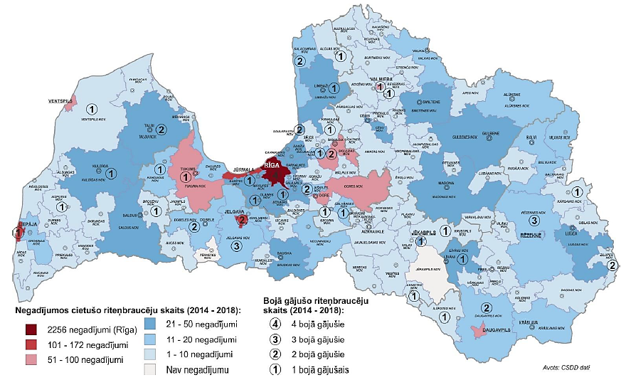
68. attēls. CSNg ar velosipēdistiem un bojā gājušajiem velosipēdisti 2014.-2018. gadā (CSDD un SIA “Reģionālie projekti”)
Lai apkopotu informāciju par 119 Latvijas pašvaldību esošo un plānoto velosatiksmes infrastruktūru, pētījuma ietvaros tika veikta vietējo pašvaldību anketēšana.
Saskaņā ar pašvaldību sniegto informāciju Latvijā kopumā ir 701,75 km veloceļu, velojoslu, kopējo gājēju un velosipēdistu ceļu. Apjoma ziņā visgarākie veloceļi, velojoslas, kopējie gājēju un velosipēdistu ceļi Latvijā ir Rīgā (68,2 km), Ventspilī (65,3 km), Jūrmalā (61,7 km), Liepājā (50,9 km), Jelgavā (25,6 km), Siguldas novadā (23,4 km), Ogres novadā (23,3 km), Valmierā (18,5 km), Daugavpilī (17,8 km) un Tukuma novadā (17,4 km). Nākotnē šos maršrutus plānots attēlot arī grafiskā veidā.
Starp KPR pašvaldībām izceļamas Liepājas un Ventspils pilsētas, kur pēc apjoma pieejama plašākā velosatiksmes infrastruktūra: gājēju un velosipēdu ceļi, velojoslas, velosipēdu ceļi u.c. Uz 1000 iedzīvotājiem garākā velosatiksmes infrastruktūra Kurzemes plānošanas reģiona pašvaldībās ir Ventspils pilsētā, Brocēnu novadā un Liepājas pilsētā, savukārt pēc kilometriem garākā tā ir Ventspils un Liepājas pilsētā.
Lielākajā daļā pašvaldību velonovietnes atrodas pilsētu un ciemu centros, pie pašvaldības iestādēm un ēkām, publisko pakalpojumu objektiem. Ventspils pilsētas infrastruktūra (publiskā infrastruktūra, bērnu rotaļu laukumi, apskates objekti u.c.) ir veidota tā, lai būtu ērti izmantojama gan gājējiem, gan velosipēdistiem, bet Liepājas pilsēta un Grobiņas novads izceļas ar īpaša dizaina velonovietnēm, kas arī ir pilsētas identitātes veidotājelements. Saskaņā ar pašvaldību sniegto informāciju KPR pašvaldībās atrodas dažādi sporta un veselību veicinošie velosatiksmes infrastruktūras objekti (skatīt 69. attēlu).
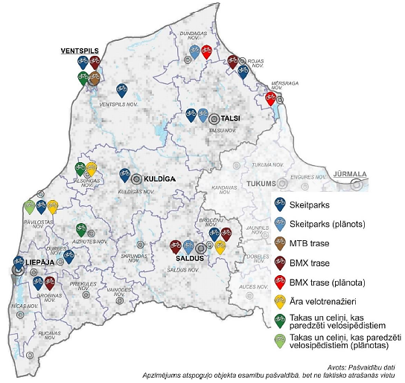
69. attēls. Velosatiksmes infrastruktūras objekti Kurzemes plānošanas reģiona pašvaldībās (pētījums par velosatiksmi un velosatiksmes infrastruktūru nacionālā mērogā, LVC)
1995. gadā Eiropas Riteņbraucēju federācija apstiprināja “EuroVelo” projektu, kas paredzēja izveidot veloceļu tīklu, kas aptvertu visu Eiropu un pa kuru tūristi–riteņbraucēji varētu droši un veselīgi nokļūt no vienas valsts otrā pa speciālu velosipēdistiem domātu ceļa joslu vai veloceļu, nekaitējot apkārtējai videi. Latviju šķērso 3 “EuroVelo” maršruti – “EuroVelo 10”, “EuroVelo 11”, “EuroVelo 13”, no tiem divi – Kurzemē. Starptautisko velomaršrutu “EuroVelo 13 – Dzelzs priekškara maršruts” un “EuroVelo 10 – Apkārt Baltijas jūrai maršruts” attīstībā sadarbojas visas Baltijas jūras piekrastes pašvaldības, taču Kurzemē “EuroVelo” maršruta attīstībā nepieciešams ieguldīt – uzlabot labiekārtojumu, marķējumu, atrisināt privātīpašuma šķērsošanas un sabiedrības informētības jautājumus.
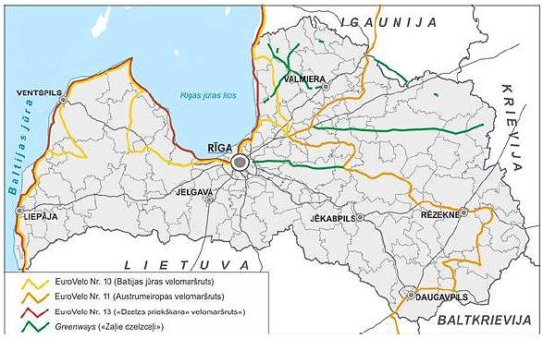
70. attēls. “EuroVelo” infrastruktūras esošais un perspektīvais izvietojums (Velosatiksmes attīstības plāns 2018. –2020. gadam)
Piekrastes velotransporta infrastruktūras attīstība noteikta Valsts ilgtermiņa tematiskajā plānojumā Baltijas jūras piekrastes publiskās infrastruktūras attīstībai. Tas ietver savstarpēji saistītus starptautiskos, reģionālos un vietējos velomaršrutus un gājēju ceļus. Šāds integrēts velotransporta un gājēju infrastruktūras tīkls veicina piekrastes vienotā dabas un kultūras mantojuma objektu savstarpējo sasaisti, piekrastes sasaisti ar iekšzemi, kā arī Igauniju un Lietuvu, un iekļaušanos ES līmeņa starptautiskajos velomaršrutos un kājāmgājēju maršrutos. Velomaršrutu tīkla attīstības īstenošana jāveic pakāpeniski, nepieciešamo finansējumu piesaistot no dažādiem finanšu avotiem, tostarp pašvaldību budžetiem.
Kurzemes reģionam Kurzemes tūrisma asociācijas realizētā projekta “Central Baltic Cycling” ietvaros sagatavots velomaršrutu ceļvedis par 35 velomaršrutiem un izveidota tīmekļvietne http://www.velokurzeme.lv/. Kopumā Latvijai un arī atsevišķi Kurzemei un tās pašvaldībām dažādu projektu ietvaros ir pieejams plašs velomaršrutu un informatīvo materiālo klāsts, piemēram, “Lauku ceļotāja” sagatavotās kartes un bukleti Slīteres apkārtnei “Pa lībiešu ciemiem”, “Slīteres aplis”, “Mazbānīša dabas taka”, LVM velotaku buklets u.c.
Teju visās pēc platības lielākajās Kurzemes reģiona pilsētās ir iespējama dažādu velosipēdu noma – kalnu, pilsētas, bērnu, elektrisko velosipēdu. Plašāk pieejama mikromobilitāte ir Ventspilī, Liepājā un Kuldīgā, kur iespējams iznomāt arī elektriskos skrejriteņus.
Elektroauto
Pieaugot dabai draudzīga transporta izvēlei, arvien plašāk kā privātais pārvietošanās veids tiek izvēlēts elektroauto. Līdz ar to būtisks nosacījums to izmantošanai ir nodrošinātas pieejamas elektrouzlādes stacijas. “E-mobi” ir nacionālais elektromobiļu uzlādes staciju tīkls, kas nodrošina elektromobiļu pārvietošanos visā Latvijas teritorijā. Uzlādes staciju tīklu uztur VAS “Ceļu satiksmes drošības direkcija” (CSDD), un patlaban “e-mobi” tīklā darbojas 72 ātrās uzlādes stacijas visā Latvijas teritorijā.
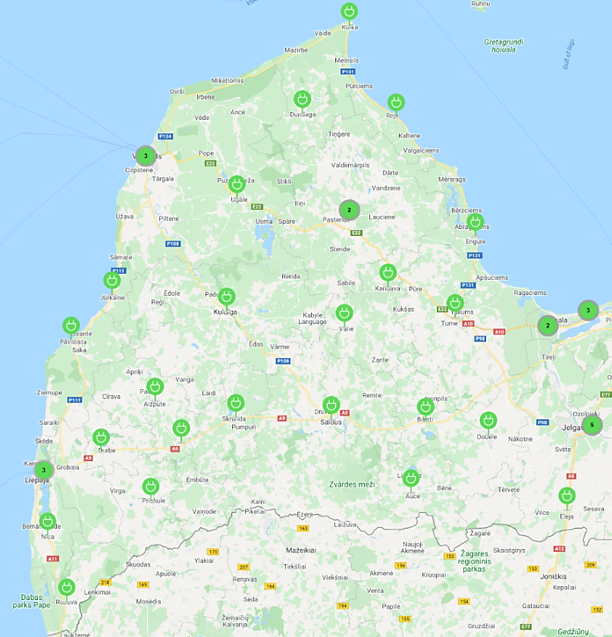
71. attēls. “E-mobi” uzlādes tīkla stacijas Kurzemes reģionā (CSDD)

Lidostas, lidlauki
Kurzemes lidostas šobrīd attīstās kā vispārējās aviācijas lidostas no hobiju, tūrisma, biznesa attīstības viedokļa. Ventspils un Liepājas lidostas ir TEN-T visaptverošā tīkla elementi.
SIA “Aviosabiedrība “Liepāja” un SIA “Ventspils lidosta” lidlaukiem ir piešķirts valsts nozīmes civilās aviācijas lidlauku statuss un ir noteiktas minēto lidlauku robežas. Liepājas un Ventspils pilsētas pašvaldības kopā ar lidostām ir apņēmušās veikt pasākumus gaisa pārvadātāju piesaistei regulāru lidojumu veikšanai.
2015. gadā Liepājas lidostā noslēdzās vērienīgs rekonstrukcijas projekts, kura laikā tika atjaunots skrejceļa segums, nostiprināta lidjosla, atjaunots un paplašināts manevrēšanas ceļš, atjaunota lidlauka drenāžas sistēma un iegādāta un uzstādīta jauna lidlauka apgaismojuma sistēma. 2016. gadā pabeigta Liepājas lidostas reorganizācija un tā saņēmusi sertifikātu regulāru lidojumu nodrošināšanai. 2017. gada maijā “airBaltic” uzsāka regulārus lidojumus uz Liepāju, kurus tika plānots turpināt arī ziemas sezonā. 2017. gadā Liepājas lidosta veica labojumus darbības sertifikātā un sāka nodrošināt lidojumus arī ziemas sezonā. Ziemas sezonā reisi maršrutā Liepāja-Rīga-Liepāja tiek izpildīti 4 reizes nedēļā. 2018. gada pavasarī, gadu pēc lidojumu atsākšanas, kopumā pārvadāti jau gandrīz 9 000 pasažieru. 2019. gadā Liepājas lidostā apkalpoti 13 835 pasažieri, kas ir par 48,5% vairāk nekā gadu iepriekš. Lielākoties pasažieri lidojumus caur Rīgu izmantojuši tranzītā, un starp populārākajiem savienojumiem minama Stokholma Zviedrijā, Bilunda un Kopenhāgena Dānijā. 2019. gadā Liepājas lidostā apkalpoti 428 regulāro reisu lidojumi (+39,4%), savukārt kopējais neregulāro lidojumu skaits Liepājas lidostā pērn audzis no 1 193 lidojumiem 2018. gadā līdz 3124 lidojumiem 2019. gadā. Straujā apkalpoto lidojumu skaita pieauguma pamatā ir Liepājā izveidotā “airBaltic” pilotu akadēmija, kas no šīs lidostas veic savus treniņlidojumus. 2020. gadā Covid-19 ietekmes dēļ sarucis pasažieru skaits, tāpēc “airBaltic” rudens un ziemas sezonā atcēlis visus lidojumus uz Liepāju, tos plānots atsākt 2021. gada martā.
SIA “Ventspils lidosta” atrodas Ventspils brīvostas teritorijā. Tā specializējas vispārējas aviācijas lidojumu apkalpošanā. Lidlauks ir sertificēts vizuālajiem lidojumiem diennakts gaišajā un tumšajā laikā. Lidlauka tehniskie parametri – viens 1298 m garš un 32 m plats asfaltbetona seguma skrejceļš – ļauj apkalpot gaisa kuģus, kuru maksimālā pacelšanās masa nepārsniedz 30 tonnas. Ventspils lidostā darbojas arī pasažieru terminālis, tiek nodrošināta meteoroloģiskā dienesta informācija (ATIS), kā arī 24 stundas diennaktī ir pieejama aviācijas degviela.
Perspektīvā, palielinoties maza izmēra lidaparātu satiksmes intensitātei, var tikt pastiprināta mazo lidlauku nozīmība. Kurzemes reģionā esošie lidlauki redzami 72. attēlā.
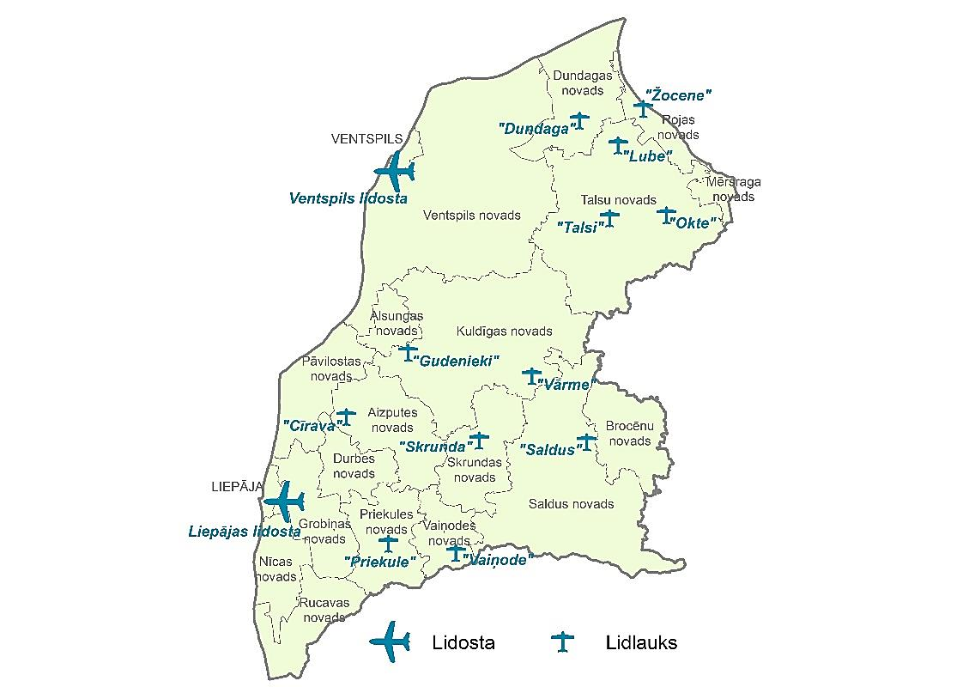
72. attēls. Kurzemes reģiona lidostas un lidlauki (sagatavots, izmantojot CAA, LGS un SIA “Envirotech” telpiskās datu bāzes: GIS Latvija 10.2 datus)
Pagaidām bijušie mazie lidlauki praktiski netiek izmantoti vai arī tiek piemēroti citām vajadzībām. Tos perspektīvā iespējams izmantot veselības un tūrisma attīstībai, taču jānodrošina pieejama infrastruktūra līdz tiem.
Reģiona aviācijas jautājumos būtiska perspektīva nākotnē ir Liepājas lidostas attīstība. Liepājas lidostas infrastruktūra 2017. gadā vēl nebija piemērota kravu pārvadājumu veikšanai (izņemot sīkpakas, pārvadājot bagāžu ar regulārās pasažieru satiksmes gaisa kuģiem). Liepājas kā kravu lidostas nozīme varētu pieaugt nākotnē, Liepājas uzņēmumiem ražojot augstas pievienotās vērtības, cilvēkresursu ietilpīgu produkciju vai pakalpojumus. Lidosta ir integrēta ES reģionālo lidostu tīklā un ir Trans-Eiropas Transporta tīkla sastāvdaļa, un tai ir būtiska loma Liepājas pilsētas un Kurzemes reģiona attīstībā, t.i. uzņēmējdarbības (investīciju piesaiste), starptautiskā biznesa attīstībā, tūrisma veicināšanā, sporta, kultūras un izklaides pasākumu organizēšanā, nodrošinot ērtu pilsētas un visa Dienvidkurzemes reģiona pieejamību uzņēmējiem, ārvalstu investoriem, tūristiem un dažādu kultūras pasākumu apmeklētājiem.

Informācijas un komunikācijas tehnoloģiju tīkls
Informācijas un komunikācijas tehnoloģiju (IKT) nozare ar katru gadu dod lielāku devumu Latvijas ārējā tirdzniecībā. Palielinās gan IKT produktu eksporta un importa vērtība absolūtajās summās, gan IKT nozares īpatsvars valsts ārējās tirdzniecības struktūrā. Ja 2010. gadā IKT nozare veidoja 5,8% no kopējā Latvijas eksporta, tad 2018. gadā tā veidoja jau 8,4%. Valstī, tai skaitā arī Kurzemes reģionā, pieaug komunikācijas pakalpojumu, t.sk. datorpakalpojumu skaits, kā arī strauji palielinās interneta lietotāju skaits. Kopš 2010. gada Kurzemes reģionā audzis gan datorlietotāju (67,1% lietotāju 2015. gadā, 75,5% – 2017. gadā), gan interneta lietotāju (70,6% lietotāju 2017. gadā, 82,4% – 2019. gadā) īpatsvars. No 2015. gada Kurzemes reģionā interneta lietotāju īpatsvars pārsniedzis datora lietotāju īpatsvaru, norādot uz to, ka cilvēki arvien biežāk internetu izmanto arī citās ierīcēs, piemēram, mobilajos tālruņos.
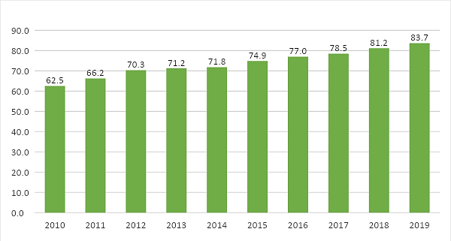
73. attēls. Latvijas iedzīvotāji, kuri regulāri (vismaz reizi nedēļā) lieto internetu, % gada sākumā (CSP)
2010. gadā fiksētie platjoslas piekļuves pakalpojumi bija brīvi pieejami blīvi apdzīvotās vietās Latvijā – Rīgā, lielākajās pilsētās un pagastu centros, kur pakalpojumus un to kvalitāti nodrošināja vairāki komersanti un to savstarpējā konkurence. Savukārt lauku teritorijās, lai arī interneta pieslēgums bija pieejams, datu pārraides ātrums bija nepietiekams mūsdienu interneta iespēju pilnvērtīgai izmantošanai. Tā uzlabošanai bija nepieciešami apjomīgi kapitālieguldījumi, kuru veikšanā komersanti nebija ieinteresēti, retās apdzīvotības un nelielā klientu skaita dēļ, jo šādi ieguldījumi atmaksātos ļoti ilgā laika posmā.
2012. gadā Ministru kabinetā ir apstiprināta Nākamās paaudzes platjoslas elektronisko sakaru tīklu attīstības koncepcija 2013.–2020. gadam, kurā ietverti rīcības virzieni stratēģijā “Eiropa 2020” noteiktā mērķa – uzlabot eiropiešu piekļuvi ātram un īpaši ātram internetam – sasniegšanai. Atbilstoši stratēģijai 2020. gadā jebkuram Latvijas iedzīvotājam ir jābūt iespējai abonēt interneta piekļuves pakalpojumu ar lejupielādes ātrumu ne mazāku par 30 Mbit/s.
Lai nodrošinātu platjoslas elektronisko sakaru pakalpojumu vienlīdzīgu pieejamību visā valsts teritorijā, 2012. gadā sākta un tiek īstenota valsts atbalsta programma par nākamās paaudzes tīkliem lauku teritorijās. Tās īstenotāja ir VAS “Latvijas Valsts radio un televīzijas centrs”. Programma tiek īstenota divās kārtās, un tās ietvaros paredzēts izbūvēt elektronisko sakaru optiskā tīkla “vidējo jūdzi” un izveidot optiskā tīkla piekļuves punktus teritorijās, kurās neviens elektronisko sakaru komersants nesniedz un tuvāko triju gadu laikā neplāno sniegt interneta piekļuves pakalpojumus ar datu pārraides ātrumu vismaz 30 Mbit/s (turpmāk – “baltās” teritorijas).
2015. gada augustā ir pabeigta 1. kārta, kuras īstenošanas rezultātā “baltajās” teritorijās ir izbūvēti 1813 km elektronisko sakaru “vidējās jūdzes” optisko kabeļu trases un izveidoti aptuveni 177 optiskā tīkla piekļuves punkti.
Lai panāktu Latvijas teritoriju līdzsvarotu attīstību, pieslēgumu punktu izveidei ir jāatbilst kritērijam, ka katrā plānošanas reģionā plānotajām investīcijām procentuāli pret plānotajām kopējām investīcijām piekļuves punktu un optisko kabeļu izbūvei ir jābūt sekojošām:
- Latgales plānošanas reģionam ir vismaz 20%;
- Rīgas plānošanas reģionam ir vismaz 5%;
- Kurzemes plānošanas reģionam ir vismaz 15%;
- Vidzemes plānošanas reģionam ir vismaz 15% ;
- Zemgales plānošanas reģionam ir vismaz 15%.
Projekta “Nākamās paaudzes elektronisko sakaru tīklu attīstība lauku reģionos” ietvaros ir izbūvēta platjoslas optiskā tīkla infrastruktūra, un Kurzemes reģionā 1. kārtā ir izveidoti 30 optiskā tīkla piekļuves punkti:
- Aizputes novadā 1 punkts (Rokasbirze);
- Brocēnu novadā 1 punkts (Remte);
- Durbes novadā 3 punkti (Raibāmuiža, Lieģi, Vecpils);
- Grobiņas novadā 1 punkts (Gavieze);
- Kuldīgas novadā 6 punkti (Vilgāle, Deksne, Padure, Mežvalde, Snēpele, Turlava);
- Priekules novadā 3 punkti (Bunka, Paplaka, Virga);
- Saldus novadā 6 punkti (Kursīši, Draudzība, Ēvarži, Mežvidi, Butnāri, Striķi);
- Skrundas novadā 1 punkts (Rudbārži);
- Talsu novadā 7 punkti (Valgale, Lauciene, Dursupe, Strazde, Lādzere, Vandzene, Spāre);
- Ventspils novadā 1 punkts (Vārve).
No 2016. līdz 2020. gadam tiek realizēta projekta 2. kārta ar optisko kabeļu trasēm un piekļuves punktiem Latvijā 221 vietā. Kurzemes reģionā optiskā tīkla piekļuves punkti plānoti 33 vietās:
- Brocēnu novadā 2 punkti (Emburga, Satiķi);
- Dundagas novadā 1 punkts (Kolka);
- Durbes novadā 2 punkti (Dunalka, Līguti);
- Kuldīgas novadā 4 punkti (Laidi, Renda, Kabile, Gudenieki);
- Pāvilostas novadā 1 punkts (Saka);
- Priekules novadā 2 punkti (Gramzda, Audari);
- Rucavas novadā 2 punkti (Rucavā, Sikšņi);
- Saldus novadā 4 punkti (Jaunlutriņi, Šķēde, Vadakste, Jaunauce);
- Skrundas novads 3 punkti (Kušaiņi, Dzelda, Raņķi);
- Talsu novadā 2 punkti (Tiņģere, Kūļciems);
- Vaiņodes novadā 1 punkts (Vībiņi);
- Ventspils novadā 9 punkti (Ugāle, Puze, Ance, Užava, Usma, Zlēkas, Ziras, Karaļciems/Ūdrande, Jūrkalne).
Pēdējo desmit gadu laikā katrā no statistiskajiem reģioniem izteikti palielinājies interneta lietotāju skaits. Kurzemes reģionā vidēji regulāri (vismaz reizi nedēļā) internetu 2013. gadā lietoja 56,7%, 2015. gadā – 70,6% , bet 2019. gadā jau 82,4% no iedzīvotāju skaita.
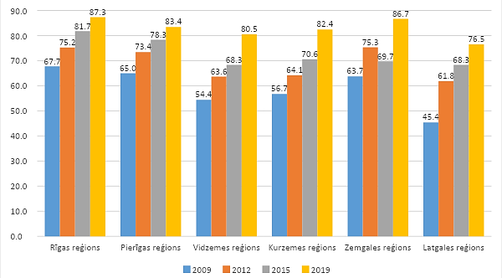
74. attēls. Iedzīvotāji Latvijā un statistiskajos reģionos, kuri regulāri (vismaz reizi nedēļā) lieto internetu, % no iedzīvotāju kopskaita (CSP)
Kurzemes reģionā laikā no 2015. līdz 2019. gadam to personu skaits, kas neizmanto internetu sadarbībai ar valsts, pašvaldību vai sabiedrisko pakalpojumu sniedzējiem ir sarucis no 25,6% līdz 17,4%. Šajā periodā audzis personu skaits, kas internetu izmanto veidlapu lejupielādēšanai un nosūtīšanai tiešsaistē.

75. attēls. Iedzīvotāji Kurzemes reģionā, kuri lieto mobilās ierīces interneta piekļuvei ārpus mājām vai darba, % no iedzīvotāju kopskaita Kurzemes reģionā (CSP)
Pēdējo gadu laikā Kurzemes reģionā ir vērojama tendence straujam mobilo sakaru līdzekļu lietošanas pieaugumam, lai piekļūtu internetam. Ja 2015. gadā to iedzīvotāju skaits, kuri lieto mobilās ierīces interneta piekļuvei ārpus mājām vai darba, sastādīja 48,1% no iedzīvotāju kopskaita, tad 2019. gadā to skaits sasniedza 86,3%, kas liecina par mobilo sakaru tehnoloģiju arvien nozīmīgāko lomu IKT kopējā struktūrā.

Kopsavilkums
Kurzemes reģionā autoceļu kvalitāte kopumā vērtējama kā vidēja. Reģionā esošie trīs valsts galvenie autoceļi (A9, A10 (E22) un A11) ir labā un ļoti labā kvalitātē. Reģionālie autoceļi ir apmierinošā stāvoklī (skatīt .52. attēls. Valsts galvenie autoceļi Kurzemes reģionā (LVC) attēlu) – daļu no tiem līdz 2022. gadam paredzēts uzlabot. Arī nākamajā plānošanas periodā jāuzlabo ceļu infrastruktūra, kā arī jānodrošina pieslēgšanās iespējas TEN-T tīklam, tā veicinot reģionu savienojamību un apdzīvoto vietu sasniedzamību. Kurzemes reģionā 2019. gadā valsts autoceļu garums bija 3854 km, pašvaldības autoceļu garums – 5743 km, pašvaldību ielu garums – 1227 km. Reģionālajiem ceļiem būtu nepieciešams veikt detalizētu izpēti administratīvi teritoriālās reformas un funkcionālo teritoriju kontekstā, izvērtējot esošo un potenciālo transporta intensitāti un izvērtējot optimālo profilu un segumu atkarībā no ceļa esošās un potenciālās nozīmes, kā arī pieejamo finansējumu ceļu būvei un uzturēšanai. Vietās, kur tas ir nepieciešams vai pamatojams, jāizvērtē atsevišķu pašvaldību ceļu nodošanu privātā īpašumā vai apsaimniekošanā.
Kaut arī satiksmes negadījumos bojā gājušo skaits pēdējo gadu laikā mazinājies, kopējais ceļu satiksmes negadījumu skaits un ievainoto skaits joprojām katru gadu turpina palielināties. Nākamajā plānošanas periodā jāpanāk satiksmes un transporta drošības uzlabošanās, kur liela nozīme piešķirama ne tikai būvdarbiem, kā seguma maiņai, pārbūvei vai atjaunošanai, bet noteikti arī digitālo risinājumu izmantošanai, ko sekmēs 5G mobilo sakaru pārklājums gar TEN-T transporta koridoriem. Tāpat pētniecība, inovācijas un uz darba tirgu orientēta profesionālā izglītība nodrošinās sekmīgu transporta sistēmas attīstību. Vēl viens drošas pārvietošanās nosacījums ir izprast un piekopt infrastruktūras plānošanu pašvaldību līmenī (privātā infrastruktūra–pašvaldības infrastruktūra–valsts infrastruktūra). Būtiski, lai reģionāli un lokāli mobilitātes jautājumi tiktu risināti arī pašvaldību teritorijas attīstības plānošanas dokumentos.
Pateicoties ģeogrāfiskajiem apstākļiem, Kurzemes reģionā ostu darbība ir būtisks ekonomikas veidotājs, tomēr to darbībā nākotnē ir redzami vairāki riski un izaicinājumi. Eiropas ceļš uz klimatneitralitāti, kas samazina pieprasījumu pēc fosilās degvielas, un Krievijas ostu attīstība rada risku, ka enerģētiskās kravas varētu tikt pārvirzītas uz tām, līdz ar to būtisks jautājums ir alternatīvu meklēšana un jaunu darba vietu veidošana. Lai ostas nezaudētu darbiniekus, jārod veidi, kā tos pārkvalificēt. Iespējams, tas darāms, sadarbojoties ar profesionālās un augstākās izglītības iestādēm. Tāpat svarīgi piesaistīt jaunus klientus un turpināt paplašināt sniegto pakalpojumu klāstu, attīstot dažādus papildpakalpojumus, kas radīs jaunas darba vietas. Pašvaldības kopā ar ostām un prāmju operatoriem var paplašināt pasažieru pārvadājumu piedāvājumu, izmantojot jūras transportu – tā ir viena no iespējām, kā papildināt jau esošo ostu pakalpojumu klāstu. Viens no piemēriem ir prāmja satiksmes nodrošināšana maršrutā Ventspils– Sāremā sala.
Ostām ir liela nozīme ekonomiskās aktivitātes veicināšanā ne tikai konkrētajā ostas pilsētā, bet arī visā reģionā. Investīcijas ostu infrastruktūras uzlabošanā pozitīvi ietekmēs kuģošanas drošību, mazinās vides piesārņojuma risku un veicinās gan mazo, gan lielo ostu apkārtējās vides sakārtotību un ekonomiskās situācijas uzlabošanos (jaunu uzņēmējsabiedrību veidošanās, darba vietas iedzīvotājiem, tūrisma aktivitāšu attīstība (jahtu un burāšanas iespējas) u.c.).
Mazajās ostās kopumā apgrozījums ir ievērojami mazāks salīdzinājumā ar lielajām jūras ostām, bet tas pastāvīgi aug. Ostu darbība, sevišķi Rojā un Mērsragā, ir attīstījusi ekonomisko dzīvi to tuvumā, un šo ostu kravu pārkraušanas apjomi ieņem arvien nozīmīgāku vietu Latvijas saimniecībā, jo ar darbu tiek nodrošināti iedzīvotāji, tiek sakārtota un uzlabota ceļu un dzelzceļu infrastruktūra. Strauji augot Mērsraga ostas kā kravas ostas kapacitātei un apgrozījumam un ostas teritorijā attīstoties industriālajam parkam un loģistikas centram, tā var kļūt par daudzfunkcionālu ostu un reģiona nozīmes saimniecisko pakalpojumu sadales centru. Tieši reģiona nozīmes ostu kravu apgrozījuma pieaugumam ir svarīga nozīme apkārtējo teritoriju attīstībā – tiek sakārtoti ceļi un infrastruktūra, radītas jaunas darbavietas, veicināta ekonomiskā attīstība.
Nākamajā plānošanas periodā Kurzemes reģionā būtiska būs racionālāka dzelzceļa un autotransporta pakalpojumu izmantošana, lai veicinātu videi draudzīgāku transportlīdzekļu izmantošanu, tieši saistībā ar kravu pārvadājumiem uz ostām. Lai arī pasažieru pārvadājumi nav tik plaša mēroga, jākoncentrējas un iedzīvotājiem jāpiedāvā daudzveidīgi transporta risinājumi, kuru pamatu veido sabiedriskais transports ar uzsvaru uz dzelzceļa izmantošanu (lai vilciena izmantošanu veicinātu, jāatjauno arī “Tukums–Ventspils” pasažieru pārvadājumi). Tas ietver arī dzelzceļa staciju infrastruktūras uzlabošanu, lielākās pārveidojot par mobilitātes punktiem, kurās ir asfaltēti pievadceļi, iespējas automašīnu novietošanai un, kur iespējams, citu transporta līdzekļu izmantošanai. Vērtējama arī dzelzceļa izmantošana smago kravas automašīnu transportēšanai, atslogojot autoceļus uz ostām.
Transporta attīstības pamatnostādnes 2021.–2027. gadam nosaka, ka nākamajā plānošanas periodā dzelzceļa izmantošanai būs būtiska loma kā pasažieru, tā kravu pārvadājumos. Latvijas Nacionālā enerģētikas un klimata plāna 2021.–2030. gadam ilgtermiņa mērķis ir veicināt klimatneitrālas tautsaimniecības attīstību, un tas paredz virkni pasākumus arī pašvaldībām. Plānā iekļauti vairāki būtiski pasākumi transporta sektora energoefektivitātes uzlabošanai, alternatīvo degvielu un atjaunojamo energoresursu tehnoloģiju izmantošanas veicināšanai, piemēram, sabiedriskā transporta (tajā skaitā dzelzceļa) izmantošanas veicināšana.
Šobrīd Sabiedriskā transporta pakalpojumu likums nosaka, ka maršrutu tīklu veido, lai apmierinātu iedzīvotāju pieprasījumu pēc sabiedriskā transporta pakalpojumiem un nodrošinātu maršrutu tīklā iespēju apmeklēt izglītības iestādes, ārstniecības iestādes, darbavietas, valsts un pašvaldību institūcijas to normālajā (vispārpieņemtajā) darba laikā. Lai nodrošinātu pēc iespējas racionālu, optimālu un izmaksu efektīvu sabiedriskā transporta maršrutu tīklu, kurā tiek nodrošināti visiem pieejami un noteikta apjoma valsts garantēti sabiedriskā transporta pakalpojumi, maršrutu tīklu pilsētas nozīmes maršrutos pārzina republikas pilsētas, savukārt reģionālajos pārvadājumos, atbilstoši Sabiedriskā transporta padomes uzdevumam, to pārzina un organizē ATD.
Sabiedriskā transporta izmantošanas veicināšanā ir svarīgi uzlabot tā komfortu un pieejamību – skaidru informāciju par to, kādi un cik ir maršruti, cik bieži transports kursē, kādas ir priekšrocības un iespējas. Arī sabiedriskā transporta jomas uzlabošanā var izmantot ģeogrāfisko informāciju sistēmas un IKT rīkus, kā, piemēram, informācijas sistēmu ieviešanu sabiedriskā transporta pieturvietās (piemēram, autoostās izvietoti elektroniskie tablo ar aktuālo informāciju vai plašākas iespējas iegādāties biļetes elektroniski, elektronisko biļešu zemāka cena, salīdzinot ar parastajām biļetēm) vai datu bāzes izveide reģiona sabiedriskā transporta sistēmas plānošanai. Būtisks solis sabiedriskā transporta izmantošanas veicināšanā ir atlaižu un dažādu iespēju piemērošana tā lietotājiem, piemēram, braukšanas maksas pazemināšana vai izstrādāti bezmaksas biļešu nosacījumi, tāpat tie var būt cita veida atvieglojumi tiem iedzīvotājiem, kuru darba vietas atrodas attālu no dzīvojamās vietas ar zemu apdzīvotības blīvumu.
Ņemot vērā paradumu maiņu pasaulē attiecībā pret dabai draudzīgu pārvietošanos, mikromobilitāte ir būtisks jautājums nākamajam plānošanas periodam, un ar to saistīti jautājumi tiek risināti un ir jārisina visos hierarhiskajos plānošanas līmeņos. Kurzemes reģiona lielajās pilsētās (Ventspils, Liepāja) ir attīstīta pārvietošanās veidu infrastruktūra, kas galvenokārt saistīta ar veloinfrastruktūru (veloceļi, velojoslas, velonovietnes, u.c.). Jāizceļ arī Liepājas attīstības plāni saistībā ar tramvaja līnijas pagarināšanu, taču svarīgi ir domāt par reģiona kopējo tīklu, turpinot attīstīt pieejamas un drošas (it sevišķi velotīkli pilsētās, mazpilsētās un ciemu ietvaros) mikromobilitātes infrastruktūru gan apdzīvotās vietās, gan arī veidojot jaunus savienojumus funkcionālajās teritorijās. Veicot autoceļu rekonstrukcijas darbus, svarīgi nodrošināt veloceļus gar lielajām maģistrālēm, bet prioritāri koncentrēties uz savienojumiem “pilsēta un guļamciems”, “pilsēta un mazpilsēta” (Liepāja–Nīca, Saldus–Brocēni, Saldus–Druva, Saldus–Striķi, Būtnāri–Saldus, Kuldīga–Mežvalde, u.c.). Liels potenciāls ir dzelzceļa līnijām, kuras vairs netiek izmantotas, jo tās var pārveidot par zaļiem velo un gājēju maršrutiem (piemēram, Liepāja–Ventspils). Pašvaldībās jāīsteno projekti un pilotprojekti, kas saistīti ne tikai ar velo un gājēju infrastruktūras, bet arī citu mikromobilitātes rīku – elektrisko un mehānisko skrejriteņu, līdzsvara un balansa riteņu u.c. – izmantošanu.
Mobilitātes punkti ir kļuvuši par aktualitāti, kas ikdienas pārvietošanos padara ērtu un daudzveidīgu. Šādi punkti dažādos izmēros izvietojami vai uzlabojami apdzīvotās vietās, arī autoostās un dzelzceļa stacijās, un tajos pēc nepieciešamības jānodrošina gan pārsēšanās iespējas no viena sabiedriskā transporta veida uz citu, autonovietnes (park&ride), velonovietnes, kā arī iespēja nomāt videi draudzīgu koplietojamo transportu. Ilgtspējīgu mobilitātes risinājumu izmantošanas attīstībā ir svarīgi informēt un izglītot iedzīvotājus par transporta sistēmas ietekmi uz klimata pārmaiņām – tas var notikt gan kampaņu veidā, gan izmantojot mārketinga materiālus vai rīkojot seminārus, konferences. Piemērojot dažādus atvieglojumus, iespējams iesaistīt sabiedrību ilgtspējīga transporta izmantošanā.
Reģiona līmenī informācija par velosatiksmes infrastruktūru netiek apkopota un tās attīstība netiek koordinēta, līdz ar to nākotnē ir iespēja izmantot aktualizējamus ģeogrāfiskās informācijas sistēmas rīkus, kas parādītu kopējo situāciju par esošo veloceļu un velomaršrutu tīklu gan starptautiskā un reģionālā mērogā, gan novados un funkcionālajās teritorijās.
Tāpat kā transports un ceļi, arī elektronisko sakaru infrastruktūras pieejamība nodrošina un veicina teritoriju ekonomisko attīstību un investīciju piesaisti. Pēc Satiksmes ministrijas sniegtās informācijas lielākajā daļā Latvijas lauku teritorijās interneta pieejamībai var būt svarīga nozīme, lai novērstu digitālo plaisu, izolētību un iedzīvotāju aizplūšanu, samazinot gan preču piegādes, gan pakalpojumu sniegšanas izmaksas un daļēji kompensējot teritoriju nošķirtību. Uzņēmumi var samazināt izmaksas, izmantojot videokonferences, piekļuvi tiešsaistes pārvaldei, e-komerciju un mākoņdatošanas pakalpojumus. Lai attīstītu reģionu, nepieciešams veicināt arī elektronisko sakaru infrastruktūras pieejamību. Blīvi apdzīvotās vietās, ar pietiekamu iedzīvotāju maksātspēju, elektronisko sakaru attīstība notiek brīvā tirgus konkurences apstākļos (elektronisko sakaru tīklus izvērš elektronisko sakaru komersanti), savukārt lauku teritorijās, kur iedzīvotāju skaits un maksātspēja ir salīdzinoši maza un attālumi ir salīdzinoši lieli, to attīstībai ir nepieciešams atbalsts – valsts, pašvaldības vai ES fondu. Efektīvākais veids nākotnē ātra interneta nodrošināšanai lauku teritorijās būs mobilie sakari, jo paredzama pāreja uz nākamās paaudzes mobilajiem tīkliem – 5G, spējot nodrošināt gala lietotājiem interneta piekļuves pakalpojumus, kas kvalitātes ziņā līdzinās fiksēto tīklu pakalpojumiem. Svarīgi ir nodrošināt labvēlīgu vidi elektronisko sakaru tīklu attīstībai, izmantojot jau izbūvētās elektronisko sakaru tīklu infrastruktūras sniegtās iespējas reģiona attīstībā.
Lai veicinātu kvalitatīvu un ērtu elektronisko sakaru pakalpojumu pieejamību atbilstoši ES stratēģiskajos dokumentos noteiktajiem mērķiem, kā arī, ņemot vērā jauno mobilo elektronisko sakaru tehnoloģiju (piektās paaudzes 5G) tīklu attīstību tuvākajā nākotnē, pašvaldībām vēlams sadarboties ar elektronisko sakaru komersantiem, lai pieprasījuma gadījumā rastu risinājumu vietas nodrošināšanā minētās elektronisko sakaru infrastruktūras izvietošanai pašvaldību teritorijās (piemēram, kabeļu izvietošanai kanalizācijā, 5G “mazo šūnu” iekārtu izvietošanai utt.) un pašvaldību teritorijas plānojumos paredzēt vietu arī elektronisko sakaru tīklu infrastruktūras izbūvei līdz pašvaldībām nozīmīgiem objektiem (ēkām u.c.). Sakaru nodrošinājums un interneta pieejamībā tā saucamajos “baltajos laukumos” ir nozīmīga prasība darbspējas vecuma iedzīvotāju piesaistei, attālināta darba un mācību realizēšanai, kā arī tūristu piesaistei, kas nodrošinātu labus mobilos sakarus gan pierobežas un piekrastes teritorijās, kas atrodas tālāk no apdzīvotām vietām, gan upju ielejās, kas uzlabotu saziņas iespējas ūdenstūristiem.

VIDES INFRASTRUKTŪRA

Atkritumu apsaimniekošana
Atkritumu apsaimniekošanas likumā atkritumi tiek iedalīti bīstamajos atkritumos un sadzīves atkritumos. Par sadzīves atkritumu apsaimniekošanas organizēšanu ir atbildīgas pašvaldības, savukārt bīstamo atkritumu apsaimniekošana ir valsts pārziņā.
Latvija ir iedalīta 10 atkritumu apsaimniekošanas reģionos. KPR teritorijā pilnībā vai daļēji atrodas 3 no atkritumu apsaimniekošanas reģioniem – Ventspils, Liepājas un Piejūras reģioni (skatīt 76. attēlu). Lielākais no poligoniem Kurzemes plānošanas reģionā ir “Janvāri”, kas atrodas Piejūras reģionā, tā kopējā (projektētā) ietilpība 20 gadu laikā ir 490 000 tonnas. No 2015. līdz 2018. gadam visvairāk atkritumu apglabāti poligonā “Ķīvītes”, kas atrodas Liepājas atkritumu apsaimniekošanas reģionā (84 259,26 tonnu dažāda veida atkritumu, t.sk. arī bīstamie). Vairums no tiem ir nešķiroti sadzīves atkritumi, kas ar katru gadu kopš 2015. gada ir būtiski samazinājušies. Atkritumu poligonā “Ķīvītes” tiek nodrošināta bioloģiski noārdāmo atkritumu pārstrāde bioenerģijas šūnā, kur anaerobo procesu rezultātā tiek iegūta biogāze. Biogāzi izmanto atjaunojamās enerģijas iegūšanai – elektrībai un siltumam, katru gadu vidēji poligonā tiek savākts 15 tūkst. tonnas CO₂ un 1 800 tūkst. m³ biogāzes, un vidēji tiek saražota elektrība vairāk nekā 3,5 miljoni KWh apjomā. Poligona kopējā (projektētā) ietilpība 20 gadu laikā ir 398 638 tonnas.
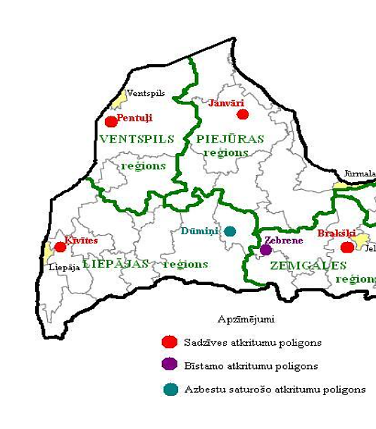
76. attēls. Atkritumu apsaimniekošanas reģioni un poligoni Latvijā 2015. gadā (VARAM)
Visvairāk sadzīves atkritumu laikā no 2015. līdz 2018. gadam KPR radušies Saldus novadā, Liepājā un Priekules novadā, turklāt Saldus novadā novērojams īpašs sadzīves atkritumu pieaugums 2018. gadā. Šajā laikā Kurzemes reģionā radīti 1 289 649 tonnas sadzīves atkritumu, un sadzīves atkritumu apjomam ir tendence pieaugt. Salīdzinot ar 2015. gadu, 2018. gadā sadzīves atkritumu apjoms Kurzemes reģionā ir palielinājies par 26%, šāds radīto sadzīves atkritumu daudzuma palielinājums ir vērojams arī visā Latvijas teritorijā. Vērtējot radīto sadzīves atkritumu daudzumu uz vienu iedzīvotāju, var secināt, ka šis rādītājs Kurzemes reģionā ir nedaudz augstāks nekā vidēji Latvijā. Kurzemes reģionā nav novērojama izteikta tendence šim rādītājam, tas ir svārstīgs, taču Latvijā šis rādītājs ar katru gadu pieaug.
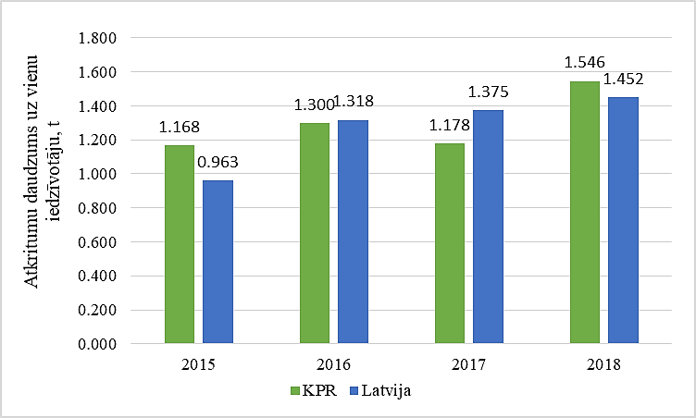
77. attēls. Radītais sadzīves atkritumu daudzums Kurzemes reģionā un Latvijā uz vienu iedzīvotāju 2015.–2018. gadā, t (LVĢMC)
Visvairāk bīstamo atkritumu radušies Liepājā un Ventspilī, un kopš 2015. gada abās pilsētās novērojams pakāpenisks bīstamo atkritumu samazinājums. Kopumā no 2015.līdz 2018. gadam Kurzemes reģionā radīti 22 888 tonnas bīstamo atkritumu un bīstamo atkritumu apjomam ir tendence samazināties. Salīdzinot ar 2015. gadu, 2018. gadā bīstamo atkritumu apjoms Kurzemes reģionā ir samazinājies par 54%, toties visā Latvijas teritorijā radīto bīstamo atkritumu daudzums ir ievērojami palielinājies (skatīt. 78.78. attēls. Radītais bīstamo atkritumu daudzums Kurzemes reģionā un Latvijā no organizācijām, kuras ir atskaitījušās ar Valsts statistisko pārskatu “Nr.3 - Pārskats par atkritumiem” 2015.–2018. gadā (LVĢMC) attēlu).
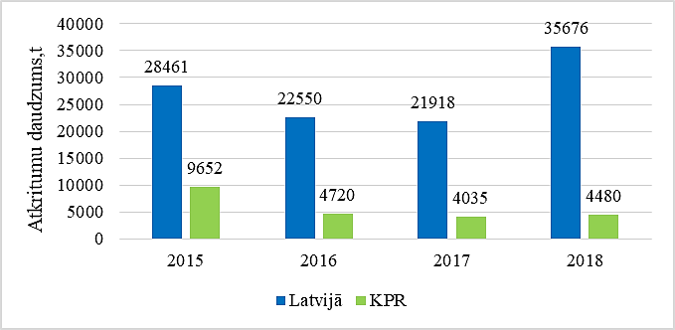
78. attēls. Radītais bīstamo atkritumu daudzums Kurzemes reģionā un Latvijā no organizācijām, kuras ir atskaitījušās ar Valsts statistisko pārskatu “Nr.3 - Pārskats par atkritumiem” 2015.–2018. gadā (LVĢMC)
Esošajā situācijā atkritumu apsaimniekošanā galvenie problēmjautājumi, kas norādīti Latvijas Nacionālajā enerģētikas un klimata plānā 2021.–2030. gadam, ir nepietiekami attīstīts atkritumu apsaimniekošanas infrastruktūras līmenis, kā arī ir novērojama atkritumu dalītās savākšanas un šķirošanas pakalpojumu nepieejamība. Atkritumu apsaimniekošanas sistēmas uzlabošana ir viens no pamatnoteikumiem aprites ekonomikas modeļa īstenošanai. Lai uzlabotu situāciju atkritumu apsaimniekošanas nozarē, galvenie noteiktie rīcības virzieni ir apglabāto atkritumu apjoma samazināšana, kā arī atkritumu atkārtotas izmantošanas, pārstrādes un reģenerācijas veicināšana. Tas iekļauj arī sabiedrības izglītošanu par atkritumu apsaimniekošanas jautājumiem, tādējādi parādot, cik nozīmīga ir vides piesārņojuma samazināšana.

Degradētās teritorijas
Degradētā teritorija ir vieta, ēka vai ēku komplekss, kas iepriekš tikusi izmantota vai apbūvēta, bet pašlaik pamesta vai netiek pilnīgi izmantota. Tā var būt nolaista vai piesārņota, neapdzīvota vai daļēji apdzīvota, vai citādi izmantota teritorija, kurai ir negatīva kumulatīva ietekme uz apkārtējām teritorijām, vidi un vietējiem iedzīvotājiem. Tomēr jāatzīmē, ka definīcija nav vienota un dokumentos tā atšķiras, kas ierobežo degradēto teritoriju attīstību. Atbilstoši šai definīcijai KPR pašvaldībās ir veikta degradēto teritoriju revitalizācija, izmantojot ES finansējumu saskaņā ar Ministru kabineta noteikumiem. Turpmāk degradēto teritoriju jēdziens tiek lietots plašā izpratnē, ietverot, piemēram, piesārņotas teritorijas, zemi, ēkas un būves, tai skaitā, graustus, sniedzot pārskatu par situāciju kopumā.
Ne Latvijā, ne KPR nav visaptverošas uzskaites par degradētajām teritorijām, nav arī noteikts nepieciešamā finansējuma apjoms to sakārtošanai. Objekti ir “izkaisīti” pa dažādām nozarēm un institūcijām, nav iespējams sniegt konkrētus statistikas datus. Ieguvumi pēc degradēto teritoriju sakārtošanas ir vairāki, piemēram, iedzīvotāju drošības un apkārtējās vides uzlabošanās un uzņēmējdarbības attīstības potenciāls.
KPR ir bijis pieejams ES finansējuma atbalsts piesārņotu un potenciāli piesārņotu teritoriju sakārtošanai, degradēto teritoriju sakārtošanai uzņēmējdarbības vajadzībām, atsevišķu dabas un kultūras mantojuma objektu sakārtošanai. No ārēja finansējuma pieejamības viedokļa joprojām visproblemātiskākā ir graustu nojaukšana. Straujākiem uzlabojumiem pietrūkst kapacitātes un sistēmiskas pieejas, t.sk. objektu apzināšanas, izvērtējuma un prioritāšu noteikšanas, finansējuma, vēlmes risināt degradētās teritorijas problēmu, jo izmaksas var būt augstas, dokumentācija un darbi sarežģīti, neskaidri un apgrūtināti īpašuma jautājumi. Degradēto teritoriju sakārtošana un atkal nonākšana saimnieciskajā apritē izmantojama kā viens no ietekmes līdzekļiem, lai veidotu līdzsvarotu attīstību reģionā. Tas ir arī viens no veidiem, kā īstenot reģionālās politikas teritoriālo komponenti.
KPR ir vairākas degradētās teritorijas – bijušie militārie vai rūpnieciskie objekti/teritorijas (piemēram, Priekules lidlauks, Paplakas garnizons, Vaiņodes lidlauks, Skrundas lokators, Irbenes radioastronomijas centrs, Karostas kanāls Liepājā u.c.), pamestas industriālās zonas, sadzīves atkritumu izgāztuves u.c. Svarīga būtu šo teritoriju sakopšana un revitalizācija, lai tās neradītu apdraudējumu apkārtējai videi un būtu iespējams tās atkal nodot saimnieciskās darbības veikšanai.

Riska teritorijas
Paaugstinātas bīstamības objekti
Saskaņā ar Civilās aizsardzības un katastrofu pārvaldīšanas likumu paaugstinātas bīstamības objekts ir ēkas vai inženierbūves, kuras tiek izmantotas saimnieciskā vai citā veidā, kas saistīts ar enerģijas ražošanu un uzkrāšanu, elektromagnētisko starojumu, ugunsnedrošu, sprādzienbīstamu, bīstamu ķīmisku vielu un maisījumu, bīstamo atkritumu, augu karantīnas organismu, bioloģiski aktīvu un radioaktīvu vielu, kodolmateriālu un to atkritumu pārstrādi, apstrādi, ražošanu, lietošanu, uzglabāšanu un transportēšanu.
Atbilstoši kaitējuma iespējamam apjomam paaugstinātas bīstamības objektus iedala trijās bīstamības grupās: valsts nozīmes objekti, reģionālas nozīmes objekti un vietējas nozīmes objekti.
Kā valsts nozīmes paaugstinātas bīstamības objekti Kurzemes novadā uzskatāmi, piemēram, Ventspils un Liepājas dzelzceļa stacijas, SIA “DG-Termināls” (naftas un ķīmisko produktu termināls) u.c. Savukārt reģionālas nozīmes paaugstinātas bīstamības objekti ir, piemēram, SIA “GI Termināls”, SIA “GLEN OIL” (naftas produktu pārkraušanas komplekss Liepājā) u.c.
Plūdu riska teritorijas
Plūdu apdraudētās teritorijas Latvijā tiek iedalītas divos veidos:
- dabiskās apdraudētās teritorijas, kuras applūst dabas apstākļu ietekmes rezultātā (palu ūdeņu vai jūras uzplūdu dēļ);
- mākslīgās teritorijas, kuru applūšanu var izraisīt cilvēku darbības ietekme.
Tās tiek novērtētas balstoties uz LVĢMC novērojumu stacijās iegūto informāciju. Latvijas teritorijā kopumā ir 86 novērojumu stacijas, no kurām 19 atrodas Ventas upju baseinu apgabalā, kas ietilpst Kurzemes plānošanas reģionā. Saskaņā ar Ventas upju baseinu apgabala apsaimniekošanas plānā 2016.-2021. gadam esošo informāciju Ventas upju baseinu apgabala kopējā teritorijas platība ir 15 625 km², kas ir 24,2% no kopējās Latvijas teritorijas. Divas lielākās šī apgabala upes ir Venta un Abava, šis upju baseinu apgabals atšķiras klimatiskajā ziņā no pārējiem trim upju baseinu apgabaliem Latvijā, jo to īpaši ietekmē jūra. Var secināt, ka lielākā daļa no plūdu riska teritorijām Ventas upju baseinu apgabalā atrodas Kurzemes reģiona ziemeļdaļā (skatīt 79. attēlu).
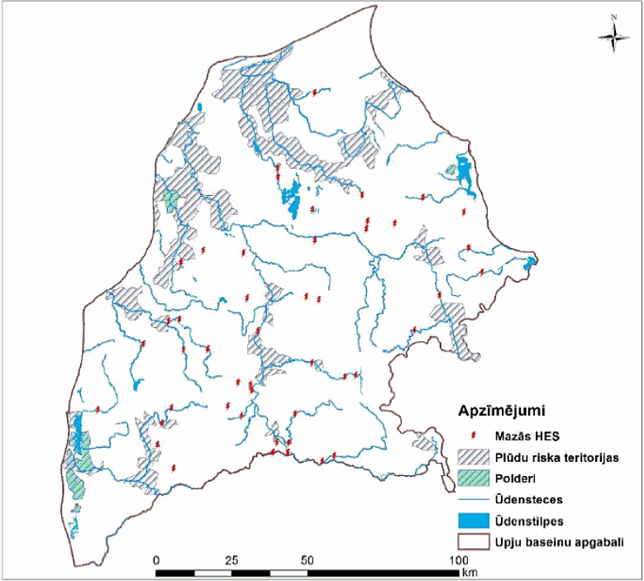
79. attēls. Ventas upju baseinu apgabala plūdu riska teritorijas (LVĢMC)
Ventas upju baseinu apgabalā atrodas 8 nacionālās plūdu riska teritorijas, no kurām viena var tikt ietekmēta tikai no potenciālā vējuzplūdu riska (Papes ezers), viena teritorijā pastāv tikai pavasara plūdu risks (Bārtas upes lejtece), taču 6 teritorijās pastāv gan pavasara plūdu, gan jūras vējuzplūdu risks. Ūdens līmenis plūdu laikā un virsmas reljefs ietekmē applūstošo teritoriju platību (skatīt 80. attēlu). Lielāku ietekmi rada plūdi, kas iespējami reizi 200 gados vai retāk. Piejūras zemienēs:
- 158 km² applūstošas teritorijas plūdos ar lielu varbūtību (10% vai reizi 10 gados);
- 206 km² applūstošas teritorijas plūdos ar vidēju varbūtību (1% vai reizi 100 gados);
- 228 km² applūstošas teritorijas plūdos ar mazu varbūtību (0.5% vai reizi 200 gados).
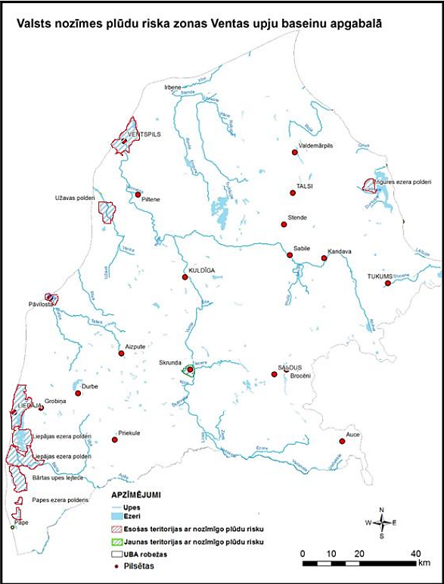
80. attēls. Ventas upju baseina apgabala nacionālas nozīmes plūdu riska teritorijas (LVĢMC)
Sīkāku informāciju par nacionālās nozīmes plūdu riska teritorijām iespējams skatīt Ventas upju baseinu apgabala Plūdu pārvaldības plānā 2016.–2021. gadam.
Nākamo 30 gadu laikā plūdu risks palielināsies aptuveni 3 reizes, tāpēc ļoti nozīmīgi ir veikt meliorācijas sistēmu novērtējumu. Būtiskākās būves Ventas upju baseinu apgabalā ir atjaunotais Bārtas kreisā krasta dambis, potomālās upes – Bārta, Tosele, Durbe un Roja, tām ir mazs upes kritums (<1 m/km) un straumes ātrums (<0,2 m/s). Papildus nepieciešams atjaunot Kūļciema, Reiņa polderu sūkņu stacijas, kā arī Bārtas labā krasta, Bernātu, Užavas un Papes polderu dambjus.
Krasta erozijas teritorijas
Krasta erozija no vienas puses ir dabisks process, ūdens un sauszemes joslas mijiedarbība, kā rezultātā notiek krasta līnijas izmaiņas, no otras puses erozija rodas arī cilvēku darbības rezultātā – būvniecības sauszemē un jūras akvatorijā, tūristu un atpūtnieku radītās slodzes uz piekrastes augāju un kāpu reljefu dēļ u.c. Krastu erozijas risks tiek iedalīts piecās klasēs.
- 1. klase – krastam ir labi attīstīts kāpu reljefs un plaša apjomīga pludmale, šeit krasta nostiprināšanas darbi nav nepieciešami.
- 2. klase – pludmales platums parasti nepārsniedz 30 m, šeit krasta nostiprināšanas darbi nav nepieciešami.
- 3. un 4. klase – pēc erozijas krasts atjaunojas ļoti lēni, tuvumā atrodas apbūve vai infrastruktūras objekti.
- 5. klase – raksturīgi stāvkrasti, augsta krasta erozijas varbūtība, tuvumā atrodas apbūve vai infrastruktūras objekti.
Kopumā vērtējot, visaugstākais krasta erozijas risks ir no Ventspils līdz Liepenei un no Jūrkalnes līdz Ulmalei (skatīt 81. attēlu).
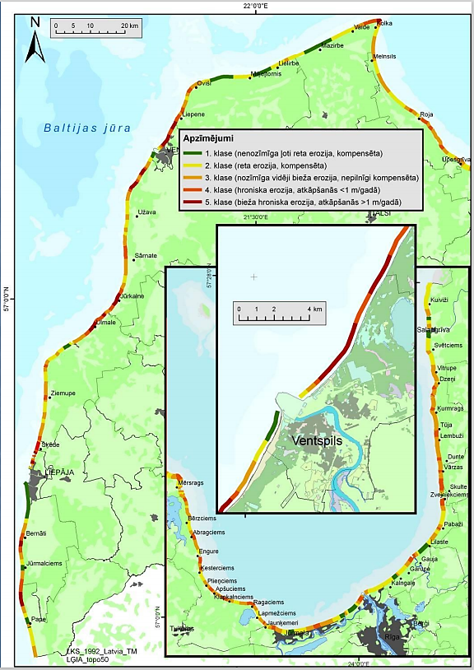
81. attēls. Erozijas riska iedalījums piecās klasēs ar izšķirtspēju dabā 50 -100 m Kurzemes plānošanas reģionā (LU ĢZZF)
Saskaņā ar Latvijas pielāgošanās klimata pārmaiņām plānu laika posmam līdz 2030. gadam, samazinoties ledus pārklājuma laukumam un ledus sezonas ilgumam, lielāki piekrastes rajoni tiks pakļauti krasta erozijai intensīvo vētru sezonas (rudens–ziema) laikā. To vēl pastiprina ūdens līmeņa celšanās, kas novērota klimata pārmaiņu ietekmē. Nākotnē krasta erozijas izplatība galvenokārt sagaidāma vietās, kur tā novērota pēdējās desmitgades laikā, par 10–20% pieaugot erozijas apdraudēto krasta posmu kopgarumam.
Lai mazinātu krastu erozijas risku, ir jāveic dažādi pasākumi atkarībā no erozijas risku klases. Vietās, kur ir augsta atpūtnieku plūsma, ir jāveic regulārā maršrutu uzlabošana, kā arī ieteicams veidot laipas un žogus, stādīt graudzāles. Krasta erozijas zonās, kur ir augstāks risks, nepieciešama krastu papildināšana ar smiltīm un invazīvo preterozijas pasākumu izmantošana, piemēram, atbangošanas sienu uzstādīšana.

Vides kvalitāte
Ūdens resursi
KPR ūdens resursu kvalitātes novērtējums ir attiecināms uz veikto Ventas upju baseinu apgabala apsaimniekošanas plānu 2016.–2021. gadam, tomēr jāņem vērā, ka šobrīd izstrādē ir Ventas upju baseinu apgabala apsaimniekošanas plāns 2021.–2027. gadam. Ventas upju baseinu apgabala ūdeņi ir sadalīti divās grupās: virszemes un pazemes ūdensobjektos. Tajā atrodas 61 upju un 30 ezeru ūdensobjekti, kurā ir iekļauti 6 stipri pārveidoti upju ūdensobjekti un viens stipri pārveidots ezeru ūdensobjekts, kā arī Ventas upju baseina apgabala ūdeņi rada ietekmi uz vairākiem piekrastes ūdensobjektiem.
Saskaņā ar Ventas upju baseinu apsaimniekošanas plānu 2016.–2021. gadam datiem virszemes ūdensobjektu ekoloģiskā kvalitāte tiek lielākoties vērtēta kā vidējā, kas neatbilst ES Ūdens struktūrdirektīvas mērķiem. Turklāt pieaudzis virszemes ūdensobjektu skaits, kuriem ir slikta ekoloģiskā kvalitāte.
11. tabula
Upju un ezeru ūdensobjektu un stipri pārveidotu ūdensobjektu ekoloģiskās kvalitātes/potenciāla vērtējums Ventas upju baseinu apgabalā 2006.-2008. un 2009. –2014. gadā (LVĢMC)
Periods  (gadi) | Kategorija | Izcelsme | Kopskaits | Augsta | Laba | Vidēja | Slikta | Ļoti slikta | Nav noteikts
2006.-2008. | Ezeru ŪO | dabiski | 29 |  | 3 | 21 | 3 | 2
 |  |  | 1 |  |  |  |  | 1
 | Upju ŪO | dabiski | 55 |  | 12 | 31 | 8 | 2 | 2
 |  |  | 6 |  | 1 | 4 | 1
2009.-2014. | Ezeru ŪO | dabiski | 29 |  | 3 | 19 | 5 | 2
 |  |  | 1 |  |  |  | 1
 | Upju ŪO | dabiski | 55 |  | 10 | 28/1* | 13 | 3
 |  |  | 6 |  | 2 | 4
Vislielāko slodzi Ventas upju baseina apgabalā rada punktveida piesārņojums, kura galvenais avots ir komunālā sektora notekūdeņi. 2013. gadā tas sastādīja 62% no kopējā notekūdeņu apjoma un 76% no kopējā suspendēto vielu apjoma Ventas upju baseina apgabalā. Vislielāko īpatsvaru komunālā sektora notekūdeņos sastāda tieši lielo pilsētu – Kuldīgas, Liepājas, Ventspils, Talsu un Saldus – novadīto notekūdeņu apjoms. Šajā teritorijā, lai uzlabotu notekūdeņu attīrīšanas iekārtu darbības efektivitāti komunālajā sektorā, tika īstenoti 125 ūdenssaimniecības infrastruktūras attīstības projekti, tāpēc laikā no 1998. līdz 2013. gadam ir novērota gan notekūdeņu apjoma, gan ar tiem vidē novadīto piesārņojošo vielu apjoma samazināšanās Ventas upju baseinu apgabalā. No kopējā punktveida piesārņojošo objektu skaita visbiežāk sastopamas degvielas uzpildes stacijas, lauksaimnieciskā darbība un rūpnieciskā ražošana (Liepāja), tomēr jāņem vērā, ka šajā apgabalā atrodas arī bijušie militārie objekti, kuru apkārtnē var būt piesārņojums no smagajiem metāliem. Balstoties uz noteikto punktveida piesārņojuma slodzi, par būtiski ietekmētiem virszemes ūdensobjektiem ir atzīti 27 ūdensobjekti, kuros iekļaujas 24 upju un 3 ezeru ūdensobjekti.
Ļoti nozīmīga ir pazemes ūdeņu aizsardzība, ir samazināts piesārņoto vietu skaits un veikti sanācijas projekti. Esošajā situācijā vispiesārņotākā teritorija Ventas upju baseinu apgabala teritorijā ir Liepājas Karostas kanāls. Kopumā piesārņotās vietas ir noteiktas 18 ūdensobjektos, no tiem lielākā daļa atrodas Ventspils apkārtnē.
Veicot hidromorfoloģisko pārveidojumu radītās slodzes novērtējumu uz ūdeņu ekoloģisko kvalitāti, tika vērtēti HES, polderi, ostas un ūdensteču taisnošana un padziļināšana. Nozīmīga morfoloģiskā ietekme šajā apgabalā tika noteikta 18 upju un 1 ezera ūdensobjektos.
Ventas upju baseinu apgabalā radušās kopējās slāpekļa ieplūdes sastāda 9% un fosfora ieplūde – 21% no kopējā vielu apjoma, kas ieplūst Baltijas jūrā un Rīgas jūras līci. Pārrobežu upes ienes KPR un tālāk Baltijas jūrā Lietuvas radīto piesārņojumu. Vidēji laikā no 1995.a līdz 2014. gadam 71% no kopējā slāpekļa noteces un 59% no kopējā fosfora noteces Ventas upē bija nākušas no Lietuvas. Kopējai slāpekļa slodzei netiek novērota izteikta tendence no pārrobežu notecēm palielināties vai samazināties, bet kopējai fosfora slodzei ir novērota tendence palielināties, taču vidējam slāpekļa koncentrācijas līmenim uz Latvijas un Lietuvas robežas ir tendence samazināties. Vides monitoringa dati liecina, ka Ventas upju baseinu apgabalā būtu jāsamazina fosfora ieplūde par 15.75 tonnām gadā.
Izkliedētais piesārņojums rodas plašākā teritorijā un nav koncentrēts, analizējot tā slodzi, tika vērtēta lauksaimniecības, mežsaimniecības ietekme, iedzīvotāju bez centralizētās kanalizācijas sistēmas un notekūdeņu iekārtu radītais piesārņojums. Tika noteikts, ka lielāko antropogēno biogēno elementu īpatsvaru sastāda lauksaimniecības sektors, taču lielāko dabisko biogēno elementu īpatsvaru sastāda meža zemes ar citām dabiskajām teritorijām. Ventas apgabalā netiek novērots, ka ūdens ņemšana no virszemes un pazemes ūdeņiem radītu ievērojamu slodzi.
Viens no izaicinājumiem šobrīd ir Baltijas jūras un piekrastes piesārņojums ar cietajiem atkritumiem, piemēram, mikroplastmasu, kura jūrā nokļūst no iekšzemes ūdeņiem. Šajā jautājumā šobrīd nav izstrādāti nacionālie pasākumi slodzes mazināšanai un monitorings.
Gaisa kvalitāte
Gaisa piesārņojums var būt gan dabīgs, gan antropogēns jeb cilvēku radīts, kā arī tas var būt gan saskatāms, piemēram, smogs virs pilsētas, gan neredzams, kas veicina globālo sasilšanu un kaitē cilvēka veselībai. Gaisa piesārņojums ir ne vien Latvijas, bet arī Eiropas un visas pasaules izaicinājums, jo gaisu piesārņojošās vielas, kas tiek emitētas vienā valstī, atmosfērā var tikt pārnestas ārpus valsts robežām, tāā veicinot gaisa kvalitātes pasliktināšanos citviet.
ES politikas mērķis ir samazināt gaisa piesārņojuma iedarbību, samazinot emisijas un nosakot ierobežojumus un mērķa vērtības attiecībā uz gaisa kvalitāti. Lai nodrošinātu plāna normatīvo ietvaru, 2018. gada 12. aprīlī tika pieņemti grozījumi likumā “Par piesārņojumu”. Šajos grozījumos iekļautā 16.² panta pirmā daļa nosaka, ka Latvijai laikposmā no 2020. līdz 2029. gadam un pēc 2030. gada jāsamazina dažādu tautsaimniecības nozaru radītās sēra dioksīda, slāpekļa oksīda, NMGOS un daļiņu PM_{2,5} emisijas. 2020. gadā izstrādāts arī Gaisa piesārņojuma samazināšanas rīcības plāns 2020.–2030. gadam. Tā ieviešanās rīcības plānā paredzētas dažāda veida aktivitātes, lai nodrošinātu Latvijai noteikto kopējo gaisu piesārņojošo vielu emisiju samazināšanu. Kopumā gaisa kvalitāti Latvijā var uzskatīt par labu. Kurzemes reģionā gaisa monitoringa stacijas izvietotas Liepājā, Ventspilī un Rucavā.
12. tabula
Gaisu piesārņojošo vielu emisiju apjoms no stacionāriem avotiem statistiskajos reģionos tonnās, 2018. gadā(CSP)
Statistiskais reģions | Pavisam | Tai skaitā:
 |  | Cietās daļiņas | SO₂ | NO₂ | CO | GOS | NMGOS | Citas vielas
Pavisam | 34 673,8 | 3 173,3 | 447,8 | 9 477,2 | 12 464,5 | 2 049,9 | 1 736,4 | 5 324,8
Rīga | 6 286,9 | 527,2 | 20,0 | 1 934,3 | 2 326,5 | 482,8 | 547,8 | 448,3
Pierīga | 5 977,6 | 608,7 | 36,4 | 1 637,1 | 2 017,6 | 278,8 | 328.4 | 1 070,6
Vidzeme | 5 136,8 | 435,4 | 49,9 | 898,7 | 2 325,0 | 167,9 | 218,7 | 1 041,0
Kurzeme | 7 911,5 | 393,2 | 182,3 | 2 886,1 | 2 644,2 | 656,7 | 271,7 | 877,4
Zemgale | 5 321,0 | 621,1 | 128,0 | 1 116,9 | 1 572,8 | 371,3 | 275,8 | 1 235,1
Latgale | 4 040,0 | 587,6 | 31,2 | 1 004,1 | 1 578,4 | 92,4 | 94,0 | 652,3
2018. gadā Kurzemes reģionā bija novērojams lielākais gaisa piesārņojums valstī, salīdzinot ar citiem statistiskajiem reģioniem. Tas sastādīja 22,8% no kopējā gaisa piesārņojuma Latvijā. Vislielāko īpatsvaru kopējā gaisa piesārņojumā Kurzemes reģionā sastāda Liepājā un Ventspilī, kā arī Brocēnu novadā radušais gaisa piesārņojums (skatīt 12. tabulu).
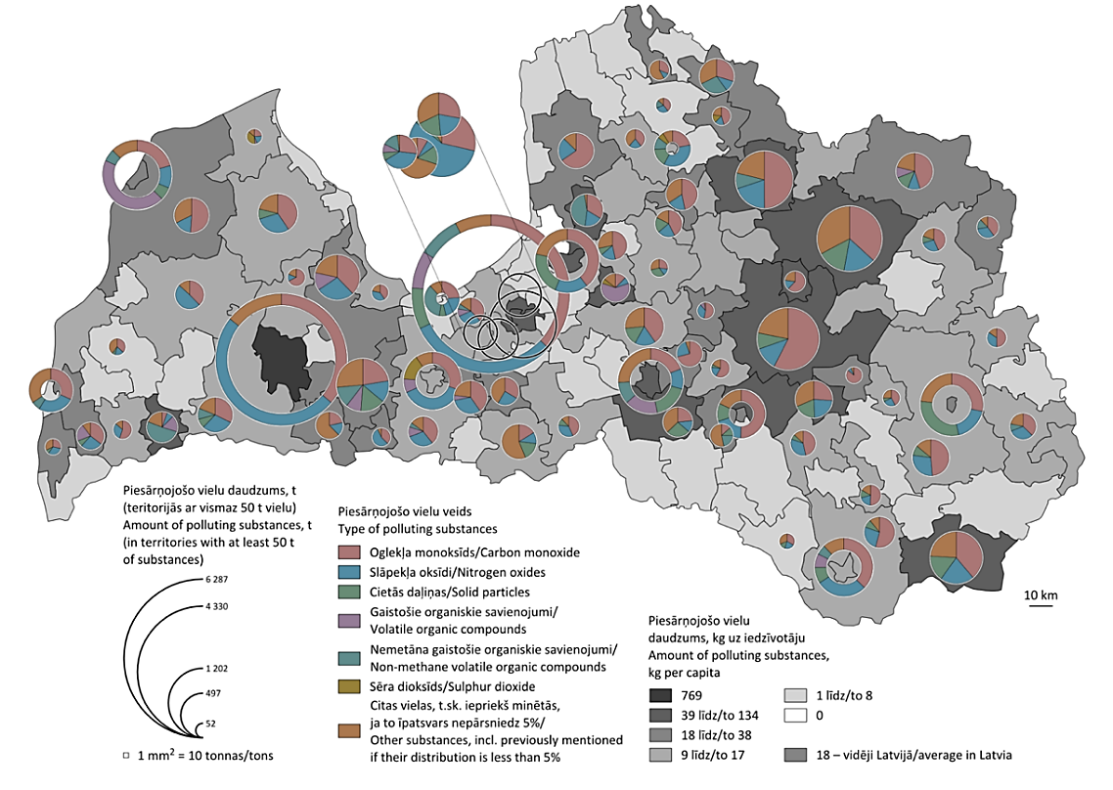
82. attēls. Stacionāro gaisa piesārņojumu avotu emisijas 2018. gadā (CSP)
Galvenie piesārņojuma avoti ir transports, sadedzināšanas iekārtas, rūpnieciskie procesi un pārrobežu pārnese. Pilsētās lielu PM₁₀ gaisa piesārņojumu rada ielu kaisīšana ar pretslīdes materiālu. Kaitīgo vielu izmešu daudzums atmosfērā no stacionārajiem avotiem Ventspils un Liepājas pilsētās pēdējos gados ir nedaudz palielinājies, īpaši tas raksturīgs ir Liepājai:
- novērojumu periodā no 2014. līdz 2018. gadam slāpekļa dioksīda stundas apakšējā (100 mg/m³) piesārņojuma novērtēšanas sliekšņa pārsniegšanas gadījumi konstatēti tikai atsevišķos gados. Visbiežāk tādi gadījumi reģistrēti novērojumu stacijā “Liepāja”.
- Novērojumu stacijā “Liepāja” (autotransporta piesārņojuma avotu ietekmes stacijas) no 2014. līdz 2018. gadam tika pārsniegts daļiņu PM₁₀ gada vidējais apakšējais piesārņojuma novērtēšanas slieksnis cilvēka veselības aizsardzībai, tā arī PVO rekomendētais līmenis (20 mg/m³). Novērojumu stacijā “Liepāja” tika reģistrēti arī diennakts daļiņu PM₁₀ augšējā (35 mg/m³) piesārņojuma novērtēšanas sliekšņa pārsniegšanas gadījumi cilvēka veselības aizsardzībai.
- Abās novērojumu stacijās “Liepāja” un “Ventspils” tika pārsniegts arī PVO rekomendētais līmenis – 10 mg/m³.
Visā Latvijas lauku teritorijā nepastāv problēmas, kas saistītas ar tiešu atmosfēras gaisa piesārņojumu, bet novērojumu stacijā “Rucava” katru gadu no 2014. līdz 2018. gadam, izņemot 2017. gadu, tika pārsniegts ozona ilgtermiņa mērķis (AOT40 = 6000 mg/m³ x h) veģetācijas aizsardzībai.
Gaisa piesārņojuma samazināšana ir cieši saistīta ar energoefektivitātes un mobilitātes pasākumu ieviešanu reģiona teritorijā. Lai nodrošinātu gaisa piesārņojuma līmeņa samazināšanos, nozīmīgi ir veicināt rūpniecības objektu un publisko būvju pieslēgšanu centralizētajai vai lokālajai siltumapgādes sistēmai, kā arī veicināt energoefektivitātes pasākumu veikšanu pašvaldību ēkās un daudzdzīvokļu mājās. Lai realizētu šīs un citas aktivitātes gaisa piesārņojuma samazināšanā, svarīga ir pašvaldību iesaiste un gaisa kvalitātes uzlabošanas rīcības programmu izstrāde pašvaldībās.

Pāreja uz klimatneitralitāti
Enerģētika, tās ietekme uz vidi un klimata izmaiņas, šobrīd ir viens no nozīmīgākajiem tematiem visā Eiropas Savienībā. ES ir izstrādājusi Eiropas zaļo kursu, kura mērķis ir kļūt par pirmo pasaules klimatneitrālo daļu. ES ir jābūt vadošajai aprites ekonomikas īstenošanā, veicinot efektīvu resursu izmantošanu. Eiropas zaļā kursa ietvaros tiks īstenots Eiropas klimata pakts, kura mērķis ir iesaistīt iedzīvotājus un kopienas darbībā klimata un vides labā. Kā vienu no galvenajiem mērķiem tas izvirza emisiju apjoma samazināšanu vismaz par 50% līdz 2030. gadam.
Latvijas Nacionālais enerģētikas un klimata plāns 2021.-2030. gadam ir izstrādāts, balstoties uz ES noteiktajām vadlīnijām, tas nosaka Latvijas valsts enerģētikas un klimata politikas pamatprincipus, mērķus un rīcības virzienus nākamo desmit gadu laikā, ņemot vērā ieskicētos ilgtermiņa attīstības virzienus. Tā mērķis ir uzlabot sabiedrības labklājību, samazinot enerģētisko atkarību, tādējādi veicinot klimatneitrālas tautsaimniecības attīstību. 2019. gadā tika veikta siltumnīcefekta gāzes (SEG) inventarizācija laikā no 1990. līdz 2017. gadam un aptuvenā SEG inventarizācija par 2018. gadu (skatīt 83. attēlu).
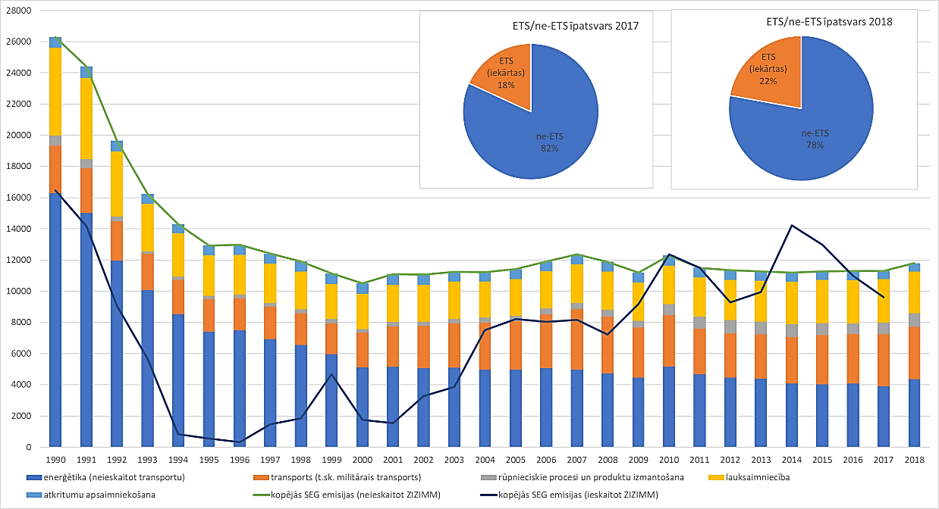
83. attēls. Latvijas kopējās SEG emisijas (ieskaitot un neieskaitot ZIZIMM) 1990.-2018. gadā un ETS/ne-ETS SEG emisiju apjoma īpatsvars 2017. un 2018. gadā (kt CO₂ ekv.) (NEKP)
Kopējās SEG emisijas Latvijā ir samazinājušās kopš 1990. līdz 2017. gadam par 56,9% un līdz 2018. gadam – par 55,1%. Salīdzinot 2005. un 2017. gada SEG emisiju rādītājus, tās ir samazinājušās par 0,7%, taču, salīdzinot ar 2018. gadu, palielinājušās par 3,4%. Saskaņā ar veikto SEG inventarizāciju zemes izmantošana, zemes izmantošanas maiņa un mežsaimniecība (ZIZIMM), kopumā vērtējot, 2017. gadā nebija SEG emisiju avots, citiem vārdiem, ZIZIMM sektors 2017. gadā nodrošināja SEG piesaisti, samazinot kopējās emisijas. Mežizstrādes pieaugums un mazāks dzīvās biomasas pieaugums meža zemēs ietekmē to, ka CO2 piesaiste samazinās. Laikā no 1990. līdz 2017. gadam tā ir samazinājusies par 82,63%. SEG emisiju līmeni palielina meža zemju pārveidošana par apdzīvotām vietām un lauksaimniecībā izmantojamām zemēm, tāpēc ļoti nozīmīga ir mežu apsaimniekošana un meža produktu izmantošana. Tā veicina Latvijas kopējās klimata politikas īstenošanu un uzlabo energoresursu izmantošanas efektivitāti.
Latvijas SEG emisiju apjoma prognozes līdz 2050. gadam liecina, ka Latvijai ir jāveicina SEG emisiju strauju samazināšanos. Laikā no 1990.līdz 2013. gadam CO₂ piesaiste ir bijusi lielāka ZIZIMM sektorā nekā kopējās SEG emisijas, taču tiek prognozēts, ka līdz 2050. gadam ZIZIMM sektora radītās SEG emisijas būs augstākas nekā CO₂ piesaiste, tāpēc būtiski ir veicināt šī sektora pievienotās vērtības paaugstināšanu. Ja netiks veikti papildu pasākumi SEG emisiju apjoma samazināšanai, tās turpinās pieaugt un sāks nedaudz samazināties tikai pēc 2030. gada. Latvijas iespējamā klimatneitralitātes sasniegšanas trajektorija nosaka, ka SEG emisiju apjomam ir strauji jāsamazinās un 2050. gadā tiek prognozēts, ka SEG emisiju praktiski nebūs (skatīt 84. attēlu).
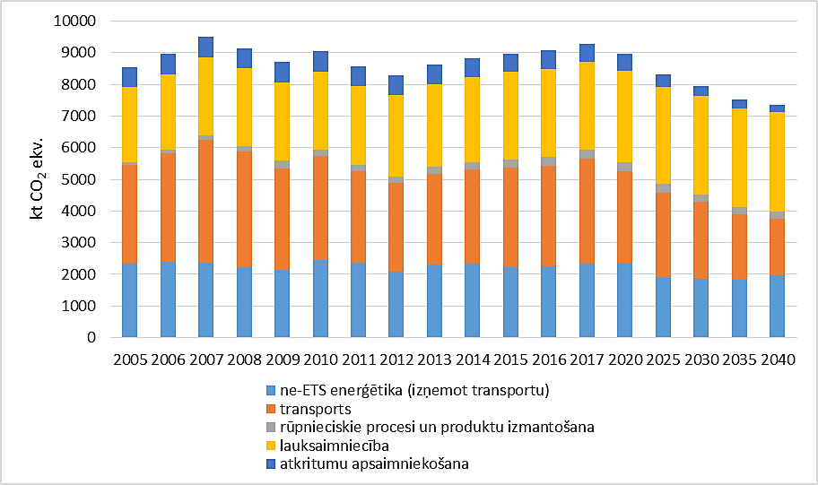
84. attēls. Latvijas kopējais SEG emisiju apjoms (līdz 2017. gadam) un prognoze (2018.- 2050. gadam) scenārijā “ar esošajiem pasākumiem” (1990. - 2050. gads)
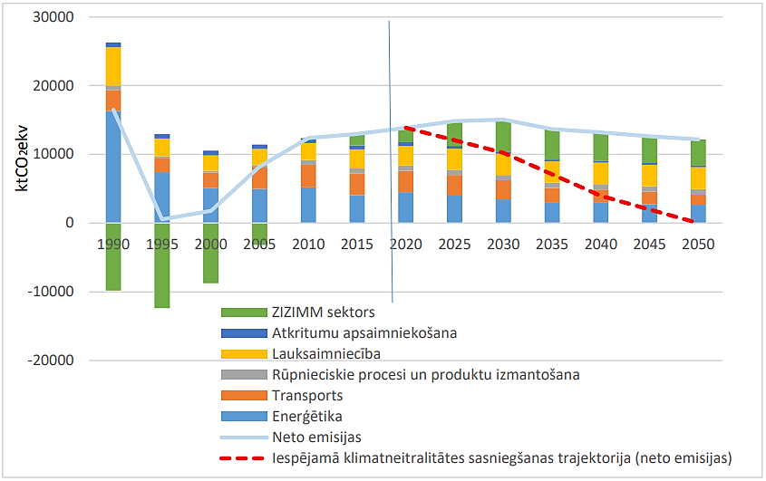
85. attēls. Latvijas ne-ETS SEG emisiju indikatīvās prognozes līdz 2030. gadam (NEKP)
Vislielāko īpatsvaru no ne-ETS SEG emisiju apjoma 2005. gadā (tiek prognozēts, ka arī 2030. gadā) sastādīja transports, taču līdz 2030. gadam tas būs samazinājies par 5 procentpunktiem līdz 31% no kopējā ne-ETS SEG emisiju īpatsvara (skatīt 85. attēlu). Indikatīvās attīstības prognozes nosaka, ka 2030. gadā, salīdzinot ar 2017. gadu, ne-ETS darbību SEG emisiju īpatsvars būs samazinājies par 4 procentpunktiem no kopējā SEG emisiju īpatsvara, tādējādi sastādīs 78% no kopējā SEG emisiju apjoma. Katrai ES dalībvalstij ir jāsasniedz noteikts ne-ETS SEG emisiju samazināšanas mērķis līdz 2030. gadam. Latvijai laikā no 2021. līdz 2030. gadam ir noteikts ne-ETS SEG emisiju apjomu samazināt par 6%, salīdzinot ar 2005. gadu.
Lai izvērtētu SEG emisiju potenciālās samazināšanas iespējas, sīkāk ir jāapskata enerģētikas sektora sadalījumu, jo tas tieši ietekmē valsts ekonomikas izaugsmi un atsevišķās nozarēs, īpaši apstrādes rūpniecībā, veido ievērojamu daļu kopējās izmaksās. Vērtējot 2017. gada datus, Latvijā atšķirībā no ES primārās enerģijas patēriņā dominē AER un šķidrais fosilais kurināmais/ degviela, un arī enerģijas galapatēriņā Latvijā daudz lielāks nekā ES īpatsvars ir AER (Latvijā – 35,1%). Enerģijas galapatēriņā pa sektoriem Latvijā nav būtiskas atšķirības no ES struktūras. Kopējais primārās enerģijas patēriņš periodā no 2011.līdz 2016. gadam bija ar samazinošu tendenci, tomēr 2016.-2018. gada periodā kopējais primārās enerģijas patēriņš nepārtraukti palielinās, un periodā palielinājums jau sasniedza aptuveni 9,5%.
Siltumenerģijas un elektroenerģijas ražošanai (pārveidošanas sektorā) 2018. gadā patērēja 58,1 PJ energoresursu un saražoja 44,7 PJ enerģijas, kas ir par 9,6% vairāk salīdzinājumā ar 2017. gadu. Siltumenerģijas un elektroenerģijas ražošanai pārveidošanas sektorā (koģenerācijas iekārtās un katlu mājās) Latvijā pārsvarā izmanto fosilo energoresursu – dabasgāzi: 2010. gadā – 81%, 2017. gadā – 53,7%, 2018. gadā – 59,0%. Piecu gadu laikā pārveidošanas sektorā patērēto AER īpatsvars pieaudzis par 5,4 procentpunktiem un 2017. gadā sasniedza 40,5%. Tas ir nozīmīgs rādītājs, ņemot vērā, ka AER, kurus izmanto pārveidošanas sektorā, ir vietējie energoresursi: kurināmā koksne, biogāze un cita biomasa.
Energoresursu galapatēriņš 2018. gadā bija 174,55 PJ , kas ir par 9,1% vairāk nekā 2016. gadā. Lielākie energoresursu patērētāji 2018. gadā bija transporta sektors (31%), mājsaimniecības (28,8%) un rūpniecība (22,8%). Salīdzinot ar 2017. gadu, 2018. gadā energoresursu galapatēriņa pieaugums ir vērojams transportā (+3,3%), rūpniecībā (+13,3%) un mājsaimniecībās (+2,9%), savukārt energoresursu patēriņa samazinājums novērots lauksaimniecībā un mežsaimniecībā (-3,6%) un komerciālajā un sabiedriskajā sektorā (-7%).
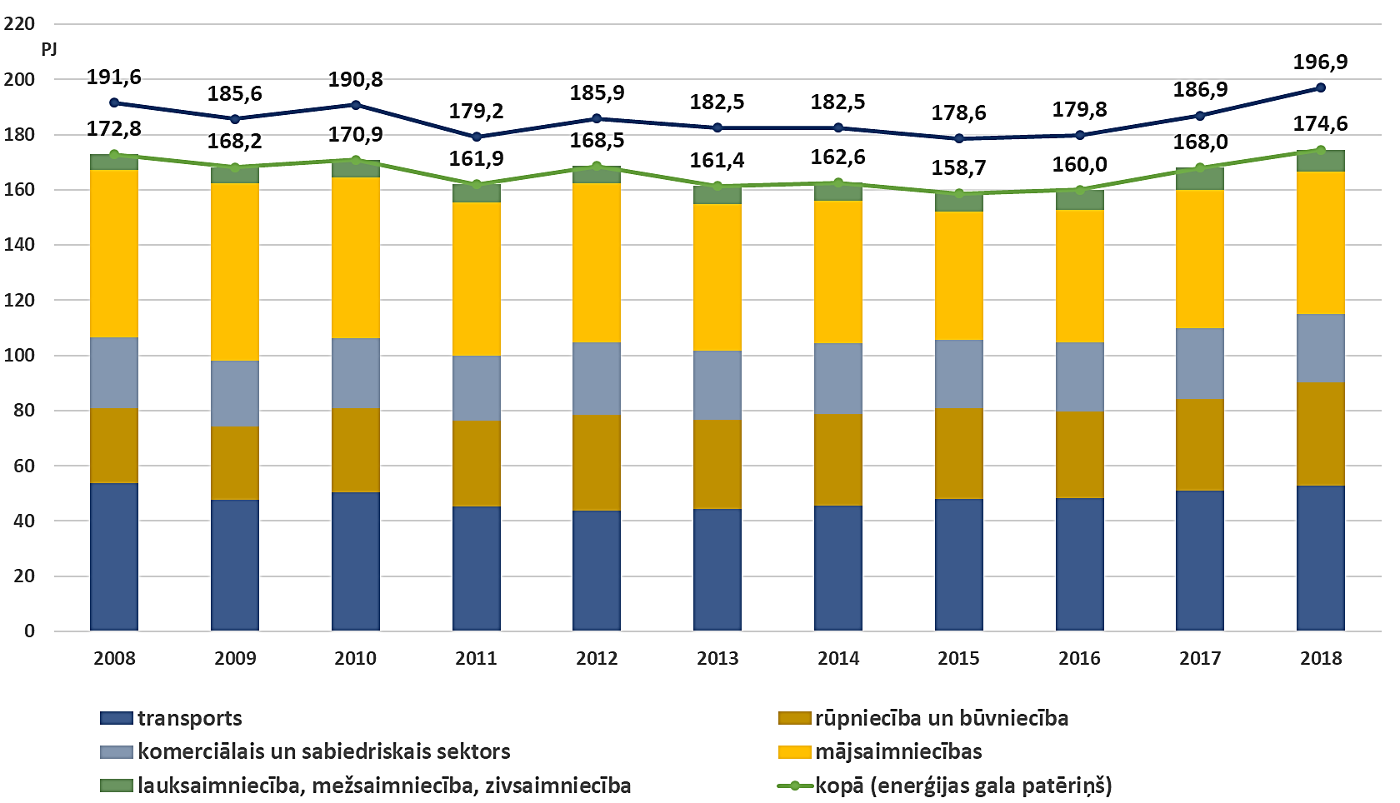
86. attēls. Latvijas enerģijas galapatēriņa sadalījums pa nozarēm 2008.-2018. gadā (NEKP)
Energoresursu patēriņš rūpniecībā pēdējo piecu gadu laikā ir pieaudzis par 12,8% un 2018. gadā sasniedza 37,6 PJ. Lielākais energoresursu patēriņš 2018. gadā bija koksnes, koka un korķu izstrādājumu ražošanas nozarēs – 20,7 PJ jeb 50,4% no energoresursu galapatēriņa rūpniecībā. Salīdzinot ar 2017. gadu, šajā nozarē enerģijas patēriņš pieaudzis par 5,5%, ko sekmēja koksnes granulu patēriņa pieaugums. Salīdzinājumā ar 2017. gadu ievērojami pieaudzis dabasgāzes patēriņš mājsaimniecībās (+9,3%) un samazinājies ogļu patēriņš (-32,7%). Metālu ražošanas nozarē bija vislielākais energoresursu patēriņa samazinājums (-7,9%), salīdzinot ar 2017. gadu.
Piecu gadu laikā energoresursu patēriņš transportā ir pieaudzis par 16,4%. Tas veido aptuveni trešo daļu no Latvijas energoresursu patēriņa, un gandrīz pilnībā balstās uz naftas produktu importu, jo elektroenerģijas un biodegvielas īpatsvars transportā ir salīdzinoši mazs. Dīzeļdegviela ir galvenais transportā izmantotais energoresurss, un tās īpatsvars 2018. gadā bija 64,3%. Dīzeļdegviela ir svarīgs resurss kravu pārvadājumiem, kas ir nozīmīgs ekonomikas sektors Latvijā, ņemot vērā Latvijas ģeogrāfisko novietojumu. Būtiski, ka dīzeļdegviela ir ļoti svarīgs resurss lauksaimniecības nozares attīstībai. Pēdējos gados transportā novērots sašķidrinātas naftas gāzes patēriņa īpatsvara pieaugums, tomēr, salīdzinot faktiskos rādītājus ar 2017. gadu, sašķidrinātas naftas gāzes patēriņš ir samazinājies par 5,2% kopējā energobilancē. Auto benzīna patēriņš transportā piecu gadu laikā samazinājies par 10,6%, 2018. gadā sasniedzot 7,7 PJ, kas ir par 4,1% mazāk nekā 2017. gadā. Galvenais iemesls degvielas patēriņa pieaugumam autotransportā bija pasažieru kilometru skaita pieaugums un reģistrēto pasažieru automašīnu skaita pieaugums 2014.-2018. gada periodā par apmēram 7% gadā. Ņemot vērā nepārtraukto sektora attīstību, starptautiskais gaisa transports 2018. gadā bija otrs lielākais transporta enerģijas patēriņš aiz autotransporta ar 11,9% īpatsvaru transporta enerģijas patēriņā, bet dzelzceļa transports ir trešais lielākais transporta enerģijas patērētājs ar 4,8% no kopējā enerģijas patēriņa transportā.
Pašreizējais augstas efektivitātes koģenerācijas izmantošanas un efektīvas CSA un aukstumapgādes potenciāls
Kopumā koģenerācijas īpatsvars Latvijas centrālajā siltumapgādē (CSA) ir augsts – 72,6%, pie tam 2017. gadā dažās no Latvijas reģionālajām CSA sistēmām bija gandrīz maksimālais koģenerācijas īpatsvars siltuma ražošanā un augsta AER izmantošanas daļa to kurināmo struktūrā (piemēram, Jelgava ar 97% saražotu koģenerācijas režīmā un 85% no izmantotā kurināmā ir AER). Analīzes rezultātā konstatēts, ka nav potenciāla AER īpatsvara palielināšanai valsts līmenī CSA, toties tika identificēts, ka atsevišķās pilsētās (Daugavpilī, Liepājā un Jūrmalā) būtu nepieciešams ieviest augstas efektivitātes koģenerāciju centralizētajā siltumapgādē, bet ir nepieciešama padziļinātākā katra konkrētā gadījumā finanšu analīze, vienlaicīgi aprēķinus balstot uz elektroenerģijas un siltumenerģijas tirgus cenām.
Salīdzinājumā ar individuālajiem apkures risinājumiem CSA ir ar augstāko efektivitātes līmeni, jo tajā ir lielāks efektīvās koģenerācijas īpatsvars. Tai pašā laikā CSA ir nepieciešami nopietni ieguldījumi infrastruktūrā un augstas ekspluatācijas un uzturēšanas izmaksas. CSA efektivitāti samazina arī enerģijas zudumi tīklā. Šie nosacījumi padara CSA par ekonomiski dzīvotspējīgu tikai teritorijās ar salīdzinoši lielu siltumenerģijas pieprasījuma blīvumu.
Siltuma blīvums analizētajās teritorijās pārsvarā parāda pietiekamu siltumenerģijas pieprasījumu, lai esošās CSA paplašināšanos būtu ekonomiski dzīvotspējīgi ekonomikai kopumā. Vislielākais centralizācijas potenciāls ir mājsaimniecību sektorā. Tomēr CSA siltuma pieprasījums no mājsaimniecībām un industrijām ir ierobežots, jo lielākā daļa dod priekšroku individuālajiem apkures risinājumiem ekonomisku apsvērumu dēļ.
Lai realizētu CSA centralizācijas potenciālu, ir nepieciešams attīstīt ekonomiskus stimulus gala patērētājiem, lai siltuma izmaksas no CSA nepārsniedz alternatīvas individuālās apkures izmaksas. Šādi stimuli pārsvarā ietver pasākumus, lai sasniegtu kopēja siltumapgādes tarifa samazināšanos CSA sistēmā, tostarp, nepieciešams piesaistīt ES finanšu atbalstu investīcijām jaunu reģionālu CSA tīklu izveidē un esošo (veco) tīklu renovācijai pašvaldībās, kur esošā vai plānotā siltumtīkla intensitāte pārsniedz 2 MWh/m. Kā arī papildus jāveic CSA operatoru ekspluatācijas un uzturēšanas procesu un saistīto izmaksu pārskatīšana un procesu optimizācija.
2018. gadā kopējais AER patēriņam Latvijā ir novērojama tendence palielināties, salīdzinot ar 2005. gadu, tas ir pieaudzis par 25,6%. Kurināmā koksne (malka, koksnes atlikumi, kurināmā šķelda, koksnes briketes, koksnes granulas) ir visplašāk izmantotais AER, un tā patēriņš turpina palielināties katru gadu, 2018. gadā sasniedzot 80,4% no kopējā AER patēriņa. No 2017. līdz 2018. gadam būtiski palielinājās biodegvielas patēriņš – par 198,6%, kā arī saules enerģijas un sadzīves atkritumu (to AER daļas) patēriņš.
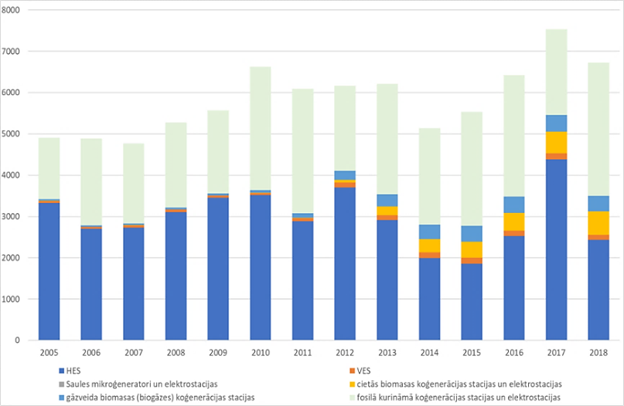
87. attēls. No AER (un fosilā kurināmā) saražotās elektroenerģijas apjoms Latvijā 2006.-2018. gadā (GWh)(NEKP)
2018. gadā Latvijā CSA un LSA saražoja 8247 GWh siltumenerģijas, no tā 46,7% ir saražots izmantojot AER, kur absolūti dominē cietā biomasa (kurināmā koksne) – 93,5% 2018. gadā. AER izmantošana CSA un LSA periodā no 2012. gada ir palielinājies gandrīz 3 reizes. Savukārt kurināmās koksnes patēriņš mājsaimniecībās (individuālajā siltumapgādē) 2018. gadā sasniedz gandrīz 80%. AER un elektroenerģijas patēriņš transporta sektorā 2018. gadā bija 3,06% no kopējā transportā izmantotās enerģijas apjoma. AER izmantojums transportā, salīdzinot ar 2005. gadu, ir palielinājies 2,5 reizes un 2018. gadā ir sasniedzis augstāko patēriņa apjomu – 6% pieaugums, salīdzinot ar 2010. gadu. Uz 2019. gada 1. jūliju Latvijā tehniskā kārtībā bija vairāk nekā 658 elektrotransportlīdzekļu, no kuriem 518 ir vieglie elektrotransportlīdzekļi, bet 19 – autobusi vai kravas auto, un, salīdzinot ar 2018. gada 1. jūliju, šis skaits ir palielinājies par 37,4%.
Klimatneitralitātes mērķu sasniegšana
Lai veicinātu NEKP mērķu sasniegšanu, ir izstrādāta rīcībpolitika un vairāki pasākumi to sasniegšanai, tie iedalās 13 lielajās pasākumu grupās: energoefektivitāte; pētniecība un inovācijas, sabiedrības informēšana, izglītošana un izpratnes veicināšana; nodokļu zaļināšana; ēku energoefektivitātes uzlabošana; siltumapgāde un aukstumapgāde; elektroenerģijas ražošana; sabiedrības iesaiste enerģijas ražošanā; transports; enerģētiskā drošība, iekšējais enerģijas tirgus; atkritumu un notekūdeņu apsaimniekošana; lauksaimniecība, zemes izmantošana un mežsaimniecība; fluorēto SEG (F-gāzu) izmantošana. Šie pasākumi iekļauj visas ieinteresētās puses – gan sabiedrību, gan pašvaldības, gan privāto sektoru. Pašvaldībām visvairāk būtu jāiesaistās tieši sabiedrības izglītošanas jautājumos, ēku energoefektivitātes uzlabošanā, kā arī atkritumu un notekūdeņu apsaimniekošanā.
VARAM pārziņā esošajos ES fondos 2021.–2027. gadam plānotajās investīcijās vides jomā ir noteikti pieci virzieni: klimatneitralitāte un klimatnoturība, aprites ekonomika, piesārņojuma samazināšana, vides informācija un izglītība, bioloģiskās daudzveidības saglabāšana. No šiem pieciem virzieniem vislielākās investīcijas ir paredzētas aprites ekonomikas īstenošanā, kas iekļauj arī atkritumsaimiecības uzlabošanu.
Latvijai un KPR ir ļoti svarīgi doties klimatneitralitātes virzienā. KPR Ilgtspējīgas attīstības stratēģijā 2015.–2030. gadam ir norādīts, ka energoefektivitāte un racionāla resursu izmantošana ir nozīmīgākie priekšnosacījumi reģiona ilgtspējīgai attīstībai. Vietējo resursu nozīme pieaug, tāpēc jāiegulda līdzekļus esošo resursu izpētē, tādējādi palielinot vietējo resursu izmantošanu un reģiona konkurētspēju, paredzot starpnozaru sadarbību un ilgtspējīgu cilvēka darbību saskaņotību.
Šos procesus ir svarīgi veicināt arī pašvaldību līmenī. Liepājas pilsēta ir izveidojusi Liepājas pilsētas Ilgtspējīgas enerģētikas un klimata rīcības plānu 2020.-2030. gadam. Patlaban šī ir vienīgā pašvaldība, kas KPR ir izveidojusi šāda veida dokumentu. Liepājas pilsētai līdz 2018. gadam ir izdevies samazināt CO₂ emisiju apjomu par 45%, salīdzinot ar 2006. gadu. Šāds CO₂ emisiju samazinājums ir panākts, realizējot vairākus energoefektivitātes pasākumus katlu mājās un koģenerācijas stacijās, turklāt tās pāriet uz atjaunojamajiem energoresursiem (skatīt 88. attēlu). Visās pašvaldības iestāžu ēkās ir veikti energoefektivitātes pasākumi, un tās ir iekļautas energopārvaldības sistēmā, kā arī ir veikts ielu apgaismojuma rekonstrukcijas projekts. Energoefektivitātes pasākumi tiek veikti ne tikai publiskajā sektorā, bet arī privātajā sektorā, piemēram, energoefektivitātes uzlabošana daudzdzīvokļu ēkās tiek atbalstīta ar pašvaldības līdzfinansējumu tehniskās dokumentācijas izstrādei.
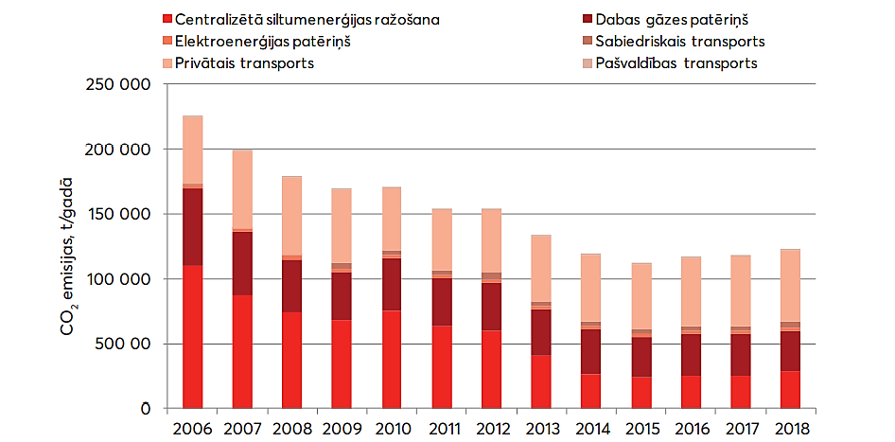
88. attēls. CO₂ emisiju apjoms Liepājā 2006.-2018. gadā
Lielākajā daļā KPR pašvaldībās nav ieviesta energopārvaldības sistēma, kas arī ierobežo enerģijas patēriņa un CO₂ emisiju esošās situācijas novērtējumu KPR ietvaros. Kopumā var secināt, ka galvenie attīstības virzieni pašvaldībās šobrīd ir energoefektivitātes uzlabošana daudzdzīvokļu ēkās, ielu apgaismojuma uzlabošana, kā arī transporta sektors. Tomēr tas netiek veikts vienlīdzīgi visās pašvaldībās, tāpēc būtu svarīgi primāri veicināt energoefektivitātes pasākumus reģiona attīstības centros, jo tajos ir novērojams vislielākais enerģijas patēriņš un vides piesārņojums.

Kopsavilkums
Vides piesārņojums un klimata izmaiņas šobrīd ir politiski viens no nozīmīgākajiem tematiem un izaicinājumiem visā ES. VARAM pārziņā esošajos ES fondos 2021.-2027. gadam plānotajās investīcijās vides jomā vislielākās investīcijas ir paredzētas aprites ekonomikas īstenošanā, kas iekļauj arī atkritumsaimniecības uzlabošanu.
Sadzīves atkritumu daudzums KPR palielinās, lai gan iedzīvotāju skaitam ir tendence samazināties. Radīto sadzīves atkritumu daudzums KPR ir nedaudz augstāks nekā vidēji Latvijā. Radīto bīstamo atkritumu apjoms K PR ir būtiski samazinājies (par 54%) laikā no 2015. līdz 2018. gadam. Kopumā var secināt, ka pārstrādājamo atkritumu, ieskaitot bioatkritumus, dalītā vākšana nenotiek efektīvi, to ietekmē tas, ka sadzīves atkritumu dalītā vākšana un šķirošanas pakalpojums vēl nav ērti pieejams visiem atkritumu radītājiem visās pašvaldībās. Mājsaimniecībām nav ekonomiska stimula šķirot sadzīves atkritumus. Nav pietiekamas atkritumu reģenerācijas un pārstrādes iespējas. Tādēļ aktuāli ir ieguldījumi atkritumu apsaimniekošanas infrastruktūrā un komunikācijā ar iedzīvotājiem atkritumu apsaimniekošanas jautājumos.
KPR ir vairākas degradētās teritorijas – bijušie militārie vai rūpnieciskie objekti, pamestas industriālās zonas, bijušās sadzīves atkritumu izgāztuves, neizmantoto mazo HES dambji u.c. Svarīga būtu šo teritoriju sakopšana un revitalizācija, lai tās neradītu apdraudējumu apkārtējai videi un būtu iespējams tās atkal nodot saimnieciskās darbības veikšanai. Neskatoties uz to, ka KPR ir bijis pieejams ES finansējuma atbalsts degradēto teritoriju revitalizācijai, šis jautājums nav atrisināts un no ārēja finansējuma pieejamības viedokļa joprojām visproblemātiskākā ir graustu nojaukšana. Straujākiem uzlabojumiem pietrūkst kapacitātes un sistēmiskas pieejas, t.sk. objektu apzināšanas, izvērtējuma un prioritāšu noteikšanas, finansējuma, vēlmes risināt degradētās teritorijas problēmu, ņemot vērā augsto izmaksu apmēru un darbu sarežģītību, kā arī īpašuma jautājumu neskaidrību. Degradēto teritoriju sakārtošana un atkal nonākšana saimnieciskajā apritē izmantojama kā viens no ietekmes līdzekļiem, lai veidotu līdzsvarotu attīstību reģionā un īstenot reģionālās politikas teritoriālo komponenti.
Reģionu būtiski ietekmē klimata pārmaiņas, kuru izraisītās sekas palielinās applūšanas un jūras krasta erozijas riskus. KPR teritorijā atrodas 8 nacionālās plūdu riska teritorijas, no kurām viena var tikt ietekmēta tikai no potenciālā vējuzplūdu riska (Papes ezers), vienā teritorijā pastāv tikai pavasara plūdu risks (Bārtas upes lejtece), taču 6 teritorijās pastāv gan pavasara plūdu, gan jūras vējuzplūdu risks, kas nākotnē tikai pieaugs. Turklāt praktiski visa Baltijas jūras un Rīgas līča piekraste pakļauta krasta erozijas riskiem, kas arī pieaugs. Sekojoši, nepieciešami pielāgošanas pasākumi, kas paaugstinās noturību pret minētajiem riskiem.
Ūdens resursu un gaisa kvalitāti negatīvi Kurzemes reģionā lielākoties ietekmē tieši piesārņojums, kas radies apdzīvotākajās pilsētās. Vislielāko slodzi Ventas upju baseina apgabalā rada punktveida piesārņojums, kura galvenais avots ir komunālā sektora notekūdeņi. Tiek samazināts piesārņoto vietu skaits un veikti sanācijas projekti. Esošajā situācija vispiesārņotākā teritorija Ventas upju baseinu apgabala teritorijā ir Liepājas Karostas kanāls. Kurzemes reģiona gaisa piesārņojums 2018. gadā bija vislielākais, salīdzinot ar citiem statistiskajiem reģioniem. Liepājā un Ventspilī kaitīgo vielu izmešu daudzumam atmosfērā no stacionārajiem objektiem ir novērojama tendence palielināties. Lai uzlabotu vides kvalitāti Kurzemes plānošanas reģionā, ļoti nozīmīga ir vides monitoringa uzlabošana un pašvaldību iesaiste.
Neskatoties uz to, ka Latvijā kopējās SEG emisijas kopš 1990. līdz 2017. gadam ir samazinājušās par 56,9%, mežizstrādes pieaugums un mazāks dzīvās biomasas pieaugums meža zemēs ietekmēja to, ka CO₂ piesaiste ir samazinājusies par 82,63% šajā pašā laika periodā. Latvijas iespējamā klimatneitralitātes sasniegšanas trajektorija nosaka, ka SEG emisiju apjomam ir strauji jāsamazinās, un 2050. gadā tiek prognozēts, ka SEG emisiju praktiski nebūs. Enerģijas galapatēriņā pa sektoriem Latvijā nav būtiskas atšķirības no ES struktūras, tomēr energoresursu galapatēriņam Latvijā ir novērojama tendence palielināties. Lielākie energoresursu patērētāji 2018. gadā bija transporta sektors (31%), mājsaimniecības (28,8%) un rūpniecība (22,8%). Ņemot vērā, ka vairākas Kurzemes reģiona vadošās nozares savā darbībā paļaujas uz fosilo energoresursu izmantošanu, transportēšanu un uz CO2 piesaistes samazināšanu (piemēram, lauksaimniecība, ostu darbība, mežsaimniecība, kūdras izstrāde), turklāt veido slodzes attiecībā uz ūdensobjektu piesārņojumu un gaisa piesārņojumu, pāreja uz klimata neitralitāti nozīmē milzīgus izaicinājumus Kurzemes reģiona saražotās pievienotās vērtības saglabāšanai, izmantojot atjaunojamos energoresursus un samazinot nozaru darbības negatīvo ietekmi uz vidi.
Klimatneitralitātes veicināšanas pasākumus ir svarīgi veicināt arī pašvaldību līmenī. Patlaban vienīgā pašvaldība KPR, kurai ir izstrādāts enerģētikas un klimata plāns, ir Liepāja. Šādu dokumentu būtu nozīmīgi izstrādāt arī pārējām pašvaldībām, tādējādi nosakot vadlīnijas emisiju samazināšanai. Lai to veiksmīgi izdarītu, nozīmīgi ir ieviest energopārvaldības sistēmu visās pašvaldībās, kas ļautu precīzi novērtēt pašreizējo situāciju KPR. Būtu jāveicina energoefektivitātes pasākumi reģiona attīstības centros, jo tajos ir novērojams vislielākais enerģijas patēriņš un vides piesārņojums.

UZŅĒMĒJDARBĪBAS ATTĪSTĪBA

Nodarbinātība un darba spēka resursi
Pēc CSP datiem iedzīvotāji darbaspējas vecumā (15-64 gadi), laikā no 2011. līdz 2019. gadam Latvijā un visos tās reģionos samazinās. Vislielākās izmaiņas bijušas Latgales reģionā – 18% samazinājums, bet vismazākās – Pierīgas reģionā (5% samazinājums). Kurzemes reģionā iedzīvotāji darbaspējas vecumā samazinājušies par 15%.
13. tabula
Iedzīvotāji darbspējas vecumā (15-64) 2011.–2019. gadā (CSP)
Gads | Latvija | Rīgas reģions | Pierīgas reģions | Vidzemes reģions | Kurzemes reģions | Zemgales reģions | Latgales reģions
2011 | 1 331,3 | 428,3 | 238,9 | 134,2 | 170,6 | 164,1 | 195,2
2012 | 1 300,5 | 416,5 | 236,1 | 131,5 | 166,4 | 160,9 | 189,1
2013 | 1 278,3 | 408,0 | 234,6 | 129,4 | 163,3 | 158,4 | 184,6
2014 | 1 252,2 | 404,4 | 229,9 | 125,7 | 158,8 | 154,5 | 178,9
2015 | 1 231,7 | 398,2 | 228,4 | 123,1 | 155,5 | 151,6 | 174,9
2016 | 1 211,4 | 393,3 | 226,1 | 120,5 | 152,2 | 148,7 | 170,7
2017 | 1 212,4 | 400,0 | 226,6 | 118,9 | 150,7 | 147,5 | 168,8
2018 | 1 193,1 | 394,9 | 226,2 | 115,9 | 147,7 | 144,3 | 164,1
2019 | 1 176,6 | 388,7 | 227,4 | 113,5 | 145,1 | 141,9 | 160,1
Nodarbināto iedzīvotāju skaita izmaiņas Latvijas reģionos laikā no 2011. līdz 2019. gadam nav tik viennozīmīgas. Kaut arī nodarbināto iedzīvotāju skaitam ir tendence samazināties, procentuāli attiecībā pret iedzīvotāju skaitu darbspējas vecumā, visos reģionos vērojams neliels pieaugums.
14. tabula
Nodarbināto iedzīvotāju skaits no iedzīvotājiem darbspējas vecumā (15-64) 2011.–2019. gadā (CSP, SIA “Grupa93” aprēķini)
Gads | Latvija | Rīgas reģions | Pierīgas reģions | Vidzemes reģions | Kurzemes reģions | Zemgales reģions | Latgales reģions
2011 | 63% | 67% | 64% | 62% | 62% | 61% | 58%
2012 | 65% | 70% | 67% | 62% | 65% | 64% | 59%
2013 | 68% | 72% | 69% | 63% | 68% | 66% | 62%
2014 | 69% | 74% | 71% | 66% | 65% | 65% | 60%
2015 | 70% | 76% | 74% | 68% | 67% | 68% | 61%
2016 | 71% | 76% | 75% | 68% | 69% | 68% | 62%
2017 | 71% | 74% | 75% | 70% | 69% | 69% | 63%
2018 | 73% | 77% | 77% | 72% | 71% | 70% | 65%
2019 | 74% | 78% | 78% | 70% | 72% | 71% | 65%
Ir pamats secināt, ka gan Latvija kopumā, gan reģioni zaudēs darbaspēku – pieņemot, ka Kurzemes reģionā saglabājas 2019. gadā esošā proporcija (72% nodarbinātie no iedzīvotājiem darbspējas vecumā), 2030. gadā tie būtu zaudēti aptuveni 23838 jeb aptuveni 23% nodarbinātie vecuma grupā no 15 līdz 64 gadiem. Lai saglabātu pievienoto vērtību reģionā vismaz esošajā līmenī, nepieciešams vai nu uzlabot produktivitāti, vai vairāk cilvēku iesaistīt ekonomikā (t.i. bezdarbnieku un ekonomiski neaktīvo pievienošana nodarbināto skaitam).
Kurzemes reģionā ekonomiski neaktīvo iedzīvotāju skaits (grupā no 15 līdz 64 gadiem), salīdzinot ar pārējiem reģioniem, ir lielāks kā vidēji Latvijā (Kurzemē – 25,4%, Latvijā – 22,7%). 2019. gadā lielāks ekonomiski neaktīvo iedzīvotāju skaits bija Latgales reģionā – 28,2% un Vidzemes reģionā – 25,5%. Lielāko daļu no visiem ekonomiski neaktīvajiem iedzīvotājiem veido jaunieši 15–24 gadu vecumā, kuri pārsvarā vēl mācās vai studē. Tā kā ekonomiski neaktīvo iedzīvotāju ir krietni vairāk par bezdarbniekiem, jāuzlabo situācija ne tikai bezdarbnieku, bet arī ekonomiski neaktīvo iedzīvotāju vidū. Protams, ekonomiski neaktīvo iedzīvotāju rādītājs daļēji var norādīt uz nereģistrēto izbraukušo iedzīvotāju skaitu vai ēnu ekonomikas līmeni reģionā.
15. tabula
Iedzīvotāji (vecumā 15-64) pēc ekonomiskās aktivitātes Kurzemes reģionā, tūkst. (CSP)
Gads | 2015 | 2016 | 2017 | 2018 | 2019
Ekonomiski aktīvie iedzīvotāji | 116,7 | 117,2 | 114,9 | 113,9 | 111,1
..nodarbinātie iedzīvotāji | 104,0 | 105,3 | 104,6 | 104,8 | 104,2
..bezdarbnieki | 12,6 | 11,8 | 10,3 | 9,1 | 6,9
Ekonomiski neaktīvi iedzīvotāji | 45,1 | 40,5 | 39,2 | 37,8 | 37,7
CSP dati norāda, ka 2019. gadā no visiem iedzīvotājiem vecumā no 15-64 gadiem ceturtdaļa (25,4%) ir ekonomiski neaktīvi. Pēc Latvijas datiem par iemesliem, kāpēc ekonomiski neaktīvie iedzīvotāji nemeklē darbu, var apgalvot, ka vismaz trešdaļu no tiem ir iespējams nodarbināt, jo iemesli saistīti ar sezonalitāti, strādāt vēlmes trūkumu, zaudētām cerībām atrast darbu. Proporcionāli to pielāgojot Kurzemes reģiona datiem, tie varētu būt aptuveni 12,6 tūkstoši iedzīvotāju. Darba mūža pagarināšana, nepārtraukta jaunu iemaņu apguve var samazināt ekonomiski neaktīvo iedzīvotāju skaitu.
Bezdarba līmenis
2019. gadā Kurzemes reģionā bezdarbnieku skaits ir zemākais Latvijā, pēdējos gados tas ir būtiski samazinājies. Savukārt, skatoties pret iedzīvotāju skaitu, Kurzemes reģionam ir otrs zemākais radītājs aiz Pierīgas reģiona.
16. tabula
Bezdarbnieku skaits Latvijas reģionos 2019. gadā, tūkst. un % (CSP)
2019. gads | Latvija | Rīgas reģions | Pierīgas reģions | Vidzemes reģions | Kurzemes reģions | Zemgales reģions | Latgales reģions
Bezdarbnieku skaits tūkst. | 61,3 | 19,5 | 7,5 | 7,0 | 6,9 | 7,6 | 12,9
Bezdarbnieku skaits % | 4,4 | 4,2 | 2,8 | 5,2 | 4,4 | 4,5 | 6,7
Bezdarba cēloņi ir saistīti gan ar paša bezdarbnieka spēju konkurēt darba tirgū (izglītība, pieredze un prasmes), gan dažādiem ārējiem faktoriem (sezonāla rakstura tirgus izmaiņas, darbinieku skaita samazināšana, ekonomiskā lejupslīde u.c.). Pēc CSP datiem 2019. gada janvārī Latvijā vidējais bezdarba līmenis bija 4,4% (salīdzinājumam 2016. gadā – 6,6%), bet Kurzemes reģionā – 4% (2015. gadā bija 6,7%).
Augstākais bezdarba līmenis (virs 6,5% atzīmes) Kurzemes reģionā 2020. gada sākumā bija Skrundas, Aizputes un Ventspils novados. Zemākais bezdarba līmenis Kurzemes reģionā 2020. gada sākumā bija Mērsraga novadā, Nīcas novadā un Rojas novadā.
Kurzemes reģionā bezdarba līmeņa svārstības ietekmē tūrisma sezonalitāte, produkcijas noieta kritums un kāpums Krievijas tirgos, īpaši zivju pārstrādes nozarēs, kas daļēji arī skar piensaimniecības un mašīnbūves nozari, arī trikotāžas un metālapstrādes uzņēmumus.
Ekonomiski aktīvie uzņēmumi
Saskaņā ar CSP datiem 2018. gadā valstī darbojās 184 854 ekonomiski aktīvo tirgus sektora statistikas vienību, no tām Kurzemes reģionā – 21 273 jeb 11,5% no visas Latvijas ekonomiski aktīvo uzņēmumu skaita. Laikā no 2015. līdz 2018. gadam tirgus sektora ekonomiski aktīvo uzņēmumu skaits Latvijā ir palielinājies. Kurzemes reģionā uzņēmumu skaita izmaiņas ir bijušas pozitīvas – to skaits ir pieaudzis par 2,91%.
17. tabula
Ekonomiski aktīvi uzņēmumi Latvijā 2015.–2018. gadam (CSP)
Reģions | 2015 | 2016 | 2017 | 2018 | Izmaiņas %
Latvija | 183 107 | 191 819 | 185 243 | 184 854 | 0,95
Rīgas reģions | 76 142 | 79 526 | 77 494 | 76 956 | 1,07
Pierīgas reģions | 31 034 | 32 760 | 32 294 | 32 844 | 5,83
Vidzemes reģions | 17 710 | 18 750 | 17 673 | 17 644 | -0,37
Kurzemes reģions | 20 672 | 22 586 | 21 526 | 21 273 | 2,91
Zemgales reģions | 17 284 | 18 048 | 17 116 | 17 059 | -1,30
Latgales reģions | 20 265 | 20 149 | 19 140 | 19 078 | -5,86
Vislielākais ekonomiski aktīvo uzņēmumu skaits Kurzemes reģionā 2018. gadā bijis Talsu novadā (2 461), Kuldīgas novadā (2 403), Saldus novadā (2 289), kā arī Liepājā (5 712) un Ventspilī (2 435). Mazākais ekonomiski aktīvo uzņēmumu skaits 2018. gadā bijis Vaiņodes novadā (151), Alsungas novadā (184) un Rucavas novadā (212).
Kurzemes reģionā 2018. gadā 45,93% no tirgus sektora ekonomiski aktīvajām vienībām ir fiziskas personas – saimnieciskās darbības veicējas, 37,7% – komercsabiedrības, 10,02% – zemnieku un zvejnieku saimniecības, 6,35% – individuālie komersanti. Laikā no 2015. līdz 2018. gadam vērojams, ka samazinās individuālo komersantu īpatsvars, bet palielinās saimnieciskās darbības veicēju, zemnieku un zvejnieku saimniecību un komercsabiedrību skaits.
Kurzemes reģiona pašvaldībās 2018. gadā bija ļoti dažāds uzņēmumu sadalījums pa komercdarbības formām. Vislielākais pašnodarbināto personu īpatsvars ir Priekules un Rucavas novados, bet mazākais – Mērsraga un Rojas novados. Toties komercsabiedrību īpatsvars šajās pašvaldībās, kā arī Liepājas un Ventspils pilsētās ir vislielākais (skatīt 89. attēlu).
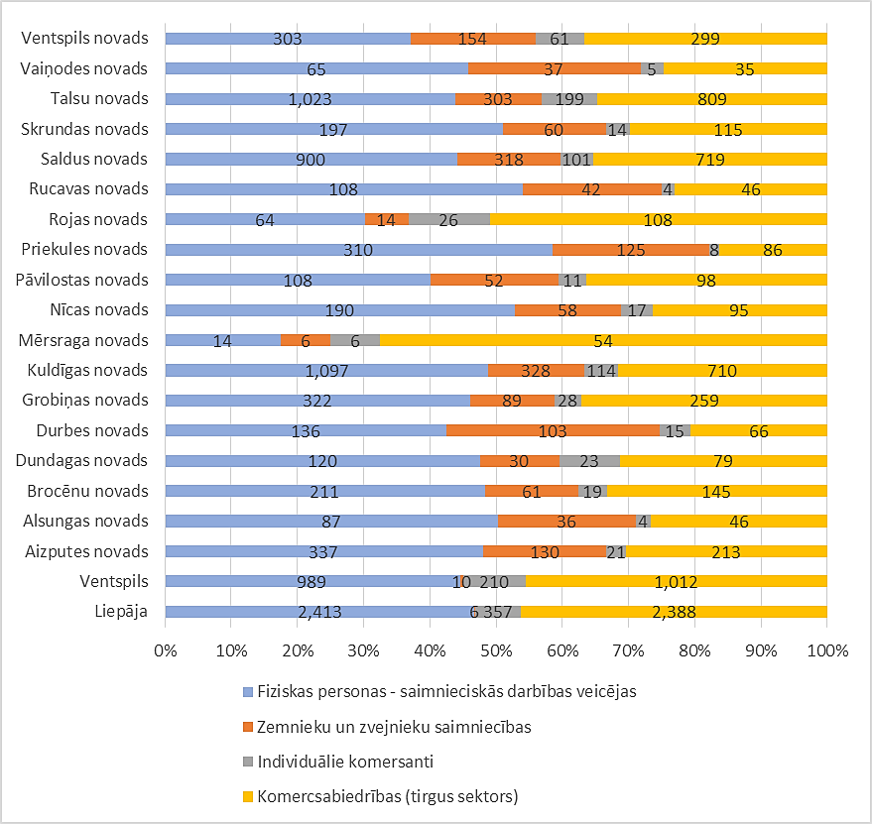
89. attēls. Ekonomiski aktīvo tirgus sektora uzņēmumu sadalījums pa komercdarbības formām Kurzemes reģiona pašvaldībās 2018. gadā (CSP)
Kurzemes reģionā 2018. gadā vislielākais ekonomiski aktīvo tirgus sektora uzņēmumu skaits darbojās lauksaimniecības, mežsaimniecības un zivsaimniecības jomās (5 359 uzņēmumi). Lielākajai daļai ekonomiski aktīvo tirgus sektora uzņēmumu veidiem laikā no 2015. līdz 2018. gadam ir tendence palielināties. Vislielākais skaitliskais pieaugums bija lauksaimniecības, mežsaimniecības un zivsaimniecības nozarē (palielinājies par 295 vienībām), būvniecības nozarē (par 198 vienībām) un Administratīvo un apkalpojošo dienestu darbībās (par 201 vienību). Kaut arī vairumtirdzniecības un mazumtirdzniecības jomā ir otrais lielākais ekonomiski aktīvo tirgus sektora uzņēmumu skaits, tajā 2018. gadā bijis būtisks skaita samazinājums (par 128 vienībām).
Arī tirgus sektora ekonomiski aktīvo vienību skaits Kurzemes reģionā uz 1 000 iedzīvotājiem ir palielinājies. Tas pakāpeniski pieaudzis ik gadu, 2017. gadā nedaudz sarucis, 2018. gadā paliekot iepriekšējā gada līmenī. Kurzemes reģionā tirgus sektora ekonomiski aktīvo uzņēmumu skaits uz 1 000 iedzīvotājiem ir mazāks (83) nekā vidēji Latvijā (91).
18. tabula
Tirgus sektora ekonomiski aktīvo uzņēmumu skaita dinamika Kurzemes reģionā uz 1 000 iedzīvotājiem 2013.-2018.gadā (CSP)
Reģions | 2013 | 2014 | 2015 | 2016 | 2017 | 2018
Kurzemes reģions | 68 | 70 | 76 | 85 | 83 | 83
Vislielākais tirgus sektora ekonomiski aktīvo uzņēmumu skaits uz 1 000 iedzīvotājiem Kurzemes reģionā 2018. gadā bija Alsungas, Rucavas un Durbes novadā, bet zemākais – Mērsraga, Rojas un Vaiņodes novadā. Visās Kurzemes reģiona pašvaldībās uzņēmumu skaits uz 1 000 iedzīvotājiem laikā no 2013. līdz 2018. gadam ir palielinājies, kas izskaidrojams ne tikai ar uzņēmumu skaita pieaugumu, bet arī ar iedzīvotāju skaita samazinājumu.
Iedzīvotāju labklājība
Iedzīvotāju labklājības līmeņa noteikšanai nepieciešams izmantot dažādus rādītājus, un par vienu no galvenajiem uzskatāma iedzīvotāju darba samaksa. Pēc CSP datiem, 2019. gadā mēneša vidējā bruto darba samaksa Latvijā sasniedza 1 076 eiro. Kopš 2015. gada tā ir pieaugusi par 32% jeb 258 eiro. Minētajā periodā vidējā bruto darba samaksa palielinājās visos Latvijas reģionos. Kurzemes reģionā darba samaksas pieaugums bija par 33%.
19. tabula
Strādājošo mēneša vidējā bruto darba samaksa Latvijā un Kurzemes reģionā kopš 2015. gada, EUR (CSP)
Reģions | 2015 | 2016 | 2017 | 2018 | 2019 | Izmaiņas  2019/2015/EUR | Izmaiņas 2019/2015/%
Latvija | 818 | 859 | 926 | 1 004 | 1 076 | 258 | 32
Kurzemes reģions | 693 | 716 | 775 | 858 | 922 | 229 | 33
Kurzemes reģionā ieturētā iedzīvotāju ienākuma nodokļa (IIN) summa (pēc darba devēja juridiskās adreses) 2018. gadā bija 141 135 843 eiro, kas ir lielāka nekā Latgales un Vidzemes reģionos, tomēr vairāk nekā 6 reizes zemāka nekā Rīgas reģionā (877 863 111 eiro). Laikā no 2016. līdz 2018. gadam ieturētā IIN summa Latvijas reģionos ir palielinājusies. Vislielākais IIN pieaugums 2018. gadā, salīdzinot ar 2016. gadu, bija Rīgas reģionā (ar Rīgas pilsētu) – 13,33% un Zemgales reģionā (13,20%). Kurzemes reģionā bijis zemākais IIN palielinājums valstī – 9,55%.
20. tabula
Ieturētā IIN summu starpība procentos (pēc darba devēja juridiskās adreses) Latvijas statistiskajos reģionos 2016. un 2018. gadā, EUR (VID)
Reģions | 2016 | 2018 | % izmaiņas
Rīgas reģions | 774 574 762 | 877 863 111 | + 13,33
Vidzemes reģions | 96 168 748 | 107 875 796 | + 12,17
Zemgales reģions | 1 27 33 22 55 | 144 033 382 | + 13,12
Latgales reģions | 1 06 28 26 08 | 116 913 289 | + 10,00
Kurzemes reģions | 1 28 83 51 06 | 141 135 843 | + 9,55
2018. gadā Kurzemes reģiona pašvaldībās lielākās ieturētās IIN summas (pēc darba devēja juridiskās adreses) bija abās lielajās Kurzemes pilsētās – Liepājā un Ventspilī. Starp novadiem līderi ir visi trīs reģionālās nozīmes attīstības centri – Talsu novads, Saldus novads un Kuldīgas novads. Zemākā summa bijusi Mērsraga, Rucavas un Alsungas novados.
Neskatoties uz iedzīvotāju skaita samazināšanos Kurzemē, IIN maksātāju skaits (pēc darba ņēmēja deklarētās dzīvesvietas) gan Kurzemes reģionā kopā, gan republikas pilsētās Liepājā un Ventspilī laikā no 2016. līdz 2018. gadam ir nedaudz palielinājies.
IIN maksātāju skaits pēc uzņēmuma reģistrācijas Kurzemes reģionā kopā bija stabils, ar nelielām izmaiņām katrā gadā. Lielākais IIN maksātāju skaits (pēc darba ņēmēja deklarētās dzīvesvietas) Kurzemes reģiona novados ir teritorijās ar lielāko iedzīvotāju skaitu – Talsu, Saldus un Kuldīgas novados. Lielākajā daļā novadu nodokļu maksātāju skaits ir nedaudz palielinājies, bet atsevišķos novados (Aizputes, Alsungas, Dundagas, Mērsraga, Nīcas, Rucavas un Saldus) nedaudz samazinājies.
Ieturētā IIN summa (pēc darba ņēmēja deklarētās adreses) uz vienu iedzīvotāju 2018. gadā vislielākā ir Ventspils pilsētā, Grobiņas un Nīcas novados, bet mazākā – Skrundas un Priekules novados. Gandrīz visās Kurzemes reģiona pašvaldībās ieturētā IIN summa uz 1 iedzīvotāju ir palielinājusies laikā no 2016. līdz 2018. gadam, vienīgi Mērsraga novadā tā ir samazinājusies.
21. tabula
Mājsaimniecību rīcībā esošie ienākumi Latvijas statistiskajos reģionos vidēji uz vienu mājsaimniecības locekli mēnesī 2015., 2016., 2017. un 2018. gadā (CSP)
Gads | Rīga | Pierīga | Vidzeme | Kurzeme | Zemgale | Latgale
2015 | 508.70 | 445.70 | 343.27 | 388.97 | 368.15 | 283.68
2016 | 527.68 | 477.79 | 366.16 | 395.82 | 386.07 | 299.56
2017 | 592.16 | 536.01 | 401.45 | 430.63 | 441.80 | 330.45
2018 | 668.94 | 590.78 | 430.99 | 467.41 | 500.76 | 376.14
% 2018. gads pret 2015. gadu | 31,50 | 32,55 | 25,55 | 20,17 | 36,02 | 32,59
Visos Latvijas statistiskajos reģionos no 2015. līdz 2018. gadam mājsaimniecību rīcībā esošo ienākumu daudzums vidēji uz vienu mājsaimniecības locekli mēnesī bija palielinājies. Vislielākie mājsaimniecību rīcībā esošie ienākumi vidēji uz vienu mājsaimniecības locekli mēnesī 2018. gadā bija Rīgas, Pierīgas un Zemgales statistiskajos reģionos. Kurzemes reģionā šie ienākumi no 2015. līdz 2018. gadam bija palielinājušies par 20,17% (no 388,97 eiro/1 iedz. uz 467,41 eiro/1 iedz.), kas ir mazākais palielinājums starp visiem reģioniem.

Nozaru konkurētspēja
KPR, līdzīgi kā pārējos reģionos, IKP rādītāji pastāvīgi aug, kas ir pozitīva tendence. Tomēr salīdzinājumā ar Rīgas plānošanas reģionu Kurzemes rādītāji ir daudz zemāki, kas norāda uz milzīgu reģionālās attīstības atšķirību. Salīdzināmībai tiek apskatīts IKP uz vienu iedzīvotāju, kas parāda, ka Kurzemes reģionā ir otrs augstākais IKP uz iedzīvotāju pēc Rīgas reģiona.
22. tabula
Gada IKP uz vienu iedzīvotāju Latvijā un tās reģionos 2016.-2017. gadā, EUR (CSP)
Gads | LATVIJA | Rīgas reģions | Vidzemes reģions | Kurzemes reģions | Zemgales reģions | Latgales reģions
2016 | 12 796 | 21 190 | 8 343 | 9 483 | 8 011 | 6 497
2017 | 13 805 | 22 458 | 8 927 | 10 282 | 8 487 | 7 164
Kopējā pievienotā vērtība Kurzemes reģionā no 2013. līdz 2017. gadam uz vienu iedzīvotāju bijusi svārstīga, savu zemāko vērtību tā sasniedza 2016. gadā – 7,45 tūkst. EUR (salīdzinājumam iepriekšējā periodā 2010. gadā – 5,80 tūkst. EUR), kam jau 2017. gadā sekoja straujš kāpums – 8,10 tūkst. eiro, kas ir augstākais rādītājs kopš 2013. gada.
23. tabula
Kopējā pievienotā vērtība uz vienu iedzīvotāju Kurzemes reģionā, 2013.-2017. gadā, tūkst. EUR (aprēķins pēc CSP datiem)
Gads | Faktiskajās cenās; tūkst. EUR | Iedzīvotāju skaits gada sākumā | Kopējā pievienotā vērtība uz vienu iedzīvotāju
2013 | 1 982 171 | 262 755 | 7,54
2014 | 2 004 480 | 258 034 | 7,77
2015 | 2 007 010 | 254 722 | 7,88
2016 | 2 056 738 | 276 024 | 7,45
2017 | 2 194 395 | 270 807 | 8,10
Apskatot kopējo pievienoto vērtību Kurzemes reģionā 2017. gadā nozaru griezumā, redzams, ka vislielāko pievienotās vērtības īpatsvaru veidoja apstrādes rūpniecība (16,18%), operācijas ar nekustamo īpašumu (13,09%) un transports un uzglabāšana (12,53%) no visas Kurzemē saražotās pievienotās vērtības. Vismazākais īpatsvars vērojams citos pakalpojumos un mājsaimniecību kā darba devēju darbībās (0,78%), finanšu un apdrošināšanas darbībās (1,06%) un ieguves rūpniecībā un karjeru izstrādē (1,11%).
24. tabula
Kopējā pievienotā vērtība faktiskajās cenās un nodarbināto skaits pa darbības veidiem un Kurzemes reģionā 2017. gadā (CSP, SIA “Grupa93” aprēķini)
Nozare | Faktiskajās cenās; tūkst. EUR | Īpatsvars, % | Nodarbināto skaits | Īpatsvars, %
(A) Lauksaimniecība, mežsaimniecība un zivsaimniecība | 187 800 | 8,56 | 11040 | 9,99
(B) Ieguves rūpniecība un karjeru izstrāde | 24 383 | 1,11 | 673 | 0,61
(C) Apstrādes rūpniecība | 354 978 | 16,18 | 17596 | 15,92
(D) Elektroenerģija, gāzes apgāde, siltumapgāde un gaisa kondicionēšana | 50 913 | 2,32 | 1328 | 1,20
(E) Ūdens apgāde; notekūdeņu, atkritumu apsaimniekošana un sanācija | 27 516 | 1,25 | 956 | 0,87
(F) Būvniecība | 143 011 | 6,52 | 7208 | 6,52
(G) Vairumtirdziecība un mazumtirdzniecība; automobiļu un motociklu remonts | 238 098 | 10,85 | 13851 | 12,53
(H) Transports un uzglabāšana | 275 044 | 12,53 | 8812 | 7,97
(I) Izmitināšana un ēdināšanas pakalpojumi | 30 821 | 1,40 | 3774 | 3,42
(J) Informācijas un komunikācijas pakalpojumi | 43 923 | 2,00 | 1622 | 1,47
(K) Finanšu un apdrošināšanas darbības | 23 191 | 1,06 | 792 | 0,72
(L) Operācijas ar nekustamo īpašumu | 287 208 | 13,09 | 2723 | 2,46
(M) Profesionālie, zinātniskie un tehniskie pakalpojumi | 42 150 | 1,92 | 3678 | 3,33
(N) Administratīvo un apkalpojošo dienestu darbība | 37 603 | 1,71 | 3461 | 3,13
(O) Valsts pārvalde un aizsardzība; obligātā sociālā apdrošināšana | 170 662 | 7,78 | 7294 | 6,60
(P) Izglītība | 124 156 | 5,66 | 11993 | 10,85
(Q) Veselība un sociālā aprūpe | 71 412 | 3,25 | 7633 | 6,91
(R) Māksla, izklaide un atpūta | 44 349 | 2,02 | 3017 | 2,73
(S,T) Citi pakalpojumi. Mājsaimniecību kā darba devēju darbība | 17 177 | 0,78 | 3059 | 2,77
Kopā | 1283345814 | 100 | 110510 | 100
Kopējais aizņemto darbvietu skaits Kurzemes reģionā vienmērīgi palielinās. Ja 2015. gadā tas bija 76 393, tad 2019. gadā tas ir pieaudzis par 2,94%, t.i., 78 641 aizņemtās darbavietas. Salīdzinājumam – pirmskrīzes periodā 2007. gadā aizņemto darba vietu skaits KPR bija 100 146.
25. tabula
Aizņemtās darbvietas Kurzemes reģionā vidēji gadā (CSP)
Reģions | 2015 | 2016 | 2017 | 2018 | 2019
Kurzemes reģions | 76 393 | 76 209 | 77 576 | 78 755 | 78 641
Nozaru griezumā burtu līmenī augstākā pievienotā vērtība un nodarbināto skaits bija apstrādes rūpniecībā. Skatoties apakšnozaru jeb divu ciparu līmenī, Kurzemes plānošanas reģionā 15 nozares pēc augstākā nodarbināto skaita redzamas 18. tabulā. Nodarbināto skaits šajās nozarēs sastāda aptuveni 66,4% no kopējā nodarbināto skaita Kurzemes reģionā, tāpēc pamatoti uzsvērt, ka tabulā redzamās nozares divu ciparu līmenī reģionam ir būtiskas. Kā redzams, visaugstākais nodarbināto skaits ir tādās nozarēs kā izglītība (10,85% no kopējā nodarbināto skaita), mazumtirdzniecība, izņemot automobiļus un motociklus (9,09%), valsts pārvalde un aizsardzība; obligātā sociālā apdrošināšana (6,67%), augkopība un lopkopība, medniecība un saistītas palīgdarbības (6,60%).

26. tabula
Nozares Kurzemes reģionā pēc augstākā nodarbināto skaita 2017. gadā. (CSP, SIA “Grupa93” aprēķini)
Nozare | Pievienotā vērtība, EUR | Nodarbināto skaits | Pievienotā vērtība uz nodarbināto, EUR | Pievienotā vērtība, % no kopējā | Nodarbināto skaits, % no kopējā
(85) Izglītība | 4266275,83 | 11993 | 355,73 | 0,33 | 10,85
(47) Mazumtirdzniecība, izņemot automobiļus un motociklus | 110817028,5 | 10040 | 11037,55 | 8,64 | 9,09
(84) Valsts pārvalde un aizsardzība; obligātā sociālā apdrošināšana | 46797945,74 | 7376 | 6344,62 | 3,65 | 6,67
(01) Augkopība un lopkopība, medniecība un saistītas palīgdarbības | 9125425,44 | 7294 | 1251,09 | 0,71 | 6,60
(52) Uzglabāšanas un transporta palīgdarbības | 23999736,88 | 4714 | 5091,16 | 1,87 | 4,27
(86) Veselības aizsardzība | 152306602,6 | 4299 | 35428,38 | 11,87 | 3,89
(49) Sauszemes transports un cauruļvadu transports | 66971359,83 | 3844 | 17422,31 | 5,22 | 3,48
(10) Pārtikas produktu ražošana | 35221424,74 | 3343 | 10535,87 | 2,74 | 3,03
(16) Koksnes, koka un korķa izstrādājumu ražošana, izņemot mēbeles; salmu un pīto izstrādājumu ražošana | 66286291,06 | 3341 | 19840,25 | 5,17 | 3,02
(43) Specializētie būvdarbi | 32656508,37 | 3148 | 10373,73 | 2,54 | 2,85
(02) Mežsaimniecība un mežizstrāde | 57110144,39 | 2966 | 19254,94 | 4,45 | 2,68
(56) Ēdināšanas pakalpojumi | 16754737,47 | 2863 | 5852,16 | 1,31 | 2,59
(96) Pārējo individuālo pakalpojumu sniegšana | 10788816,87 | 2789 | 3868,35 | 0,84 | 2,52
(68) Operācijas ar nekustamo īpašumu | 36066644,97 | 2723 | 13245,19 | 2,81 | 2,46
(41) Ēku būvniecība | 28655132,92 | 2665 | 10752,40 | 2,23 | 2,41
Kopā | 697824075,68 | 73398 | 9507,40 | 54,38 | 66,42
Tās divu ciparu nozares Kurzemes reģionā, kurām ir augstākais nodarbināto skaits, precīzi nesakrīt ar nozarēm divu ciparu līmenī, kurām Kurzemes reģionā ir augstākā pievienotā vērtība. 19. tabulā redzamas Kurzemes reģiona 15 nozares, tās vērtējot pēc augstākās pievienotās vērtības. Šīs nozares kopā sastāda aptuveni 67,8% no kopējās pievienotās vērtības Kurzemes reģionā, tāpēc arī uzskatāmas par nozīmīgām. Augstākās pievienotās vērtības ir nozarēs uzglabāšanas un transporta palīgdarbības (11,87% no kopējās pievienotās vērtības), mazumtirdzniecība, izņemot automobiļus un motociklus (8,64%), elektroenerģija, gāzes apgāde, siltumapgāde un gaisa kondicionēšana (5,34%), sauszemes transports un cauruļvadu transports (5,22%).
27. tabula
Nozares Kurzemes reģionā pēc augstākās pievienotās vērtības 2017. gadā.
(CSP, SIA “Grupa93” aprēķini)

Nozare | Pievienotā vērtība, EUR | Nodarbināto skaits | Pievienotā vērtība uz nodarbināto, EUR | Pievienotā vērtība, % no kopējā | Nodarbināto skaits, % no kopējā
(52) Uzglabāšanas un transporta palīgdarbības | 152306602,6 | 4299 | 35428,38 | 11,87 | 3,89
(47) Mazumtirdzniecība, izņemot automobiļus un motociklus | 110817028,5 | 10040 | 11037,55 | 8,64 | 9,09
(35) Elektroenerģija, gāzes apgāde, siltumapgāde un gaisa kondicionēšana | 68467069,48 | 1328 | 51556,53 | 5,34 | 1,20
(49) Sauszemes transports un cauruļvadu transports | 66971359,83 | 3844 | 17422,31 | 5,22 | 3,48
(16) Koksnes, koka un korķa izstrādājumu ražošana, izņemot mēbeles; salmu un pīto izstrādājumu ražošana | 66286291,06 | 3341 | 19840,25 | 5,17 | 3,02
(02) Mežsaimniecība un mežizstrāde | 57110144,39 | 2966 | 19254,94 | 4,45 | 2,68
(46) Vairumtirdzniecība, izņemot automobiļus un motociklus | 52060591,48 | 2055 | 25333,62 | 4,06 | 1,86
(01) Augkopība un lopkopība, medniecība un saistītas palīgdarbības | 46797945,74 | 7376 | 6344,62 | 3,65 | 6,67
(25) Gatavo metālizstrādājumu ražošana, izņemot mašīnas un iekārtas | 46624067,8 | 2267 | 20566,42 | 3,63 | 2,05
(42) Inženierbūvniecība | 41477010,83 | 1395 | 29732,62 | 3,23 | 1,26
(68) Operācijas ar nekustamo īpašumu | 36066644,97 | 2723 | 13245,19 | 2,81 | 2,46
(10) Pārtikas produktu ražošana | 35221424,74 | 3343 | 10535,87 | 2,74 | 3,03
(43) Specializētie būvdarbi | 32656508,37 | 3148 | 10373,73 | 2,54 | 2,85
(41) Ēku būvniecība | 28655132,92 | 2665 | 10752,40 | 2,23 | 2,41
(71) Arhitektūras un inženiertehniskie pakalpojumi; tehniskā pārbaude un analīze | 28602605,29 | 1213 | 23580,05 | 2,23 | 1,10
Kopā | 870120428,07 | 52003 | 16732,12 | 67,80 | 47,06
Nozīmīgākās Kurzemes reģiona nozares divu ciparu līmenī ir tās, kuras attēlotas 18. un 19. tabulās, jo tās veido lielāko daļu no kopējās reģiona pievienotās vērtības un nodarbināto skaita (aptuveni 68%). Būtiski koncentrēties uz tām nozarēm, kurām ir gan augsta pievienotā vērtība, gan augsts nodarbināto skaits (tās nozares, kuras abās tabulās pārklājas), un tās ir: apstrādes rūpniecības nozare (apakšnozares: pārtikas produktu ražošana, koksnes, koka un korķa izstrādājumu ražošana, izņemot mēbeles; salmu un pīto izstrādājumu ražošana), lauksaimniecības, mežsaimniecības un zivsaimniecības nozare (apakšnozares: augkopība un lopkopība, medniecība un saistītas palīgdarbības, mežsaimniecība un mežistrāde), transporta un uzglabāšanas nozare (apakšnozares: uzglabāšana un transporta palīgdarbības, sauszemes transports un cauruļvadu transports), vairumtirdzniecība un mazumtirdzniecība; automobiļu un motociklu remonts (apakšnozares: mazumtirdzniecība, izņemot automobiļus un motociklus), būvniecības nozare (apakšnozares: ēku būvniecība, specializētie būvdarbi).
Svarīgas ir arī tās nozares, kurām ir augsta pievienotā vērtība uz vienu nodarināto. Augstākās šādas nozares Kurzemes reģionā ir informācijas un komunikācijas pakalpojumi (apakšnozare: telekomunikācija), elektroenerģija, gāzes apgāde, siltumapgādes nozare, apstrādes rūpniecības nozare (apakšnozare: koksa un naftas pārstrādes produktu ražošana, citur neklasificētu iekārtu, mehānismu un darba mašīnu ražošana, nemetālisko minerālu izstrādājumu ražošana, automobiļu, piekabju un puspiekabju ražošana) un citas nozares. Visas šīs nozares pārsniedz arī Kurzemes reģiona kopēju pievienoto vērtību uz nodarbināto, kas ir 11612,93 EUR.
28. tabula.
Nozares Kurzemes reģionā pēc augstākās pievienotās vērtības uz nodarbināto 2017. gadā.
(CSP, SIA “Grupa93” aprēķini)
Nozare | Pievienotā vērtība, EUR | Nodarbināto skaits | Pievienotā vērtība uz nodarbināto | Pievienotā vērtība, % no kopējā | Nodarbināto skaits, % no kopējā
(61) Telekomunikācija | 21778,96 | 415 | 52,52 | 1,70 | 0,38
(35) Elektroenerģija, gāzes apgāde, siltumapgāde un gaisa kondicionēšana | 68467,07 | 1328 | 51,56 | 5,34 | 1,20
(77) Iznomāšana un ekspluatācijas līzings | 8829,96 | 200 | 44,80 | 0,70 | 0,18
(92) Azartspēles un derības | 14314,13 | 322 | 44,45 | 1,12 | 0,29
(50) Ūdens transports | 1847,47 | 46 | 39,48 | 0,14 | 0,04
(06) Jēlnaftas un dabasgāzes ieguve | 391,54 | 11 | 35,60 | 0,03 | 0,01
(52) Uzglabāšanas un transporta palīgdarbības | 152254,87 | 4292 | 35,43 | 11,87 | 3,89
(08) Pārējā ieguves rūpniecība un karjeru izstrāde | 23440,54 | 662 | 35,41 | 1,83 | 0,60
(19) Koksa un naftas pārstrādes produktu ražošana | 440,78 | 14 | 31,48 | 0,03 | 0,01
(37) Notekūdeņu savākšana un attīrīšana | 6991,82 | 223 | 31,35 | 0,54 | 0,20
(28) Citur neklasificētu iekārtu, mehānismu un darba mašīnu ražošana | 13809,87 | 441 | 31,31 | 1,08 | 0,40
(23) Nemetālisko minerālu izstrādājumu ražošana | 23359,42 | 774 | 30,18 | 1,82 | 0,70
(42) Inženierbūvniecība | 41477,01 | 1395 | 29,73 | 3,23 | 1,26
(29) Automobiļu, piekabju un puspiekabju ražošana | 15824,84 | 608 | 26,03 | 1,23 | 0,55
(36) Ūdens ieguve, attīrīšana un apgāde | 5859,28 | 228 | 25698,59 | 0,46 | 0,21
Kopā | 398696,01 | 10959 | 36,38 | 31,12 | 9,92
Kurzemes reģiona republikas pilsētā Ventspilī nozare ar augstāko pievienoto vērtību ir transports un uzglabāšana, kas jāsaista ar ostas darbību. Augsta pievienotā vērtība ir arī apstrādes rūpniecības un vairumtirdzniecības un mazumtirdzniecības; automobiļu un motociklu remonta nozarēs. Zemākās pievienotās vērtības ir ieguves rūpniecības un karjeru izstrādes nozarē un izglītības nozarē. Augstākais darba vietu skaits sakrīt ar pievienoto vērtību un reģistrēts transporta un uzglabāšanas nozarē. Tai seko apstrādes rūpniecība un vairumtirdzniecība un mazumtirdzniecība; automobiļu un motociklu remonts. Zemākais darba vietu skaits ir nozarēs: ieguves rūpniecība un karjeru izstrāde, elektroenerģija, gāzes apgāde, siltumapgāde un gaisa kondicionēšana un ūdens apgāde; notekūdeņu, atkritumu apsaimniekošana un sanācija.
29. tabula.
Pievienotā vērtība un nodarbināto skaits Ventspils pilsētā 2017. gadā
(CSP, SIA “Grupa93” aprēķini)
Nozare | Pievienotā vērtība, milj. EUR | Nodarbināto skaits | Pievienotā vērtības īpatsvars, % | Nodarbināto skaita īpatsvars, % | Pievienotā vērtība uz nodarbināto, tūkst. EUR
(A) Lauksaimniecība, mežsaimniecība un zivsaimniecība | 6,82 | 382 | 2,42 | 2,15 | 17,85
(B) Ieguves rūpniecība un karjeru izstrāde | 0,04 | 1 | 0,01 | 0,01 | 35,02
(C) Apstrādes rūpniecība | 38,20 | 2200 | 13,58 | 12,37 | 17,36
(D) Elektroenerģija, gāzes apgāde, siltumapgāde un gaisa kondicionēšana | 7,49 | 144 | 2,66 | 0,81 | 51,98
(E) Ūdens apgāde; notekūdeņu, atkritumu apsaimniekošana un sanācija | 5,89 | 157 | 2,10 | 0,88 | 37,55
(F) Būvniecība | 15,15 | 1259 | 5,39 | 7,08 | 12,03
(G) Vairumtirdziecība un mazumtirdzniecība; automobiļu un motociklu remonts | 28,10 | 2170 | 9,99 | 12,20 | 12,95
(H) Transports un uzglabāšana | 123,94 | 3129 | 44,07 | 17,59 | 39,61
(I) Izmitināšana un ēdināšanas pakalpojumi | 4,72 | 747 | 1,68 | 4,20 | 6,32
(J) Informācijas un komunikācijas pakalpojumi | 8,11 | 424 | 2,88 | 2,38 | 19,12
(K) Finanšu un apdrošināšanas darbības | 0,00 | 158 | 0,00 | 0,89 | 0,00
(L) Operācijas ar nekustamo īpašumu | 5,18 | 450 | 1,84 | 2,53 | 11,51
(M) Profesionālie, zinātniskie un tehniskie pakalpojumi | 10,24 | 700 | 3,64 | 3,93 | 14,63
(N) Administratīvo un apkalpojošo dienestu darbība | 5,47 | 587 | 1,94 | 3,30 | 9,32
(O) Valsts pārvalde un aizsardzība; obligātā sociālā apdrošināšana | 9,13 | 1183 | 3,25 | 6,65 | 7,71
(P) Izglītība | 0,64 | 1582 | 0,23 | 8,89 | 0,41
(Q) Veselība un sociālā aprūpe | 4,24 | 1226 | 1,51 | 6,89 | 3,46
(R) Māksla, izklaide un atpūta | 4,44 | 591 | 1,58 | 3,32 | 7,52
(S,T) Citi pakalpojumi. Mājsaimniecību kā darba devēju darbība | 3,41 | 702 | 1,21 | 3,95 | 4,86
Kopā | 281,21 | 17792 | 100 | 100 | 15,81
Aplūkojot NACE nozaru griezumu divu ciparu līmenī, Ventspilī nozares ar lielāko nodarbināto skaitu ir uzglabāšanas un transporta palīgdarbības (2281), mazumtirdzniecība, izņemot automobiļus un motociklus (1696) un izglītība (1582). Nozares ar augstāko pievienoto vērtību, tāpat, kā ar augstāko nodarbināto skaitu ir uzglabāšanas un transporta palīgdarbības (103,52 milj. EUR), mazumtirdzniecība, izņemot automobiļus un motociklus (20,57 milj. EUR), kā arī sauszemes transports un cauruļvadu transports (18.39). Lielākā pievienotā vērtība uz vienu darba vietu ir ūdens transports (56,99 tūkst. EUR), elektroenerģija, gāzes apgāde, siltumapgāde un gaisa kondicionēšana (51,98 tūkst. EUR) un uzglabāšanas un transporta palīgdarbības (45,39 tūkst. EUR).
30. tabula
Nozares ar augstāko nodarbināto skaitu un pievienoto vērtību Ventspils pilsētā 2017. gadā
(CSP, SIA “Grupa93” aprēķini)
Nozare | Nodarbināto skaits |  | Nozare | Pievienotā vērtība
 | Skaits | Īpatsvars, % |  | milj. EUR | Īpatsvars, %
(52) Uzglabāšanas un transporta palīgdarbības | 2281 | 12,82 | (52) Uzglabāšanas un transporta palīgdarbības | 103,52 | 36,81
(47) Mazumtirdzniecība, izņemot automobiļus un motociklus | 1696 | 9,53 | (47) Mazumtirdzniecība, izņemot automobiļus un motociklus | 20,57 | 7,32
(85) Izglītība | 1582 | 8,89 | (49) Sauszemes transports un cauruļvadu transports | 18,39 | 6,54
(84) Valsts pārvalde un aizsardzība; obligātā sociālā apdrošināšana | 1183 | 6,65 | (29) Automobiļu, piekabju un puspiekabju ražošana | 15,05 | 5,35
(86) Veselības aizsardzība | 849 | 4,77 | (84) Valsts pārvalde un aizsardzība; obligātā sociālā apdrošināšana | 9,12 | 3,25
(49) Sauszemes transports un cauruļvadu transports | 753 | 4,23 | (35) Elektroenerģija, gāzes apgāde, siltumapgāde un gaisa kondicionēšana | 7,48 | 2,66
(96) Pārējo individuālo pakalpojumu sniegšana | 665 | 3,74 | (43) Specializētie būvdarbi | 6,27 | 2,23
(43) Specializētie būvdarbi | 610 | 3,43 | (42) Inženierbūvniecība | 5,83 | 2,08
(56) Ēdināšanas pakalpojumi | 586 | 3,29 | (03) Zivsaimniecība | 5,43 | 1,93
(29) Automobiļu, piekabju un puspiekabju ražošana | 562 | 3,16 | (68) Operācijas ar nekustamo īpašumu | 5,18 | 1,84
(68) Operācijas ar nekustamo īpašumu | 450 | 2,53 | (71) Arhitektūras un inženiertehniskie pakalpojumi; tehniskā pārbaude un analīze | 5,03 | 1,79
(10) Pārtikas produktu ražošana | 362 | 2,03 | (32) Cita veida ražošana | 4,46 | 1,59
(41) Ēku būvniecība | 338 | 1,90 | (46) Vairumtirdzniecība, izņemot automobiļus un motociklus | 4,37 | 1,55
(88) Sociālā aprūpe bez izmitināšanas | 318 | 1,79 | (86) Veselības aizsardzība | 4,22 | 1,50
(42) Inženierbūvniecība | 311 | 1,75 | (92) Azartspēles un derības | 3,73 | 1,33
Kopā | 12546 | 71 | Kopā | 218,65 | 78
Nozares ar augstāko pievienoto vērtību 2017. gadā ir apstrādes rūpniecība, vairumtirdzniecība un mazumtirdzniecība; automobiļu un motociklu remonts, transports un uzglabāšana. Zemākā pievienotā vērtība ir nozarēm: ieguves rūpniecība un karjeru izstrāde un izglītība. Augstākais nodarbināto skaits ir apstrādes rūpniecībā, vairumtirdzniecībā un mazumtirdzniecībā; automobiļu un motociklu remontā un izglītībā. Lielais nodarbināto skaits izglītībā un mazā šīs nozares pievienotā vērtība rada arī zemāko pievienoto vērtību uz vienu nodarbināto.
31. tabula
Pievienotā vērtība un nodarbināto skaits Liepājas pilsētā 2017. gadā
(CSP, SIA “Grupa93” aprēķini)
Nozare | Pievienotā vērtība, milj. EUR | Nodarbināto skaits | Pievienotā vērtības īpatsvars, % | Nodarbināto skaita īpatsvars, % | Pievienotā vērtība uz nodarbināto, tūkst. EUR
(A) Lauksaimniecība, mežsaimniecība un zivsaimniecība | 3,70 | 414 | 0,84 | 1,15 | 8,93
(B) Ieguves rūpniecība un karjeru izstrāde | 0,80 | 42 | 0,18 | 0,12 | 19,04
(C) Apstrādes rūpniecība | 100,73 | 6401 | 22,88 | 17,80 | 15,74
(D) Elektroenerģija, gāzes apgāde, siltumapgāde un gaisa kondicionēšana | 48,21 | 534 | 10,95 | 1,49 | 90,29
(E) Ūdens apgāde; notekūdeņu, atkritumu apsaimniekošana un sanācija | 7,21 | 341 | 1,64 | 0,95 | 21,15
(F) Būvniecība | 25,28 | 2125 | 5,74 | 5,91 | 11,90
(G) Vairumtirdzniecība un mazumtirdzniecība; automobiļu un motociklu remonts | 75,27 | 5163 | 17,10 | 14,36 | 14,58
(H) Transports un uzglabāšana | 62,38 | 2943 | 14,17 | 8,19 | 21,20
(I) Izmitināšana un ēdināšanas pakalpojumi | 10,33 | 1569 | 2,35 | 4,36 | 6,59
(J) Informācijas un komunikācijas pakalpojumi | 20,62 | 742 | 4,68 | 2,06 | 27,80
(K) Finanšu un apdrošināšanas darbības | 0,00 | 326 | 0,00 | 0,91 | 0,00
(L) Operācijas ar nekustamo īpašumu | 14,06 | 1149 | 3,19 | 3,20 | 12,24
(M) Profesionālie, zinātniskie un tehniskie pakalpojumi | 29,24 | 1534 | 6,64 | 4,27 | 19,06
(N) Administratīvo un apkalpojošo dienestu darbība | 17,15 | 1594 | 3,90 | 4,43 | 10,76
(O) Valsts pārvalde un aizsardzība; obligātā sociālā apdrošināšana | 0,00 | 3012 | 0,00 | 8,38 | 0,00
(P) Izglītība | 2,15 | 3587 | 0,49 | 9,98 | 0,60
(Q) Veselība un sociālā aprūpe | 9,24 | 2629 | 2,10 | 7,31 | 3,51
(R) Māksla, izklaide un atpūta | 10,06 | 881 | 2,28 | 2,45 | 11,41
(S,T) Citi pakalpojumi. Mājsaimniecību kā darba devēju darbība | 3,84 | 966 | 0,87 | 2,69 | 3,97
Kopā | 440,28 | 35952 | 100% | 100% | 12,25
Divu ciparu līmeņa griezumā nozares ar lielāko nodarbināto skaitu Liepājas pilsētā ir mazumtirdzniecība, izņemot automobiļus un motociklus (3651), izglītība (3587), valsts pārvalde un aizsardzība; obligātā sociālā apdrošināšana (3012). Savukārt, nozares ar augstāko pievienoto vērtību ir elektroenerģija, gāzes apgāde, siltumapgāde un gaisa kondicionēšana (48,21), mazumtirdzniecība, izņemot automobiļus un motociklus (41,47) un uzglabāšana un transporta palīgdarbības (40,10). Pievienotā vērtība uz vienu nodarbināto visaugstākā ir elektroenerģijas, gāzes apgādes, siltumapgādes un gaisa kondicionēšanas (90,29 tūkst. EUR), iznomāšanas un ekspluatācijas līzinga (80,24 tūkst. EUR) un telekomunikācijas (59,52 tūkst. EUR) nozarēs.
32. tabula
Nozares ar augstāko nodarbināto skaitu un pievienoto vērtību Liepājas pilsētā 2017. gadā (CSP, SIA “Grupa93” aprēķini)
Nozare | Darba vietu skaits |  | Nozare | Pievienotā vērtība
 | Skaits | Īpatsvars,% |  | milj. EUR | Īpatsvars, %
(47) Mazumtirdzniecība, izņemot automobiļus un motociklus | 3651 | 10,16 | (35) Elektroenerģija, gāzes apgāde, siltumapgāde un gaisa kondicionēšana | 48,21 | 10,95
(85) Izglītība | 3587 | 9,98 | (47) Mazumtirdzniecība, izņemot automobiļus un motociklus | 41,47 | 9,42
(84) Valsts pārvalde un aizsardzība; obligātā sociālā apdrošināšana | 3012 | 8,38 | (52) Uzglabāšanas un transporta palīgdarbības | 40,10 | 9,11
(86) Veselības aizsardzība | 1889 | 5,25 | (46) Vairumtirdzniecība, izņemot automobiļus un motociklus | 27,52 | 6,25
(14) Apģērbu ražošana | 1600 | 4,45 | (25) Gatavo metālizstrādājumu ražošana, izņemot mašīnas un iekārtas | 23,88 | 5,42
(52) Uzglabāšanas un transporta palīgdarbības | 1439 | 4,00 | (71) Arhitektūras un inženiertehniskie pakalpojumi; tehniskā pārbaude un analīze | 20,48 | 4,65
(56) Ēdināšanas pakalpojumi | 1313 | 3,65 | (49) Sauszemes transports un cauruļvadu transports | 20,22 | 4,59
(49) Sauszemes transports un cauruļvadu transports | 1291 | 3,59 | (68) Operācijas ar nekustamo īpašumu | 14,06 | 3,19
(68) Operācijas ar nekustamo īpašumu | 1149 | 3,20 | (27) Elektrisko iekārtu ražošana | 11,04 | 2,51
(43) Specializētie būvdarbi | 963 | 2,68 | (13) Tekstilizstrādājumu ražošana | 10,58 | 2,40
(46) Vairumtirdzniecība, izņemot automobiļus un motociklus | 955 | 2,66 | (61) Telekomunikācija | 10,42 | 2,37
(25) Gatavo metālizstrādājumu ražošana, izņemot mašīnas un iekārtas | 944 | 2,63 | (28) Citur neklasificētu iekārtu, mehānismu un darba mašīnu ražošana | 9,96 | 2,26
(41) Ēku būvniecība | 864 | 2,40 | (41) Ēku būvniecība | 9,79 | 2,22
(96) Pārējo individuālo pakalpojumu sniegšana | 821 | 2,28 | (14) Apģērbu ražošana | 9,36 | 2,13
(81) Būvniecības un ainavu arhitektu pakalpojumi | 746 | 2,07 | (43) Specializētie būvdarbi | 9,14 | 2,07
Kopā | 24224 | 67,38 | Kopā | 306,2 | 70,00
Četru lielāko Kurzemes reģiona novadu – Ventspils, Saldus, Talsu un Kuldīgas – konkurētspējīgākās nozares, kurās reģistrēts lielākais nodarbināto skaits un augstākā pievienotā vērtība, redzamas 25. tabulā. Novados galvenokārt izceļas nozares, kā apstrādes rūpniecība (it īpaši apakšnozare (16) “koksnes, koka un korķa izstrādājumu ražošana, izņemot mēbeles; salmu un pīto izstrādājumu ražošana”, kas ir apakšnozare ar augstāko pievienoto vērtību Ventspils, Kuldīgas un Talsu novados), lauksaimniecība, mežsaimniecība un zivsaimniecība, transports un uzglabāšana, vairumtirdzniecība un mazumtirdzniecība; automobiļu un motociklu remonts. Tas sakrīt ar kopējo ainu Kurzemes reģionā, tātad var secināt, ka lielākie novadi un pilsētas ir galveni Kurzemes reģiona specializācijas noteicēji.
33. tabula
Nozares ar augstāko nodarbināto skaitu un pievienoto vērtību Kurzemes reģiona lielākajos novados 2017. gadā (CSP, SIA “Grupa93” aprēķini)
Nozare | Nodarbināto skaits |  | Nozare | Pievienotā vērtība
 | Skaits | Īpatsvars, % |  | milj. EUR | Īpatsvars, %
Ventspils novads
(01) Augkopība un lopkopība, medniecība un saistītas palīgdarbības | 687 | 17,22 | (16) Koksnes, koka un korķa izstrādājumu ražošana, izņemot mēbeles; salmu un pīto izstrādājumu ražošana | 18,94 | 34,60
(16) Koksnes, koka un korķa izstrādājumu ražošana, izņemot mēbeles; salmu un pīto izstrādājumu ražošana | 668 | 16,74 | (02) Mežsaimniecība un mežizstrāde | 4,28 | 7,82
(85) Izglītība | 466 | 11,68 | (01) Augkopība un lopkopība, medniecība un saistītas palīgdarbības | 4,22 | 7,70
(49) Sauszemes transports un cauruļvadu transports | 254 | 6,37 | (49) Sauszemes transports un cauruļvadu transports | 4,13 | 7,54
(02) Mežsaimniecība un mežizstrāde | 211 | 5,29 | (46) Vairumtirdzniecība, izņemot automobiļus un motociklus | 3,36 | 6,14
Kopā | 2286 | 57,29 | Kopā | 34,93 | 63,80
Kuldīgas novads
(85) Izglītība | 1227 | 12,41 | (16) Koksnes, koka un korķa izstrādājumu ražošana, izņemot mēbeles; salmu un pīto izstrādājumu ražošana | 10,51 | 15,58
(01) Augkopība un lopkopība, medniecība un saistītas palīgdarbības | 989 | 10,01 | (47) Mazumtirdzniecība, izņemot automobiļus un motociklus | 9,57 | 2,80
(47) Mazumtirdzniecība, izņemot automobiļus un motociklus | 875 | 8,85 | (46) Vairumtirdzniecība, izņemot automobiļus un motociklus | 3,81 | 6,14
(86) Veselības aizsardzība | 818 | 8,28 | (41) Ēku būvniecība | 3,74 | 0,49
(16) Koksnes, koka un korķa izstrādājumu ražošana, izņemot mēbeles; salmu un pīto izstrādājumu ražošana | 733 | 7,42 | (02) Mežsaimniecība un mežizstrāde | 3,42 | 7,82
Kopā | 4642 | 46,96 | Kopā | 31,05 | 32,83
Talsu novads
(47) Mazumtirdzniecība, izņemot automobiļus un motociklus | 1257 | 10,99 | (16) Koksnes, koka un korķa izstrādājumu ražošana, izņemot mēbeles; salmu un pīto izstrādājumu ražošana | 15,78 | 14,44
(85) Izglītība | 1244 | 10,88 | (47) Mazumtirdzniecība, izņemot automobiļus un motociklus | 13,45 | 12,31
(01) Augkopība un lopkopība, medniecība un saistītas palīgdarbības | 1084 | 9,48 | (02) Mežsaimniecība un mežizstrāde | 12,66 | 11,58
(84) Valsts pārvalde un aizsardzība; obligātā sociālā apdrošināšana | 646 | 5,65 | (08) Pārējā ieguves rūpniecība un karjeru izstrāde | 7,00 | 6,41
(16) Koksnes, koka un korķa izstrādājumu ražošana, izņemot mēbeles; salmu un pīto izstrādājumu ražošana | 542 | 4,74 | (01) Augkopība un lopkopība, medniecība un saistītas palīgdarbības | 6,45 | 5,90
Kopā | 4773 | 41,73 | Kopā | 55,34 | 50,63
Saldus novads
(01) Augkopība un lopkopība, medniecība un saistītas palīgdarbības | 1356 | 12,88 | (42) Inženierbūvniecība | 17,63 | 12,78
(85) Izglītība | 1312 | 10,88 | (47) Mazumtirdzniecība, izņemot automobiļus un motociklus | 12,08 | 8,75
(47) Mazumtirdzniecība, izņemot automobiļus un motociklus | 1063 | 10,99 | (01) Augkopība un lopkopība, medniecība un saistītas palīgdarbības | 11,63 | 8,43
(84) Valsts pārvalde un aizsardzība; obligātā sociālā apdrošināšana | 581 | 5,65 | (16) Koksnes, koka un korķa izstrādājumu ražošana, izņemot mēbeles; salmu un pīto izstrādājumu ražošana | 9,46 | 6,85
(10) Pārtikas produktu ražošana | 561 | 2,68 | (68) Operācijas ar nekustamo īpašumu | 8,82 | 6,39
Kopā | 4873 | 43,06 | Kopā | 59,62 | 43,21
Visvairāk tirgus sektora ekonomiski aktīvās tirgus vienības Kurzemē reģistrētas lauksaimniecības, mežsaimniecības un zivsaimniecības nozarē, 2018. gadā kopumā sastādot 5359 vienības. Neskatoties uz to, ka šajā nozarē reģistrēta gandrīz katra trešā no ekonomiski aktīvajām vienībām, tā nodrošina vien 8,56% no aizņemtajām darbavietām, tas skaidrojams ar to, ka nozarē ir daudz mazo saimniecību, kā arī nozarē investīcijas tiek veiktas efektīvās iekārtās un aprīkojumā, kas samazina darbaspēka nepieciešamību un nerada papildus darbavietas.
Apstrādes rūpniecība galvenokārt koncentrējusies lielajās pilsētās. Liepāja izceļas ar tekstilizstrādājumu ražojošo uzņēmumu skaitu, kas veidojusies vēsturiski. Vaiņode izceļas ar elektroenerģijas ražošanas uzņēmumiem – 12. Lielajās pilsētās kā Liepāja un Ventspils ir izteikti vairāk uzņēmumu, kas nodarbojās ar mazumtirdzniecību.
Kurzemes reģionā pēdējos gados tikai nedaudz ir mainījušies uzņēmumi ar lielāko apgrozījumu. Kopš 2013. gada lielākais apgrozījums no Kurzemes reģiona uzņēmumiem ir SIA ”Tolmets”, kas nodarbojas ar atkritumu un lūžņu vairumtirdzniecību, šķirotu materiālu pārstrādi ne tikai Kurzemē, bet visā Latvijā. SIA “Tolmets” reģistrācijas adrese ir Liepājā. No Kurzemes reģiona 20 uzņēmumiem ar lielāko apgrozījumu 2016., 2017. un 2018. gadā 14 uzņēmumi atrodas republikas pilsētās Liepājā un Ventspilī, Kurzemes reģiona novados – 6 uzņēmumi. Uzņēmumi ar lielāko apgrozījumu Kurzemes reģionā 2016. – 2018. gadā redzami 8. pielikumā.

Pētniecība un inovācijas
KPR esošā inovācijas infrastruktūra ir: zinātniskās pētniecības institūti, inovāciju, zināšanu pārneses un kompetences centri, augstākās izglītības iestādes un uzņēmējdarbības atbalsta centri. Kurzemes reģionā atrodas 15 dažādās jomās specializējušies zinātniskās pētniecības centri. Pastāv samērā liela pētniecības iestāžu specializāciju dažādība, ko nodrošina reģionā esošās augstākās izglītības iestādes
34. tabula
Kurzemes plānošanas reģionā esošā inovāciju infrastruktūra (KPR)
Zinātniskās pētniecības centrs |  | Atrašanās vieta | Specializācija
Latvijas Lauksaimniecības universitāte | Agroresursu un ekonomikas institūta Stendes pētniecības centrs139 . | Lībagu pag., Talsu novads | Graudu selekcija, laukkopība un citas konvencionālās un bioloģiskās lauksaimniecības jomas
 | “Dārzkopības institūta” Zinātniskā institūcija z/s “Vīnkoki” | Cīravas pag., Aizputes novads | Vīnogu selekcija
Liepājas Universitāte | Izglītības zinātņu institūts | Liepāja | Izglītības zinātnes
 | Kurzemes Humanitārais institūts |  | Latviešu literatūras vēsture, Latviešu diahroniskā un sinhronā valodniecība, latviešu folkloristika, teātra vēsture un teorija, humanitārās zinātnes
 | Dabaszinātņu un inovatīvo tehnoloģiju institūts |  | Viedie materiāli, jūras resursi, IT un HPC, matemātika, Inovatīvo izglītības risinājumi, aprites ekonomikas.
 | Vadībzinātņu institūts |  | Vadības zinātne
 | Mākslas pētījumu laboratorija |  | Jauno mediju māksla
 | Socioloģisko pētījumu centrs |  | Sociālā labklājība, tautas attīstība un dzīves kvalitāte, ataudzes dzīves kvalitātes perspektīvas, sabiedriskās domes izpēte, izglītības kvalitāte, kultūras socioloģija
 | Aprites ekonomikas centrs |  | Vides zinātne un izglītība, ilgtspējīga attīstība
 | Mūzikas terapijas centrs |  | Mūzikas terapija
 | Logopēdijas centrs |  | Logopēdija
 | Psiholoģiskais atbalsta centrs |  | Psiholoģijas zinātne
Ventspils Augstskola | Ventspils Starptautiskais radioastronomijas centrs | Ventspils | Fundamentālie pētījumi astronomijā un astrofizikā; lietišķie pētījumi kosmosa tehnoloģiju jomā; augstas veiktspējas skaitļošana; pielietojamās inženierelektronikas pētījumi.
 | Viedo tehnoloģiju pētniecības centrs |  | Signālu un attēlu apstrādes tehnoloģijas, IKT un elektronika pielietojamās zinātnēs, matemātiskā modelēšana fizikā un fotonikā, optisku signālu tehnoloģijas, valodu tehnoloģijas
 | Uzņēmējdarbība, inovāciju un reģionālās attīstības centrs |  | Konkurētspējas uzlabošana uzņēmējdarbības, inovāciju jomā, iekļaušanās starptautiskajā zinātniskajā apritē uzņēmējdarbības, inovāciju un reģionālās attīstības jomās
Kurzemes plānošanas reģionā darbojas Ventspils Augsto tehnoloģiju parks, kurš spēj nodrošināt visu nepieciešamo infrastruktūru un atbalsta pakalpojumus progresīvo nozaru uzņēmumu attīstībai Ventspils pilsētā un reģionā.
Profesionālās izglītības iestāžu tīkla optimizācijas ietvaros Kurzemē izveidoti vairāki profesionālās izglītības kompetences centri – Liepājas Valsts tehnikums, Ventspils tehnikums, Kuldīgas Tehnoloģiju un tūrisma tehnikums, Saldus tehnikums un Ventspils Mūzikas vidusskola. Profesionālās izglītības kompetences centrs ir profesionālās izglītības iestāde, kurā ir nepieciešamā materiālā bāze profesionālās kvalifikācijas ieguvei visās attiecīgajās nozares pamatprofesijās. Šādu centru uzdevums vienlaikus ir sniegt nepieciešamo metodisko atbalstu attiecīgās nozares profesiju apgūšanai citām profesionālās izglītības iestādēm un kalpot kā jaunāko tehnoloģiju apguves vietai gan jauniešiem, gan pieaugušajiem. Tie piedāvā gan apgūt, gan papildināt zināšanas un iemaņas dažādās Kurzemes reģionam nozīmīgās nozarēs, piemēram, metālapstrādē, kokapstrādē, tūrismā u.c. nozarēs.
Kurzemē atrodas 14 augstākās izglītības iestādes vai to filiāles, kurās iespējams apgūt pamatstudiju programmas – bakalaura studiju programmas vai augstākās profesionālās izglītības programmas. Augstākā līmeņa (maģistra un doktora) studiju programmas Kurzemē piedāvā iegūt Liepājas Universitātē un Ventspils Augstskolā, maģistra studiju programmas – Baltijas Starptautiskās akadēmijas Liepājas filiālē un Rīgas Pedagoģijas un izglītības vadības augstskolas Kuldīgas filiālē.
Kurzemes reģiona iespēja ir izveidot un attīstīt inovāciju, zināšanu un tehnoloģiju pārneses platformu jeb sistēmu, kuras ietvaros tiktu koordinēta reģionā esošo resursu efektīva izmantošana un veicināta sadarbība starp pašvaldībām uzņēmējiem un gan Rīgā, gan reģionos esošajām izglītības, augstākās izglītības un pētniecības institūcijām, kā arī pilsoniskās sabiedrības grupām. Tā kalpotu par reģionāla mēroga pārvaldības un koordinācijas mehānismu, kas saistīts ar nacionālo pētniecības un inovācijas sistēmu. Šāda sistēma kļūst par uzņēmējdarbības infrastruktūras nodrošinājumu, sniedzot atbalstu inovatīvu produktu testēšanā un turpmākā virzībā tirgū, cita starpā sniedzot ieguldījumu arī mācību satura pilnveidošanā, lai nodrošinātu reģiona ekonomiskajai specializācijai un uzņēmēju vajadzībām atbilstošu speciālistu piesaisti.

Uzņēmējdarbības atbalsta infrastruktūra
Kopš 2016. gada 1. septembra Latvijā darbu uzsāka 15 Latvijas Investīciju un attīstības aģentūras (LIAA) Biznesa inkubatori, no tiem Kurzemes reģionā:
- Ventspils biznesa inkubators;
- Liepājas biznesa inkubators;
- Kuldīgas biznesa inkubators;
- Talsu biznesa inkubators.
Biznesa inkubatoru darbības mērķis ir atbalstīt jaunu dzīvotspējīgu un konkurētspējīgu komersantu izveidi un attīstību Latvijas reģionos, nodrošinot fiziskām personām (biznesa ideju autoriem), kuri veic vai gatavojas veikt saimniecisko darbību, sīkiem (mikro), maziem un vidējiem komersantiem uzņēmējdarbībai nepieciešamās konsultācijas, apmācības un pasākumus par vispārīgiem uzņēmējdarbības jautājumiem, mentoru atbalstu, vidi (telpas) un grantu līdzfinansējumu komersantu darbības izmaksām. Atbalsts biznesa inkubatoru dalībniekiem izvirzīto mērķu sasniegšanai un attīstībai tiek sniegts pirmsinkubācijas un inkubācijas atbalsta veidā kādā no LIAA 15 biznesa inkubatoriem, nodrošinot vienlīdz kvalitatīvu inkubācijas vidi visā Latvijā. Biznesa inkubatoros ir pieejama koprades telpa jeb open office, kur biznesa inkubatora dalībnieki var gan strādāt, gan tikties ar klientiem un sadarbības partneriem, gan izmantot koprades telpas aprīkojumu (printeris, skeneris u.c.), kā arī apmeklēt koprades telpā notiekošos seminārus un pasākumus biznesa inkubatora klientiem.
Kurzemes reģionā atrodas divas no ES speciālajām ekonomiskajām zonām (SEZ) – Ventspils un Liepājas pilsētās. Liepājas speciālā ekonomiskā zona (LSEZ) izveidota ar mērķi attīstīt un veicināt tirdzniecību, rūpniecību, kuģniecību un gaisa satiksmi, kā arī starptautisku preču apmaiņu caur Latviju. Tās uzdevums ir piesaistīt ieguldījumus ražošanas un infrastruktūras attīstībai, un jaunu darbavietu radīšanai. Saskaņā ar 1997. gada 17. martā pieņemto Liepājas speciālās ekonomiskās zonas likumu spēkā esošo redakciju LSEZ pastāv līdz 2035. gada 31. decembrim. LSEZ zonā esošie komercdarbības veicēji var iegūt tiešo un netiešo nodokļu atvieglojumus. Liepājas pilsētas pašvaldībai ir pieejams finansējums (pašu vai valsts budžeta līdzekļi, t.sk. ES finanšu instrumentu finansējums) industriālo teritoriju bāzes infrastruktūras attīstībai LSEZ teritorijā, kas ļauj izmantot attīstībai identificētās industriālās teritorijas.
Ventspils brīvosta ir Kurzemes reģiona otra SEZ, kas veicina visa veida investīcijas ražošanā un kurā ir īpaši labvēlīgi nosacījumi ārvalstu investoriem. Ostas un ražošanas parku infrastruktūras un kvalificēta darbaspēka pieejamību ir novērtējuši mašīnbūves, ķīmiskās rūpniecības, kokapstrādes, elektronikas, IT un citu perspektīvāko nozaru partneri, kas ir izvēlējušies ražot Ventspils industriālajā zonā.
Uzņēmējdarbības veicināšanai pašvaldības var izmantot dažādus paņēmienus, viens no tādiem ir atbilstošas infrastruktūras radīšana industriālajās zonās. Uzņēmējdarbības veicināšanai tiek izmantotas arī dažādas mārketinga aktivitātes, piemēram, izveidojot īpašus investīciju katalogus ar īpašumiem (karte, neizmantotie zemes gabali u.tml.), veidot reģiona zīmolu, kurā iesaistās vietējie uzņēmēji, atbalstīt uzņēmēju pārstāvniecību izstādēs u.c. Šādas aktivitātes izmanto arī Kurzemes reģionā. Piemēram, lai popularizētu Kurzemi kā reģionu, izceltu Kurzemes ražotājus un radītu tūristu interesi, Kurzemes Tūrisma asociācija ir izveidojusi zīmolu “Ražots Kurzemē” – Kurzemes tradicionālo produktu un izstrādājumu ražotājiem. Savukārt, lai piesaistītu potenciālos investorus un sniegtu tiem nepieciešamo informāciju viegli uztveramā formā, lielākās Kurzemes reģiona pilsētas, sniedz informāciju par dažādām priekšrocībām investīciju piesaistē, piemēram, nodokļu atlaidēm, darbaspēka pieejamību un pilsētas piedāvātajām atpūtas iespējām u.c. Ventspils pilsētas pašvaldības tīmekļvietnes www.ventspils.lv biznesa sadaļā ir informācija par nepieciešamajām darbībām uzņēmējdarbības uzsākšanai, kā arī par Ventspils Biznesa atbalsta centra sniegtajām iespējām. Kuldīgas novada tīmekļvietnē www.kuldiga.lv ir pieejams potenciālo investīciju objektu saraksts. Saldus novada tīmekļvietnes www.saldus.lv sadaļā ― “Uzņēmējiem” iespējams aplūkot brīvos nekustamos īpašumus. Objektu aprakstā norādīta vispārējā informācija (platība, īpašnieks, plānotais (atļautais) izmantošanas veids u.c.), objektā esošās komunikācijas (elektroapgāde, ūdensapgāde u.c.), kā arī pievienoti attēli. Šajā sarakstā pievienot savu nekustamo īpašumu ir iespējams ikvienam.
Turpmākā attīstība uzņēmējdarbības atbalsta pasākumos saistāma ar mērķi mazināt sociāli ekonomiskās attīstības līmeņa atšķirības, kā instrumentu izmantojot uzņēmējdarbības attīstību, zem kuras iekļaujas gan uzņēmējdarbības centru un pašvaldību kapacitātes stiprināšana, iekļaujot dažādas apmācības, pieredzes pārņemšanu, tīklošanos uzņēmējdarbības speciālistiem, gan reģionāla mēroga mārketinga aktivitātes. Uzņēmējdarbības infrastruktūras nodrošināšanā arvien aktuālākas paliek koprades telpas, kurās iespēja strādāt attālināti, rīkot seminārus, taču šis jautājums jāskata kopā ar IKT attīstību.

Investīciju piesaiste
Nefinanšu investīcijas ir viens no svarīgākajiem rādītājiem uzņēmējdarbības vides stabilitātes un konkurētspējas izmaiņu pētījumos, tajos ir ietverti ilgtermiņa nemateriālie ieguldījumi, dzīvojamās mājas, citas būves, ēkas un celtnes, ilggadīgie stādījumi, tehnoloģiskās mašīnas un iekārtas, pārējie pamatlīdzekļi un inventārs, kā arī pamatlīdzekļu izveidošana un nepabeigto būvobjektu un kapitālā remonta izmaksas.
Tā nozīmīgumu nosaka šādi tehniskie aspekti:
- nefinanšu investīcijas lielā mērā saistītas ar būvniecību, uzņēmuma jaudu paplašināšanu un/vai modernizāciju, kā arī ar pamatlīdzekļu paplašināšanu un/vai modernizāciju;
- nefinanšu ieguldītāji parasti paļaujas uz uzņēmējdarbības stabilitāti laika periodā, kas sakrīt ar attiecīgā nefinanšu investīciju objekta atmaksāšanos;
- nefinanšu investīcijas parasti tiek ieguldītas laika periodā, kad tautsaimniecībā vairumā nozarēs vērojama augšupeja un uzņēmējdarbības vidē palielinās rentabilitāte. Tas dod iespēju investoram paļauties uz vēlamo ienesīgumu no nefinanšu investīciju ieguldījuma;
- pārskata periodā nefinanšu investīcijas tiek ieguldītas arī sociāla rakstura objektos – jaunu mājokļu būvniecībā, kas uzņēmējdarbības vidē tiek izmantots kā komercdarbības objekts. Šādos gadījumos nefinanšu investīcijas sekmē ne tikai ekonomiskās, bet arī sociālās apakšsistēmas attīstību.
Kurzemes reģiona novados un pilsētās ieguldīto nefinanšu investīciju kopējā apjoma izmaiņas raksturojošie dati iekļauti 35. tabulā. Vislielākie nefinanšu ieguldījumi bija Pierīgas statistiskajā reģionā – 702 miljoni eiro, savukārt Kurzemes reģionā - 596 miljoni eiro.
35. tabula
Ienākošo nefinanšu investīciju plūsma Latvijas reģionos (CSP)
Reģions | Nefinanšu plūsmas izmaiņas sadalījumā pa gadiem  (milj. EUR) |  |  |  |  |  |  | Salīdzinājums, (%)
 | 2004 | 2006 | 2008 | 2010 | 2012 | 2014 | 2015 | 15./04. | 15./10.
Pierīga | 842 | 1 180 | 809 | 387 | 620 | 659 | 702 | -16,60 | 81,35
Vidzeme | 367 | 472 | 466 | 314 | 417 | 346 | 355 | -3,30 | 13,05
Kurzeme | 661 | 730 | 840 | 530 | 760 | 565 | 596 | -9,77 | 12,45
Zemgale | 424 | 554 | 499 | 311 | 483 | 511 | 529 | 24,68 | 70,07
Latgale | 355 | 399 | 428 | 283 | 332 | 478 | 493 | 39,07 | 74,50
Kā redzams no tabulā iekļautajiem rādītājiem, nefinanšu investīciju piesaistē Kurzemes reģions atpaliek no citiem lauku reģioniem. Ja 2004. gadā reģiona uzņēmējdarbības vidē ienākošos nefinanšu investīciju apjoms Kurzemes novados un pilsētās sasniedza 661 milj. eiro, tad pārskata perioda beigās – 2015. gadā tiek prognozēts, ka šis rādītājs pietuvosies 600 miljoniem eiro, atpaliekot no 2004. gada par nepilniem 8%. Nefinanšu investīciju lielākais palielinājums pārskata periodā vērojams Latgalē – 39% un Zemgalē – 24%, bet lielākais samazinājums – Pierīgas reģionā – 16,6%. Taču pēckrīzes periodā Pierīgā ir vērojams lielākais investīciju plūsmas pieaugums – vairāk nekā 81%, Latgalē – 74%, Zemgalē – nepilna 71% apmērā, bet Kurzemē zemākais pieaugums – 12,4%.
KPR 2014. –2020. gada plānošanas periodā, īstenojot 17 projektus dažādās ES finanšu instrumentu programmās, Kurzemes attīstībai piesaistījis vairāk nekā 13 miljonus eiro. Finansējums piesaistīts tādām Kurzemes reģionam nozīmīgām nozarēm kā atbalsts uzņēmējiem, izglītība, tūrisms, vides aizsardzība, pievilcīga dzīves vide un sociālā nozare. Plašāka informācija pieejama: https://www.kurzemesregions.lv/wp-content/uploads/2019/04/Brosura_KPR_istenotie_projekti.pdf.

Tūrisma attīstība
Tūrisma nozarē no Latvijas statistiskajiem reģioniem Kurzemes reģionam ir vidēji rādītāji. 2019. gada beigās Kurzemes reģionā atradās 185 viesnīcas un tūristu mītnes ar 5808 gultasvietām (kopējā skaitā netiek iekļautas nesezonas laikā slēgtās mītnes). Kopumā tika apkalpotas 2,8 milj. personas, no kurām vairāk nekā 194 tūkst. bija ārzemju viesi. Apkalpoto viesu skaita ziņā pārliecinošs līderis bija Rīgas statistiskais reģions ar vairāk nekā 1,6 miljonu apkalpoto viesu (57% no Latvijā apkalpoto personu kopskaita).
Viesnīcu un citu tūrisma mītņu skaits (kopējā skaitā netiek iekļautas nesezonas laikā slēgtās mītnes) 2019. gadā Latvijā kopumā un katrā no statistiskajiem reģioniem bija palielinājies, salīdzinot ar 2016. gadu. 2019. gadā Latvijā kopumā bija 847 viesnīcas un tūrisma mītnes, bet 2016. gadā – 607 (par 28,3% mazāk nekā 2019.gadā). Kurzemes reģionā ir bijušas vislielākās viesnīcu un tūrisma mītņu īpatsvara (%) izmaiņas – 2016. gadā par 35,1% mazāk nekā 2019. gadā. Pārējos reģionos izmaiņas bija mazākas. Uz 2019. gadu visvairāk naktsmītņu ir Pierīgas reģionā un Kurzemes reģionā. Kurzemes reģionā 2019. gadā bija 21,8% no Latvijas viesnīcām un tūrisma mītnēm.

90. attēls. Viesnīcas un citas tūristu mītnes Latvijas statistiskajos reģionos 2016.-2019. gadā (CSP)
Kurzemes reģiona viesnīcās un citās mītnēs apkalpoto personu skaits ir pakāpeniski palielinājies katru gadu. Kopš 2016. gada apkalpoto viesu skaits 2019. gadā pieaudzis par aptuveni 16%. Apkalpoto ārzemju viesu skaits kopš 2016. gada pieaudzis par aptuveni 34%.

91. attēls. Viesnīcās un citās tūristu mītnēs apkalpoto personu skaits Kurzemes reģionā 2016.-2019. gadā. (CSP dati)
2016. gadā Kurzemes reģiona lauku tūrisma mītnes apkalpojušas ievērojamu cilvēku skaitu – 167 277 personas, taču 2019. gadā apkalpoto cilvēku skaits bijis 180 346 (par 8% vairāk apkalpoto viesu). Arī apkalpoto ārvalstu viesu skaits ir ar augstiem rādītājiem salīdzinājumā ar citiem reģioniem. 2016. gadā apkalpoto ārvalstu viesu skaits Kurzemes reģionā bija 72 439, bet 2019. gadā tas pieaudzis līdz 97 666 (par 34% vairāk apkalpoto viesu).

92. attēls. Lauku tūrisma mītnēs apkalpoto personu skaits plānošanas reģionos 2016. un 2019. gadā (CSP)
Salīdzinot lauku tūrisma mītņu raksturojošos rādītājus Kurzemes reģionā 2016.-2019. gadā, konstatējams, ka izdoto gultasvietu skaits līdz 2018. gadam ir pakāpeniski audzis līdz 6172 izdotām gultasvietām, bet 2019. gadā skaits ir krities līdz 5808 izdotām gultasvietām. Toties salīdzinot ar izdoto gultasvietu skaitu šajos gados, apkalpoto viesu skaits 2019. gadā ir bijis 278 012, kas ir augstāks rādītājs nekā 2018. gadā, kad apkalpoto viesu skaits bijis 258 487.

93. attēls. Lauku tūrisma mītņu raksturojošie rādītāji Kurzemes plānošanas reģionā 2016.-
2019. gadā (CSP dati)

94. attēls. Lauku tūrisma mītņu raksturojošie rādītāji – gultasvietu skaits Kurzemes reģionā 2019. gadā (Kurzemes reģiona pašvaldību dati)
Kurzemes reģiona lauku tūrisma mītnēs pārsvarā apkalpoti Latvijas iedzīvotāji, taču interesi par tām izrādīja arī ārvalstu viesi. 2016. gadā tika apkalpoti 72 439 ārvalstu viesi, bet 2019. gadā to skaits sasniedza jau 97 666 viesus.

95. attēls. Kurzemes reģionā apkalpoto viesu skaits 2016.–2019. gadā (CSP)
Dabas takas un pieejamība
Pēdējos gados dabas tūrisma pieejamība Kurzemē strauji attīstās un ar katru gadu kļūst arvien aktuālāka. Vides pieejamība ir būtiska ne tikai no sociālo vajadzību apmierināšanas viedokļa, bet rada iespējas attīstīt vietējo ekonomiku un paaugstināt konkurētspēju, veicinot apmeklētāju skaita pieaugumu.
2017.–2019. gadā ar Latvijas–Lietuvas programmas atbalstu īstenotā projekta “Dabas tūrisms visiem” (UniGreen) rezultātā ir izbūvētas visiem, tai skaitā cilvēkiem ar kustību un redzes traucējumiem, pieejamas pastaigu laipas Rojas pludmalē, taka gar Ventas krastu Skrundā un Kuldīgā, jauna dabas taka Usmas ezera krastā, pieejama atpūtas vieta Durbes ezera krastā ar putnu novērošanas torni, kā arī putnu novērošanas tornis Sātiņu dīķos Saldus novadā. Izdots Kurzemes dabas taku ceļvedis ar 52 dabas takām Kurzemē, no kurām 28 ir pieejamas cilvēkiem ar invaliditāti un vecākiem ar bērnu ratiņiem. Projektā apmācīti 26 vides gidi, arī vides interpretācijā cilvēkiem ar invaliditāti. Projekts ir būtiski veicinājis apmeklētāju skaita pieaugumu Kurzemē, sevišķi vietās, kurās veikti vides infrastruktūras uzlabojumi, divu gadu laikā apmeklētāju skaitam pieaugot par vairāk nekā 200%.
2019. gadā, turpinot UniGreen projektā aizsākto vides pieejamības veicināšanu dabas tūrismā, ir uzsākts jaunais 2 gadu projekts “Dabas pieejamība visiem” (NatAc), kas tiek īstenots ar Centrālās Baltijas jūras reģiona programmas atbalstu. Jau pirmā gada laikā Kurzemes dabas takās ir uzstādītas pirmās 3 pieejamās sausās tualetes, atpūtas soliņi, kā arī veikti citi labiekārtojumi dabas taku pieejamības veicināšanai. Līdz projekta beigām plānots izbūvēt pieejamas dabas takas Kalētu mežaparkā, Alsungas Žibgravā un Kazdangā, kā arī paredzēts veikt vides pieejamības uzlabojumus Liepājas Zirgu salā, Ventspils Būšnieku ezera takā un Skrundā.
Eiropas garo distanču pārgājienu takas savieno valstis no Nordkapa līdz Krētai un no Atlantijas okeāna līdz Karpatiem un Melnajai jūrai. Kopā ir 12 garo distanču marķētas pārgājienu takas, un tās uztur Eiropas garo distanču pārgājienu asociācijas dalīborganizācijas. Latvija šobrīd iekļāvusies divās takās. Igaunijas–Latvijas programmas atbalstītā projekta “Pārgājienu maršruts gar Baltijas jūras piekrasti Latvijā un Igaunijā” rezultātā gar Kurzemes piekrasti virzās daļa no 1200 km garā Jūrtakas maršruta. Kurzemes reģionā maršruts sākās Nidas ciemā pie Latvijas–Lietuvas robežas un virzās līdz Mērsraga un Engures novada robežai 340 km garumā, to iespējams veikt aptuveni 18 dienās. Maršruts Kurzemē iekļauj vairāk nekā 150 dažādus dabas un kultūrvēstures objektus un citas tūrisma apskates vietās, kā arī tiešā tā tuvumā atrodas ap 300 dažādas tūristu mītnes. 2020. gadā tiek uzsākts Latvijas–Lietuvas programmas atbalstīts projekts, kas paredz Jūrtakas izveidi Lietuvā, kā arī Mežtakas izveidi Kurzemē un Lietuvā. Kurzemē Mežtaka virzīsies cauri Priekules, Aizputes, Kuldīgas, Talsu novadiem, ar sākumu pie Latvijas–Lietuvas robežas pie Skuodas un noslēgumu Sabilē, kopumā 194 km.
Ūdenstūrisms
Kurzemē ir aptuveni 18 laivojamas upes – Abava, Ālande, Cietokšņa kanāls Liepājā, Bārta, Ciecere, Durbe, Engure, Irbe, Rinda, Roja, Rīva, Saka, Stende, Tebra, Vadakste, Vārtaja, Venta un Užava, kuru ūdenstūrisma maršruti iekļauti ūdenstūrisma operatoru piedāvājumos. Daļa no upēm ir pieejamas tikai augsta ūdens līmeņa sezonā (pavasaris, rudens), savukārt vismaz 10 upes ir laivojamas visu gadu, izņemot ledus periodā. Populārākajos ūdenstūrisma maršruta posmos pašvaldības, Dabas aizsardzības pārvalde, A/S “Latvijas valsts meži” ierīkojuši apmetnes vietas, tomēr joprojām aktuāls ir jautājums par šo vietu atkritumu apsaimniekošanu un principu “Upe aiz tevis paliek tīrāka!” un “Ko atnesi – to aiznes!” aktīvu iedzīvināšanu laivotāju vidū.
Kopumā Kurzemē darbojas ap 20 laivu nomas, kurām kopējais “laivu parks” sastāda līdz 1500 laivas – kanoe, kajaki, SOT (Sit on TOP), piepūšamās laivas un rafti. Ūdenstūrisma maršrutus Kurzemē piedāvā arī laivu nomu kompānijas, kuru bāzes vieta ir Rīga un citi reģioni.
Pēdējos gados popularitāti guvuši arī SUP (Stand up Paddle) – Sakas, Ventas, Tebras, Durbes, Rojas upēs, kā arī Kurzemes ezeros – Liepājas, Usmas, Engures u.c. Jūras laivošanas piedāvājums Kurzemē ir ierobežots, jo tam nav piemērota droša resursa, jūra nav tik atraktīva un laivošanai svarīga iepriekšēja pieredze, lai laivojums būtu drošs. Jūras laivošanu piedāvā 1-2 uzņēmumi.
Makšķerēšanas tūrisms
Makšķerēšanas tūrisms ir viens no tūrisma veidiem, kas atstāj salīdzinoši mazu ietekmi uz apkārtējo vidi un ir viens no dabai draudzīgākajiem. Lielā daļā Eiropas valstu šis tūrisma veids ir labi attīstīts, taču Baltijas valstīs, tai skaitā Latvijā, makšķerēšanas tūrisma attīstībai joprojām ir ļoti plašas izaugsmes iespējas.
Lai arī Latvijā ir samērā liels makšķernieku skaits un gana labi ūdeņu un zivju resursi, tomēr makšķerēšana kā pilnvērtīgs tūrisma produkts praktiski netiek piedāvāta nevienā reģionā. Kurzemē notiek pirmie centieni aktualizēt makšķerēšanas tūrismu kā vienu no dabas tūrisma veidiem, turklāt veidojot starptautiski konkurētspējīgus tūrisma produktus un akcentējot ētiskas attieksmes principu, esot dabā.
Lai varētu veidot makšķerēšanas tūrisma piedāvājumus ārvalstu klientiem, ir izveidota interneta platforma www.balticseafishing.com, kur Kurzeme tiek reklamēta kā makšķerēšanas tūrisma galamērķis. Apkopota informācija par Kurzemē esošajiem tūristiem pieejamajiem 12 zivju dīķiem un 45 airu laivu nomas vietām.
Šobrīd tiek atjaunots zivju nārsta ceļš Rīvas upē pie tās ietekas jūrā. Zivju ceļa atjaunošana notiek ciešā sadarbībā ar pētnieciskajām institūcijām – Pārtikas drošības, dzīvnieku veselības un vides zinātnisko institūtu “BIOR”, Baltijas Jūras vides aizsardzības komisiju, HELCOM –, kas nodrošināja zinātnisku pamatojumu veicamajiem darbiem. Apkopojot iegūto pieredzi zivju nārsta ceļu atjaunošanā Latvijā, Lietuvā, Igaunijā, Polijā un Zviedrijā, izveidotas rokasgrāmata ar ieteikumiem, kas jāņem vērā, veidojot nārsta ceļus upēs arī turpmāk.
Kultūrvēsturiskais mantojums
Kurzemē ir bagāts kultūrvēsturiskais mantojums, kas izmantojams tūrisma produktu veidošanā. Kurzemes plānošanas reģiona administrācija ir iniciējusi un piedalījusies vairāku nišas tūrisma piedāvājuma un produktu attīstībā un popularizēšanā sadarbībā ar pašvaldībām, valsts un nevalstiskām organizācijām, objektu apsaimniekotājiem un īpašniekiem.
Latvijas–Lietuvas programmas atbalstīta projekta “Starptautiskais tūrisma maršruts “Baltu ceļš”” ietvaros, Kurzemes reģions iekļāvies kopīgā kultūras tūrisma maršrutā “Baltu ceļš”, kas apvieno kopumā 144 dabas un kultūrvēstures objektus Latvijā un Lietuvā. Maršruts tapis 2017.-2019. gados un tā tālāka attīstība plānota 2020.-2022. gados projekta turpinājuma ietvaros.
Maršruts veidots trīs lokos – zemgaļu, kuršu un sēļu, un tā ideja ir iepazīstināt ar senajām baltu tautu dzīvesvietām – pilskalniem, nozīmīgām kauju vietām, svētvietām un mitoloģijas objektiem, muzeju arheoloģiskajām ekspozīcijām un izglītojošām programmām, amatniecības centriem, amatniekiem.
Kurzeme iekļaujas Kuršu lokā: Rucava–Liepāja–Grobiņa–Jūrkalne–Alsunga–Kuldīga–Ventspils–Talsi–Valdemārpils–Sabile–Saldus–Embūte–Mosēde–Plateļi–Kretinga–Klaipēda–Palanga–Rucava. Kopējais maršruta garums ir ap 790 km ar 42 objektiem, t.sk. 29 atrodas Kurzemē.
Maršrutam ir arī astoņi tematiskie maršruti, no tiem Kurzemē ir divi – “Kuršu Cīnītājs. Sajūti Kuršu spēku” (Embūte–Durbe–Grobiņa–Liepāja–Rucava–Dunika– Embūte. Ap 195 km garš) un “Kuršu kulta vietas. Izjūti kuršu svētumu” (Mežīte–Vandzene–Valdemārpils–Talsi–Kuldīga–Turlava–Aizpute–Embūte, ap 190 km).
Kurzemē viens no kultūrvēsturiskā mantojuma tūrisma resursiem ir industriālais mantojums. Nozīmīgākie un redzamākie industriālā mantojuma objekti ir bākas, ūdensdzirnavas un vējdzirnavas, ūdenstorņi, dzelzceļa objekti (kādreizējās dzelzceļa stacijas un vilcieni), senas ražotnes un tilti. Daļa no minētajiem objektiem ir atjaunoti un darbojas, taču joprojām daļa no tiem ir pamesti, bez pielietojuma tūrismā objekti, bet ar atbilstošām investīcijām tie var kļūt par patiešām aizraujošiem tūrisma objektiem. No 2017. līdz 2019. gadam tika ieviests projekts “Industriālā mantojuma atdzīvināšana tūrisma attīstībai” (“Industriālais mantojums”) ar Igaunijas–Latvijas pārrobežu sadarbības programmas 2014.-2020. gadam atbalstu. Projekta mērķis bija atdzīvināt industriālo mantojumu tūrisma attīstībai, veicinot izpratni par industriālā mantojuma vērtībām un nozīmi tūrisma piedāvājuma dažādošanai, attīstot industriālā mantojuma objektus par pievilcīgām tūrisma vietām, kas atbilst mūsdienu ceļotāju vajadzībām, kā arī popularizējot industriālā mantojuma tūrisma vietas ārvalstu un vietējiem ceļotājiem.
KPR kā vadošā partnera īstenotā Industriālā mantojuma projekta ietvaros pilnveidoti 4 industriālā mantojuma objekti, veidojot tajos unikālus tūrisma piedāvājumus – Aizputes ūdenstornis pārtapis par skatu torni ar ekspozīciju par ūdenssaimniecības attīstību ar interaktīviem elementiem, dzelzceļa stacijas “Airītes” ēkas kādreizējā uzgaidāmajā un kases telpā izveidota ekspozīcija par dzelzceļa līnijas Rīga–Liepāja vēsturi. Savukārt, Ovišu bāka piedāvā jaunu interaktīvu ekspozīciju par bākām Kurzemes piekrastē. Kuldīgā kādreizējās adatu fabrikas tornītis ir pilnībā pārtapis gan par skatu torni, gan piedāvā mūsdienīgu un interaktīvu atskatu adatu ražotņu vēsturē.
Militārais mantojums
2020. gadā uzsākts Igaunijas–Latvijas programmas projekts “Latvijas–Igaunijas kopīgais militārā mantojuma tūrisma produkts” (“Militārais mantojums”). Projekta ietvaros Kurzemē tiks uzlaboti 2 objekti – Saldus novadā, Ezeres muitas mājā tiks modernizēta ekspozīcija par Otrā pasaules kara norisēm Kurzemē, savukārt Ventspils 46. krasta baterijas uguns koriģēšanas tornis no degradējoša objekta pārtaps par skatu torni ar interaktīvām vēstures izziņas iespējām. Papildus projekta ietvaros tiek analizēti Kurzemes militārā mantojuma resursi, lai piemērotākos iekļautu tūrisma apritē un izveidotajos pārrobežu maršrutos.

Zilā izaugsme
Zilo izaugsmi definē kā ekonomikas attīstību, izmantojot jūras un piekrastes dabas resursus, infrastruktūru, u.c. priekšrocības, ko teritorijas attīstībai sniedz tās atrašanās piekrastē. Kurzemes reģionam ir valstī garākā jūras robeža – 350 km gara jūras piekraste – pludmale, stāvkrasti, kāpas, piekrastes ciemi un pilsētas, liela dabas un kultūrainavu daudzveidība, kā arī visi nepieciešamie priekšnoteikumi inovatīvas un ilgtspējīgas jūras ekonomikas veiksmīgai attīstībai.
Atsaucoties uz jūras un piekrastes viedās specializācijas plānu Rīgas plānošanas reģionam, Kurzemes reģionā ir liels potenciāls zilās izaugsmes veicināšanai un galvenie veicinošie pakalpojumi ir:
- Kurzemes piekraste ir piemērota aktīvai vai pasīvai atpūtai dabā (pastaigas, peldes, putnu un ainavu vērošana);
- dabas vērtību un kultūrvēsturiskā mantojuma izziņas pakalpojumi (vides pētījumi, monitoringa stacijas, dabas parki, muzeji, izglītības programmas, socioloģiski, antropoloģiski pētījumi, ekskursiju organizēšana, zinātniska informācija medijos);
- aļģu, jūras augu un dzīvnieku izmantošana rūpniecības izejvielām;
- aļģu izmantošana kā mēslojums lauksaimniecībā;
- piekrastes dabiskajos biotopos esošo augu, ogu u.c., dūņu, zivju un jūras dzīvnieku izmantošana ārstniecībā un farmācijā;
- koka, akmens, dzintara, gliemežvāku izmantošana dekoratīvo materiālu ražošanā;
- dabas elementu izmantošana simbolos un kultūras tradīcijās;
- aļģu potenciāla izmantošana biogāzes (enerģijas) ražošanā;
- jūras ūdens izmantošana dažādām saimnieciskām vajadzībām, t.sk. rūpnieciskām vajadzībām;
- reģiona piekraste ir piemērota jahtu tūrismam, izņemot vietas ar kuģošanas ierobežojumiem;
- komerciāli nozīmīgo zivju sugu (reņģe, brētliņa) izmantošana pārtikā;
- vēja enerģijas izmantošana sauszemē, īpaši Liepājas, Ventspils piekrastēs;
- abiotiskajiem enerģijas resursiem, piemēram, viļņu enerģijas un vēja enerģijas ieguvei jūrā;
- zemūdens niršanai kā dabas vērošanas veidam līcī, jo līča ūdeņiem ir zema ūdens caurspīdība, pavasaros tikai līdz 2 m;
- lauksaimnieciskai darbībai piekrastē, jo augsnes auglības rādītāji piekrastē ir zemi.
Zivsaimniecība
Reģiona garā piekrastes līnija dod iespēju nodarboties ar zivsaimniecību. Pēc 2017. gada datiem zivsaimniecības nozarē bijuši 698 nodarbinātie (zvejniecībā 632 nodarbinātie, akvakultūrā 66 nodarbinātie), un pievienotā vērtība sasniegusi aptuveni 10,66 miljonus EUR (zvejniecībā 9,89 milj. EUR, akvakultūrā 0,77 milj. EUR), kas ir 15,23 tūkstoši EUR uz vienu nodarbināto.
Attiecībā uz zivju pārstrādi, NACE apakšnozarē 10.2 “zivju, vēžveidīgo un mīkstmiešu pārstrāde un konservēšana” Kurzemes reģionā 2017. gadā bijuši 1523 nodarbinātie, un kopējā pievienotā vērtība sastādījusi 15,67 miljonus EUR (10,29 tūkst. EUR uz nodarbināto).
Zivsaimniecības nozarē vairāku gadu garumā līderis pēc apgrozījuma Latvijā ir Liepājas zvejniecības uzņēmums SIA “Baltreids”, tāpat augšgalā ir Ventspils uzņēmums SIA “BraDava”, SIA “Zvejnieku saimniecība IRBE” Rojā, Liepājas SEZ AS “Kursa”.
Marikultūru audzēšana
Šobrīd Latvijā arī nav lielas praktiskas pieredzes zivju sugu audzēšanai jūras apstākļos, bet 2018. gadā projekta “Baltijas jūras izaugsme – liela mēroga gliemeņu audzēšanas attīstība Baltijas jūrā” (Baltic Blue Growth) ietvaros Pāvilostā norisinājās pasākums, kura laikā tika izvērtēta eksperimentālā gliemeņu ferma, ko 2017. gadā izveidoja Latvijas Hidroekoloģijas institūts. Projekta ietvaros izstrādāta arī rokasgrāmata, kurā detalizēti aprakstīta gliemeņu audzēšanas tehnoloģija (t.sk. fermas uzbūve, izveide, uzturēšana, drošības prasības), gliemeņu novākšanas tehnoloģija, audzēšanas uzsākšana un attīstība. Projekta rezultātā tika iegūts apstiprinājums tam, ka Baltijas jūrā ir iespējams izaudzēt gliemenes, ja izmanto apstākļiem piemērotu un pielāgotu tehnoloģiju, tostarp arī Kurzemes piekrastē atklātās jūras apstākļos. Lai arī novāktās gliemenes ir izmēros mazākas, tomēr to uzturvērtība ir augsta, un tās iespējams izmantot pārstrādē dzīvnieku barības ražošanai. Gliemeņu audzēšanas attīstība nākotnē var sniegt ieguldījumu piekrastes reģionu ekonomiskās aktivitātes saglabāšanā, nodrošinot darba vietas, nodokļu maksājumus un saistīto nozaru (piemēram, pakalpojumu, loģistikas un pārstrādes) attīstību.
Visa Baltijas jūras piekraste ir piemērot aļģu audzēšanai (pie nosacījuma, ja tiek mazināta viļņu un vēja darbības ietekme un netiek ietekmēti akmeņainie sedimenti aizsargājamās jūras teritorijās), jo ir pietiekama sāļuma koncentrācija un piemērots temperatūras režīms. Latvijas piekrastē visbiežāk sastopamas ir brūnaļģe Fucus vesiculosus, sārtaļģe Furcellaria lumbricalis un zaļaļģe Enteromorpha intestinalis. Šīs aļģes aug tikai uz cietas virsmas, akmeņainajos sedimentos un, pirmkārt, ir zivju nārsta vietas vairākums komerciāli izmantojamo zivju sugu (arī reņģei) un nodrošina lielu bioloģisko daudzveidību, un tāpēc ieņem nozīmīgu lomu Baltijas jūras barības ķēdē. Brūnaļģi Pūšļu fuku jeb jūras mēslus izmanto kā mēslojumu mazdārziņos. No sārtaļģēm iegūto agaru izmanto pārtikas rūpniecībā, mikrobioloģijā, biomedicīnā – imunoloģijā u.c. Arvien pieaugošā interese par marikultūru un tās attīstību liek secināt, ka nepieciešams veikt dažādus pētījumus par reģiona vides apstākļu atbilstību marikultūras audzēšanai.
Vēja enerģija
Aktualizējoties prioritātēm par emisiju samazināšanu, ir vajadzīga enerģētikas pāreja uz ilgtspējīgāku un videi draudzīgāku sistēmu. Lielākoties to ietekmē fosilo energoresursu izmantošana enerģijas ražošanai. Risinājumi šai problēmai ir atjaunojamo energoresursu izmantošana, atkritumu otrreizējā pārstrāde un atkritumu apjoma samazināšana. Rūpīgi plānotas vēja enerģijas izmantošana ir pierādījusi sevi kā vienu no progresīvākajiem un pieejamākajiem veidiem kā mazināt klimata pārmaiņas, samazinot CO₂, un tā ir strauji attīstījusies.
Pēc Vēja enerģijas asociācijas datiem katra vēja elektrostacijā saražotā Kwh samazina vides kaitējumu par 696 g CO₂. Vēja elektrostacijai darbojoties, tā saražo 80 reizes vairāk enerģijas nekā tiek izlietots tās ražošanā, uzstādīšanā, demontāžā un utilizācijā.
Galvenie ieguvumi vēja enerģijas izmantošanai: tā nav jāimportē atšķirībā no dabasgāzes, kas ir 100% importēta, tā nerada CO₂ emisijas (tomēr zināms CO₂ apjoms rodas, ražojot un pārstrādājot pašas vēja turbīnas) un cietās daļiņas atšķirībā no cietā kurināmā, tostarp biomasas. Turklāt vēja enerģija ir neizsmeļama un pieejama vairāk vai mazāk visu laiku, lai arī dažkārt tā ir nestabila. (ES vēja parki izmanto vidēji 35% no jaudas uz sauszemes un 50% – jūras teritorijā.
Starptautiskā atjaunojamās enerģijas aģentūra (IRENA) 2019. gada pētījumā norāda, ka elektroenerģijas iegūšana no vēja stacijām un saules paneļiem brīžiem ir lētāka par elektrības ražošanu no fosilajiem kurināmajiem. Un tendence tuvāko gadu laikā tikai palielināsies.
Kurzemes reģionā un Latvijā kopumā vēju parku attīstības potenciāla realizēšanu ievērojami ierobežo esošā apdzīvojuma struktūra – viensētas un to izkliedējums. Tajā pašā laikā Kurzemes reģionā ir liels potenciāls iegūt un izmantot vēja enerģiju gan uz sauszemes, gan jūrā. Tomēr vēja parku izveide jūrā būtu iespējama tikai ar valsts atbalstu, jo to būvniecības izmaksas ir aptuveni divas reizes augstākas nekā vēja parkiem uz sauszemes, kas samazina privāto investoru interesi šādu projektu realizēšanā. Viena no galvenajām vietām, kur Kurzemes reģionā varētu tikt attīstīta vēja parku izveide, ir Latvijas valsts mežu teritorijas, kas nozīmīgi palielinātu iegūto vēja enerģijas apjomu un samazinātu potenciālo negatīvo ietekmi uz iedzīvotājiem. Kurzemes reģionā par potenciālajām vēja parku attīstības vietām varētu tikt uzskatītas teritorijas līdz 15 km attālumā no 110/330 kV elektrolīnijām. Papildus lielāks potenciāls ir vietām, kas atrodas pie industriālajām teritorijām, kur ir lielākais enerģijas pieprasījums (Ventspils, Liepāja un Brocēni). Tas dotu iespēju izveidot energoietilpīgu ražošanu.
Lai palielinātu iegūtās vēja enerģijas pievienoto vērtību, nozīmīgi vēja parkā vai tā tuvumā izveidot ūdeņraža ieguves ražotni, kas palielinātu arī darba vietu skaitu un sekmētu nodarbinātību reģionā. Iegūto ūdeņradi pēc tam ir iespējams izmantot, piemēram, transporta sektorā. Tiek prognozēts, ka nākotnē iespēja izveidot ūdeņraža ražotni vēja parka tuvumā būs viena no noteicošajām vēja parku attīstībā.
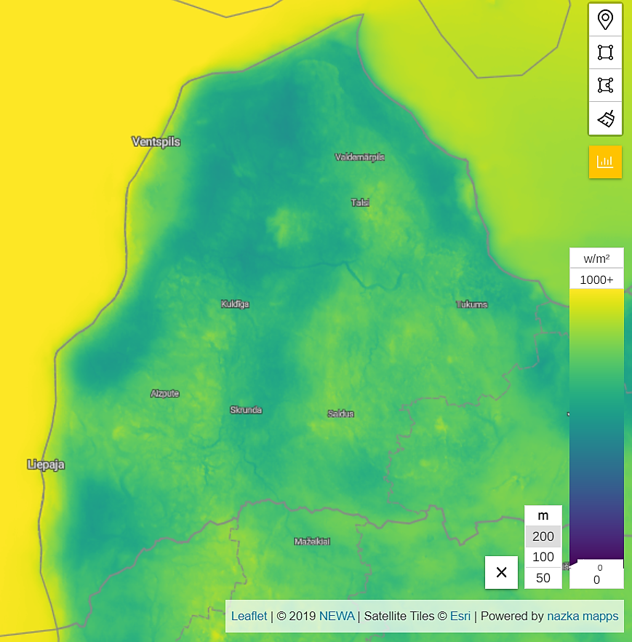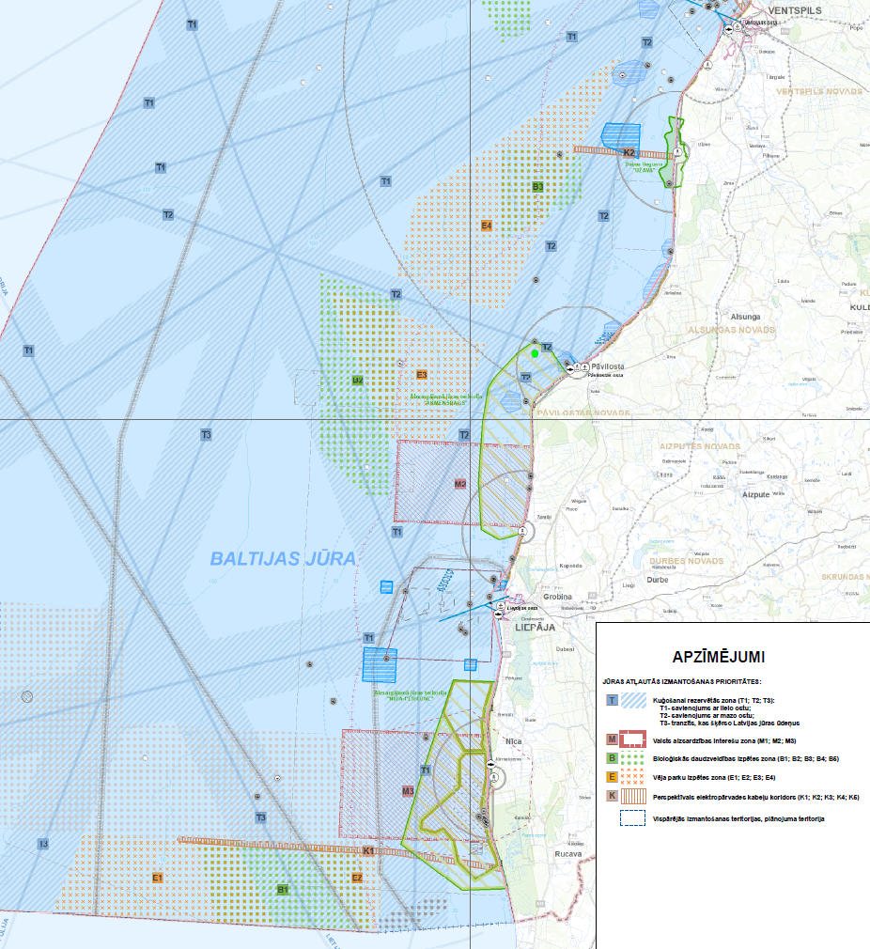
96. attēls. Vēja enerģijas blīvums 200 m augstumā W/m2 un vēja enerģijas zonas Kurzemes reģionā (Jūras telpiskais plānojums)
Šobrīd Kurzemes reģionā jau darbojas vairāki vēja parki. Liepājas novada Grobiņā izveidots pirmais vēja parks (vēja elektrostaciju kopums), kur kopš 2002. gada ir izvietotas 33 vēja elektrostacijas. Savulaik tās bija modernākās un efektīvākās tirgū pieejamās vēja elektrostacijas. Savukārt Latvijā modernākais un šobrīd arī efektīvākais Latvijas vēja parks atrodas Platenē pie Ventspils. Platenes vēja parks sastāv no deviņām “Siemens” vēja elektrostacijām, kuras ir ekspluatācijā kopš 2012. gada.
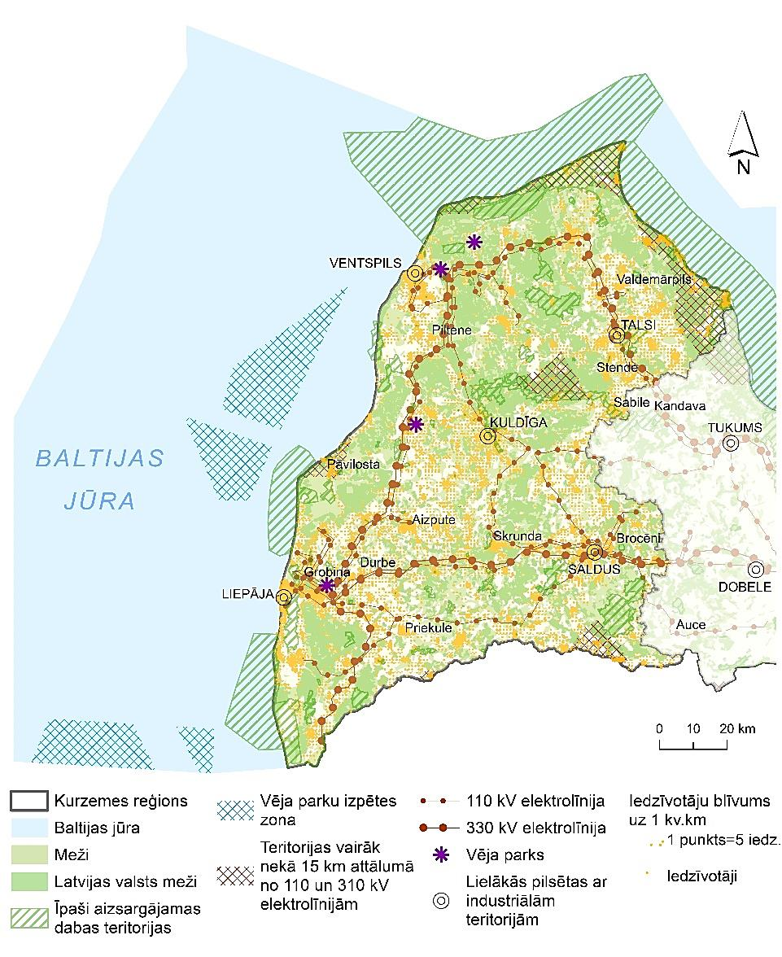
97. attēls. Esošās un potenciālās vēja parku teritorijas KPR (KPR)
Arī Liepājas ziemeļu daļā nākotnē plānots būvēt vēja elektrostaciju parku. Nesen pabeigtais energoinfrastruktūras projekts “Kurzemes loks” ir izbūvēts, lai veicinātu atjaunojamo energoresursu pieslēgšanos un integrāciju kopējā elektroenerģijas tīklā. Pēc Vēja enerģijas asociācijas informācijas šai vietai ir liels vēja elektrostaciju potenciāls, un nākotnē “Kurzemes loks” varētu kļūt par mugurkaulu vēja elektrostaciju integrācijai kopējā elektrosistēmā. Lai maksimāli izmantotu Kurzemes reģiona vēja enerģijas potenciālu, nozīmīgi būtu identificēt vēja enerģijas ieguves attīstības teritorijas.
Kuģu būve un remonts, jahtas
Kurzemes reģionā ir divas lielas ostas – Liepājā un Ventspilī, kurās uzņēmumi nodarbojas arī ar kuģu būvi un remontu. Pēc CSP statistikas datiem kuģu un laivu būves nozarē (30.1) 2017. gadā bijuši 25 nodarbinātie, bet pievienotā vērtība sasniegusi 293,42 tūkstošus EUR. Kuģu un laivu remontā un apkopē nodarbināti 467 iedzīvotāji, pievienotā vērtība bijusi 5,20 miljoni EUR.
Kurzemes piekrastē piecās vietās ir izvietotas jahtu ostas – Liepājā, Pāvilostā, Ventspilī, Rojā un Mērsragā, kurās jahtu piestātnes apsaimnieko ostu pārvaldes, pašvaldības un privāti uzņēmumi.
36. tabula
Iebraukušo viesjahtu skaits Kurzemes jahtu piestātnēs 2014–2019. gados (CSP)
Vieta | 2014 | 2015 | 2016 | 2017 | 2018 | 2019
Liepāja | 342 | 330 | 326 | 324 | 359 | 370
Pāvilosta | 249 | 268 | 286 | 315 | 226 | 352
Ventspils | 324 | 394 | 450 | 448 | 471 | 502
Roja | 141 | 175 | 150 | 170 | 229 | 190
Mērsrags | 119 | 136 | 123 | 137 | 170 | 135
Kopā | 1175 | 1303 | 1335 | 1394 | 1455 | 1549
Statistikas dati liecina par pakāpenisku jahtu skaita palielināšanos Kurzemes jahtu ostās. Igaunijas–Latvijas programmas projekta “Uzlabota jahtu ostu infrastruktūra un ostu tīkla attīstība Igaunijā un Latvijā” ietvaros investīcijas jahtu tūrisma infrastruktūrā tiek ieviestas visās ostās, palielinot viesjahtu vietu skaitu, pilnveidojot tās ar ūdens un elektrības pieslēgumiem, uzlabojot navigācijas un drošības aprīkojumu, veidojot servisa ēkas burātājiem, kā arī ieviešot ziemošanas pakalpojumus – aprīkojumu iegāde un ziemošanas laukumu labiekārtošana. Kurzeme ir iekļāvusies vienotā jahtu ostu tīklā kopā ar Igauniju – Austrumbaltijas krasts (EastBalticCoast), izveidota arī sadarbība ar Dienvidbaltijas reģiona jahtu ostu tīklu - South Coast Baltic, norit sadarbība ar Somijas un Zviedrijas jahtu ostu sadarbības tīkliem.

Kopsavilkums
Gan Latvijā kopumā, gan tās reģionos samazinās iedzīvotāju skaits darbspējas vecumā, taču nodarbināto iedzīvotāju skaits sarūk lēnākā tempā, jo piecu gadu periodā nodarbināto iedzīvotāju skaits no iedzīvotājiem darbspējas vecumā pakāpeniski pieaug. Būtiska problēma ir ekonomiski neaktīvo iedzīvotāju skaita lielais rādītājs, un nākotnē jādomā par to, kā ekonomiski neaktīvos iedzīvotājus padarīt aktīvus, lai veicinātu reģiona konkurētspēju un kopumā uzlabotu ekonomikas rādītājus, mazinot prognozētā darba spēka samazinājumu, kā arī iesaistīt darba tirgū sociālās mērķa grupas: cilvēkus ar funkcionāliem traucējumiem, ilgstošos bezdarbniekus u.c.
Svarīgi ir panākt iedzīvotāju profesionālo prasmju un izglītības līmeņa paaugstināšanu, jo pastāvīga zināšanu pilnveidošana piedāvā jaunas iespējas profesionālajā jomā. Ņemot vērā faktu, ka gan Latvijā, gan tās reģionos sabiedrībai ir tendence novecoties, jārisina tās problēmas, kas saistītas ar kvalifikācijas celšanu tiem iedzīvotājiem, kuri vairs nestudē augstskolās un nemācās. Darba vidē jāiesaista iedzīvotāji ar zemām prasmēm, nodrošinot kompleksus atbalsta pasākumus.
Ekonomiski aktīvo uzņēmumu sadalījums parāda, ka Kurzemes reģionā uzņēmumi ar lielu pārsvaru darbojas lauksaimniecības, mežsaimniecības un zivsaimniecības sektorā, pēc kura seko vairumtirdzniecības un mazumtirdzniecības nozare, kā arī būvniecība, apstrādes rūpniecība, izceļot tās kā Kurzemes spēcīgākās uzņēmējdarbības nozares. Visās Kurzemes reģiona pašvaldībās uzņēmumu skaits uz 1000 iedzīvotājiem laikā no 2013. līdz 2018. gadam ir palielinājies, kas izskaidrojams ne tikai ar uzņēmumu skaita pieaugumu, bet arī ar iedzīvotāju skaita samazinājumu. Reģiona IKP uz iedzīvotāju ir otrs augstākais reģionu griezumā, to apsteidz tikai Rīgas reģions. Kaut arī starp reģioniem tas ir augsts rādītājs, skaitliski ir spilgti izteikta tendence reģionu attīstības atšķirībām. Kopējā pievienotā vērtība gan faktiskajos skaitļos, gan uz vienu iedzīvotāju Kurzemes reģionā pēdējo piecu gadu laikā ir tikai augusi.
Nākotnē reģionam ir būtiski veicināt nozaru attīstību, kuras rada augstāku pievienoto vērtību un kurās ir potenciāls inovatīvai attīstībai: apstrādes rūpniecības nozare (apakšnozares: pārtikas produktu ražošana, koksnes, koka un korķa izstrādājumu ražošana, izņemot mēbeles; salmu un pīto izstrādājumu ražošana), lauksaimniecības, mežsaimniecības un zivsaimniecības nozare (apakšnozares: augkopība un lopkopība, medniecība un saistītas palīgdarbības, mežsaimniecība un mežistrāde), transporta un uzglabāšanas nozare (apakšnozares: uzglabāšana un transporta palīgdarbības, sauszemes transports un cauruļvadu transports), vairumtirdzniecība un mazumtirdzniecība; automobiļu un motociklu remonts (apakšnozares: mazumtirdzniecība, izņemot automobiļus un motociklus), būvniecības nozare (apakšnozares: ēku būvniecība, specializētie būvdarbi).
Galvenie lielie nākotnes izaicinājumi reģiona specializācijas jomās ir saistāmi ar Krievijas kravu tranzīta samazināšanos un līdz ar to jaunu kravu avotu meklēšanu un piesaistīšanu. Mežsaimniecības izaicinājumi pamatā būs saistīti ar nepieciešamību pēc ciršanas apjomu samazināšanas pārejas uz klimata neitralitāti kontekstā, bet, ņemot vērā koksnes plašo izmantošanu un šīs nozares augsto pievienoto vērtību reģionā, jāatrod veidi, kā to saglabāt. Lauksaimniecībā jāņem vērā Eiropas, tai skaitā Latvijas, pāreja un ceļš uz klimata neitralitāti, kā arī nepieciešamība samazināt ūdeņu piesārņojumu ar biogēnām vielām.
Ņemot vērā apstrādes rūpniecības nozīmi Kurzemes reģionā, jo īpaši apakšnozares (16) “koksnes, koka un korķa izstrādājumu ražošana, izņemot mēbeles; salmu un pīto izstrādājumu ražošana”, (10) “pārtikas produktu ražošana”, (14) “apģērbu ražošana”, (19) “koksa un naftas pārstrādes produktu ražošana”, nākotnē jākoncentrējas uz veidiem, kā šai nozarei piesaistīt darbaspēku. Galvenās iespējas, kā uzlabot darba resursu ir jaunu ražošanas tehnoloģiju nodrošināšana, aprīkojuma modernizēšana, tā radot labāku gala produktu.
Kurzemes reģionā jāizceļ jau esošās uzņēmējdarbības spožā puse – jāpopularizē investoru labā pieredze, kas var kalpot kā mārketinga materiāls citu investoru piesaistei. Tehnoloģiju attīstībai nozarēs iespējams piesaistīt finansējumus no ES fondiem. LIAA programma “Inovāciju vaučeru atbalsta pakalpojumi” dod iespēju rūpniecības nozarē iegūt finansējumu kvalificēta darbaspēka piesaistei. Laikā no 2014. līdz 2020. gadam realizēti projekti ar ES fondu atbalstu. SAM 3.1.1. virzienā iepriekšējā periodā galvenokārt projekti īstenoti Liepājā, Ventspilī un lielākajās reģiona pilsētās, un tie saistīti ar apstrādes rūpniecības nozares attīstību – jaunu ražošanas ēku būvniecību, jaunu telpu izveidi un esošo paplašināšanu. Realizētie projekti SAM 4.1.1. virzienā vairāk saistīti ar darba iekārtu atjaunošanu, piemēram, SIA “Kurekss” tika nomainītas zāģmateriālu un žāvēšanas līnija un katlu iekārtas.
SAM 3.3.1. virzienā, kas paredz palielināt privāto investīciju apjomu reģionos, veicot ieguldījumus uzņēmējdarbības attīstībai atbilstoši pašvaldību attīstības programmās noteiktajai teritoriju ekonomiskajai specializācijai un balstoties uz vietējo uzņēmēju vajadzībām iepriekšējā periodā, īstenoti projekti Ventspils, Liepājas pilsētās, Pāvilostas, Alsungas, Ventspils, Talsu, Saldus, Vaiņodes un Grobiņas novados, kas galvenokārt saistīti ar ceļu infrastruktūras uzlabošanu uzņēmējdarbības attīstībai, ēku atjaunošanu. Attīstot uzņēmējdarbību, jāņem vērā pašu uzņēmēju vajadzības, kuras 2020. gadā noteiktas darba grupas ietvaros: jauno tehnoloģiju attīstība, labo speciālistu noturēšana, infrastruktūras uzlabošana un nodrošināšana, eksporta veicināšana. Pašvaldībās jau bijusi veiksmīga pieredze, sadarbojoties ar komersantiem, piemēram, nodrošinot telpas uzņēmējdarbībai, organizējot tematiskus seminārus un apmācības, atbalstot mazo uzņēmumu attīstību. Arī turpmāk jārod veidi, kā savstarpēji sadarboties pašvaldībai, komersantiem un iedzīvotājiem, kopā veidojot veiksmīgus un uzņēmējdarbību veicinošus risinājumus. Arī jaunajā periodā jāsekmē uzņēmējdarbības infrastruktūras izveide un darbības modernizācija, ieviešot jaunus produktus, tehnoloģijas un kāpinot pievienoto vērtību.
Baltijas jūras piekrastes līnija ar neskarto dabu, ar pārgājienu maršrutiem, ūdens izmantošanas iespējām, ar piekrastes pilsētu – Liepājas, Ventspils, Pāvilostas – labiekārtotajām pludmalēm un ar zvejnieku ciemu senatnīgumu ir tikai viena no Kurzemes reģiona tūrisma piedāvājuma šķautnēm. Tik pat svarīgi ir pārējie dabas resursi – meža un purva takas, upes, ezeri, ainavas. Arvien augošais pieprasījums pēc rekreācijas tūrisma produktiem brīvā dabā, svaigā gaisā norāda uz nepieciešamību ierīkot jaunas un izzinošas pastaigu dabas takas, jaunus pārgājienu un pastaigu maršrutus, veidojot tīklus, kuri pieslēdzas jau esošajiem maršrutiem. No jauna ierīkotos rekreācijas tūrisma produktus jāveido pieejamus un sasniedzamus dažādām mērķauditorijām.
Velo izmantošana ir nozīmīga mobilitātes sastāvdaļa. Attīstot velotūrismu, jāattīsta esošie un jāveido jauni maršruti ar marķējumiem. Ir iespēja izmantot bijušās dzelzceļa līnijas, pielāgojot tās tūrisma (velo, pastaigas) vajadzībām kā zaļos ceļus. Pēc iespējas jāveido saistīts veloceļu un maršrutu tīkls, kas savieno tūrisma objektus.
Kurzemes reģionā ir bagāts industriālais mantojums, kā arī tiek attīstīts militārais mantojums – šis ir jauns virziens, kas iekļaujams tūrisma tīklā.
Attīstāmie virzieni tūrisma nozarē ir saistīti ar dzelzceļa attīstību pasažieru pārvadājumiem Rīga–Liepāja un Rīga–Ventspils, kas paver iespējas veidot dažādus aktīvā tūrisma piedāvājumu produktus un maršrutus.
Jārealizē idejas jaunu nacionālās un reģionālās nozīmes tūrisma objektu izveidei, piemēram, izveidojot trīs nacionāla līmeņa un trīs reģionāla līmeņa tūrisma objektus, kuru mērķis būtu mazināt sezonalitāti, palielināt uzturēšanās ilgumu, palielināt tūristu tēriņus, celt konkurētspēju. Kurzemē nepieciešams arī attīstīt pasākumu tūrismu, kultūrvēsturisko tūrismu un veidot ciešāku sadarbību starp pašvaldībām un citiem reģioniem.
Dažādos pastaigu, pārgājienu un velomaršrutos jāveido sadarbība ar tuvumā esošām saimniecībām – amatniekiem, lauksaimniekiem. To iesaistīšanai maršrutus var veidot kā izglītojošas ekskursijas pa Kurzemes reģionu, tādā veidā veicinot arī vietējos mazos biznesus.
Kurzeme varētu izvirzīt mērķi būt pieejamākais reģions Latvijā cilvēkiem ar īpašām vajadzībām – gan ar fiziskiem labiekārtojumiem, gan marketinga risinājumiem, gan emocionāliem produktiem. Tam nepieciešama ciešāka sadarbība ar privāto sektoru, pielāgojot pakalpojumus cilvēkiem ar īpašām vajadzībām.

IZMANTOTIE SAĪSINĀJUMI UN TERMINI
AAO - Atkritumu apsaimniekošanas organizācija
ANO – Apvienoto Nāciju Organizācija
ATD – Valsts sabiedrība ar ierobežotu atbildību “Autotransporta direkcija”
AS – Akciju sabiedrība
BSAC – Bērnu sociālās aprūpes centrs
CAA – Valsts aģentūra “Civilās aviācijas aģentūra”
CO₂ – Oglekļa dioksīds
CSA – Centralizētā siltumapgāde
CSNg – Ceļu satiksmes negadījumi
CSP – Centrālā statistikas pārvalde
DAP – Dabas aizsardzības pārvalde
ERAF – Eiropas Reģionālās attīstības fonds
ES – Eiropas Savienība
ETS – Eiropas Savienības Emisijas kvotu tirdzniecības sistēma
EUR – Eiropas Savienības vienotās valūtas euro (eiro) kods ISO (starptautisks standarts, kas ar trīs burtu kodu palīdzību apraksta naudas vienības)
EuroVelo 10 – Starptautisks velomaršruts “Apkārt Baltijas jūrai”
Eurovelo 13 – Starptautisks velomaršruts “Dzelzs priekškara maršruts”
IAM – Ilgtspējīgas attīstības mērķi
IAS – Ilgtspējīgas attīstības stratēģija
IIN – Iedzīvotāju ienākuma nodoklis
IKP – Iekšzemes kopprodukts
IKT – Informācijas un komunikācijas tehnoloģijas
IZM – Izglītības un zinātnes ministrija
JSPA – Jaunatnes starptautisko programmu aģentūra
KPR – Kurzemes plānošanas reģions
Kurzeme 2020 – KPR Attīstības programma 2015.–2020. gadam
Kurzeme 2030 – KPR Ilgtspējīgas attīstības stratēģija līdz 2030. gadam
Kurzemes reģions – Kurzemes plānošanas reģiona teritorija, kurā ietilpst 20 pašvaldību – Ventspils pilsētas, Liepājas pilsētas, Aizputes novada, Alsungas novada, Brocēnu novada, Dundagas novada, Durbes novada, Grobiņas novada, Kuldīgas novada, Mērsraga novada, Nīcas novada, Pāvilostas novada, Priekules novada, Rojas novada, Rucavas novada, Saldus novada, Skrundas novada, Talsu novada, Vaiņodes novada un Ventspils novada pašvaldības administratīvās teritorijas
Latvija2030 – Latvijas ilgtspējīgas attīstības stratēģija līdz 2030. gadam
LDz – VAS “Latvijas dzelzceļš”
LGS – VAS “Latvijas gaisa satiksme”
LIAA – Latvijas Investīciju un attīstības aģentūra
LIZ – Lauksaimniecībā izmantojamās zemes
LM – Labklājības ministrija
LNKC – Latvijas Nacionālais kultūras centrs
LR – Latvijas Republika
LSA – Lokālā siltumapgāde
LVC – VAS “Latvijas Valsts ceļi”
LVM – AS “Latvijas valsts meži”
LVĢMC – VSIA “Latvijas Vides, ģeoloģijas un meteoroloģijas centrs”
MK – Ministru kabinets
NAP2020 – Nacionālais attīstības plāns 2014. –2020. gadam
Natura2000 – Eiropas Savienības nozīmes aizsargājamo dabas teritoriju tīkls
NEKP – Latvijas Nacionālais enerģētikas un klimata plāns 2021.–2030. gadam
NMP – Neatliekamā medicīniskā palīdzība
NMPD – Neatliekamās medicīniskās palīdzības dienests
NUTS – Teritoriālo statistisko vienību nomenklatūra (Nomenclature of territial units for Statistics)
NVA – Nodarbinātības valsts aģentūra
NVO – Nevalstiskās organizācijas
NVS – Neatkarīgo Valstu Sadraudzība
OECD – Organisation for Economic Co-operation and Development, latviski – Ekonomiskās Sadarbības un Attīstības organizācija
PIKC – Profesionālās izglītības un kompetences centrs
PJ – Petadžouls
PM₁₀ – Cietās daļiņas, kas ir mazākas par 10 mikroniem, gaisa piesārņojuma avots
PVO – Pasaules Veselības organizācija
RAIM – Reģionālās attīstības indikatora modulis
Ro-ro – Roll-On/Roll-Of jeb ritošās kravas
SBSP – Sabiedrībā balstīti sociālie pakalpojumi
SEG – Siltumnīcefekta gāzes
SEZ – Speciālā ekonomiskā zona
SIA – Sabiedrība ar ierobežotu atbildību
SM – Satiksmes ministrija
SPKC – Slimību profilakses un kontroles centrs
SPSR – Sociālo pakalpojumu sniedzēju reģistrs
STEM – Dabaszinātņu, tehnoloģiju un matemātikas izglītības jomas
TAP2027 – Transporta attīstības pamatnostādnes 2021. –2027. gadam
TAPL – Teritorijas attīstības plānošanas likums
TEN-T – Eiropas transporta tīkls (Trans-European Transport Networks)
TP – Teritorijas plānojums
UNESCO – Apvienoto Nāciju Izglītības, zinātnes un kultūras organizācija (United Nations Educational, Scientific and Cultural Organization)
VARAM – Vides aizsardzības un reģionālās attīstības ministrija
VBTAI – Valsts bērnu tiesību aizsardzības inspekcija
VID – Valsts ieņēmumu dienests
VIIS – Valsts izglītības un informācijas sistēma
VMD – Valsts meža dienests
VSAC – Valsts sociālās aprūpes centrs
VSIA – Valsts sabiedrība ar ierobežotu atbildību
VSS – Valsts sekretāru sanāksme
VUGD – Valsts ugunsdzēsības un glābšanas dienests
VZD – Valsts zemes dienests
ZIZIMM – Zemes izmantošana, zemes izmantošanas maiņa un mežsaimniecība

Eiropas Komisijas 6 prioritātes no 2019. gada līdz 2024. gadam. Pieejams: https://ec.europa.eu/info/strategy/priorities-2019-2024_en#documents
Eiropas Savienības ilgtermiņa budžets no 2021. gada līdz 2027. gadam. Pieejams: https://ec.europa.eu/info/strategy/eu-budget/long-term-eu-budget/2021-2027_en
Atveseļošanās un noturības mehānisms NextGenerationEU. Pieejams: https://ec.europa.eu/commission/presscorner/detail/en/ip_20_1658
ES Stratēģija Baltijas jūras reģionam. Pieejams: https://www.mfa.gov.lv/arpolitika/eiropas-savieniba-arpolitika/es-jautajumi-arlietu-ministrijas-kompetence/es-strategija-baltijas-juras-regionam#pamatinformacija
Administratīvi teritoriālā reforma. Pieejams: https://www.varam.gov.lv/lv/administrativi-teritoriala-reforma
Administratīvi teritoriālā reforma. Pieejams: https://www.varam.gov.lv/lv/administrativi-teritoriala-reforma
Bērziņš, M., Krišjāne, Z., (2020) Pilsētu, lauku un piekrastes mijiedarbība Kurzemes plānošanas reģionā, Latvijas Universitāte, Ģeogrāfijas un Zemes zinātņu fakultāte
Bērziņš, M., Krišjāne, Z., (2020) Pilsētu, lauku un piekrastes mijiedarbība Kurzemes plānošanas reģionā, Latvijas Universitāte, Ģeogrāfijas un Zemes zinātņu fakultāte
Krišjāne, Z., Krūmiņš, J., Lulle, A., Zvidriņš, P., (2019) Tautas ataudze Latvijā un sabiedrības atjaunošanas izaicinājumi, LU Akadēmiskais apgāds. Pieejams: https://dspace.lu.lv/dspace/handle/7/46705
Krišjāne, Z., Krūmiņš, J., Lulle, A., Zvidriņš, P., (2019) Tautas ataudze Latvijā un sabiedrības atjaunošanas izaicinājumi, LU Akadēmiskais apgāds, Pieejams: https://dspace.lu.lv/dspace/handle/7/46705
Krišjāne, Z., Krūmiņš, J., Lulle, A., Zvidriņš, P., (2019) Tautas ataudze Latvijā un sabiedrības atjaunošanas izaicinājumi, LU Akadēmiskais apgāds. Pieejams: https://dspace.lu.lv/dspace/handle/7/46705
Bērziņš, M., Krišjāne, Z., (2020) Pilsētu, lauku un piekrastes mijiedarbība Kurzemes plānošanas reģionā, Latvijas Universitāte, Ģeogrāfijas un Zemes zinātņu fakultāte
Turpat
Mazkvalificētais darbaspēks Latvijā (2019), Ekonomikas ministrija. Pieejams: https://www.em.gov.lv/lv/media/535/download
Izglītības un zinātnes ministrijas informatīvais ziņojums “Par vispārējās vidējās izglītības iestāžu tīkla izvērtējumu”. Pieejams: http://tap.mk.gov.lv/doc/2020_01/IZMzin_060120_tikla_izverteju.2499.docx
http://liepajasslimnica.lv/index.php/par-slimnicuv
Pirmsslimnīcas neatliekamās medicīniskās palīdzības stratēģija 2020.-2026. gadam, 14. lpp.
“NMPD turpina reģionos veidot jaunus brigāžu punktus, lai kritiskās situācijās iedzīvotāji neatliekamo palīdzību saņemtu ātrāk.” Pieejams: https://www.nmpd.gov.lv/lv/jaunums/nmpd-turpina-regionos-veidot-jaunus-brigazu-punktus-lai-kritiskas-situacijas-iedzivotaji-neatliekamo-palidzibu-sanemtu-atrak
Veselības veicināšanas un slimību profilakses plāns (2019), https://esparveselibu.lv/par-mums
https://stats.oecd.org/Index.aspx?DatasetCode=HEALTH_STAT#
IZM pētījums “Latvijas sporta infrastruktūras nodrošinājuma analīze un sporta bāzu reģistra aktualizēšana Pieejams: https://www.izm.gov.lv/lv/media/3988/download
Sociālo pakalpojumu un sociālās palīdzības likums. Pieejams: https://likumi.lv/ta/id/68488-socialo-pakalpojumu-un-socialas-palidzibas-likums
Kurzemes plānošanas reģiona deinstitucionalizācijas plāns 2017.–2020. gadam. Pieejams: https://www.kurzemesregions.lv/apstiprinati-grozijumi-kurzemes-planosanas-regiona-deinstitucionalizacijas-plana/
“Dzīvesvieta” apzīmē sociālā darba, sociālās rehabilitācijas un sociālās aprūpes pakalpojumus, kas tiek nodrošināti klienta dzīvesvietā, piemēram, aprūpe mājās, “drošības poga” un cits nepieciešamais atbalsts.
Sociālo pakalpojumu un sociālās palīdzības likums https://likumi.lv/ta/id/68488-socialo-pakalpojumu-un-socialas-palidzibas-likums
Ministru kabineta noteikumi Nr. 338 “Prasības sociālo pakalpojumu sniedzējiem”. Pieejams: https://likumi.lv/ta/id/291788-prasibas-socialo-pakalpojumu-sniedzejiem
Sociālo pakalpojumu un sociālās palīdzības likums. Pieejams: https://likumi.lv/ta/id/68488-socialo-pakalpojumu-un-socialas-palidzibas-likums
Valsts statistikas pārskatu kopsavilkums. Pārskati par sociālajiem pakalpojumiem un sociālo palīdzību pašvaldībā 2018. gadā. Tabula 2.1_1..Aprūpes mājās sociālie pakalpojumi. Pieejams: http://www.lm.gov.lv/
Sociālo pakalpojumu un sociālās palīdzības likums. Pieejams: https://likumi.lv/ta/id/68488-socialo-pakalpojumu-un-socialas-palidzibas-likums
Sociālo pakalpojumu sniedzēju reģistrs. Pieejams: https://vspmis.lm.gov.lv/Public/PublicetsPakalpojums
Ministru kabineta noteikumi Nr. 338 “Prasības sociālo pakalpojumu sniedzējiem”. Pieejams: https://likumi.lv/ta/id/291788-prasibas-socialo-pakalpojumu-sniedzejiem
Sociālo pakalpojumu un sociālās palīdzības likums. Pieejams: https://likumi.lv/ta/id/68488-socialo-pakalpojumu-un-socialas-palidzibas-likums
Turpat
Turpat
Sociālo pakalpojumu un sociālās palīdzības likums. Pieejams: https://likumi.lv/ta/id/68488-socialo-pakalpojumu-un-socialas-palidzibas-likums
Labklājības ministrijas statistikas dati. Pieejams: http://www.lm.gov.lv/lv/es-finansejums/lm-istenotie-projekti/aktualie-projekti/esf-projekts-atbalsts-socialajai-uznemejdarbibai/socialo-uznemumu-registrs
https://kulturasdati.lv
Kultūras ministrijas pasūtītais “Kultūras patēriņa un līdzdalības ietekmes pētījums”, 2018. g.
MK rīkojums Nr. 401 “Par kultūrpolitikas pamatnostādnēm 2014.-2020. gadam “Radošā Latvija””
Latvijas Kultūras akadēmijas pētījums “Latvijas muzeju nozīme dažādām sabiedrības mērķgrupām: muzeju un sabiedrības mijiedarbība”, 2018. g.
Kultūra ministrijas pasūtītais “Kultūras patēriņa un līdzdalības ietekmes pētījums”, 2018. g.
SIA "Grupa93" un SIA "Karšu izdevniecība Jāņa sēta" pētījuma "Publisko individuālo pakalpojumu klāsta izvērtējums atbilstoši apdzīvojumam" 4. pielikums „Kultūras pakalpojumu teritoriālā izvietojuma analīze atbilstoši apdzīvojumam un priekšlikumi to pieejamības uzlabojumiem”, 2015. g.
https://www.la.lv/noslegusies-vkkf-2020-gada-merkprogrammu-konkursi
Kultūras ministrijas pasūtītais “Kultūras patēriņa un līdzdalības ietekmes pētījums”, 2018.g.
https://www.kurzemesregions.lv/wp-content/uploads/2018/11/Pa%C5%A1reiz%C4%93j%C4%81s-situ%C4%81cijas-raksturojums.pdf
https://raim.gov.lv/lv/node/207
https://www.kurzemesregions.lv/wp-content/uploads/2018/11/Pa%C5%A1reiz%C4%93j%C4%81s-situ%C4%81cijas-raksturojums.pdf
DAP vēstule Nr. 4.8/1075/2020-N „Par informācijas un nosacījumu sniegšanu un par stratēģiskā ietekmes uz vidi novērtējuma nepieciešamību”
https://data.gov.lv/dati/lv/dataset/zemes-sadalijums-zemes-lietosanas-veidos
https://www.kurzemesregions.lv/wp-content/uploads/2018/11/Pa%C5%A1reiz%C4%93j%C4%81s-situ%C4%81cijas-raksturojums.pdf
https://raim.gov.lv/lv/node/208
Latvijas reljefs, Pieejams: https://enciklopedija.lv/skirklis/26548-Latvijas-reljefs
Enciklopēdija “Latvija”
Enciklopēdija “Latvija”
https://data.gov.lv/dati/lv/organization/dap
https://www.daba.gov.lv/public/lat/iadt/dabas_aizsardzibas_plani/
https://likumi.lv/doc.php?id=42348#p6
Valsts ilgtermiņa tematiskais plānojums Baltijas jūras piekrastei (2016), VARAM. Pieejams: http://polsis.mk.gov.lv/documents/5763
Pieejams: https://ainavudargumi.lv/
http://www.portofventspils.lv/
LR Satiksmes ministrijas 11.02.2020 vēstule Nr.15-01/459 Kurzemes plānošanas reģionam “Par informācijas sniegšanu Kurzemes plānošanas reģiona Attīstības programmas 2021-2027 izstrādei”
Ministru kabineta 2011. gada 5. jūlija noteikumi Nr. 536 “Noteikumi par sabiedrības ar ierobežotu atbildību “Ventspils lidosta” lidlauka statusu, lidlauka teritorijas robežām un šīs teritorijas plānoto (atļauto) izmantošanu” un Ministru kabineta 2011. gada 5. jūlija noteikumi Nr. 537 “Noteikumi par sabiedrības ar ierobežotu atbildību “Aviosabiedrība “Liepāja”” lidlauka statusu, lidlauka teritorijas robežām un šīs teritorijas plānoto (atļauto) izmantošanu
LR Satiksmes ministrijas 17.02.2014. vēstule Nr.15-01/731 Kurzemes plānošanas reģionam “Par informācijas sniegšanu Kurzemes plānošanas reģiona attīstības plānošanas dokumentu izstrādei”
http://www.sam.gov.lv/
https://liepaja-airport.lv
Liepājas speciālās ekonomiskās zonas (LSEZ) attīstības plāns 2018.–2035. gadam
Satiksmes ministrijas dati. Pieejams: http://www.sam.gov.lv/sm/
http://www.lvrtc.lv/platjoslas-projekts.html
http://www.lvrtc.lv/1-k257rta.html
Centrālās statistikas pārvalde. Pieejams: http://data1.csb.gov.lv/pxweb/lv/transp_tur/transp_tur__transp__auto_celi__ikgad/TRG020.px/table/tableViewLayout1/
Apstiprināts Ministru kabineta sēdē 2020. gada 28. janvārī
VARAM Atkritumu apsaimniekošanas valsts plāns 2013.-2020. gadam
VARAM Atkritumu apsaimniekošanas valsts plāns 2013.-2020. gadam
Latvijas Nacionālais enerģētikas un klimata plāns 2021.-2030. gadam. Pieejams: https://www.em.gov.lv/lv/nacionalais-energetikas-un-klimata-plans
“Jauna dzīve degradētajām teritorijām”, (2019), Kurzemes plānošanas reģions
Civilās aizsardzības un katastrofu pārvaldīšanas likums. Pieejams: http://likumi.lv/ta/id/282333-civilas-aizsardzibas-un-katastrofas-parvaldisanas-likums
Objekta riska grupas kritēriji tiek definēti MK 18.09.2007. noteikumos Nr. 626 “Noteikumi par paaugstinātas bīstamības objektu noteikšanas kritērijiem un šo objektu īpašnieku (valdītāju, apsaimniekotāju) pienākumiem riska samazināšanas pasākumu nodrošināšanai
Sākotnējais plūdu riska novērtējums 2019.-2024. gadam, LVĢMC
Sākotnējais plūdu riska novērtējums 2019. –2024. gadam, LVĢMC
„Valsts un valsts nozīmes meliorācijas sistēmas plūdu risku teritorijās, to tehniskais stāvoklis”, VSIA „Zemkopības ministrijas nekustamie īpašumi”
“Vadlīnijas jūras krasta erozijas seku mazināšanai”, metodiskais materiāls, (2014), Latvijas Universitātes Ģeogrāfijas un Zemes zinātņu fakultāte
http://tap.mk.gov.lv/lv/mk/tap/?pid=40473903&mode=mk&date=2020-04-14
“Latvijas vide skaitļos 2018. gadā: Klimata pārmaiņas, dabas resursi un vides kvalitāte CSP dati”
Pārskats “Gaisa kvalitātes novērtējums Latvijā 2014.-2018. gads”. Pieejams: https://www.meteo.lv/lapas/vide/gaiss/gaisa-kvalitate/parskati-un-novertejumi-par-gaisa-kvalitati/parskati-un-novertejumi-par-gaisa-kvalitati?id=1037&nid=509
https://ec.europa.eu/info/strategy/priorities-2019-2024/european-green-deal_en
Latvijas Nacionālais enerģētikas un klimata plāns 2021.-2030. gadam. Pieejams: https://www.em.gov.lv/lv/nacionalais-energetikas-un-klimata-plans
Latvijas Nacionālais enerģētikas un klimata plāns 2021.-2030. gadam. Pieejams: https://www.em.gov.lv/lv/nacionalais-energetikas-un-klimata-plans
Informatīvais ziņojums “Latvijas stratēģija klimatneitralitātes sasniegšanai līdz 2050. gadam”
Latvijas Nacionālais enerģētikas un klimata plāns 2021.–2030. gadam. Pieejams: https://www.em.gov.lv/lv/nacionalais-energetikas-un-klimata-plans
Liepājas pilsētas Ilgtspējīgas enerģētikas un klimata rīcības plāns 2020.-2030. gadam. Pieejams: https://www.liepaja.lv/dokumenti/liepajas-pilsetas-ilgtspejigas-energetikas-un-klimata-ricibas-plans-2020-2030-gadam/
Turpat
NB280c. Ekonomiski neaktīvie iedzīvotāji pēc darba nemeklēšanas iemesla pa ceturkšņiem. Pieejams: https://data.csb.gov.lv/pxweb/lv/sociala/sociala__nodarb__aktivitate__isterm/NB280c.px
SIA “Grupa93”, 2018. g.
https://map.neweuropeanwindatlas.eu/

